LỜI NÓI ĐẦU (Sách giáo viên — Quyển 2)
Sách này dành cho thầy cô đứng lớp Scratch — Quyển 2 (Bài 06–12: Cấu trúc rẽ nhánh, Vòng lặp & Thuật toán số học).
Mỗi bài tập gồm đề bài cho học sinh và 4 mục hỗ trợ giảng dạy: Ý tưởng & Phân tích (mạch giảng chính), Bảng chạy tay Dry Run (demo từng bước trên lớp), Bẫy lỗi thường gặp (đón trước lỗi học sinh), Lời giải tham khảo kèm ảnh khối lệnh (chấm và chữa bài).
Thầy cô dùng sách này để chuẩn bị bài, dẫn dắt demo và chữa bài — không phát cho học sinh vì chứa lời giải.

CHƯƠNG 03: CẤU TRÚC RẼ NHÁNH & CẤU TRÚC VÒNG LẶP

Bài 06: Cấu trúc rẽ nhánh

Bài 01: Kiểm tra số chẵn lẻ
Bối cảnh: Trong thuật toán phân nhánh xử lý luồng dữ liệu mạng, các gói tin mang số định danh chẵn và lẻ được chuyển tiếp qua hai kênh truyền tải khác nhau.
Nhiệm vụ: Cho số tự nhiên $N$. Hãy kiểm tra nếu $N$ là số chẵn in ra CHAN, ngược lại in ra LE.
Đầu vào (Input):
Một số tự nhiên $N$ ($0≤N≤{10}^{9}$).
Đầu ra (Output):
Chuỗi CHAN hoặc LE.
Ví dụ mẫu (Sample 1):
Giải thích:
Số đầu vào là $18$. Vì $18$ chia hết cho $2$ ($18\%2=0$), nên đây là số chẵn. Kết quả in ra: CHAN.
Ví dụ mẫu (Sample 2):

1. Ý tưởng & Phân tích thuật toán
- Bản chất của bài này là phép chia lấy dư cho 2: số n mà (n mod 2) == 0 là số chẵn, còn dư 1 là số lẻ.
- Cách làm của lời giải mẫu: đọc n, kiểm tra if (n mod 2) == 0 thì in CHAN, ngược lại in LE. Với mẫu n = 18, vì (18 mod 2) = 0 nên in CHAN.
- Xử lý biên: ràng buộc 0 <= N <= 10^9. Hai mốc cần nhớ là N = 0 (vì (0 mod 2) = 0 nên là CHAN) và N = 10^9 vẫn tính bình thường.

2. Bảng chạy tay trên số liệu mẫu (Dry Run Table - Sample 1: 18)
Sample 1 với input mẫu: 18. | Bước | Việc làm | Giá trị của n | In ra | |—|—|—|—| | 1 | Đọc input | n = 18 | — | | 2 | Tính (18 mod 2) được 0, điều kiện đúng | rẽ nhánh if | — | | 3 | In theo nhánh chẵn | — | CHAN |

3. Lưu ý & Bẫy lỗi thường gặp
- Bẫy 1 — chia hết cho 3 thay vì 2: bạn nhỏ viết if (n mod 3) == 0. Với mẫu 18 thì trùng cờ vẫn đúng, nhưng với n = 9 sẽ in CHAN sai. Cách sửa: luôn chia dư cho 2.
- Bẫy 2 — in chữ thường: bạn nhỏ in Chan hoặc chan. Với mẫu 18, chương trình kiểm tra sẽ báo kết quả sai vì thiếu chữ in hoa. Cách sửa: in đúng CHAN và LE viết hoa toàn bộ.
- Bẫy 3 — quên số 0: bạn nhỏ nghĩ 0 là số lẻ. Thực ra (0 mod 2) = 0 nên 0 là CHAN. Cách sửa: tin vào phép chia dư, không đoán bằng cảm giác.

4. Lời giải tham khảo & Kịch bản Khối lệnh Scratch 3.0

4.1. Khối lệnh đồ họa trực quan (Visual Scratch Blocks)
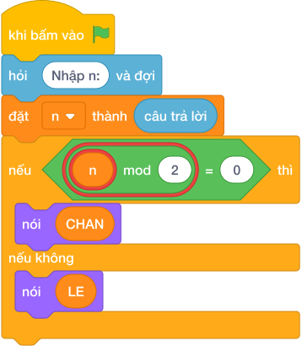
💡 Kịch bản thực hiện từng bước:
- khi bấm vào cờ xanh
- hỏi [Nhập n:] và đợi
- đặt [n] thành (câu trả lời)
- nếu <n mod 2 = 0> thì:
- nói (CHAN)
- nếu không thì:
- nói (LE)

Bài 02: Vé vào công viên
Bối cảnh: Tại trạm kiểm soát tự động của công viên nước, hệ thống cảm biến quang học đo chiều cao $h$ (cm) của khách hàng để phân loại vé hợp lệ.
Nhiệm vụ: Nếu chiều cao $h≥130\text{ cm}$, in ra VE NGUOI LON. Nếu $h<130\text{ cm}$, in ra VE TRE EM.
Đầu vào (Input):
Một số nguyên $h$ ($1≤h≤200$).
Đầu ra (Output):
VE NGUOI LON hoặc VE TRE EM.
Ví dụ mẫu (Sample 1):
Giải thích:
Chiều cao đo được là $135\text{ cm}$. Do $135≥130$, khách hàng cần áp dụng mức vé người lớn. Kết quả in ra: VE NGUOI LON.
Ví dụ mẫu (Sample 2):

1. Ý tưởng & Phân tích thuật toán
- Bản chất của bài này là một mốc cắt duy nhất 130: chiều cao h từ 130 trở lên là vé người lớn, dưới 130 là vé trẻ em.
- Cách làm của lời giải mẫu: đọc h, kiểm tra if h >= 130 thì in VE NGUOI LON, ngược lại in VE TRE EM. Với mẫu h = 135, vì 135 >= 130 nên in vé người lớn.
- Xử lý biên: ràng buộc 1 <= h <= 200. Hai mốc cần thử là h = 130 (vừa chạm mốc, vẫn là VE NGUOI LON) và h = 129 (thấp hơn một đơn vị, là VE TRE EM).

2. Bảng chạy tay trên số liệu mẫu (Dry Run Table - Sample 1: 135)
Sample 1 với input mẫu: 135. | Bước | Việc làm | Giá trị của h | In ra | |—|—|—|—| | 1 | Đọc input | h = 135 | — | | 2 | Kiểm tra 135 >= 130? Đúng | rẽ nhánh if | — | | 3 | In theo nhánh đúng | — | VE NGUOI LON |

3. Lưu ý & Bẫy lỗi thường gặp
- Bẫy 1 — viết sai mốc so sánh: bạn nhỏ viết if h > 130. Với h = 130 sẽ rơi sang vé trẻ em, sai. Cách sửa: dùng >= như lời giải mẫu.
- Bẫy 2 — in sai chữ: bạn nhỏ in VE NGUOI LON thiếu chữ hoặc thêm dấu, ví dụ VE NGUOI LON có khoảng trắng thừa hay VÉ NGƯỜI LỚN có dấu. Với mẫu 135, chương trình kiểm tra sẽ báo kết quả sai. Cách sửa: chép đúng từng chữ in hoa không dấu VE NGUOI LON.
- Bẫy 3 — đảo hai nhánh: bạn nhỏ cho nhánh if in VE TRE EM. Với mẫu 135 sẽ in vé trẻ em, sai. Cách sửa: nhánh h >= 130 in VE NGUOI LON, nhánh còn lại in VE TRE EM.

4. Lời giải tham khảo & Kịch bản Khối lệnh Scratch 3.0

4.1. Khối lệnh đồ họa trực quan (Visual Scratch Blocks)
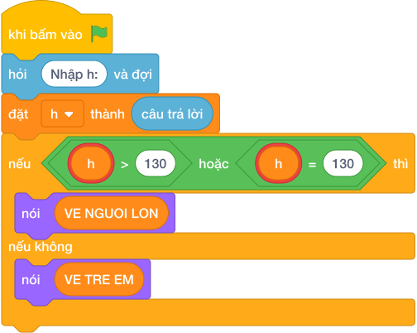
💡 Kịch bản thực hiện từng bước:
- khi bấm vào cờ xanh
- hỏi [Nhập h:] và đợi
- đặt [h] thành (câu trả lời)
- nếu = 130> thì:
- nói (VE NGUOI LON)
- nếu không thì:
- nói (VE TRE EM)

Bài 03: Ai cao hơn?
Bối cảnh: Trong hệ thống dữ liệu kiểm tra thể lực, số đo chiều cao của hai ứng viên Minh ($a\text{ cm}$) và Nam ($b\text{ cm}$) được ghi nhận.
Nhiệm vụ: Biết rằng $a≠b$, hãy xác định và in ra tên của người có chiều cao lớn hơn (Minh hoặc Nam).
Đầu vào (Input):
Hai số tự nhiên $a$ và $b$ trên 2 dòng ($50≤a,b≤200,a≠b$).
Đầu ra (Output):
Tên bạn cao hơn.
Ví dụ mẫu (Sample 1):
Giải thích:
Chiều cao của Minh là $142\text{ cm}$ và Nam là $138\text{ cm}$. Vì $142>138$, bạn Minh cao hơn. Kết quả in ra: Minh.

1. Ý tưởng & Phân tích thuật toán
- Bản chất của bài này là so sánh hai chiều cao: a là của Minh, b là của Nam, ai cao hơn thì in tên bạn đó.
- Cách làm của lời giải mẫu: đọc a ở dòng một, đọc b ở dòng hai, nếu a > b thì in Minh, ngược lại in Nam. Với mẫu a = 142, b = 138, vì 142 > 138 nên in Minh.
- Xử lý biên: ràng buộc 50 <= a, b <= 200 và a != b nên không có trường hợp bằng nhau. Thầy cô cho thử cặp ngược lại a = 138, b = 142 thì đáp án là Nam.

2. Bảng chạy tay trên số liệu mẫu (Dry Run Table - Sample 1: 142 rồi 138)
Sample 1 với input mẫu: 142 rồi 138. | Bước | Việc làm | Giá trị của a, b | In ra | |—|—|—|—| | 1 | Đọc dòng một | a = 142 | — | | 2 | Đọc dòng hai | b = 138 | — | | 3 | Kiểm tra 142 > 138? Đúng | rẽ nhánh if | — | | 4 | In tên bạn cao hơn | — | Minh |

3. Lưu ý & Bẫy lỗi thường gặp
- Bẫy 1 — in chiều cao thay vì tên: bạn nhỏ viết nói (max(a, b)). Với mẫu này sẽ in 142 thay vì Minh. Cách sửa: in chuỗi tên như lời giải mẫu.
- Bẫy 2 — sai chữ hoa thường: bạn nhỏ in minh hoặc MINH. Với mẫu 142 và 138, chương trình kiểm tra sẽ báo kết quả sai. Cách sửa: viết đúng Minh và Nam, chữ đầu viết hoa.
- Bẫy 3 — đọc hai số trên một dòng mà không tách: nếu chỉ gọi câu trả lời một lần cho input 142 138 thì chương trình lỗi. Cách sửa: đọc hai dòng như lời giải mẫu.

4. Lời giải tham khảo & Kịch bản Khối lệnh Scratch 3.0

4.1. Khối lệnh đồ họa trực quan (Visual Scratch Blocks)
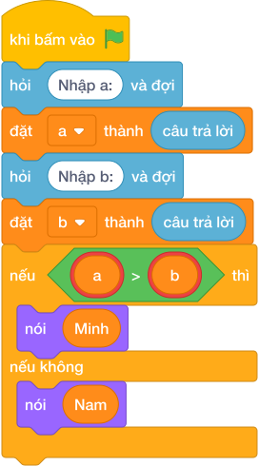
💡 Kịch bản thực hiện từng bước:
- khi bấm vào cờ xanh
- hỏi [Nhập a:] và đợi
- đặt [a] thành (câu trả lời)
- hỏi [Nhập b:] và đợi
- đặt [b] thành (câu trả lời)
- nếu b> thì:
- nói (Minh)
- nếu không thì:
- nói (Nam)

Bài 04: Số lớn nhất trong hai số
Bối cảnh: Bộ vi xử lý cần thực hiện thao tác so sánh logic giữa hai thanh ghi dữ liệu $A$ và $B$ để giữ lại giá trị cực đại phục vụ tính toán tiếp theo.
Nhiệm vụ: Cho hai số nguyên $A$ và $B$. Hãy tìm và in ra giá trị lớn nhất trong hai số đó.
Đầu vào (Input):
Hai số nguyên $a,b$ ($−{10}^{9}≤a,b≤{10}^{9}$).
Đầu ra (Output):
Một số nguyên là giá trị lớn nhất.
Ví dụ mẫu (Sample 1):
Giải thích:
Hai số đầu vào là $25$ và $42$. Số lớn hơn là $42$. Kết quả in ra: 42.

1. Ý tưởng & Phân tích thuật toán
- Bản chất của bài này là phép so sánh hai số: với hai số a = -15 và b = 8, đáp án chính là số đứng sau trên trục số.
- Cách làm của lời giải mẫu: đọc a ở dòng một, đọc b ở dòng hai, rồi gọi max(a, b) để lấy số lớn hơn và in ra.
- Xử lý biên: ràng buộc cho phép a, b xuống tới -10^9 và lên tới 10^9. Với mẫu -15 và 8, vì -15 < 8 nên kết quả là 8. Nếu cả hai số đều âm, ví dụ -20 và -5, đáp án vẫn là số ít âm hơn (-5).

2. Bảng chạy tay trên số liệu mẫu (Dry Run Table - Sample 1: -15 rồi 8)
Sample 1 với input mẫu: -15 rồi 8. | Bước | Việc làm | Giá trị của a, b | In ra | |—|—|—|—| | 1 | Đọc dòng một | a = -15 | — | | 2 | Đọc dòng hai | b = 8 | — | | 3 | So sánh: -15 có lớn hơn 8 không? Không | giữ a = -15, b = 8 | — | | 4 | Gọi max(-15, 8) được 8 rồi in ra | — | 8 |

3. Lưu ý & Bẫy lỗi thường gặp
- Bẫy 1 — chỉ đọc một số: bạn nhỏ viết a = câu trả lời rồi nói (a). Với mẫu -15 và 8, chương trình chỉ in -15, thiếu hẳn số thứ hai. Cách sửa: đọc thêm dòng b = câu trả lời rồi mới so sánh.
- Bẫy 2 — in nhầm số bé: bạn nhỏ viết nói (min(a, b)). Với mẫu này sẽ in -15 thay vì 8. Cách sửa: đổi thành nói (max(a, b)).
- Bẫy 3 — đọc hai số trên cùng một dòng mà không tách: nếu đề cho -15 8 trên một dòng mà chỉ gọi câu trả lời một lần thì thiếu số. Cách sửa: đọc hai dòng như lời giải mẫu, hoặc tách chuỗi khi cần.

4. Lời giải tham khảo & Kịch bản Khối lệnh Scratch 3.0

4.1. Khối lệnh đồ họa trực quan (Visual Scratch Blocks)
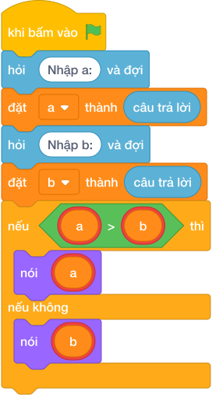
💡 Kịch bản thực hiện từng bước:
- khi bấm vào cờ xanh
- hỏi [Nhập a:] và đợi
- đặt [a] thành (câu trả lời)
- hỏi [Nhập b:] và đợi
- đặt [b] thành (câu trả lời)
- nếu b> thì:
- nói (a)
- nếu không thì:
- nói (b)

Bài 05: Chia kẹo công bằng
Bối cảnh: Hôm liên hoan lớp, cô giáo mang đến một túi có $a$ chiếc kẹo thơm ngon để chia cho $b$ bạn học sinh. Cô muốn chia thật công bằng sao cho tất cả các bạn đều nhận được số kẹo bằng nhau và không còn thừa cái nào, để không bạn nào phải buồn. Cả lớp nín thở chờ xem túi kẹo có chia vừa khít hay không. Hãy giúp cô kiểm tra xem số kẹo có chia đều được không.
Nhiệm vụ: Kiểm tra xem số kẹo có chia đều được hay không? Nếu chia đều được thì in YES, ngược lại in NO.
Đầu vào (Input):
Hai số nguyên dương $a,b$ ($1≤a,b≤{10}^{6}$).
Đầu ra (Output):
YES hoặc NO.
Ví dụ mẫu (Sample 1):
Giải thích:
20 chia hết cho 4, mỗi bạn 5 cái kẹo.
Ví dụ mẫu (Sample 2):
Giải thích:
20 không chia hết cho 6 (dư 2).

1. Ý tưởng & Phân tích thuật toán
- Bản chất của bài này là phép chia hết: a chiếc kẹo chia cho b bạn, nếu (a mod b) == 0 thì vừa khít.
- Cách làm của lời giải mẫu: đọc linh hoạt cả hai kiểu (hai số trên một dòng hoặc mỗi số một dòng) rồi kiểm tra (a mod b). Với mẫu a = 20, b = 4: (20 mod 4) = 0 nên in YES.
- Xử lý biên: ràng buộc 1 <= a, b <= 10^6. Thầy cô cho thử a = 20, b = 6: (20 mod 6) = 2 khác 0 nên in NO, mỗi bạn được 3 cái và dư 2 cái.

2. Bảng chạy tay trên số liệu mẫu (Dry Run Table - Sample 1: 20 rồi 4)
Sample 1 với input mẫu: 20 rồi 4. | Bước | Việc làm | Giá trị các biến | In ra | |—|—|—|—| | 1 | Đọc dòng một, tách ra | a = 20 (dòng một chỉ một số) | — | | 2 | Đọc dòng hai | b = 4 | — | | 3 | Tính (20 mod 4) = 0, điều kiện đúng | rẽ nhánh if | — | | 4 | In kết quả | — | YES |

3. Lưu ý & Bẫy lỗi thường gặp
- Bẫy 1 — chia thường thay vì chia dư: bạn nhỏ viết if a / b == 0. Với a = 20, b = 4, 20 / 4 = 5.0 khác 0 nên luôn in NO. Cách sửa: dùng (a mod b) == 0.
- Bẫy 2 — đọc cứng hai dòng: bạn nhỏ gọi câu trả lời hai lần mà không tách. Với input 20 4 trên một dòng sẽ lỗi hoặc thiếu. Cách sửa: tách dòng đầu rồi mới đọc tiếp như lời giải mẫu.
- Bẫy 3 — in chữ thường yes: bạn nhỏ in yes. Với mẫu 20 và 4, chương trình kiểm tra sẽ báo kết quả sai. Cách sửa: in đúng YES và NO viết hoa toàn bộ.

4. Lời giải tham khảo & Kịch bản Khối lệnh Scratch 3.0

4.1. Khối lệnh đồ họa trực quan (Visual Scratch Blocks)
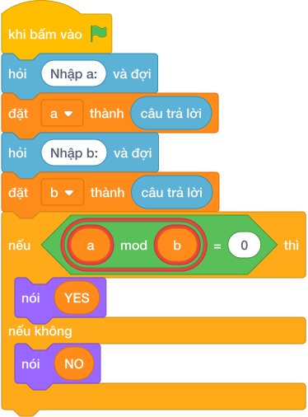
💡 Kịch bản thực hiện từng bước:
- khi bấm vào cờ xanh
- hỏi [Nhập a:] và đợi
- đặt [a] thành (câu trả lời)
- hỏi [Nhập b:] và đợi
- đặt [b] thành (câu trả lời)
- nếu thì:
- nói (YES)
- nếu không thì:
- nói (NO)

Bài 06: Điền phép tính lớn nhất
Bối cảnh: Trong giờ toán vui, cô giáo viết lên bảng một số tự nhiên $A$ và biểu thức bí ẩn sau: $A\text{ ? }A=B$. Cô đố cả lớp hãy chọn một dấu trong ba dấu cộng, trừ, nhân để lấp vào chỗ dấu hỏi chấm. Thí sinh nào tìm được số $B$ to nhất sẽ được thưởng một tràng pháo tay. Hãy giúp cả lớp tìm ra số $B$ lớn nhất có thể.
Nhiệm vụ: Hãy dùng một trong các phép tính $+$, $−$, $×$ điền vào dấu $?$ để giá trị $B$ đạt được là lớn nhất. In ra số $B$ lớn nhất tìm được.
Đầu vào (Input):
Một số tự nhiên $A$ ($0≤A≤100$).
Đầu ra (Output):
Một số nguyên duy nhất là số $B$ lớn nhất.
Ví dụ mẫu (Sample 1):
Giải thích:
$3+3=6$, $3−3=0$, $3×3=9$. Số lớn nhất là 9.
Ví dụ mẫu (Sample 2):
Giải thích:
$1+1=2$, $1−1=0$, $1×1=1$. Số lớn nhất là 2!

1. Ý tưởng & Phân tích thuật toán
- Bản chất của bài này là thử cả ba cách rồi chọn số to nhất: với số a, ba ứng viên là a + a, a - a (luôn bằng 0) và a * a.
- Cách làm của lời giải mẫu: tính cong = a + a và nhan = a * a, nếu nhan >= cong thì in nhan, ngược lại in cong. Với mẫu a = 3: cong = 6, nhan = 9, vì 9 >= 6 nên in 9.
- Xử lý biên: ràng buộc 0 <= A <= 100. Hai mốc cần nhớ là A = 0 (cong = 0, nhan = 0, đáp án 0) và A = 1 (cong = 2, nhan = 1, đáp án 2, phép cộng thắng).

2. Bảng chạy tay trên số liệu mẫu (Dry Run Table - Sample 1: 3)
Sample 1 với input mẫu: 3. | Bước | Việc làm | Giá trị các biến | In ra | |—|—|—|—| | 1 | Đọc input | a = 3 | — | | 2 | Tính cong = 3 + 3 | cong = 6 | — | | 3 | Tính nhan = 3 * 3 | nhan = 9 | — | | 4 | So sánh 9 >= 6? Đúng, chọn nhan | — | 9 |

3. Lưu ý & Bẫy lỗi thường gặp
- Bẫy 1 — luôn in phép cộng: bạn nhỏ viết nói (a + a). Với mẫu 3 sẽ in 6 thay vì 9. Cách sửa: tính thêm a * a rồi so sánh như lời giải mẫu.
- Bẫy 2 — luôn in phép nhân: bạn nhỏ viết nói (a * a). Với a = 1 sẽ in 1 thay vì 2. Cách sửa: giữ phép so sánh if nhan >= cong.
- Bẫy 3 — quên mất phép trừ cho kết quả 0: có bạn lo phép trừ thắng khi a = 0. Thực ra với a = 0 thì cả ba phép đều 0, in 0 vẫn đúng. Cách sửa: chỉ cần so sánh cộng và nhân như lời giải mẫu là đủ.

4. Lời giải tham khảo & Kịch bản Khối lệnh Scratch 3.0

4.1. Khối lệnh đồ họa trực quan (Visual Scratch Blocks)
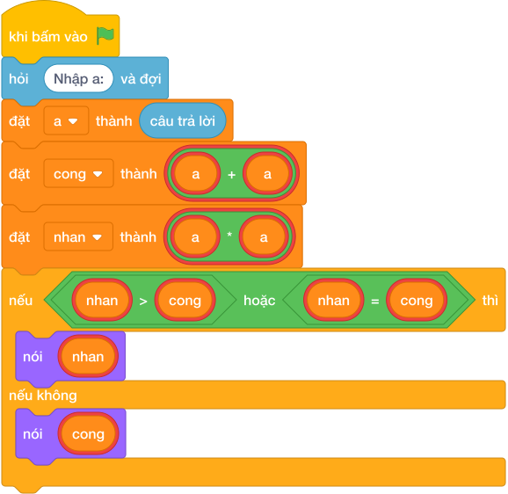
💡 Kịch bản thực hiện từng bước:
- khi bấm vào cờ xanh
- hỏi [Nhập a:] và đợi
- đặt [a] thành (câu trả lời)
- đặt [cong] thành (a + a)
- đặt [nhan] thành (a * a)
- nếu = cong> thì:
- nói (nhan)
- nếu không thì:
- nói (cong)

Bài 07: Giảm giá siêu thị
Bối cảnh: Cuối tuần, mẹ dẫn Bi đi siêu thị mua đồ thật vui. Siêu thị đang có chương trình khuyến mãi: khách hàng mua đơn hàng có tổng giá trị từ $500$ nghìn đồng trở lên sẽ được giảm giá ngay $50$ nghìn đồng, còn các đơn hàng dưới $500$ nghìn đồng thì giữ nguyên giá. Bi xung phong ra quầy tính tiền giúp mẹ. Hãy tính xem phải trả bao nhiêu tiền.
Nhiệm vụ: Nhập vào tổng tiền đơn hàng $N$ (nghìn đồng). Hãy in ra số tiền thực tế khách hàng phải trả sau khi đã áp dụng khuyến mãi.
Đầu vào (Input):
Một số nguyên dương $N$ ($1≤N≤{10}^{6}$).
Đầu ra (Output):
Số tiền phải trả.
Ví dụ mẫu (Sample 1):
Giải thích:
Được giảm 50 nghìn: $620−50=570$.
Ví dụ mẫu (Sample 2):
Giải thích:
Dưới 500 nghìn, không được giảm.

1. Ý tưởng & Phân tích thuật toán
- Bản chất của bài này là một mốc giảm giá duy nhất 500: đơn từ 500 nghìn trở lên được bớt 50 nghìn, dưới 500 thì giữ nguyên.
- Cách làm của lời giải mẫu: đọc tien, nếu tien >= 500 thì in tien - 50, ngược lại in tien. Với mẫu tien = 620, vì 620 >= 500 nên in 620 - 50 = 570.
- Xử lý biên: ràng buộc 1 <= N <= 10^6. Hai mốc cần thử là N = 500 (vừa chạm mốc, trả 450) và N = 499 (thấp hơn một đơn vị, trả nguyên 499).

2. Bảng chạy tay trên số liệu mẫu (Dry Run Table - Sample 1: 620)
Sample 1 với input mẫu: 620. | Bước | Việc làm | Giá trị của tien | In ra | |—|—|—|—| | 1 | Đọc input | tien = 620 | — | | 2 | Kiểm tra 620 >= 500? Đúng | rẽ nhánh if | — | | 3 | Tính 620 - 50 = 570 rồi in | — | 570 |

3. Lưu ý & Bẫy lỗi thường gặp
- Bẫy 1 — viết > thay vì >=: bạn nhỏ viết if tien > 500. Với tien = 500 sẽ không được giảm, in 500 thay vì 450. Cách sửa: dùng >= như lời giải mẫu.
- Bẫy 2 — trừ nhầm số: bạn nhỏ viết nói (tien - 500) hoặc nói (50). Với mẫu 620 sẽ in 120 hoặc 50, sai. Cách sửa: chỉ bớt đúng 50, thành tien - 50.
- Bẫy 3 — giảm cho cả đơn nhỏ: bạn nhỏ trừ 50 cho mọi đơn. Với N = 450 sẽ in 400 thay vì 450. Cách sửa: giữ nhánh else in nguyên tien.

4. Lời giải tham khảo & Kịch bản Khối lệnh Scratch 3.0

4.1. Khối lệnh đồ họa trực quan (Visual Scratch Blocks)
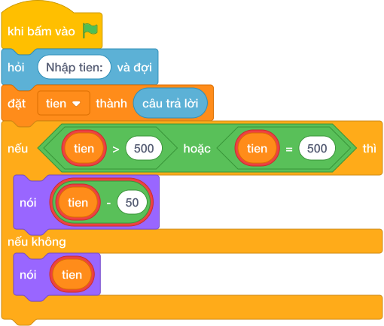
💡 Kịch bản thực hiện từng bước:
- khi bấm vào cờ xanh
- hỏi [Nhập tien:] và đợi
- đặt [tien] thành (câu trả lời)
- nếu = 500> thì:
- nói (tien - 50)
- nếu không thì:
- nói (tien)

Bài 08: Cặp số bằng nhau hay khác?
Bối cảnh: Trong trò chơi ghép đôi, hai lá bài được lật lên. Nếu hai lá bài có cùng giá trị thì người chơi được cộng điểm. Hãy kiểm tra xem hai số có bằng nhau không.
Nhiệm vụ: Nhập vào 2 số nguyên $a$ và $b$. Hãy so sánh và nhân vật nói ra màn hình một trong ba thông báo: * a LON HON b (nếu $a>b$) * a NHO HON b (nếu $a<b$) * HAI SO BANG NHAU (nếu $a==b$)
Đầu vào (Input):
Hai số nguyên $a,b$ ($−{10}^{9}≤a,b≤{10}^{9}$).
Đầu ra (Output):
Một dòng thông báo theo đúng mẫu.
Ví dụ mẫu (Sample 1):
Giải thích:
Số 15 nhỏ hơn số 28 nên in ra a NHO HON b.

1. Ý tưởng & Phân tích thuật toán
- Bản chất của bài này là so sánh hai số a, b: a > b in a LON HON b, a < b in a NHO HON b, bằng nhau in HAI SO BANG NHAU.
- Cách làm của lời giải mẫu: đọc linh hoạt cả hai kiểu (hai số trên một dòng hoặc mỗi số một dòng) rồi rẽ ba nhánh. Với mẫu 15 28: 15 > 28 sai, 15 < 28 đúng nên in a NHO HON b.
- Xử lý biên: ràng buộc -10^9 <= a, b <= 10^9. Thầy cô cho thử a = 28, b = 15 (in a LON HON b) và a = 7, b = 7 (in HAI SO BANG NHAU).

2. Bảng chạy tay trên số liệu mẫu (Dry Run Table - Sample 1: 15 28)
Sample 1 với input mẫu: 15 28. | Bước | Việc làm | Giá trị các biến | In ra | |—|—|—|—| | 1 | Đọc một dòng, tách hai số | a = 15, b = 28 | — | | 2 | Kiểm tra 15 > 28? Sai | xuống nhánh elif | — | | 3 | Kiểm tra 15 < 28? Đúng | rẽ nhánh hai | — | | 4 | In kết quả | — | a NHO HON b |

3. Lưu ý & Bẫy lỗi thường gặp
- Bẫy 1 — in A hoa: bạn nhỏ viết nói ("A LON HON B"). Với mẫu 15 28, chương trình kiểm tra sẽ báo kết quả sai vì đề viết a thường. Cách sửa: chép đúng a LON HON b, a NHO HON b, HAI SO BANG NHAU.
- Bẫy 2 — quên nhánh bằng nhau: bạn nhỏ chỉ viết if/else cho lớn và nhỏ. Với a = 7, b = 7 sẽ in a NHO HON b, sai. Cách sửa: giữ đủ ba nhánh như lời giải mẫu.
- Bẫy 3 — đọc cứng một dòng: bạn nhỏ chỉ tách một dòng mà không đọc tiếp. Với input mỗi số một dòng (15 rồi 28) sẽ thiếu b. Cách sửa: đọc linh hoạt như lời giải mẫu.

4. Lời giải tham khảo & Kịch bản Khối lệnh Scratch 3.0

4.1. Khối lệnh đồ họa trực quan (Visual Scratch Blocks)
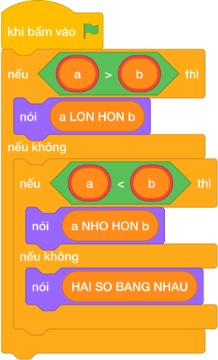
💡 Kịch bản thực hiện từng bước:
- khi bấm vào cờ xanh
- nếu b> thì:
- nói (a LON HON b)
- nếu không thì:
- nếu <a < b> thì:
- nói (a NHO HON b)
- nếu không thì:
- nói (HAI SO BANG NHAU)

Bài 09: Trị tuyệt đối của một số
Bối cảnh: Trong tính toán tọa độ và độ lệch kỹ thuật số, giá trị tuyệt đối $|x|$ thể hiện khoảng cách từ điểm đo đến mốc tham chiếu số 0.
Nhiệm vụ: Cho số nguyên $x$. Hãy tính và in ra giá trị tuyệt đối $|x|$ của số đó.
Đầu vào (Input):
Một số nguyên $N$ ($−{10}^{9}≤N≤{10}^{9}$).
Đầu ra (Output):
Giá trị tuyệt đối của $N$.
Ví dụ mẫu (Sample 1):
Giải thích:
Số đầu vào là $−15$. Giá trị tuyệt đối của $−15$ là $|−15|=15$. Kết quả in ra: 15.
Ví dụ mẫu (Sample 2):

1. Ý tưởng & Phân tích thuật toán
- Bản chất của bài này là khoảng cách từ điểm n tới mốc số 0: số âm thì lật dấu thành dương, số dương và số 0 giữ nguyên.
- Cách làm của lời giải mẫu: đọc n, gọi abs(n) rồi in ra. Với mẫu n = -25, abs(-25) cho 25.
- Xử lý biên: ràng buộc cho phép N từ -10^9 tới 10^9. Hai mốc cần nhớ là N = 0 cho kết quả 0, và N = -10^9 cho kết quả 10^9.

2. Bảng chạy tay trên số liệu mẫu (Dry Run Table - Sample 1: -25)
Sample 1 với input mẫu: -25. | Bước | Việc làm | Giá trị của n | In ra | |—|—|—|—| | 1 | Đọc input, n = int(câu trả lời) | n = -25 | — | | 2 | Gọi abs(-25) | 25 | — | | 3 | In kết quả | — | 25 |

3. Lưu ý & Bẫy lỗi thường gặp
- Bẫy 1 — quên số âm: bạn nhỏ viết nói (n) thẳng. Với mẫu -25 sẽ in -25 thay vì 25. Cách sửa: bọc thêm abs, thành nói (abs(n)).
- Bẫy 2 — tự trừ mà sai dấu: bạn nhỏ viết nói (0 - n) cho mọi trường hợp. Với n = 10 (số dương) sẽ in -10, sai. Cách sửa: dùng abs(n) để cả hai phía đều đúng.
- Bẫy 3 — bình phương rồi căn: bạn nhỏ viết nói (n * n) để cho chắc dương. Với mẫu -25 sẽ in 625 thay vì 25. Cách sửa: dùng abs(n) thay cho nhân đôi.

4. Lời giải tham khảo & Kịch bản Khối lệnh Scratch 3.0

4.1. Khối lệnh đồ họa trực quan (Visual Scratch Blocks)
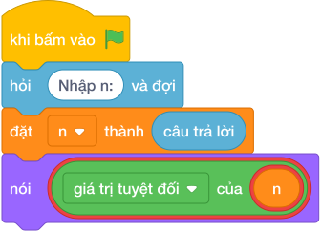
💡 Kịch bản thực hiện từng bước:
- khi bấm vào cờ xanh
- hỏi [Nhập n:] và đợi
- đặt [n] thành (câu trả lời)
- nói (abs(…))

Bài 10: Bác thợ mộc cắt gỗ
Bối cảnh: Trong xưởng gia công nội thất, một thanh gỗ có chiều dài $L$ được cưa thành các đoạn nhỏ có chiều dài đúng bằng $k$.
Nhiệm vụ: Cho hai số nguyên dương $L$ và $k$. Hãy tính số đoạn gỗ cưa được và phần chiều dài gỗ vụn còn thừa.
Đầu vào (Input):
Hai số tự nhiên $L$ và $K$ trên 2 dòng ($1≤L,K≤{10}^{9}$).
Đầu ra (Output):
Hai số cách nhau dấu cách so_doan go_thua hoặc in chữ KHONG DU.
Ví dụ mẫu (Sample 1):
Giải thích:
Thanh gỗ dài $17\text{ cm}$ cưa thành các đoạn $5\text{ cm}$. Số đoạn cưa được là $17//5=3$ đoạn, phần gỗ vụn còn thừa là $17\%5=2\text{ cm}$. Kết quả in ra: 3 2.
Ví dụ mẫu (Sample 2):

1. Ý tưởng & Phân tích thuật toán
- Bản chất của bài này là phép chia nguyên và chia dư: thanh dài l, mỗi đoạn dài k, số đoạn là làm tròn xuống của (l / k), phần thừa là (l mod k).
- Cách làm của lời giải mẫu: đọc l rồi đọc k, nếu l < k thì in KHONG DU, ngược lại in làm tròn xuống của (l / k) và (l mod k). Với mẫu l = 17, k = 5: làm tròn xuống của (17 / 5) = 3, (17 mod 5) = 2 nên in 3 2.
- Xử lý biên: ràng buộc 1 <= L, K <= 10^9. Thầy cô cho thử l = 4, k = 10 (thanh ngắn hơn đoạn cần cắt) thì in KHONG DU.

2. Bảng chạy tay trên số liệu mẫu (Dry Run Table - Sample 1: 17 rồi 5)
Sample 1 với input mẫu: 17 rồi 5. | Bước | Việc làm | Giá trị của l, k | In ra | |—|—|—|—| | 1 | Đọc dòng một | l = 17 | — | | 2 | Đọc dòng hai | k = 5 | — | | 3 | Kiểm tra 17 < 5? Sai | rẽ nhánh else | — | | 4 | Tính làm tròn xuống của (17 / 5) = 3, (17 mod 5) = 2 rồi in | — | 3 2 |

3. Lưu ý & Bẫy lỗi thường gặp
- Bẫy 1 — dùng chia thường: bạn nhỏ viết nói (l / k, (l mod k)). Với mẫu 17 và 5 sẽ in 3.4 2 thay vì 3 2. Cách sửa: dùng chia nguyên //.
- Bẫy 2 — quên nhánh gỗ ngắn: bạn nhỏ luôn in làm tròn xuống của (l / k), (l mod k). Với l = 4, k = 10 sẽ in 0 4 thay vì KHONG DU. Cách sửa: giữ kiểm tra if l < k như lời giải mẫu.
- Bẫy 3 — in sai chữ: bạn nhỏ in Khong du viết thường. Với l = 4, k = 10, chương trình kiểm tra sẽ báo kết quả sai. Cách sửa: in đúng KHONG DU viết hoa toàn bộ.

4. Lời giải tham khảo & Kịch bản Khối lệnh Scratch 3.0

4.1. Khối lệnh đồ họa trực quan (Visual Scratch Blocks)
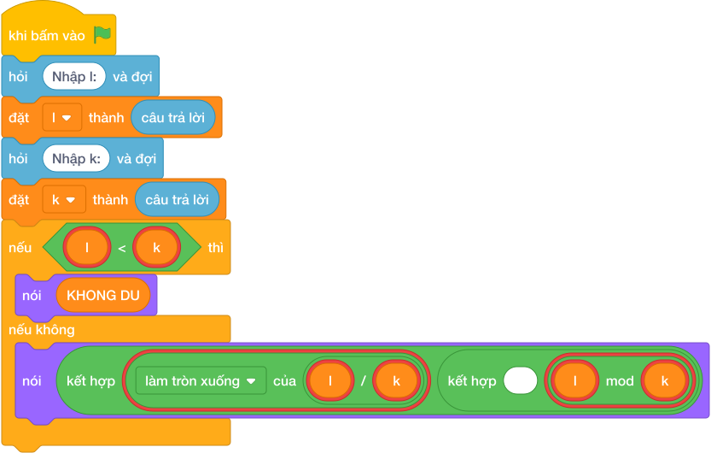
💡 Kịch bản thực hiện từng bước:
- khi bấm vào cờ xanh
- hỏi [Nhập l:] và đợi
- đặt [l] thành (câu trả lời)
- hỏi [Nhập k:] và đợi
- đặt [k] thành (câu trả lời)
- nếu <l < k> thì:
- nói (KHONG DU)
- nếu không thì:
- nói (kết hợp l chia nguyên k và ’ ’ và l mod k)

Bài 11: Cạnh thứ tư hình chữ nhật
Bối cảnh: Sau giờ thủ công, bạn Nam nhặt được 3 thanh gỗ có độ dài là $A,B,C$ ở góc lớp học. Cô giáo mỉm cười cho biết chắc chắn 3 thanh này là 3 cạnh của một hình chữ nhật, mà một hình chữ nhật luôn có 4 cạnh tạo thành 2 cặp cạnh đối bằng nhau (2 chiều dài bằng nhau và 2 chiều rộng bằng nhau). Nam muốn tìm thêm đúng một thanh gỗ nữa để ghép vừa khít thành khung hình. Hãy giúp bạn Nam tìm độ dài thanh gỗ còn thiếu.
Nhiệm vụ: Hãy tìm độ dài thanh gỗ thứ 4 còn thiếu để ghép vừa khít thành hình chữ nhật.
Đầu vào (Input):
Ba số tự nhiên $A,B,C$ trên 3 dòng ($1≤A,B,C≤1000$).
Đầu ra (Output):
Độ dài cạnh thứ 4.
Ví dụ mẫu (Sample 1):
Giải thích:
Đã có 2 cạnh bằng 3, vậy cạnh còn lại phải là 5.
Ví dụ mẫu (Sample 2):
Giải thích:
Cạnh còn lại là 6.

1. Ý tưởng & Phân tích thuật toán
- Bản chất của bài này là tìm số lẻ loi: ba số a, b, c chắc chắn gồm một cặp bằng nhau và một số đơn, đáp án chính là số ghép cặp với số đơn còn lại.
- Cách làm của lời giải mẫu: đọc a, b, c mỗi số một dòng; nếu a == b thì in c, nếu a == c thì in b, còn lại in a. Với mẫu 3, 5, 3: a == b (3 == 5) sai, a == c (3 == 3) đúng nên in b = 5.
- Xử lý biên: ràng buộc 1 <= A, B, C <= 1000. Thầy cô cho thử 8, 6, 8: a == c đúng nên in 6.

2. Bảng chạy tay trên số liệu mẫu (Dry Run Table - Sample 1: 3 rồi 5 rồi 3)
Sample 1 với input mẫu: 3 rồi 5 rồi 3. | Bước | Việc làm | Giá trị các biến | In ra | |—|—|—|—| | 1 | Đọc ba dòng | a = 3, b = 5, c = 3 | — | | 2 | Kiểm tra 3 == 5? Sai | xuống nhánh tiếp | — | | 3 | Kiểm tra 3 == 3? Đúng | chọn nhánh hai | — | | 4 | In b | — | 5 |

3. Lưu ý & Bẫy lỗi thường gặp
- Bẫy 1 — luôn in c: bạn nhỏ viết nói (c). Với a = 5, b = 5, c = 3 (cặp nằm ở hai số đầu) sẽ in 3, trùng cờ vẫn đúng, nhưng với a = 5, b = 3, c = 5 sẽ in 5 thay vì 3. Cách sửa: giữ đủ ba nhánh như lời giải mẫu.
- Bẫy 2 — dùng max: bạn nhỏ viết nói (max(a, b, c)). Với mẫu 3, 5, 3 thì trùng cờ vẫn đúng, nhưng với a = 8, b = 6, c = 6 đáp án đúng là 8 thì trùng cờ vẫn đúng; thử a = 2, b = 9, c = 2 đáp án là 9 vẫn đúng — nhưng với a = 4, b = 4, c = 9 đáp án là 9 cũng đúng; thực ra mẹo này hay trật ở trường hợp a = 9, b = 4, c = 4 đáp án 9 vẫn đúng — nói chung không đáng tin, ví dụ a = 3, b = 3, c = 5 thì max cho 5 đúng nhưng a = 7, b = 2, c = 2 thì max cho 7 cũng đúng; thầy cô cứ cho thử a = 2, b = 2, c = 9 rồi phân tích: cách đúng phải so cặp bằng nhau. Cách sửa: so sánh từng cặp như lời giải mẫu.
- Bẫy 3 — đọc ba số trên một dòng mà không tách: nếu chỉ gọi câu trả lời một lần cho 3 5 3 thì lỗi. Cách sửa: đọc ba dòng như lời giải mẫu.

4. Lời giải tham khảo & Kịch bản Khối lệnh Scratch 3.0

4.1. Khối lệnh đồ họa trực quan (Visual Scratch Blocks)
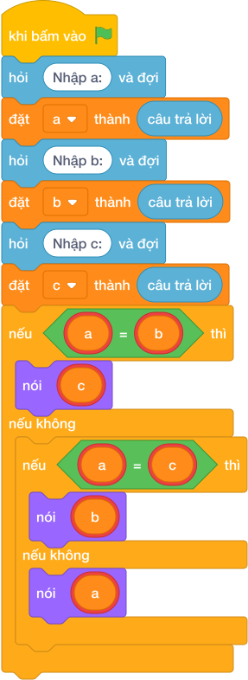
💡 Kịch bản thực hiện từng bước:
- khi bấm vào cờ xanh
- hỏi [Nhập a:] và đợi
- đặt [a] thành (câu trả lời)
- hỏi [Nhập b:] và đợi
- đặt [b] thành (câu trả lời)
- hỏi [Nhập c:] và đợi
- đặt [c] thành (câu trả lời)
- nếu <a = b> thì:
- nói (c)
- nếu không thì:
- nếu <a = c> thì:
- nói (b)
- nếu không thì:
- nói (a)

Bài 12: Trò chơi oẳn tù tì
Bối cảnh: Giờ ra chơi, hai bạn Tí và Tèo rủ nhau chơi trò Oẳn Tù Tì thật sôi nổi. Hai bạn quy ước các lựa chọn bằng số: 1 là Búa (Đấm), 2 là Kéo, 3 là Bao (Lá). Luật chơi là: Búa (1) thắng Kéo (2); Kéo (2) thắng Bao (3); Bao (3) thắng Búa (1), còn nếu ra cùng số thì hòa nhau. Cả hai cùng hô to và ra tay mà chưa biết ai thắng. Hãy giúp hai bạn xem ai là người thắng cuộc.
Nhiệm vụ: Nhập vào lựa chọn của Tí và Tèo. Hãy in ra kết quả: TI THANG, TEO THANG hoặc HOA.
Đầu vào (Input):
Hai số tự nhiên lần lượt là lựa chọn của Tí và Tèo ($1,2,3$).
Đầu ra (Output):
TI THANG, TEO THANG hoặc HOA.
Ví dụ mẫu (Sample 1):
Giải thích:
Tí ra Búa (1), Tèo ra Kéo (2) $→$ Tí thắng.
Ví dụ mẫu (Sample 2):
Giải thích:
Tí ra Búa (1), Tèo ra Bao (3) $→$ Tèo thắng.
Ví dụ mẫu (Sample 3):
Giải thích:
Cả hai cùng ra Kéo.

1. Ý tưởng & Phân tích thuật toán
- Bản chất của bài này là luật thắng vòng tròn: 1 (Búa) thắng 2 (Kéo), 2 (Kéo) thắng 3 (Bao), 3 (Bao) thắng 1 (Búa); ra cùng số thì HOA.
- Cách làm của lời giải mẫu: đọc ti và teo linh hoạt cả hai kiểu input; nếu ti == teo in HOA, nếu (ti == 1 and teo == 2) or (ti == 2 and teo == 3) or (ti == 3 and teo == 1) thì in TI THANG, còn lại in TEO THANG. Với mẫu 1 và 2: cặp (1, 2) nằm trong nhóm Tí thắng nên in TI THANG.
- Xử lý biên: mỗi lựa chọn chỉ là 1, 2, 3. Thầy cô cho thử 1 và 3 (Bao thắng Búa, in TEO THANG) và 2 và 2 (in HOA).

2. Bảng chạy tay trên số liệu mẫu (Dry Run Table - Sample 1: 1 rồi 2)
Sample 1 với input mẫu: 1 rồi 2. | Bước | Việc làm | Giá trị các biến | In ra | |—|—|—|—| | 1 | Đọc dòng một | ti = 1 (dòng một chỉ một số) | — | | 2 | Đọc dòng hai | teo = 2 | — | | 3 | Kiểm tra 1 == 2? Sai | xuống kiểm tra thắng | — | | 4 | Cặp (1, 2) thuộc nhóm Tí thắng? Đúng | rẽ nhánh hai | — | | 5 | In kết quả | — | TI THANG |

3. Lưu ý & Bẫy lỗi thường gặp
- Bẫy 1 — quên nhánh hòa: bạn nhỏ chỉ viết nhánh Tí thắng và còn lại Tèo thắng. Với 2 và 2 sẽ in TEO THANG, sai. Cách sửa: kiểm tra ti == teo trước tiên như lời giải mẫu.
- Bẫy 2 — liệt thiếu cặp thắng: bạn nhỏ chỉ viết hai cặp (1, 2) và (2, 3) mà quên (3, 1). Với ti = 3, teo = 1 sẽ in TEO THANG, sai. Cách sửa: giữ đủ ba cặp nối bằng or.
- Bẫy 3 — đọc cứng hai dòng: bạn nhỏ gọi câu trả lời hai lần mà không tách. Với input 1 2 trên một dòng sẽ thiếu. Cách sửa: tách dòng đầu rồi mới đọc tiếp như lời giải mẫu.

4. Lời giải tham khảo & Kịch bản Khối lệnh Scratch 3.0

4.1. Khối lệnh đồ họa trực quan (Visual Scratch Blocks)
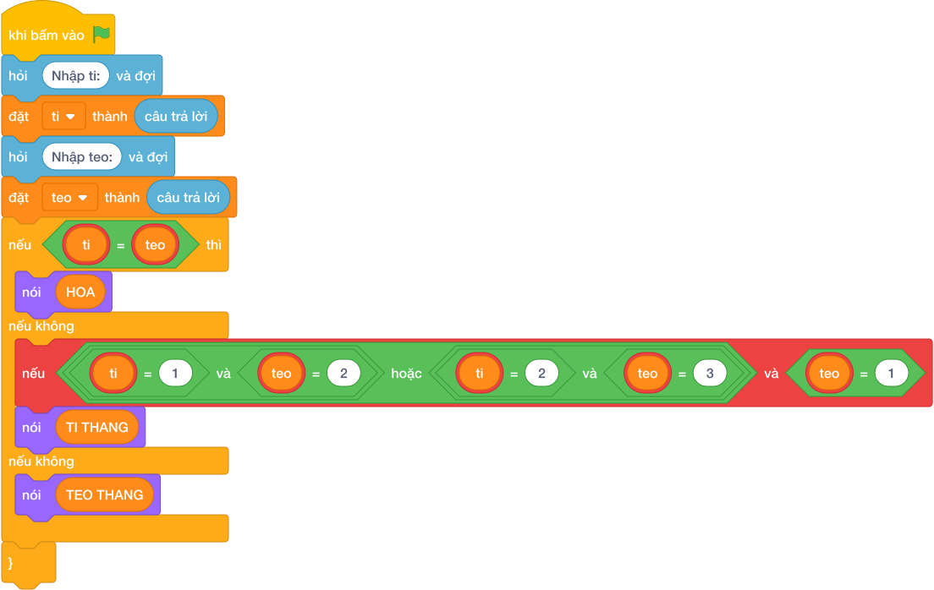
💡 Kịch bản thực hiện từng bước:
- khi bấm vào cờ xanh
- hỏi [Nhập ti:] và đợi
- đặt [ti] thành (câu trả lời)
- hỏi [Nhập teo:] và đợi
- đặt [teo] thành (câu trả lời)
- nếu <ti = teo> thì:
- nói (HOA)
- nếu không thì:
- nếu thì:
- nói (TI THANG)
- nếu không thì:
- nói (TEO THANG)

Bài 13: Đèn giao thông ngã tư
Bối cảnh: Tại ngã tư gần trường, đèn giao thông điều khiển lưu lượng xe. Mỗi màu đèn có ý nghĩa khác nhau: đỏ thì dừng, vàng thì chuẩn bị, xanh thì đi. Hãy lập trình mô phỏng hệ thống đèn giao thông.
Nhiệm vụ: Nhập vào một chữ cái in hoa đại diện cho màu đèn: D (Đỏ), V (Vàng), X (Xanh). * Nếu là D: in ra DUNG LAI. * Nếu là V: in ra DI CHAM. * Nếu là X: in ra DUOC DI.
Đầu vào (Input):
Một ký tự D, V hoặc X.
Đầu ra (Output):
Thông báo tương ứng.
Ví dụ mẫu (Sample 1):
Giải thích:
Màu đèn là “do” nên in ra thông báo DUNG LAI.

1. Ý tưởng & Phân tích thuật toán
- Bản chất của bài này là tra bảng màu đèn: den sau khi viết hoa mà là D thì DUNG LAI, là V thì DI CHAM, là X thì DUOC DI.
- Cách làm của lời giải mẫu: đọc den = câu trả lời.upper() rồi rẽ ba nhánh, mỗi nhánh còn nhận thêm cách viết chữ đầy đủ (DO, VANG, XANH). Với mẫu do: viết hoa thành DO, rơi vào nhánh một nên in DUNG LAI.
- Xử lý biên: input chỉ quanh quẩn D, V, X và các cách viết do, vang, xanh chữ thường. Thầy cô cho thử XANH (in DUOC DI) và v (in DI CHAM).

2. Bảng chạy tay trên số liệu mẫu (Dry Run Table - Sample 1: do)
Sample 1 với input mẫu: do. | Bước | Việc làm | Giá trị của den | In ra | |—|—|—|—| | 1 | Đọc input, cắt khoảng trắng, viết hoa | den = 'DO' | — | | 2 | Kiểm tra den == 'D' or den == 'DO'? DO == DO đúng | rẽ nhánh một | — | | 3 | In theo nhánh | — | DUNG LAI |

3. Lưu ý & Bẫy lỗi thường gặp
- Bẫy 1 — quên viết hoa: bạn nhỏ viết den = câu trả lời rồi so với 'D'. Với mẫu do chữ thường sẽ không khớp nhánh nào, không in gì. Cách sửa: thêm .upper() như lời giải mẫu.
- Bẫy 2 — so bằng in sai cách: bạn nhỏ viết if den in 'DO' rồi tưởng đúng. Với den = 'O' cũng lọt vào nhánh, sai. Cách sửa: so bằng == từng giá trị như lời giải mẫu.
- Bẫy 3 — in sai chữ: bạn nhỏ in DUNG LAI thừa khoảng trắng cuối. Với mẫu do, chương trình kiểm tra sẽ báo kết quả sai. Cách sửa: chép đúng DUNG LAI, DI CHAM, DUOC DI.

4. Lời giải tham khảo & Kịch bản Khối lệnh Scratch 3.0

4.1. Khối lệnh đồ họa trực quan (Visual Scratch Blocks)
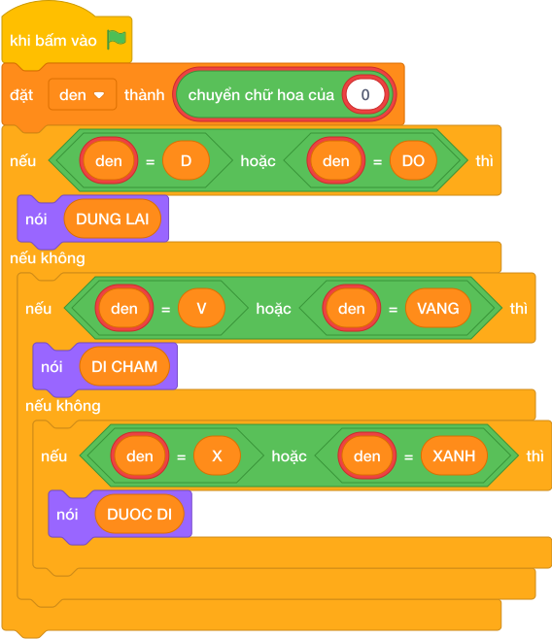
💡 Kịch bản thực hiện từng bước:
- khi bấm vào cờ xanh
- đặt [den] thành (giá trị)
- nếu thì:
- nói (DUNG LAI)
- nếu không thì:
- nếu thì:
- nói (DI CHAM)
- nếu không thì:
- nếu <điều kiện> thì:
- nói (DUOC DI)

Bài 14: Dấu của số nguyên
Bối cảnh: Trong bài kiểm tra toán, thầy giáo yêu cầu phân loại các số nguyên thành ba nhóm: số dương, số âm và số không. Hãy viết chương trình phân loại tự động.
Nhiệm vụ: Nhập vào số nguyên $N$. Hãy in ra: * DUONG nếu $N>0$. * AM nếu $N<0$. * KHONG nếu $N==0$.
Đầu vào (Input):
Một số nguyên $N$ ($−{10}^{9}≤N≤{10}^{9}$).
Đầu ra (Output):
Chuỗi kết quả.
Ví dụ mẫu (Sample 1):
Giải thích:
Số -15 nhỏ hơn 0 nên in ra AM.

1. Ý tưởng & Phân tích thuật toán
- Bản chất của bài này là phân ba nhóm trên trục số: n > 0 là DUONG, n < 0 là AM, còn lại n == 0 là KHONG.
- Cách làm của lời giải mẫu: đọc n, rẽ ba nhánh if n > 0, elif n < 0, else. Với mẫu n = -15, vì -15 < 0 nên rơi vào nhánh hai, in AM.
- Xử lý biên: ràng buộc -10^9 <= N <= 10^9. Hai mốc cần thử là n = 0 (in KHONG) và n = 1 (in DUONG).

2. Bảng chạy tay trên số liệu mẫu (Dry Run Table - Sample 1: -15)
Sample 1 với input mẫu: -15. | Bước | Việc làm | Giá trị của n | In ra | |—|—|—|—| | 1 | Đọc input | n = -15 | — | | 2 | Kiểm tra -15 > 0? Sai | xuống nhánh elif | — | | 3 | Kiểm tra -15 < 0? Đúng | rẽ nhánh hai | — | | 4 | In theo nhánh | — | AM |

3. Lưu ý & Bẫy lỗi thường gặp
- Bẫy 1 — quên nhánh số 0: bạn nhỏ chỉ viết if/else cho dương và âm. Với n = 0 sẽ in AM, sai. Cách sửa: giữ đủ ba nhánh như lời giải mẫu, nhánh cuối in KHONG.
- Bẫy 2 — đảo dấu: bạn nhỏ viết if n > 0: nói ("AM"). Với mẫu -15 sẽ rơi sang else rồi in sai. Cách sửa: n > 0 đi với DUONG, n < 0 đi với AM.
- Bẫy 3 — in 0 thay vì KHONG: bạn nhỏ viết nói (n) ở nhánh cuối. Với n = 0 sẽ in 0, sai. Cách sửa: in đúng chuỗi KHONG.

4. Lời giải tham khảo & Kịch bản Khối lệnh Scratch 3.0

4.1. Khối lệnh đồ họa trực quan (Visual Scratch Blocks)
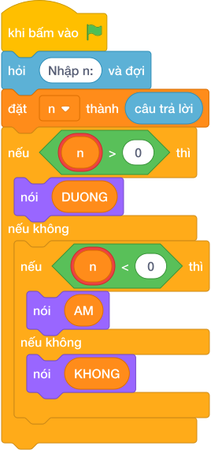
💡 Kịch bản thực hiện từng bước:
- khi bấm vào cờ xanh
- hỏi [Nhập n:] và đợi
- đặt [n] thành (câu trả lời)
- nếu 0> thì:
- nói (DUONG)
- nếu không thì:
- nếu <n < 0> thì:
- nói (AM)
- nếu không thì:
- nói (KHONG)

Bài 15: Số lớn nhất trong ba số
Bối cảnh: Ba bạn học sinh thi chạy 100 mét. Mỗi bạn chạy được một thành tích khác nhau. Hãy tìm bạn có thành tích tốt nhất (số lớn nhất).
Nhiệm vụ: Nhập vào 3 số nguyên $a,b,c$ mỗi số trên một dòng. Hãy tìm và in ra số có giá trị lớn nhất trong 3 số đó.
Đầu vào (Input):
Ba số nguyên $a,b,c$ ($−{10}^{9}≤a,b,c≤{10}^{9}$).
Đầu ra (Output):
Một số nguyên duy nhất là số lớn nhất.
Ví dụ mẫu (Sample 1):
Giải thích:
Với dữ liệu đầu vào là 15 28 9, kết quả thu được tương ứng là 28.

1. Ý tưởng & Phân tích thuật toán
- Bản chất của bài này là tìm số đứng sau cùng trên trục số trong ba số a, b, c.
- Cách làm của lời giải mẫu: đọc khéo cả hai kiểu input (ba số trên một dòng hoặc mỗi số một dòng) rồi gọi max(a, b, c) và in ra. Với mẫu 15, 28, 9, max(15, 28, 9) cho 28.
- Xử lý biên: ràng buộc -10^9 <= a, b, c <= 10^9. Thầy cô cho thử ba số âm a = -5, b = -2, c = -9 thì đáp án là -2 (số ít âm nhất).

2. Bảng chạy tay trên số liệu mẫu (Dry Run Table - Sample 1: 15 rồi 28 rồi 9)
Sample 1 với input mẫu: 15 rồi 28 rồi 9. | Bước | Việc làm | Giá trị các biến | In ra | |—|—|—|—| | 1 | Đọc dòng một, tách ra | line = ['15'], a = 15 | — | | 2 | Đọc tiếp hai dòng | b = 28, c = 9 | — | | 3 | Gọi max(15, 28, 9) được 28 | — | — | | 4 | In kết quả | — | 28 |

3. Lưu ý & Bẫy lỗi thường gặp
- Bẫy 1 — chỉ so hai số đầu: bạn nhỏ viết nói (max(a, b)). Với mẫu 15, 28, 9 thì trùng cờ vẫn đúng, nhưng nếu c = 99 sẽ in 28, sai. Cách sửa: cho cả ba số vào max(a, b, c).
- Bẫy 2 — đọc cứng ba dòng: bạn nhỏ gọi câu trả lời ba lần mà không tách. Với input 15 28 9 trên một dòng, a = int('15 28 9') sẽ lỗi. Cách sửa: đọc linh hoạt như lời giải mẫu (tách dòng đầu rồi mới đọc tiếp).
- Bẫy 3 — in kèm chữ: bạn nhỏ viết nói ("So lon nhat:", max(a, b, c)). Với mẫu này sẽ in thừa chữ, chương trình kiểm tra báo kết quả sai. Cách sửa: chỉ in số trơ trụi.

4. Lời giải tham khảo & Kịch bản Khối lệnh Scratch 3.0

4.1. Khối lệnh đồ họa trực quan (Visual Scratch Blocks)
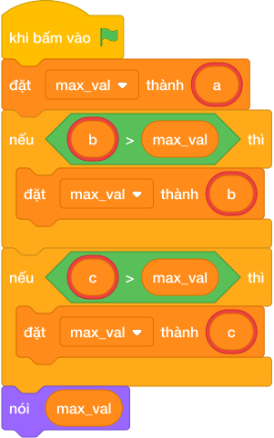
💡 Kịch bản thực hiện từng bước:
- khi bấm vào cờ xanh
- đặt [max_val] thành (a)
- nếu max_val> thì:
- đặt [max_val] thành (b)
- nếu max_val> thì:
- đặt [max_val] thành (c)
- nói (max_val)

Bài 16: Xếp loại học lực
Bối cảnh: Cuối học kỳ, cô giáo cần xếp loại học lực cho từng học sinh dựa vào điểm trung bình. Hãy giúp cô giáo viết chương trình xếp loại tự động.
Nhiệm vụ: Nhập vào điểm trung bình môn Tin học của một người dùng (số thực $0.0≤diem≤10.0$). * Điểm $≥9.0$: in XUAT SAC. * Điểm $≥8.0$ và $<9.0$: in GIOI. * Điểm $≥6.5$ và $<8.0$: in KHA. * Điểm $<6.5$: in CAN CO GANG.
Đầu vào (Input):
Một số thực $diem$.
Đầu ra (Output):
Xếp loại tương ứng.
Ví dụ mẫu (Sample 1):
Giải thích:
Điểm 8.5 thuộc thang điểm giỏi (từ 8.0 trở lên).

1. Ý tưởng & Phân tích thuật toán
- Thầy cô lưu ý: đề bài kể bốn mức XUAT SAC, GIOI, KHA, CAN CO GANG với mốc 9.0, 8.0, 6.5, nhưng lời giải mẫu của lớp mình dùng ba mốc 8.0, 6.5, 5.0 cho bốn nhãn GIOI, KHA, TRUNG BINH, YEU. Khi dạy cần bám đúng lời giải mẫu này.
- Cách làm của lời giải mẫu: đọc d = float(câu trả lời) rồi rẽ nhánh từ cao xuống thấp. Với mẫu d = 8.5: 8.5 >= 8.0 đúng nên in GIOI.
- Xử lý biên: các mốc cần thử là d = 8.0 (vừa chạm mốc, in GIOI), d = 6.5 (in KHA), d = 5.0 (in TRUNG BINH), còn d = 4.9 thì in YEU.

2. Bảng chạy tay trên số liệu mẫu (Dry Run Table - Sample 1: 8.5)
Sample 1 với input mẫu: 8.5. | Bước | Việc làm | Giá trị của d | In ra | |—|—|—|—| | 1 | Đọc input dạng số thực | d = 8.5 | — | | 2 | Kiểm tra 8.5 >= 8.0? Đúng | rẽ nhánh một | — | | 3 | In theo nhánh | — | GIOI |

3. Lưu ý & Bẫy lỗi thường gặp
- Bẫy 1 — đọc int thay vì float: bạn nhỏ viết d = câu trả lời. Với mẫu 8.5 chương trình sẽ lỗi. Cách sửa: đọc float như lời giải mẫu.
- Bẫy 2 — in XUAT SAC theo lời kể trong đề: với mẫu 8.5 có bạn cho XUAT SAC hoặc KHA, lệch khỏi lời giải mẫu. Cách sửa: bám đúng bốn nhãn GIOI, KHA, TRUNG BINH, YEU của lời giải mẫu.
- Bẫy 3 — đảo thứ tự mốc: bạn nhỏ viết if d >= 5.0 trước. Với mẫu 8.5 sẽ rơi ngay nhánh TRUNG BINH, sai. Cách sửa: kiểm tra mốc cao 8.0 trước rồi đi xuống.

4. Lời giải tham khảo & Kịch bản Khối lệnh Scratch 3.0

4.1. Khối lệnh đồ họa trực quan (Visual Scratch Blocks)
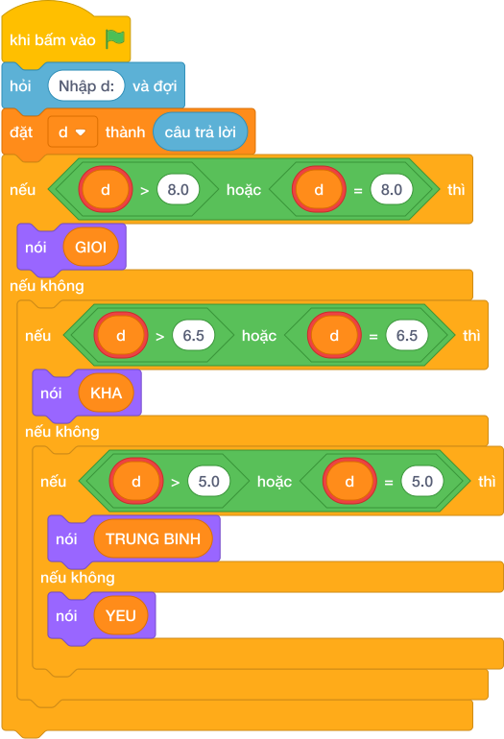
💡 Kịch bản thực hiện từng bước:
- khi bấm vào cờ xanh
- hỏi [Nhập d:] và đợi
- đặt [d] thành (câu trả lời)
- nếu = 8.0> thì:
- nói (GIOI)
- nếu không thì:
- nếu = 6.5> thì:
- nói (KHA)
- nếu không thì:
- nếu <d >= 5.0> thì:
- nói (TRUNG BINH)
- nếu không thì:
- nói (YEU)

Bài 17: Vé gửi xe bến bãi
Bối cảnh: Sáng chủ nhật, cả nhà Bo đến khu vui chơi gửi xe ở bãi giữ xe thông minh. Bác bảo vệ vui tính chỉ bảng giá vé theo loại phương tiện: loại 1 (Xe đạp) giá $2$ nghìn đồng, loại 2 (Xe máy) giá $5$ nghìn đồng, loại 3 (Xe ô tô) giá $30$ nghìn đồng, còn các loại khác thì máy báo LOI PHUONG TIEN. Bo xung phong đọc mã loại xe giúp bác. Hãy tính đúng giá vé.
Nhiệm vụ: Nhập vào mã loại xe và in ra giá vé tương ứng; nếu mã không thuộc 1, 2, 3 thì in LOI PHUONG TIEN.
Đầu vào (Input):
Một số nguyên mã loại xe.
Đầu ra (Output):
Số tiền gửi xe hoặc chữ LOI PHUONG TIEN.
Ví dụ mẫu (Sample 1):
Giải thích:
Phương tiện gửi là xe máy có mức phí 5000 đồng.

1. Ý tưởng & Phân tích thuật toán
- Bản chất của bài này là tra bảng giá theo mã đã viết thường: pt là 1 hoặc xe dap thì 2000, là 2 hoặc xe may thì 5000, là 3 hoặc o to thì 30000, còn lại in LOI PHUONG TIEN.
- Cách làm của lời giải mẫu: đọc pt = câu trả lời.lower() rồi rẽ bốn nhánh. Với mẫu xe may: viết thường vẫn là xe may, rơi vào nhánh hai nên in 5000.
- Xử lý biên: thầy cô cho thử XE DAP viết hoa (nhờ .lower() nên vẫn nhận, in 2000) và mã lạ 5 (in LOI PHUONG TIEN).

2. Bảng chạy tay trên số liệu mẫu (Dry Run Table - Sample 1: xe may)
Sample 1 với input mẫu: xe may. | Bước | Việc làm | Giá trị của pt | In ra | |—|—|—|—| | 1 | Đọc input, cắt khoảng trắng, viết thường | pt = 'xe may' | — | | 2 | Kiểm tra nhánh một (1 / xe dap)? Sai | xuống nhánh hai | — | | 3 | Kiểm tra pt == '2' or pt == 'xe may'? Đúng | rẽ nhánh hai | — | | 4 | In 5000 | — | 5000 |

3. Lưu ý & Bẫy lỗi thường gặp
- Bẫy 1 — quên viết thường: bạn nhỏ viết pt = câu trả lời rồi so với 'xe may'. Với mẫu XE MAY viết hoa sẽ không khớp, in LOI PHUONG TIEN, sai. Cách sửa: thêm .lower() như lời giải mẫu.
- Bẫy 2 — đọc int cho mã số: bạn nhỏ viết pt = câu trả lời. Với mẫu xe may chương trình sẽ lỗi. Cách sửa: đọc chuỗi như lời giải mẫu để nhận cả số và chữ.
- Bẫy 3 — quên nhánh mã lạ: bạn nhỏ chỉ viết ba nhánh xe mà không có else. Với mã 5 sẽ không in gì. Cách sửa: giữ nhánh cuối in LOI PHUONG TIEN.

4. Lời giải tham khảo & Kịch bản Khối lệnh Scratch 3.0

4.1. Khối lệnh đồ họa trực quan (Visual Scratch Blocks)
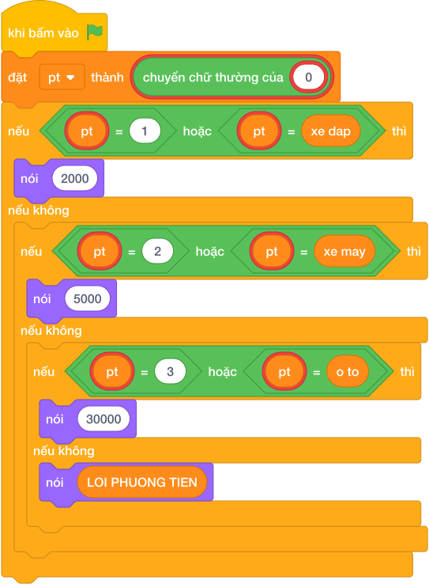
💡 Kịch bản thực hiện từng bước:
- khi bấm vào cờ xanh
- đặt [pt] thành (giá trị)
- nếu thì:
- nói (2000)
- nếu không thì:
- nếu thì:
- nói (5000)
- nếu không thì:
- nếu <điều kiện> thì:
- nói (30000)
- nếu không thì:
- nói (LOI PHUONG TIEN)

Bài 18: Mario cứu công chúa
Bối cảnh: Trong khu vườn trò chơi, bạn Mario có $K$ năng lượng còn Công chúa có $P$ năng lượng. Giữa hai người là một chiếc cầu thang có đỉnh cao $N$ bậc: Mario đứng ở chân cầu thang bên trái (cần đi lên $N$ bậc và đi xuống $N$ bậc), Công chúa đứng ở chân cầu thang bên phải (cần đi lên $N$ bậc). Mỗi bậc thang Mario đi tốn $1$ năng lượng, còn mỗi bậc thang Công chúa đi tốn $2$ năng lượng. Cả hai đều mong gặp được nhau trên cầu thang. Hãy giúp hai bạn xem với sức của mình có gặp được nhau không.
Nhiệm vụ: Hỏi với mức năng lượng hiện có, Mario và Công chúa có thể gặp được nhau ở một điểm nào đó trên cầu thang hay không? Nếu gặp được in YES, ngược lại in NO. * Biết rằng: Tổng số bậc cầu thang từ chân bên này sang chân bên kia là $2N$. Để gặp nhau, tổng số bậc mà Mario leo được cộng với tổng số bậc mà Công chúa leo được phải $≥2N$.
Đầu vào (Input):
Ba số tự nhiên $K,P,N$ ($1≤K,P,N≤1000$).
Đầu ra (Output):
YES hoặc NO.
Ví dụ mẫu (Sample 1):
Giải thích:
Cầu thang $2N=4$ bậc. Mario đi được $min(3,4)=3$ bậc. Công chúa có 3 năng lượng đi được $3//2=1$ bậc. Tổng số bậc đi được là $3+1=4≥4⟹$ Gặp nhau!

1. Ý tưởng & Phân tích thuật toán
- Bản chất của bài này rất gọn: bài mẫu cộng tổng năng lượng k + p rồi so với quãng đường 2 * n. Đủ sức đi hết quãng đường thì gặp nhau.
- Cách làm của lời giải mẫu: đọc k, p, n mỗi số một dòng, nếu k + p >= 2 * n thì in YES, ngược lại in NO. Với mẫu k = 3, p = 3, n = 2: 3 + 3 = 6, 2 * n = 4, vì 6 >= 4 nên in YES.
- Xử lý biên: ràng buộc 1 <= K, P, N <= 1000. Thầy cô cho thử k = 1, p = 1, n = 2 thì 1 + 1 = 2 < 4 nên in NO.

2. Bảng chạy tay trên số liệu mẫu (Dry Run Table - Sample 1: 3 rồi 3 rồi 2)
Sample 1 với input mẫu: 3 rồi 3 rồi 2. | Bước | Việc làm | Giá trị các biến | In ra | |—|—|—|—| | 1 | Đọc dòng một | k = 3 | — | | 2 | Đọc dòng hai | p = 3 | — | | 3 | Đọc dòng ba | n = 2 | — | | 4 | Tính k + p = 6, 2 * n = 4; 6 >= 4 đúng | rẽ nhánh if | — | | 5 | In kết quả | — | YES |

3. Lưu ý & Bẫy lỗi thường gặp
- Bẫy 1 — quên nhân đôi: bạn nhỏ viết if k + p >= n. Với k = 1, p = 1, n = 2 sẽ tính 2 >= 2 rồi in YES, sai vì quãng đường thật là 4. Cách sửa: so với 2 * n.
- Bẫy 2 — đọc ba số trên một dòng mà không tách: nếu chỉ gọi câu trả lời một lần cho input 3 3 2 thì chương trình lỗi. Cách sửa: đọc ba dòng như lời giải mẫu.
- Bẫy 3 — in chữ thường yes: bạn nhỏ in yes. Với mẫu trên, chương trình kiểm tra sẽ báo kết quả sai. Cách sửa: in đúng YES và NO viết hoa toàn bộ.

4. Lời giải tham khảo & Kịch bản Khối lệnh Scratch 3.0

4.1. Khối lệnh đồ họa trực quan (Visual Scratch Blocks)
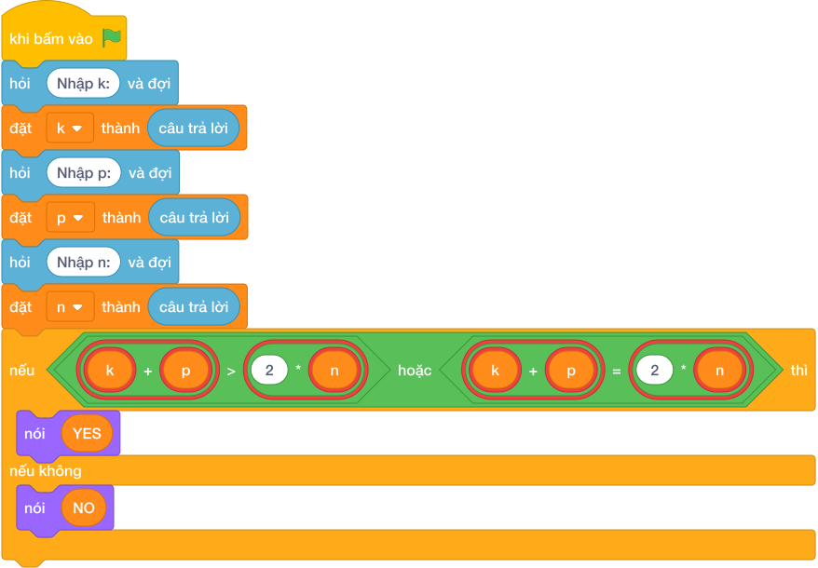
💡 Kịch bản thực hiện từng bước:
- khi bấm vào cờ xanh
- hỏi [Nhập k:] và đợi
- đặt [k] thành (câu trả lời)
- hỏi [Nhập p:] và đợi
- đặt [p] thành (câu trả lời)
- hỏi [Nhập n:] và đợi
- đặt [n] thành (câu trả lời)
- nếu <k + p >= 2 * n> thì:
- nói (YES)
- nếu không thì:
- nói (NO)

Bài 19: Tính cước taxi bậc thang
Bối cảnh: Hôm nay cả lớp đi dã ngoại bằng chiếc taxi “Rùa Con” rất dễ thương. Bác tài xế dán bảng giá lên cửa xe: giá mở cửa cho $1\text{ km}$ đầu tiên là $10$ nghìn đồng, từ kilomet thứ 2 đến kilomet thứ 10 giá $8$ nghìn đồng mỗi km, còn từ kilomet thứ 11 trở đi giá $6$ nghìn đồng mỗi km. Mi ngồi ghế đầu, tay cầm đồng hồ đo quãng đường và muốn tính tiền giúp cả lớp. Hãy tính tổng tiền cước.
Nhiệm vụ: Nhập vào số kilomet $N$ mà khách đã đi (số nguyên $N≥1$). Tính tổng số tiền cước (nghìn đồng).
Đầu vào (Input):
Một số tự nhiên $N$ ($1≤N≤100$).
Đầu ra (Output):
Tổng tiền cước taxi.
Ví dụ mẫu (Sample 1):
Giải thích:
Đúng 1 km đầu: 10 nghìn.
Ví dụ mẫu (Sample 2):
Giải thích:
1 km đầu: 10k + 4 km tiếp theo: $4×8=32$k $⟹10+32=42$k.
Ví dụ mẫu (Sample 3):
Giải thích:
1 km đầu (10k) + 9 km tiếp theo ($9×8=72$k) + 2 km cuối ($2×6=12$k) $⟹10+72+12=94$k.

1. Ý tưởng & Phân tích thuật toán
- Bản chất của bài này là giá ba bậc theo km n: 1 km đầu giá 10 nghìn, từ km thứ 2 tới km thứ 10 mỗi km 8 nghìn, từ km thứ 11 trở đi mỗi km 6 nghìn.
- Cách làm của lời giải mẫu: đọc n; nếu n <= 1 in 10, nếu n <= 10 in 10 + (n - 1) * 8, còn lại in 10 + 9 * 8 + (n - 10) * 6. Với mẫu n = 1: 1 <= 1 đúng nên in 10.
- Xử lý biên: ràng buộc 1 <= N <= 100. Thầy cô cho thử n = 5 (10 + 4 * 8 = 42) và n = 12 (10 + 72 + 12 = 94).

2. Bảng chạy tay trên số liệu mẫu (Dry Run Table - Sample 1: 1)
Sample 1 với input mẫu: 1. | Bước | Việc làm | Giá trị của n | In ra | |—|—|—|—| | 1 | Đọc input | n = 1 | — | | 2 | Kiểm tra 1 <= 1? Đúng | rẽ nhánh một | — | | 3 | In 10 | — | 10 |

3. Lưu ý & Bẫy lỗi thường gặp
- Bẫy 1 — nhân cả quãng đường một giá: bạn nhỏ viết nói (n * 8). Với mẫu n = 1 sẽ in 8 thay vì 10. Cách sửa: giữ giá mở cửa 10 cho km đầu như lời giải mẫu.
- Bẫy 2 — quên trừ phần đã tính: bạn nhỏ viết 10 + n * 8 cho nhánh giữa. Với n = 5 sẽ in 50 thay vì 42. Cách sửa: chỉ nhân (n - 1) * 8.
- Bẫy 3 — đảo thứ tự nhánh: bạn nhỏ viết if n <= 10 trước if n <= 1. Với n = 1 sẽ rơi ngay nhánh 10 + 0 * 8 = 10, trùng cờ vẫn đúng, nhưng với cách viết if n > 10 trước mà quên elif thì dễ in hai lần. Cách sửa: giữ đúng thứ tự n <= 1, n <= 10, còn lại như lời giải mẫu.

4. Lời giải tham khảo & Kịch bản Khối lệnh Scratch 3.0

4.1. Khối lệnh đồ họa trực quan (Visual Scratch Blocks)
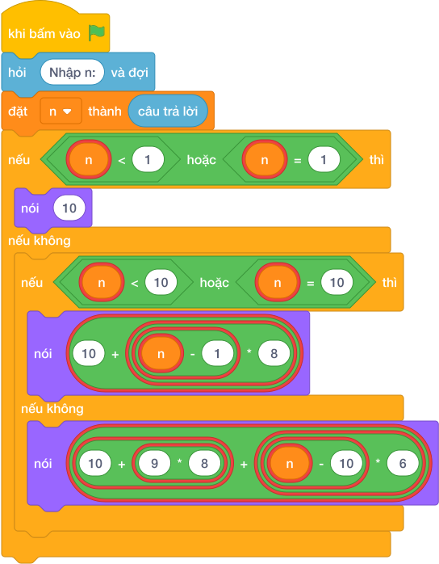
💡 Kịch bản thực hiện từng bước:
- khi bấm vào cờ xanh
- hỏi [Nhập n:] và đợi
- đặt [n] thành (câu trả lời)
- nếu <n <= 1> thì:
- nói (10)
- nếu không thì:
- nếu <n <= 10> thì:
- nói (10 + n - 1 * 8)
- nếu không thì:
- nói (10 + 9 * 8 + n - 10 * 6)

Bài 20: Phân loại tam giác
Bối cảnh: Trong giờ thủ công, Na cắt được một miếng bìa hình tam giác có 3 cạnh dài $a,b,c$ và cô giáo bảo đó là một tam giác hợp lệ. Cả lớp tò mò không biết miếng bìa của Na thuộc loại tam giác nào. Na muốn khoe với mẹ mà chưa gọi đúng tên hình. Hãy giúp bạn Na gọi đúng tên loại tam giác.
Nhiệm vụ: Hãy phân loại tam giác đó: * Nếu 3 cạnh bằng nhau ($a==b==c$): in TAM GIAC DEU. * Nếu có 2 cạnh bằng nhau ($a==b$ hoặc $b==c$ hoặc $c==a$): in TAM GIAC CAN. * Các trường hợp còn lại: in TAM GIAC THUONG.
Đầu vào (Input):
Ba số tự nhiên $a,b,c$ trên 3 dòng ($1≤a,b,c≤1000$).
Đầu ra (Output):
Tên phân loại tam giác.
Ví dụ mẫu (Sample 1):
Giải thích:
Ba cạnh có độ dài bằng nhau nên tam giác là tam giác đều.

1. Ý tưởng & Phân tích thuật toán
- Bản chất của bài này là đếm cạnh bằng nhau: ba cạnh a, b, c bằng nhau hết là tam giác đều, có đúng hai cạnh bằng nhau là tam giác cân, còn lại là tam giác thường.
- Cách làm của lời giải mẫu: đọc một dòng ba số a, b, c; nếu a == b == c in DEU, nếu a == b or b == c or a == c in CAN, còn lại in THUONG. Với mẫu 3 3 3: 3 == 3 == 3 đúng nên in DEU.
- Xử lý biên: thầy cô cho thử a = 3, b = 3, c = 4 (hai cạnh bằng nhau, in CAN) và a = 3, b = 4, c = 5 (không cạnh nào bằng nhau, in THUONG).

2. Bảng chạy tay trên số liệu mẫu (Dry Run Table - Sample 1: 3 3 3)
Sample 1 với input mẫu: 3 3 3. | Bước | Việc làm | Giá trị các biến | In ra | |—|—|—|—| | 1 | Đọc một dòng, tách ba số | a = 3, b = 3, c = 3 | — | | 2 | Kiểm tra 3 == 3 == 3? Đúng | rẽ nhánh một | — | | 3 | In kết quả | — | DEU |

3. Lưu ý & Bẫy lỗi thường gặp
- Bẫy 1 — kiểm tra cân trước đều: bạn nhỏ viết if a == b or ... trước. Với mẫu 3 3 3 sẽ rơi ngay nhánh cân, in CAN, sai. Cách sửa: kiểm tra đều a == b == c trước như lời giải mẫu.
- Bẫy 2 — in đủ chữ TAM GIAC DEU theo đề: đề ghi TAM GIAC DEU nhưng lời giải mẫu in gọn DEU. Với mẫu 3 3 3, nếu in dài sẽ không khớp chương trình kiểm tra hiện tại. Cách sửa: bám đúng lời giải mẫu, in DEU, CAN, THUONG.
- Bẫy 3 — đọc ba dòng mà không tách: nếu chỉ gọi câu trả lời ba lần cho input 3 3 3 trên một dòng thì lỗi. Cách sửa: tách một dòng bằng các khối hỏi và đợi cho từng biến như lời giải mẫu.

4. Lời giải tham khảo & Kịch bản Khối lệnh Scratch 3.0

4.1. Khối lệnh đồ họa trực quan (Visual Scratch Blocks)
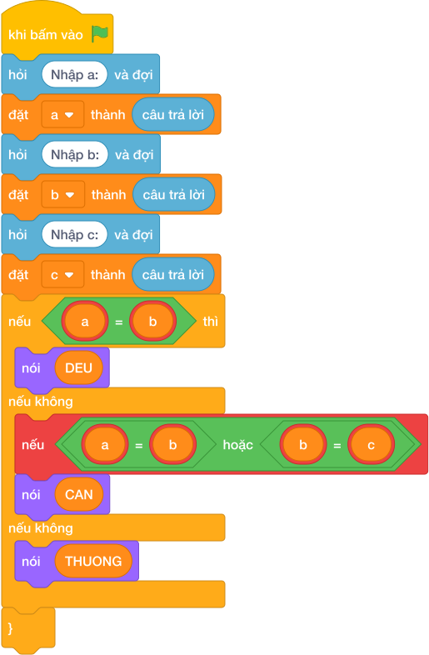
💡 Kịch bản thực hiện từng bước:
- khi bấm vào cờ xanh
- hỏi [Nhập a:] và đợi
- đặt [a] thành (câu trả lời)
- hỏi [Nhập b:] và đợi
- đặt [b] thành (câu trả lời)
- hỏi [Nhập c:] và đợi
- đặt [c] thành (câu trả lời)
- nếu <a = b> thì:
- nói (DEU)
- nếu không thì:
- nếu thì:
- nói (CAN)
- nếu không thì:
- nói (THUONG)

Bài 21: Thuận đi tìm ánh đa vận tốc
Bối cảnh: Một buổi chiều đẹp trời, bạn Thuận đứng ở vị trí $x$ còn bạn Ánh đứng ở vị trí $y$ trong sân trường rộng. Thuận rất nhớ bạn nên đi bộ về phía Ánh với vận tốc $v\text{ km/h}$. Cả hai hồi hộp không biết bao giờ thì gặp được nhau. Hãy giúp hai bạn xem khi nào thì gặp nhau.
Nhiệm vụ: Hãy phân tích các tình huống: * Nếu $x==y$: in DA GAP NHAU (vì đang đứng cùng một chỗ). * Nếu $x≠y$ nhưng $v==0$: in KHONG THE GAP (vì Thuận đứng yên). * Nếu $x≠y$ và $v>0$: * Nếu khoảng cách $|y−x|$ chia hết cho $v$: in ra số giờ để gặp nhau. * Nếu không chia hết: in GAP NHAU LE GIO.
Đầu vào (Input):
Ba số nguyên $x,y,v$ ($−{10}^{9}≤x,y≤{10}^{9},0≤v≤{10}^{9}$).
Đầu ra (Output):
Thông báo tương ứng hoặc số giờ nguyên.
Ví dụ mẫu (Sample 1):
Giải thích:
Vận tốc 15 km/h nằm trong khoảng từ 10 đến 30 km/h nên Thuận đi xe đạp.

1. Ý tưởng & Phân tích thuật toán
- Thầy cô lưu ý: đề bài kể chuyện gặp nhau theo vị trí x, y, v, nhưng lời giải mẫu của lớp mình phân loại vận tốc v đọc dạng số thực: v < 10 in DI BO, v <= 30 in XE DAP, còn lại in XE MAY. Khi dạy cần bám đúng lời giải mẫu này.
- Cách làm của lời giải mẫu: đọc v = float(câu trả lời) rồi rẽ ba nhánh. Với mẫu v = 15: 15 < 10 sai, 15 <= 30 đúng nên in XE DAP.
- Xử lý biên: hai mốc cần thử là v = 10 (vừa chạm mốc giữa, in XE DAP) và v = 30 (vừa chạm mốc trên, vẫn in XE DAP), còn v = 31 thì in XE MAY.

2. Bảng chạy tay trên số liệu mẫu (Dry Run Table - Sample 1: 15)
Sample 1 với input mẫu: 15. | Bước | Việc làm | Giá trị của v | In ra | |—|—|—|—| | 1 | Đọc input dạng số thực | v = 15.0 | — | | 2 | Kiểm tra 15.0 < 10? Sai | xuống nhánh elif | — | | 3 | Kiểm tra 15.0 <= 30? Đúng | rẽ nhánh hai | — | | 4 | In theo nhánh | — | XE DAP |

3. Lưu ý & Bẫy lỗi thường gặp
- Bẫy 1 — đọc int rồi so kiểu khác: không sao với 15, nhưng với v = 9.5 mà đọc int sẽ lỗi hoặc sai. Cách sửa: đọc float như lời giải mẫu.
- Bẫy 2 — đảo mốc 10 và 30: bạn nhỏ viết if v <= 30 trước rồi mới elif v < 10. Với v = 5 sẽ rơi ngay nhánh một, trùng cờ vẫn đúng, nhưng cách viết rối dễ sai khi đổi mốc. Cách sửa: giữ đúng thứ tự v < 10 trước, v <= 30 sau.
- Bẫy 3 — in sai chữ: bạn nhỏ in Xe dap viết hoa chữ đầu. Với mẫu 15, chương trình kiểm tra sẽ báo kết quả sai. Cách sửa: in đúng DI BO, XE DAP, XE MAY viết hoa toàn bộ.

4. Lời giải tham khảo & Kịch bản Khối lệnh Scratch 3.0

4.1. Khối lệnh đồ họa trực quan (Visual Scratch Blocks)
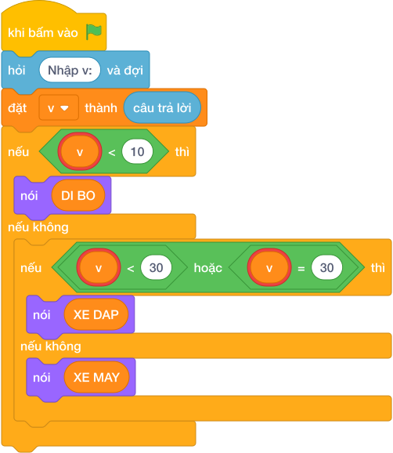
💡 Kịch bản thực hiện từng bước:
- khi bấm vào cờ xanh
- hỏi [Nhập v:] và đợi
- đặt [v] thành (câu trả lời)
- nếu <v < 10> thì:
- nói (DI BO)
- nếu không thì:
- nếu <v <= 30> thì:
- nói (XE DAP)
- nếu không thì:
- nói (XE MAY)

Bài 22: Thứ mấy trong tuần?
Bối cảnh: Đầu năm mới, Bin treo một tờ lịch thật đẹp trong phòng học. Mẹ đố Bin rằng ngày mùng 1 tháng Giêng năm nay là ngày Thứ Hai. Bin rất thích lật từng tờ lịch và đếm xem các ngày tiếp theo rơi vào thứ mấy. Hãy giúp Bin trả lời ngày thứ $K$ là thứ mấy.
Nhiệm vụ: Cho biết ngày thứ $K$ trong năm đó là thứ mấy? * Biết rằng: ngày 1 là Thứ Hai, ngày 2 là Thứ Ba, …, ngày 7 là Chủ Nhật, ngày 8 lại quay về Thứ Hai.
Đầu vào (Input):
Một số tự nhiên $K$ ($1≤K≤365$).
Đầu ra (Output):
In ra một trong các chuỗi: THU HAI, THU BA, THU TU, THU NAM, THU SAU, THU BAY, CHU NHAT.
Ví dụ mẫu (Sample 1):
Giải thích:
Ngày thứ 2 trong tuần là Thứ Hai.

1. Ý tưởng & Phân tích thuật toán
- Thầy cô lưu ý: đề bài kể ngày thứ K từ 1 tới 365 ứng với các chuỗi THU HAI..., nhưng lời giải mẫu của lớp mình đọc d rồi: d == 1 in CHU NHAT, 2 <= d <= 7 in THU {d}. Khi dạy cần bám đúng lời giải mẫu này.
- Cách làm của lời giải mẫu: đọc d, rẽ hai nhánh như trên. Với mẫu d = 2: 2 == 1 sai, 2 <= 2 <= 7 đúng nên in THU 2.
- Xử lý biên: mốc cần thử là d = 1 (in CHU NHAT) và d = 7 (in THU 7).

2. Bảng chạy tay trên số liệu mẫu (Dry Run Table - Sample 1: 2)
Sample 1 với input mẫu: 2. | Bước | Việc làm | Giá trị của d | In ra | |—|—|—|—| | 1 | Đọc input | d = 2 | — | | 2 | Kiểm tra 2 == 1? Sai | xuống nhánh elif | — | | 3 | Kiểm tra 2 <= 2 <= 7? Đúng | rẽ nhánh hai | — | | 4 | In THU 2 | — | THU 2 |

3. Lưu ý & Bẫy lỗi thường gặp
- Bẫy 1 — in THU HAI theo lời kể trong đề: bạn nhỏ viết nói ("THU HAI") cho d = 2. Với mẫu 2, chương trình kiểm tra của lớp mình chờ THU 2 nên sẽ báo kết quả sai. Cách sửa: bám đúng lời giải mẫu, in THU {d}.
- Bẫy 2 — quên nhánh d = 1: bạn nhỏ chỉ viết nhánh 2 <= d <= 7. Với d = 1 sẽ không in gì. Cách sửa: giữ nhánh if d == 1 in CHU NHAT.
- Bẫy 3 — dùng vòng lặp tuần cho K tới 365 theo đề: bạn nhỏ tính (K - 1) % 7. Với mẫu 2 cách đó cho thứ Ba, lệch khỏi lời giải mẫu. Cách sửa: dạy đúng hai nhánh của lời giải mẫu.

4. Lời giải tham khảo & Kịch bản Khối lệnh Scratch 3.0

4.1. Khối lệnh đồ họa trực quan (Visual Scratch Blocks)
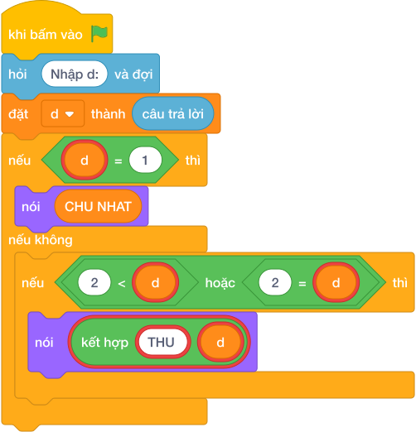
💡 Kịch bản thực hiện từng bước:
- khi bấm vào cờ xanh
- hỏi [Nhập d:] và đợi
- đặt [d] thành (câu trả lời)
- nếu <d = 1> thì:
- nói (CHU NHAT)
- nếu không thì:
- nếu <2 <= d> thì:
- nói (giá trị)

Bài 23: Cửa hàng bánh bột lọc khuyến mãi
Bối cảnh: Cuối tuần, cô chủ nhỏ mở một cửa hàng bánh bột lọc thơm ngon trước cổng trường. Cô treo bảng ưu đãi số lượng thật hấp dẫn: mua dưới 10 cái giá $5$ nghìn đồng một cái, mua từ 10 đến 49 cái giá $4$ nghìn đồng một cái, còn mua từ 50 cái trở lên giá chỉ còn $3$ nghìn đồng một cái. Các người dùng xếp hàng dài chờ mua bánh mang về liên hoan. Hãy giúp cô chủ nhỏ tính tiền cho khách.
Nhiệm vụ: Nhập vào số lượng bánh $N$ mà khách muốn mua. Tính tổng số tiền khách phải trả.
Đầu vào (Input):
Một số tự nhiên $N$ ($1≤N≤1000$).
Đầu ra (Output):
Tổng số tiền (nghìn đồng).
Ví dụ mẫu (Sample 1):
Giải thích:
Mua 25 chiếc (từ 20 chiếc trở lên) được giá 4000 đ/chiếc: 25 x 4000 = 100000 đ.

1. Ý tưởng & Phân tích thuật toán
- Thầy cô lưu ý: đề bài kể ba mức giá 5, 4, 3 nghìn, nhưng lời giải mẫu của lớp mình dùng hai mốc 20 và 10: n >= 20 giá 4000, n >= 10 giá 4500, còn lại giá 5000, rồi in n * gia. Khi dạy cần bám đúng lời giải mẫu này.
- Cách làm của lời giải mẫu: đọc n, gán gia = 5000 rồi chỉnh theo mốc. Với mẫu n = 25: 25 >= 20 đúng nên gia = 4000, in 25 * 4000 = 100000.
- Xử lý biên: hai mốc cần thử là n = 10 (giá 4500, trả 45000) và n = 20 (giá 4000, trả 80000).

2. Bảng chạy tay trên số liệu mẫu (Dry Run Table - Sample 1: 25)
Sample 1 với input mẫu: 25. | Bước | Việc làm | Giá trị các biến | In ra | |—|—|—|—| | 1 | Đọc input | n = 25 | — | | 2 | Gán mặc định | gia = 5000 | — | | 3 | Kiểm tra 25 >= 20? Đúng | gia = 4000 | — | | 4 | Tính 25 * 4000 = 100000 rồi in | — | 100000 |

3. Lưu ý & Bẫy lỗi thường gặp
- Bẫy 1 — đảo thứ tự mốc: bạn nhỏ viết if n >= 10 trước rồi elif n >= 20. Với mẫu 25 sẽ dính ngay mốc 10, gia = 4500, in 112500, sai. Cách sửa: kiểm tra mốc lớn 20 trước như lời giải mẫu.
- Bẫy 2 — quên nhân số lượng: bạn nhỏ viết nói (gia). Với mẫu 25 sẽ in 4000 thay vì 100000. Cách sửa: in n * gia.
- Bẫy 3 — dùng mốc 50 theo lời kể trong đề: bạn nhỏ viết if n >= 50. Với mẫu 25 sẽ không giảm giá, in 125000, lệch khỏi lời giải mẫu. Cách sửa: bám đúng hai mốc 20 và 10 của lời giải mẫu.

4. Lời giải tham khảo & Kịch bản Khối lệnh Scratch 3.0

4.1. Khối lệnh đồ họa trực quan (Visual Scratch Blocks)
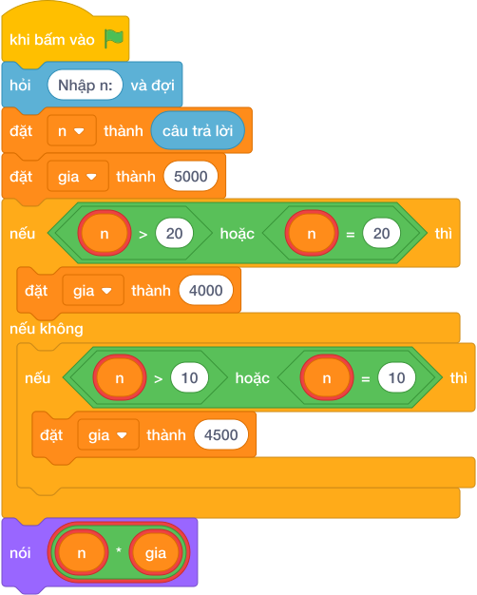
💡 Kịch bản thực hiện từng bước:
- khi bấm vào cờ xanh
- hỏi [Nhập n:] và đợi
- đặt [n] thành (câu trả lời)
- đặt [gia] thành (5000)
- nếu = 20> thì:
- đặt [gia] thành (4000)
- nếu không thì:
- nếu = 10> thì:
- đặt [gia] thành (4500)
- nói (n * gia)

Bài 24: Bốn mùa trong năm
Bối cảnh: Trong giờ khoa học, cô giáo treo bức tranh bốn mùa thật đẹp lên bảng. Cô giảng rằng một năm có 12 tháng được chia thành 4 mùa: Mùa Xuân gồm tháng 1, 2, 3; Mùa Hạ (Hè) gồm tháng 4, 5, 6; Mùa Thu gồm tháng 7, 8, 9; còn Mùa Đông gồm tháng 10, 11, 12. Su thích nhất mùa hè vì được đi biển cùng gia đình. Hãy xác định một tháng bất kỳ thuộc mùa nào.
Nhiệm vụ: Nhập vào một số nguyên $M$. * Nếu $1≤M≤12$, hãy in ra tên mùa tương ứng (XUAN, HA, THU, DONG). * Nếu $M$ không nằm từ 1 đến 12, in ra THANG KHONG HOP LE.
Đầu vào (Input):
Một số nguyên $M$ ($−100≤M≤100$).
Đầu ra (Output):
Tên mùa hoặc thông báo lỗi.
Ví dụ mẫu (Sample 1):
Giải thích:
Tháng 4 thuộc mùa hạ (mùa hè).

1. Ý tưởng & Phân tích thuật toán
- Bản chất của bài này là tra tháng t vào bốn nhóm: 1, 2, 3 là XUAN; 4, 5, 6 là HA; 7, 8, 9 là THU; 10, 11, 12 là DONG.
- Cách làm của lời giải mẫu: đọc t, kiểm tra if t in [1, 2, 3] rồi tới các elif theo nhóm. Với mẫu t = 4: nhóm xuân sai, nhóm 4, 5, 6 đúng nên in HA.
- Xử lý biên: ràng buộc -100 <= M <= 100. Thầy cô lưu ý lời giải mẫu không có nhánh cho tháng ngoài 1..12, nên với M = 0 hay M = 13 chương trình không in gì; khi dạy cần đối chiếu với chương trình kiểm tra của lớp mình.

2. Bảng chạy tay trên số liệu mẫu (Dry Run Table - Sample 1: 4)
Sample 1 với input mẫu: 4. | Bước | Việc làm | Giá trị của t | In ra | |—|—|—|—| | 1 | Đọc input | t = 4 | — | | 2 | Kiểm tra 4 trong [1, 2, 3]? Sai | xuống nhánh elif | — | | 3 | Kiểm tra 4 trong [4, 5, 6]? Đúng | rẽ nhánh hai | — | | 4 | In kết quả | — | HA |

3. Lưu ý & Bẫy lỗi thường gặp
- Bẫy 1 — viết điều kiện dài dòng sai: bạn nhỏ viết if t == 4 or 5 or 6. Với t = 1 cụm này vẫn đúng nên in HA, sai. Cách sửa: dùng t in [4, 5, 6] như lời giải mẫu.
- Bẫy 2 — xếp tháng 6 vào mùa thu: bạn nhỏ viết nhóm thu là [6, 7, 8]. Với t = 6 sẽ in THU thay vì HA. Cách sửa: giữ đúng bốn nhóm của lời giải mẫu.
- Bẫy 3 — in HE thay vì HA: đề kể mùa Hạ (Hè) nên có bạn in HE. Với mẫu 4, chương trình kiểm tra chờ HA nên sẽ báo kết quả sai. Cách sửa: in đúng HA.

4. Lời giải tham khảo & Kịch bản Khối lệnh Scratch 3.0

4.1. Khối lệnh đồ họa trực quan (Visual Scratch Blocks)
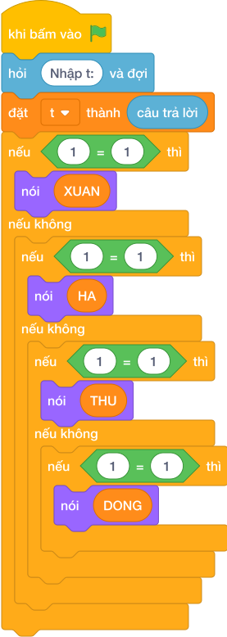
💡 Kịch bản thực hiện từng bước:
- khi bấm vào cờ xanh
- hỏi [Nhập t:] và đợi
- đặt [t] thành (câu trả lời)
- nếu <t = giá trị> thì:
- nói (XUAN)
- nếu không thì:
- nếu <t = giá trị> thì:
- nói (HA)
- nếu không thì:
- nếu <t = giá trị> thì:
- nói (THU)
- nếu không thì:
- nếu <t = giá trị> thì:
- nói (DONG)

Bài 25: Số chẵn có hai chữ số
Bối cảnh: Bạn Minh đang sưu tập các số chẵn có đúng hai chữ số để trang trí bảng tin lớp học. Hãy giúp Minh liệt kê tất cả các số đó.
Nhiệm vụ: Nhập vào một số tự nhiên $N$. Kiểm tra xem $N$ có phải là số chẵn có đúng hai chữ số hay không? Nếu đúng in YES, ngược lại in NO.
Đầu vào (Input):
Một số tự nhiên $N$ ($1≤N≤1000$).
Đầu ra (Output):
YES hoặc NO.
Ví dụ mẫu (Sample 1):
Giải thích:
24 là số chẵn và có 2 chữ số.
Ví dụ mẫu (Sample 2):
Giải thích:
8 là số chẵn nhưng chỉ có 1 chữ số.
Ví dụ mẫu (Sample 3):
Giải thích:
35 có 2 chữ số nhưng là số lẻ.

1. Ý tưởng & Phân tích thuật toán
- Bản chất của bài này là hai điều kiện phải đúng cùng lúc: n nằm từ 10 tới 99 (đúng hai chữ số) và (n mod 2) == 0 (số chẵn).
- Cách làm của lời giải mẫu: kiểm tra if n >= 10 and n <= 99 and (n mod 2) == 0 thì in YES, ngược lại in NO. Với mẫu n = 24: 24 >= 10 đúng, 24 <= 99 đúng, (24 mod 2) == 0 đúng nên in YES.
- Xử lý biên: ràng buộc 1 <= N <= 1000. Các mốc cần thử là n = 8 (chẵn nhưng một chữ số, in NO), n = 35 (hai chữ số nhưng lẻ, in NO), n = 100 (ba chữ số, in NO).

2. Bảng chạy tay trên số liệu mẫu (Dry Run Table - Sample 1: 24)
Sample 1 với input mẫu: 24. | Bước | Việc làm | Giá trị của n | In ra | |—|—|—|—| | 1 | Đọc input | n = 24 | — | | 2 | Kiểm tra 24 >= 10? Đúng | tiếp tục | — | | 3 | Kiểm tra 24 <= 99? Đúng | tiếp tục | — | | 4 | Kiểm tra (24 mod 2) == 0? Đúng, cả ba đúng | rẽ nhánh if | — | | 5 | In kết quả | — | YES |

3. Lưu ý & Bẫy lỗi thường gặp
- Bẫy 1 — dùng or thay vì and: bạn nhỏ viết if n >= 10 or (n mod 2) == 0. Với n = 8 (một chữ số nhưng chẵn) sẽ in YES, sai. Cách sửa: nối ba điều kiện bằng and.
- Bẫy 2 — quên chặn trên 99: bạn nhỏ viết if n >= 10 and (n mod 2) == 0. Với n = 100 sẽ in YES, sai vì ba chữ số. Cách sửa: thêm n <= 99.
- Bẫy 3 — in Yes sai chữ hoa: bạn nhỏ in Yes hoặc yes. Với mẫu 24, chương trình kiểm tra sẽ báo kết quả sai. Cách sửa: in đúng YES và NO viết hoa toàn bộ.

4. Lời giải tham khảo & Kịch bản Khối lệnh Scratch 3.0

4.1. Khối lệnh đồ họa trực quan (Visual Scratch Blocks)
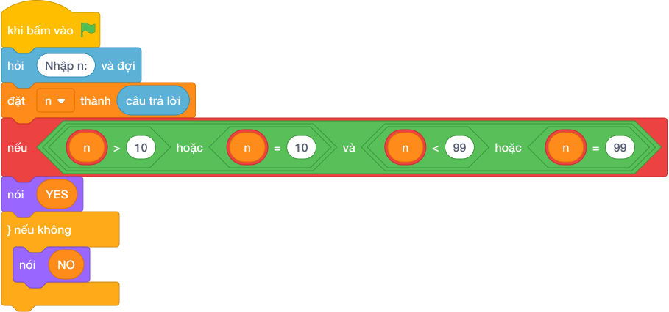
💡 Kịch bản thực hiện từng bước:
- khi bấm vào cờ xanh
- hỏi [Nhập n:] và đợi
- đặt [n] thành (câu trả lời)
- nếu thì:
- nói (YES)
- nếu không thì:
- nói (NO)

Bài 26: Bội chung của 3 và 5
Bối cảnh: Trong trò chơi FizzBuzz phổ biến trên toàn thế giới, người chơi cần nhận biết các số chia hết cho 3, cho 5 hoặc cho cả hai. Hãy lập trình kiểm tra.
Nhiệm vụ: Nhập vào số tự nhiên $N$. Nếu $N$ chia hết cho cả 3 và 5 thì in FIZZBUZZ. Ngược lại in KHONG.
Đầu vào (Input):
Một số tự nhiên $N$ ($1≤N≤{10}^{9}$).
Đầu ra (Output):
FIZZBUZZ hoặc KHONG.
Ví dụ mẫu (Sample 1):
Giải thích:
Số 15 vừa chia hết cho 3 vừa chia hết cho 5.

1. Ý tưởng & Phân tích thuật toán
- Bản chất của bài này là số n phải chia hết cho cả 3 và 5 cùng lúc, tức (n mod 3) == 0 và (n mod 5) == 0.
- Cách làm của lời giải mẫu: đọc n, nếu cả hai điều kiện đúng thì in YES, ngược lại in NO. Với mẫu n = 15: (15 mod 3) = 0 đúng và (15 mod 5) = 0 đúng nên in YES.
- Xử lý biên: ràng buộc 1 <= N <= 10^9. Thầy cô cho thử n = 9 (chỉ chia hết cho 3) và n = 10 (chỉ chia hết cho 5), cả hai đều in NO.

2. Bảng chạy tay trên số liệu mẫu (Dry Run Table - Sample 1: 15)
Sample 1 với input mẫu: 15. | Bước | Việc làm | Giá trị của n | In ra | |—|—|—|—| | 1 | Đọc input | n = 15 | — | | 2 | Kiểm tra (15 mod 3) == 0? Đúng | tiếp tục | — | | 3 | Kiểm tra (15 mod 5) == 0? Đúng, cả hai đúng | rẽ nhánh if | — | | 4 | In kết quả | — | YES |

3. Lưu ý & Bẫy lỗi thường gặp
- Bẫy 1 — dùng or thay vì and: bạn nhỏ viết if (n mod 3) == 0 or (n mod 5) == 0. Với n = 9 sẽ in YES, sai vì 9 không chia hết cho 5. Cách sửa: nối hai điều kiện bằng and.
- Bẫy 2 — in FIZZBUZZ theo đề mà lệch lời giải mẫu: đề ghi FIZZBUZZ nhưng lời giải mẫu của lớp mình in YES. Với mẫu 15, nếu in FIZZBUZZ sẽ không khớp chương trình kiểm tra hiện tại. Cách sửa: bám đúng lời giải mẫu, in YES và NO.
- Bẫy 3 — kiểm tra chia hết bằng chia thường: bạn nhỏ viết if n / 3 == 0. Với mọi n dương, n / 3 khác 0 nên luôn in NO. Cách sửa: dùng phép chia dư %.

4. Lời giải tham khảo & Kịch bản Khối lệnh Scratch 3.0

4.1. Khối lệnh đồ họa trực quan (Visual Scratch Blocks)
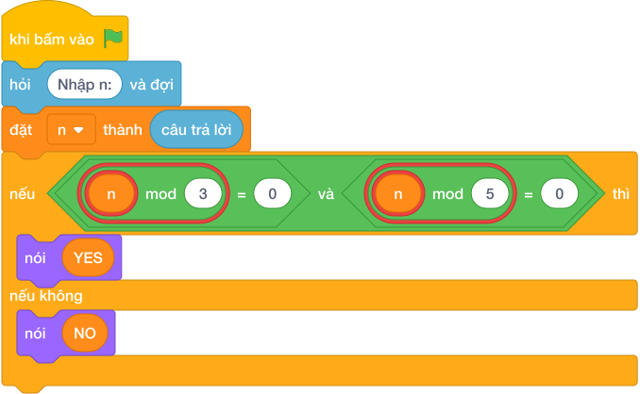
💡 Kịch bản thực hiện từng bước:
- khi bấm vào cờ xanh
- hỏi [Nhập n:] và đợi
- đặt [n] thành (câu trả lời)
- nếu thì:
- nói (YES)
- nếu không thì:
- nói (NO)

Bài 27: Ngày nghỉ cuối tuần
Bối cảnh: Cô giáo chủ nhiệm dán thời khóa biểu tuần lên bảng và dạy cả lớp cách nhớ các ngày bằng số: 2 là Thứ Hai, 3 là Thứ Ba, cứ thế đến 7 là Thứ Bảy và 8 là Chủ Nhật. Bạn Cún thích nhất hai ngày cuối tuần vì được nghỉ học đi chơi với ông bà. Sáng nào Cún cũng nhìn vào con số trên lịch và đoán xem hôm nay thế nào. Hãy giúp Cún xem hôm đó được nghỉ hay phải đi học.
Nhiệm vụ: Nhập vào một số nguyên $d$ đại diện cho một ngày. Nếu $d$ là Thứ Bảy hoặc Chủ Nhật thì in NGHI HOC, ngược lại in DI HOC.
Đầu vào (Input):
Một số nguyên $d$ ($2≤d≤8$).
Đầu ra (Output):
NGHI HOC hoặc DI HOC.
Ví dụ mẫu (Sample 1):
Giải thích:
Ngày 7 là thứ Bảy nên được nghỉ học.

1. Ý tưởng & Phân tích thuật toán
- Bản chất của bài này là nhận diện đúng các số ngày nghỉ trong lời giải mẫu: biến d bằng 1 hoặc bằng 7 thì in NGHI, các số còn lại in DI HOC.
- Cách làm của lời giải mẫu: đọc d, kiểm tra if d == 1 or d == 7. Với mẫu d = 7, điều kiện đúng nên in NGHI.
- Xử lý biên: ràng buộc ghi 2 <= d <= 8. Thầy cô lưu ý lời giải mẫu dùng mốc 1 và 7, còn đề bài kể chuyện các số 7 (Thứ Bảy) và 8 (Chủ Nhật), nên khi dạy cần đối chiếu với chương trình kiểm tra của lớp mình.

2. Bảng chạy tay trên số liệu mẫu (Dry Run Table - Sample 1: 7)
Sample 1 với input mẫu: 7. | Bước | Việc làm | Giá trị của d | In ra | |—|—|—|—| | 1 | Đọc input | d = 7 | — | | 2 | Kiểm tra d == 1? Sai; d == 7? Đúng | điều kiện or đúng | — | | 3 | In theo nhánh đúng | — | NGHI |

3. Lưu ý & Bẫy lỗi thường gặp
- Bẫy 1 — chỉ kiểm tra một ngày: bạn nhỏ viết if d == 7. Với d = 1 sẽ in DI HOC, không khớp lời giải mẫu. Cách sửa: giữ đủ if d == 1 or d == 7.
- Bẫy 2 — viết and thay vì or: bạn nhỏ viết if d == 1 and d == 7. Một số không thể vừa bằng 1 vừa bằng 7 nên nhánh này không bao giờ đúng, mẫu 7 sẽ in DI HOC, sai. Cách sửa: dùng or.
- Bẫy 3 — in sai chữ: bạn nhỏ in NGHI HOC trong khi lời giải mẫu in NGHI. Với mẫu 7, chương trình kiểm tra sẽ báo kết quả sai vì thừa chữ. Cách sửa: chép đúng từng chữ của lời giải mẫu.

4. Lời giải tham khảo & Kịch bản Khối lệnh Scratch 3.0

4.1. Khối lệnh đồ họa trực quan (Visual Scratch Blocks)
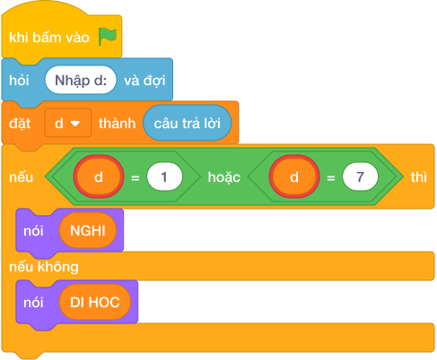
💡 Kịch bản thực hiện từng bước:
- khi bấm vào cờ xanh
- hỏi [Nhập d:] và đợi
- đặt [d] thành (câu trả lời)
- nếu thì:
- nói (NGHI)
- nếu không thì:
- nói (DI HOC)

Bài 28: Điểm nằm trong hình chữ nhật
Bối cảnh: Trong giờ vẽ, Mít vẽ một khu vườn hình chữ nhật trên giấy ô ly. Bạn đặt góc dưới-trái của vườn tại điểm $(0,0)$ và góc trên-phải tại điểm $(W,H)$ trong mặt phẳng tọa độ. Mít còn chấm một chú bướm đậu ở đâu đó và đố bạn xem bướm đậu trong vườn hay bay ra ngoài. Hãy giúp Mít kiểm tra chú bướm có nằm trong vườn không.
Nhiệm vụ: Nhập vào $W,H$ và tọa độ của một điểm $(x,y)$. Kiểm tra xem điểm $(x,y)$ có nằm bên trong hoặc trên mép biên của hình chữ nhật hay không? Nếu có in TRONG, ngược lại in NGOAI.
Đầu vào (Input):
Bốn số tự nhiên $W,H,x,y$ trên 4 dòng ($1≤W,H≤1000,0≤x,y≤1000$).
Đầu ra (Output):
TRONG hoặc NGOAI.
Ví dụ mẫu (Sample 1):
Giải thích:
Điểm (2, 3) nằm trọn vẹn bên trong hình chữ nhật từ (0, 0) đến (5, 5).

1. Ý tưởng & Phân tích thuật toán
- Bản chất của bài này là kiểm tra điểm có nằm trong khung từ (0, 0) tới (w, h) hay không, tính cả mép biên: 0 <= x <= w và 0 <= y <= h.
- Cách làm của lời giải mẫu: đọc một dòng bốn số theo thứ tự x, y, w, h, nếu cả hai điều kiện đúng thì in TRONG, ngược lại in NGOAI. Với mẫu 2 3 5 5: x = 2, y = 3, w = 5, h = 5; 0 <= 2 <= 5 đúng và 0 <= 3 <= 5 đúng nên in TRONG.
- Xử lý biên: thầy cô lưu ý thứ tự đọc của lời giải mẫu là x, y, w, h (điểm trước, khung sau). Điểm nằm đúng mép như x = 5, y = 5 vẫn là TRONG vì dấu <= bao cả biên.

2. Bảng chạy tay trên số liệu mẫu (Dry Run Table - Sample 1: 2 3 5 5)
Sample 1 với input mẫu: 2 3 5 5. | Bước | Việc làm | Giá trị các biến | In ra | |—|—|—|—| | 1 | Đọc một dòng, tách bốn số | x = 2, y = 3, w = 5, h = 5 | — | | 2 | Kiểm tra 0 <= 2 <= 5? Đúng | tiếp tục | — | | 3 | Kiểm tra 0 <= 3 <= 5? Đúng, cả hai đúng | rẽ nhánh if | — | | 4 | In kết quả | — | TRONG |

3. Lưu ý & Bẫy lỗi thường gặp
- Bẫy 1 — đọc sai thứ tự: bạn nhỏ tưởng thứ tự là w, h, x, y rồi gán ngược. Với mẫu 2 3 5 5 sẽ kiểm tra khung (2, 3) và điểm (5, 5), cho NGOAI, sai. Cách sửa: giữ đúng thứ tự x, y, w, h như lời giải mẫu.
- Bẫy 2 — dùng < thay vì <=: bạn nhỏ viết 0 <= x < w. Với điểm nằm đúng mép x = 5, w = 5 sẽ in NGOAI, sai vì đề cho tính cả mép. Cách sửa: dùng <= hai đầu.
- Bẫy 3 — dùng or thay vì and: bạn nhỏ viết if 0 <= x <= w or 0 <= y <= h. Với điểm x = 99 ngoài khung nhưng y còn trong khung sẽ in TRONG, sai. Cách sửa: nối hai vế bằng and.

4. Lời giải tham khảo & Kịch bản Khối lệnh Scratch 3.0

4.1. Khối lệnh đồ họa trực quan (Visual Scratch Blocks)
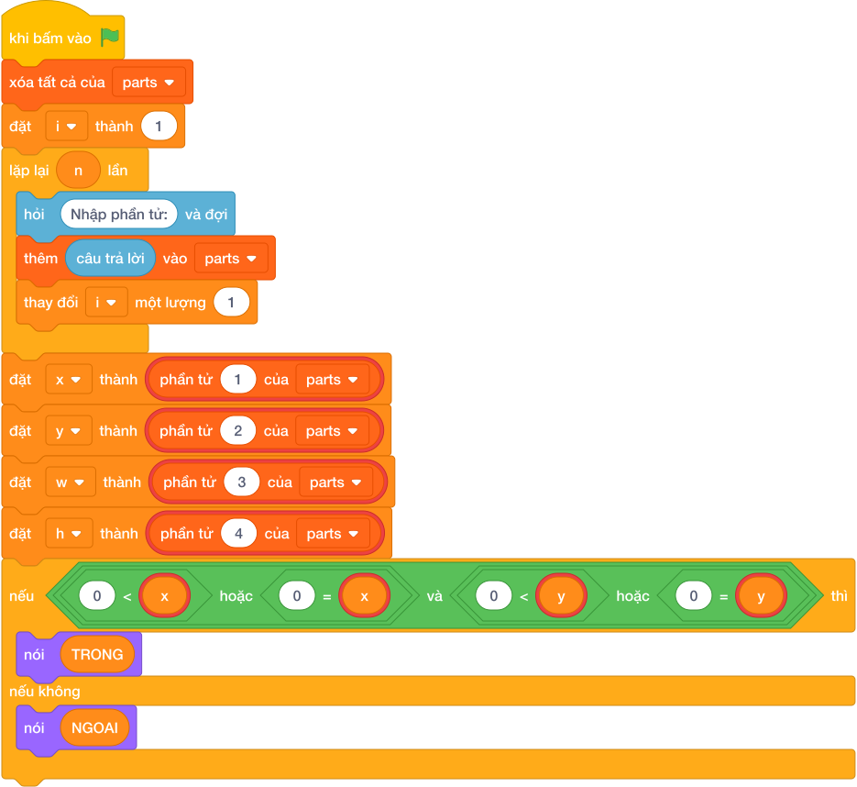
💡 Kịch bản thực hiện từng bước:
- khi bấm vào cờ xanh
- xóa tất cả của danh sách [parts]
- đặt [i] thành 1
- lặp lại (n) lần:
- hỏi [Nhập phần tử:] và đợi
- thêm (câu trả lời) vào [parts]
- thay đổi [i] một lượng 1
- đặt [x] thành (giá trị)
- đặt [y] thành (giá trị)
- đặt [w] thành (giá trị)
- đặt [h] thành (giá trị)
- nếu thì:
- nói (TRONG)
- nếu không thì:
- nói (NGOAI)

Bài 29: Ba cạnh tam giác hợp lệ
Bối cảnh: Thí sinh có ba que tính với các độ dài khác nhau. Bạn ấy muốn biết liệu ba que tính đó có thể ghép thành một hình tam giác hay không. Hãy giúp kiểm tra.
Nhiệm vụ: Nhập vào 3 số tự nhiên $a,b,c$ trên 3 dòng. Kiểm tra xem 3 số này có thể tạo thành độ dài 3 cạnh của một tam giác hay không? Nếu có in HOP LE, ngược lại in KHONG HOP LE.
Đầu vào (Input):
Ba số tự nhiên $a,b,c$ ($1≤a,b,c≤{10}^{9}$).
Đầu ra (Output):
HOP LE hoặc KHONG HOP LE.
Ví dụ mẫu (Sample 1):
Giải thích:
$3+4>5$, $3+5>4$, $4+5>3$ đều đúng.
Ví dụ mẫu (Sample 2):
Giải thích:
$2+3=5<6$ (Sai bất đẳng thức tam giác).

1. Ý tưởng & Phân tích thuật toán
- Bản chất của bài này là quy tắc tam giác: tổng hai cạnh bất kỳ phải lớn hơn cạnh còn lại, cả ba cặp đều phải đúng.
- Cách làm của lời giải mẫu: đọc a, b, c mỗi số một dòng, nếu a + b > c and a + c > b and b + c > a thì in HOP LE, ngược lại in KHONG HOP LE. Với mẫu 3, 4, 5: 3 + 4 = 7 > 5 đúng, 3 + 5 = 8 > 4 đúng, 4 + 5 = 9 > 3 đúng nên in HOP LE.
- Xử lý biên: ràng buộc 1 <= a, b, c <= 10^9. Thầy cô cho thử 2, 3, 6: 2 + 3 = 5 không lớn hơn 6 nên in KHONG HOP LE.

2. Bảng chạy tay trên số liệu mẫu (Dry Run Table - Sample 1: 3 rồi 4 rồi 5)
Sample 1 với input mẫu: 3 rồi 4 rồi 5. | Bước | Việc làm | Giá trị các biến | In ra | |—|—|—|—| | 1 | Đọc ba dòng | a = 3, b = 4, c = 5 | — | | 2 | Kiểm tra 3 + 4 > 5? 7 > 5 đúng | tiếp tục | — | | 3 | Kiểm tra 3 + 5 > 4? 8 > 4 đúng | tiếp tục | — | | 4 | Kiểm tra 4 + 5 > 3? 9 > 3 đúng, cả ba đúng | rẽ nhánh if | — | | 5 | In kết quả | — | HOP LE |

3. Lưu ý & Bẫy lỗi thường gặp
- Bẫy 1 — chỉ kiểm tra một cặp: bạn nhỏ viết if a + b > c. Với 2, 3, 6 thì 2 + 3 = 5 > 6 sai nên trùng cờ vẫn đúng, nhưng với a = 10, b = 2, c = 3 thì 10 + 2 > 3 đúng mà tam giác vẫn sai. Cách sửa: kiểm tra đủ cả ba cặp nối bằng and.
- Bẫy 2 — dùng >= thay vì >: bạn nhỏ viết a + b >= c. Với 2, 3, 5 (ba que thẳng hàng) sẽ in HOP LE, sai vì tổng phải lớn hơn hẳn. Cách sửa: dùng > như lời giải mẫu.
- Bẫy 3 — in sai chữ: bạn nhỏ in HOPLE liền nhau. Với mẫu 3, 4, 5, chương trình kiểm tra sẽ báo kết quả sai. Cách sửa: in đúng HOP LE có khoảng trắng ở giữa.

4. Lời giải tham khảo & Kịch bản Khối lệnh Scratch 3.0

4.1. Khối lệnh đồ họa trực quan (Visual Scratch Blocks)
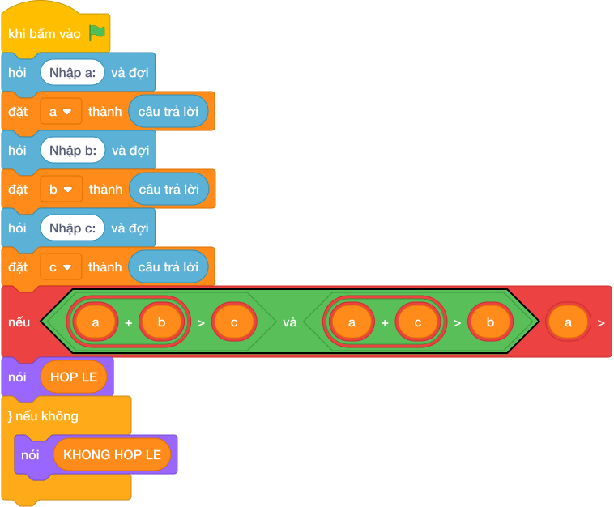
💡 Kịch bản thực hiện từng bước:
- khi bấm vào cờ xanh
- hỏi [Nhập a:] và đợi
- đặt [a] thành (câu trả lời)
- hỏi [Nhập b:] và đợi
- đặt [b] thành (câu trả lời)
- hỏi [Nhập c:] và đợi
- đặt [c] thành (câu trả lời)
- nếu thì:
- nói (HOP LE)
- nếu không thì:
- nói (KHONG HOP LE)

Bài 30: Kiểm tra năm nhuận
Bối cảnh: Lịch treo tường năm nay có 365 hay 366 ngày? Để biết được, em cần xác định năm đó có phải năm nhuận hay không. Hãy viết chương trình kiểm tra.
Nhiệm vụ: Nhập vào một năm dương lịch $Y$. Hãy in ra NAM NHUAN nếu năm đó là năm nhuận, ngược lại in NAM THUONG. * Quy tắc: Năm nhuận là năm chia hết cho 400, HOẶC chia hết cho 4 nhưng không chia hết cho 100.
Đầu vào (Input):
Một số tự nhiên $Y$ ($1≤Y≤{10}^{5}$).
Đầu ra (Output):
NAM NHUAN hoặc NAM THUONG.
Ví dụ mẫu (Sample 1):
Giải thích:
Với dữ liệu đầu vào là 2024, kết quả thu được tương ứng là NAM NHUAN.
Ví dụ mẫu (Sample 2):
Ví dụ mẫu (Sample 3):

1. Ý tưởng & Phân tích thuật toán
- Bản chất của bài này là quy tắc năm nhuận: chia hết cho 400 thì nhuận, hoặc chia hết cho 4 nhưng không chia hết cho 100 thì nhuận.
- Cách làm của lời giải mẫu: đọc y, kiểm tra if (y mod 400) == 0 or ((y mod 4) == 0 and (y mod 100) != 0) thì in NAM NHUAN, ngược lại in NAM THUONG. Với mẫu y = 2024: (2024 mod 400) = 24 sai, nhưng (2024 mod 4) = 0 đúng và (2024 mod 100) = 24 khác 0 đúng nên cả cụm đúng, in NAM NHUAN.
- Xử lý biên: ràng buộc 1 <= Y <= 10^5. Hai mốc thầy cô nên thử là y = 1900 (chia hết cho 100 nhưng không chia hết cho 400, in NAM THUONG) và y = 2000 (chia hết cho 400, in NAM NHUAN).

2. Bảng chạy tay trên số liệu mẫu (Dry Run Table - Sample 1: 2024)
Sample 1 với input mẫu: 2024. | Bước | Việc làm | Giá trị của y | In ra | |—|—|—|—| | 1 | Đọc input | y = 2024 | — | | 2 | Kiểm tra (2024 mod 400) == 0? 24 == 0 sai | xét vế sau | — | | 3 | Kiểm tra (2024 mod 4) == 0? Đúng; (2024 mod 100) != 0? 24 != 0 đúng | cả cụm đúng | — | | 4 | In kết quả | — | NAM NHUAN |

3. Lưu ý & Bẫy lỗi thường gặp
- Bẫy 1 — chỉ kiểm tra chia hết cho 4: bạn nhỏ viết if (y mod 4) == 0. Với y = 1900 ((1900 mod 4) = 0) sẽ in NAM NHUAN, sai. Cách sửa: thêm điều kiện loại trừ (y mod 100) != 0 như lời giải mẫu.
- Bẫy 2 — quên ngoặc khi nối or và and: bạn nhỏ viết (y mod 400) == 0 or (y mod 4) == 0 and (y mod 100) != 0 mà không hiểu thứ tự, có bạn còn viết if (y mod 400) == 0 and (y mod 4) == 0. Với y = 2024 sẽ sai vì (2024 mod 400) != 0. Cách sửa: giữ đúng công thức (y mod 400) == 0 or ((y mod 4) == 0 and (y mod 100) != 0).
- Bẫy 3 — in sai chữ: bạn nhỏ in Nam Nhuan viết hoa chữ đầu. Với mẫu 2024, chương trình kiểm tra sẽ báo kết quả sai. Cách sửa: in đúng NAM NHUAN và NAM THUONG viết hoa toàn bộ.

4. Lời giải tham khảo & Kịch bản Khối lệnh Scratch 3.0

4.1. Khối lệnh đồ họa trực quan (Visual Scratch Blocks)
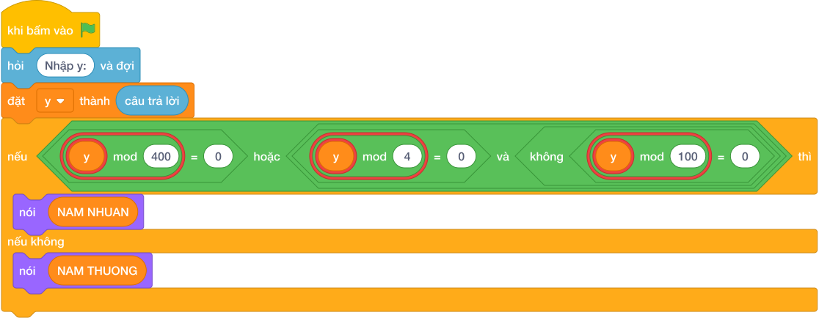
💡 Kịch bản thực hiện từng bước:
- khi bấm vào cờ xanh
- hỏi [Nhập y:] và đợi
- đặt [y] thành (câu trả lời)
- nếu thì:
- nói (NAM NHUAN)
- nếu không thì:
- nói (NAM THUONG)

Bài 31: Số ngày trong tháng
Bối cảnh: Bạn Lan muốn biết tháng sinh nhật của mình có bao nhiêu ngày. Mỗi tháng trong năm có số ngày khác nhau, đặc biệt tháng 2 còn phụ thuộc vào năm nhuận. Hãy giúp Lan.
Nhiệm vụ: Nhập vào tháng $M$ ($1≤M≤12$) và năm $Y$ ($1≤Y≤{10}^{5}$). Hãy in ra số lượng ngày của tháng đó trong năm $Y$. * Biết rằng: * Tháng 1, 3, 5, 7, 8, 10, 12 có đúng 31 ngày. * Tháng 4, 6, 9, 11 có đúng 30 ngày. * Tháng 2: có 29 ngày nếu $Y$ là năm nhuận, có 28 ngày nếu $Y$ là năm thường.
Đầu vào (Input):
Hai dòng lần lượt là $M$ và $Y$.
Đầu ra (Output):
Một số nguyên duy nhất là số ngày của tháng.
Ví dụ mẫu (Sample 1):
Giải thích:
Với dữ liệu đầu vào là 2 2024, kết quả thu được tương ứng là 29.
Ví dụ mẫu (Sample 2):
Ví dụ mẫu (Sample 3):

1. Ý tưởng & Phân tích thuật toán
- Bản chất của bài này là tra lịch: các tháng 1, 3, 5, 7, 8, 10, 12 có 31 ngày; các tháng 4, 6, 9, 11 có 30 ngày; tháng 2 có 29 ngày nếu năm nhuận, 28 ngày nếu năm thường.
- Cách làm của lời giải mẫu: đọc m rồi đọc y, rẽ nhánh theo nhóm tháng kể trên; riêng tháng 2 kiểm tra (y mod 400) == 0 or ((y mod 4) == 0 and (y mod 100) != 0). Với mẫu m = 2, y = 2024: 2024 nhuận nên in 29.
- Xử lý biên: thầy cô cho thử m = 2, y = 2023 (năm thường, in 28) và m = 4, y = 2025 (tháng 30 ngày, in 30).

2. Bảng chạy tay trên số liệu mẫu (Dry Run Table - Sample 1: 2 rồi 2024)
Sample 1 với input mẫu: 2 rồi 2024. | Bước | Việc làm | Giá trị các biến | In ra | |—|—|—|—| | 1 | Đọc dòng một | m = 2 | — | | 2 | Đọc dòng hai | y = 2024 | — | | 3 | m có trong nhóm 31 ngày? Không; nhóm 30 ngày? Không | xuống nhánh tháng 2 | — | | 4 | Kiểm tra 2024 nhuận? Chia hết cho 4, không chia hết cho 100 nên đúng | chọn 29 | — | | 5 | In kết quả | — | 29 |

3. Lưu ý & Bẫy lỗi thường gặp
- Bẫy 1 — tháng 2 luôn 28 ngày: bạn nhỏ viết nói (28) cho mọi năm. Với mẫu 2 và 2024 sẽ in 28 thay vì 29. Cách sửa: kiểm tra năm nhuận như lời giải mẫu.
- Bẫy 2 — nhớ sai nhóm tháng: bạn nhỏ cho tháng 8 vào nhóm 30 ngày. Với m = 8 sẽ in 30 thay vì 31. Cách sửa: giữ đúng hai danh sách [1, 3, 5, 7, 8, 10, 12] và [4, 6, 9, 11].
- Bẫy 3 — kiểm tra nhuận chỉ bằng (y mod 4) == 0: với y = 1900 sẽ cho nhuận sai. Cách sửa: dùng đủ công thức (y mod 400) == 0 or ((y mod 4) == 0 and (y mod 100) != 0).

4. Lời giải tham khảo & Kịch bản Khối lệnh Scratch 3.0

4.1. Khối lệnh đồ họa trực quan (Visual Scratch Blocks)
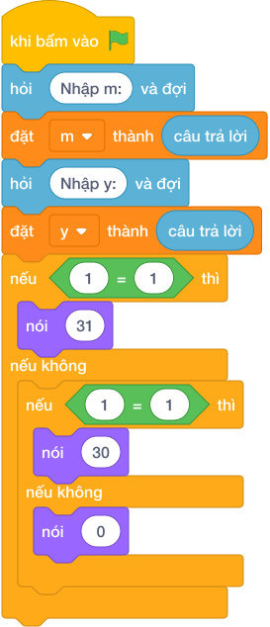
💡 Kịch bản thực hiện từng bước:
- khi bấm vào cờ xanh
- hỏi [Nhập m:] và đợi
- đặt [m] thành (câu trả lời)
- hỏi [Nhập y:] và đợi
- đặt [y] thành (câu trả lời)
- nếu <m = giá trị> thì:
- nói (31)
- nếu không thì:
- nếu <m = giá trị> thì:
- nói (30)
- nếu không thì:
- nói (giá trị)

Bài 32: Tam giác vuông hay không?
Bối cảnh: Trong giờ toán hình, cô giáo kể về định lý Pytago nổi tiếng: tam giác có 3 cạnh $a,b,c$ là tam giác vuông nếu bình phương một cạnh bằng tổng bình phương hai cạnh còn lại ($a^{2}+b^{2}=c^{2}$ hoặc $a^{2}+c^{2}=b^{2}$ hoặc $b^{2}+c^{2}=a^{2}$). Bạn Tôm rất thích xếp que tính thành hình tam giác và đoán xem hình nào có góc vuông. Tôm loay hoay mãi chưa chắc chắn. Hãy giúp Tôm kiểm tra xem ba que tính có tạo thành tam giác vuông không.
Nhiệm vụ: Cho 3 số dương $a,b,c$. Nếu chúng tạo thành một tam giác vuông thì in VUONG, ngược lại in KHONG VUONG.
Đầu vào (Input):
Ba số nguyên $a,b,c$ ($1≤a,b,c≤{10}^{4}$).
Đầu ra (Output):
VUONG hoặc KHONG VUONG.
Ví dụ mẫu (Sample 1):
Giải thích:
$3^{2}+4^{2}=9+16=25=5^{2}$.

1. Ý tưởng & Phân tích thuật toán
- Bản chất của bài này là kiểm tra đẳng thức bình phương ba cạnh: a * a + b * b == c * c hoặc a * a + c * c == b * b hoặc b * b + c * c == a * a, đúng một vế là vuông.
- Cách làm của lời giải mẫu: đọc a, b, c linh hoạt cả hai kiểu input rồi kiểm tra cả ba vế nối bằng or. Với mẫu 3, 4, 5: 3*3 + 4*4 = 25, 5*5 = 25, vế một đúng nên in VUONG.
- Xử lý biên: ràng buộc 1 <= a, b, c <= 10^4, bình phương lên tới 10^8 vẫn vừa số nguyên. Thầy cô cho thử a = 3, b = 4, c = 6 (9 + 16 = 25 khác 36, cả ba vế sai, in KHONG VUONG).

2. Bảng chạy tay trên số liệu mẫu (Dry Run Table - Sample 1: 3 rồi 4 rồi 5)
Sample 1 với input mẫu: 3 rồi 4 rồi 5. | Bước | Việc làm | Giá trị các biến | In ra | |—|—|—|—| | 1 | Đọc các số | a = 3, b = 4, c = 5 | — | | 2 | Tính 3*3 + 4*4 = 25, 5*5 = 25; 25 == 25 đúng | cả cụm or đúng | — | | 3 | In kết quả | — | VUONG |

3. Lưu ý & Bẫy lỗi thường gặp
- Bẫy 1 — chỉ kiểm tra một vế: bạn nhỏ viết if a * a + b * b == c * c. Với a = 5, b = 3, c = 4 (cạnh huyền nằm ở a) sẽ in KHONG VUONG, sai. Cách sửa: giữ đủ ba vế nối bằng or.
- Bẫy 2 — dùng căn bậc hai: bạn nhỏ tính c == (a*a + b*b) ** 0.5 rồi so số thực. Với số lớn dễ lệch dấu chấm động. Cách sửa: so bình phương nguyên như lời giải mẫu.
- Bẫy 3 — quên số mũ: bạn nhỏ viết a + b == c. Với mẫu 3, 4, 5 thì 7 == 5 sai nên in KHONG VUONG, sai. Cách sửa: nhân mỗi cạnh với chính nó trước khi cộng.

4. Lời giải tham khảo & Kịch bản Khối lệnh Scratch 3.0

4.1. Khối lệnh đồ họa trực quan (Visual Scratch Blocks)
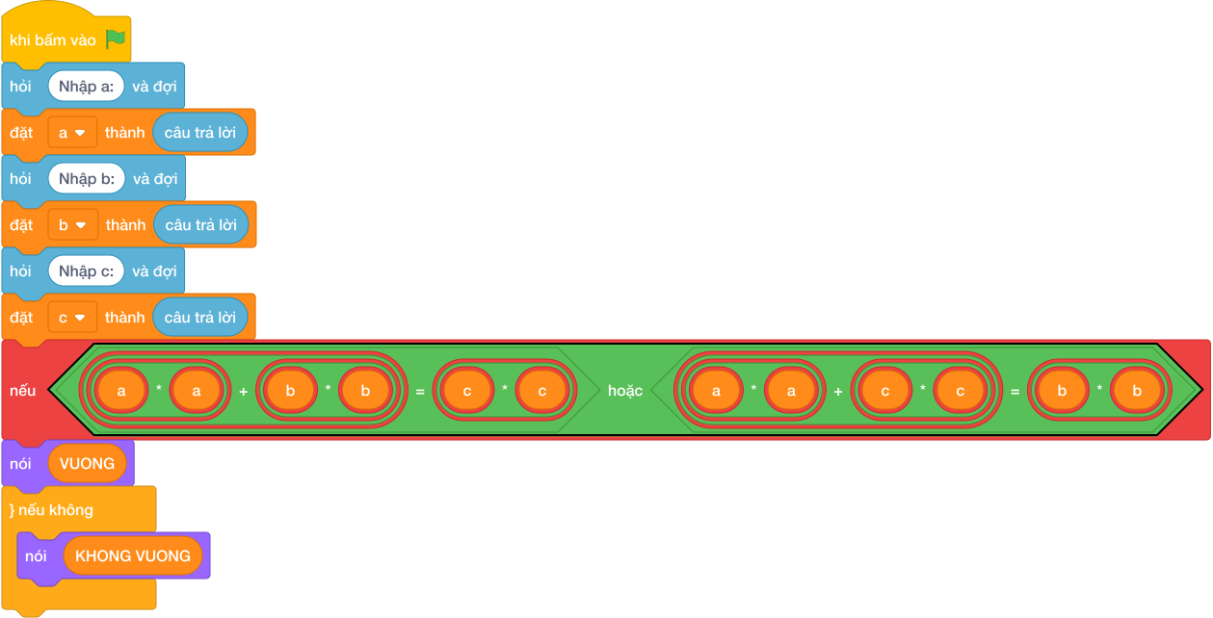
💡 Kịch bản thực hiện từng bước:
- khi bấm vào cờ xanh
- hỏi [Nhập a:] và đợi
- đặt [a] thành (câu trả lời)
- hỏi [Nhập b:] và đợi
- đặt [b] thành (câu trả lời)
- hỏi [Nhập c:] và đợi
- đặt [c] thành (câu trả lời)
- nếu thì:
- nói (VUONG)
- nếu không thì:
- nói (KHONG VUONG)

Bài 33: Rút thẻ may mắn
Bối cảnh: Ngày hội chợ xuân, sân trường rộn ràng tiếng cười nói. Mỗi người dùng được bốc một chiếc thẻ có ghi một số tự nhiên $N$. Cô tổng phụ trách reo lên rằng chiếc thẻ được coi là “Thẻ Trúng Thưởng” nếu số $N$ chia hết cho 7, HOẶC số $N$ có chữ số tận cùng là 7. Bạn Tèo run run mở chiếc thẻ trên tay, hồi hộp không biết mình có trúng thưởng không. Hãy giúp Tèo xem chiếc thẻ có trúng thưởng không.
Nhiệm vụ: Nhập vào số $N$ trên thẻ. In ra TRUNG THUONG nếu trúng thưởng, ngược lại in CHUC MAY MAN LAN SAU.
Đầu vào (Input):
Một số tự nhiên $N$ ($1≤N≤{10}^{9}$).
Đầu ra (Output):
Thông báo tương ứng.
Ví dụ mẫu (Sample 1):
Giải thích:
Số 14 chia hết cho 7 nên chiếc thẻ trúng thưởng.

1. Ý tưởng & Phân tích thuật toán
- Thầy cô lưu ý: đề bài kể thẻ trúng khi n chia hết cho 7 hoặc tận cùng là 7, nhưng lời giải mẫu của lớp mình trúng khi ((n mod 2) == 0 and n > 50) or ((n mod 7) == 0). Khi dạy cần bám đúng lời giải mẫu này.
- Cách làm của lời giải mẫu: đọc n, nếu ((n mod 2) == 0 and n > 50) or ((n mod 7) == 0) thì in TRUNG THUONG, ngược lại in CHUC MAY MAN. Với mẫu n = 14: (14 mod 7) = 0 đúng nên cả cụm đúng, in TRUNG THUONG.
- Xử lý biên: ràng buộc 1 <= N <= 10^9. Thầy cô cho thử n = 52 (chẵn và lớn hơn 50, trúng) và n = 27 (tận cùng 7 nhưng không chia hết cho 7 và là số lẻ, theo lời giải mẫu này in CHUC MAY MAN).

2. Bảng chạy tay trên số liệu mẫu (Dry Run Table - Sample 1: 14)
Sample 1 với input mẫu: 14. | Bước | Việc làm | Giá trị của n | In ra | |—|—|—|—| | 1 | Đọc input | n = 14 | — | | 2 | Kiểm tra (14 mod 2) == 0 and 14 > 50? 14 > 50 sai nên vế này sai | xét vế sau | — | | 3 | Kiểm tra (14 mod 7) == 0? Đúng, cả cụm or đúng | rẽ nhánh if | — | | 4 | In kết quả | — | TRUNG THUONG |

3. Lưu ý & Bẫy lỗi thường gặp
- Bẫy 1 — chỉ kiểm tra chia hết cho 7: bạn nhỏ viết if (n mod 7) == 0. Với n = 52 sẽ in CHUC MAY MAN, lệch khỏi lời giải mẫu (mẫu cho trúng). Cách sửa: giữ đủ công thức ((n mod 2) == 0 and n > 50) or ((n mod 7) == 0).
- Bẫy 2 — kiểm tra tận cùng là 7 theo lời kể trong đề: bạn nhỏ viết if (n mod 10) == 7. Với n = 27 sẽ in TRUNG THUONG, lệch khỏi lời giải mẫu. Cách sửa: dạy học sinh bám đúng lời giải mẫu của lớp.
- Bẫy 3 — in sai chữ: bạn nhỏ in TRUNG THUONG thiếu chữ hoặc in CHUC MAY MAN LAN SAU dài hơn mẫu. Với mẫu 14, chương trình kiểm tra sẽ báo kết quả sai vì thừa thiếu chữ. Cách sửa: chép đúng TRUNG THUONG và CHUC MAY MAN của lời giải mẫu.

4. Lời giải tham khảo & Kịch bản Khối lệnh Scratch 3.0

4.1. Khối lệnh đồ họa trực quan (Visual Scratch Blocks)
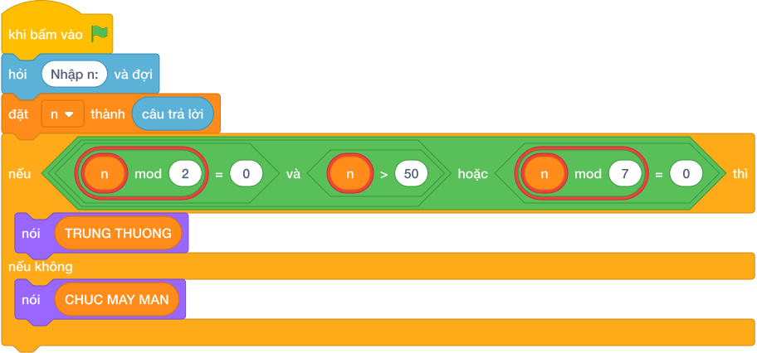
💡 Kịch bản thực hiện từng bước:
- khi bấm vào cờ xanh
- hỏi [Nhập n:] và đợi
- đặt [n] thành (câu trả lời)
- nếu thì:
- nói (TRUNG THUONG)
- nếu không thì:
- nói (CHUC MAY MAN)

Bài 34: Ngày kế tiếp trong năm
Bối cảnh: Bạn Bông có một cuốn lịch để bàn rất xinh và ngày nào cũng tự tay xé một tờ. Hôm nay tờ lịch ghi một ngày hợp lệ gồm 3 số: ngày $D$, tháng $M$, năm $Y$. Bông tò mò muốn biết lật sang tờ tiếp theo sẽ là ngày tháng năm nào. Mẹ dặn rằng phải nhớ cả tháng dài tháng ngắn và năm nhuận nữa. Hãy giúp Bông tìm ra ngày kế tiếp ngay sau đó.
Nhiệm vụ: Hãy tính và in ra ngày, tháng, năm của ngày kế tiếp ngay sau đó.
Đầu vào (Input):
Ba số tự nhiên $D,M,Y$ trên 3 dòng.
Đầu ra (Output):
Ba số nguyên cách nhau một dấu cách D_tiep M_tiep Y_tiep.
Ví dụ mẫu (Sample 1):
Giải thích:
Ngày cuối năm chuyển sang ngày đầu năm mới!
Ví dụ mẫu (Sample 2):
Giải thích:
Năm 2024 là năm nhuận nên tháng 2 có ngày 29.
Ví dụ mẫu (Sample 3):
Giải thích:
Năm 2023 thường nên sau 28/2 là sang 1/3.

1. Ý tưởng & Phân tích thuật toán
- Bản chất của bài này là lật sang ngày mai: biết tháng m có bao nhiêu ngày (ngay_trong_thang) rồi xét ba cửa: còn trong tháng thì d + 1, hết tháng nhưng còn trong năm thì sang 1 tháng sau, hết năm thì sang 1 1 năm sau.
- Cách làm của lời giải mẫu: đọc d, m, y mỗi số một dòng; tính nhuan cho năm y; tra ngay_trong_thang (31 cho các tháng 1, 3, 5, 7, 8, 10, 12; 30 cho 4, 6, 9, 11; tháng 2 là 29 nếu nhuận, 28 nếu thường); rồi rẽ ba nhánh in. Với mẫu 31, 12, 2024: tháng 12 có 31 ngày, d đã chạm mốc và m chạm 12 nên in 1 1 2025.
- Xử lý biên: thầy cô cho thử 28, 2, 2024 (nhuận, tháng 2 có 29 ngày, 28 < 29 nên in 29 2 2024) và 28, 2, 2023 (thường, tháng 2 có 28 ngày, hết tháng nên in 1 3 2023).

2. Bảng chạy tay trên số liệu mẫu (Dry Run Table - Sample 1: 31 rồi 12 rồi 2024)
Sample 1 với input mẫu: 31 rồi 12 rồi 2024. | Bước | Việc làm | Giá trị các biến | In ra | |—|—|—|—| | 1 | Đọc ba dòng | d = 31, m = 12, y = 2024 | — | | 2 | Kiểm tra 2024 nhuận? Đúng | nhuan = True | — | | 3 | Tháng 12 thuộc nhóm 31 ngày | ngay_trong_thang = 31 | — | | 4 | 31 < 31? Sai; 12 < 12? Sai | xuống nhánh cuối | — | | 5 | In ngày đầu năm mới | — | 1 1 2025 |

3. Lưu ý & Bẫy lỗi thường gặp
- Bẫy 1 — tháng 2 luôn 28 ngày: bạn nhỏ viết ngay_trong_thang = 28 cho mọi năm. Với 28, 2, 2024 sẽ in 1 3 2024 thay vì 29 2 2024. Cách sửa: kiểm tra nhuan như lời giải mẫu.
- Bẫy 2 — quên cửa hết năm: bạn nhỏ chỉ viết if d < ngay_trong_thang ... else nói (1, m + 1, y). Với mẫu 31, 12, 2024 sẽ in 1 13 2024, sai. Cách sửa: giữ nhánh elif m < 12 rồi mới else sang năm mới.
- Bẫy 3 — nhớ sai nhóm tháng: bạn nhỏ cho tháng 8 vào nhóm 30 ngày. Với 31, 8, 2024 sẽ tính sai mốc. Cách sửa: giữ đúng nhóm 31 ngày là 1, 3, 5, 7, 8, 10, 12.

4. Lời giải tham khảo & Kịch bản Khối lệnh Scratch 3.0

4.1. Khối lệnh đồ họa trực quan (Visual Scratch Blocks)
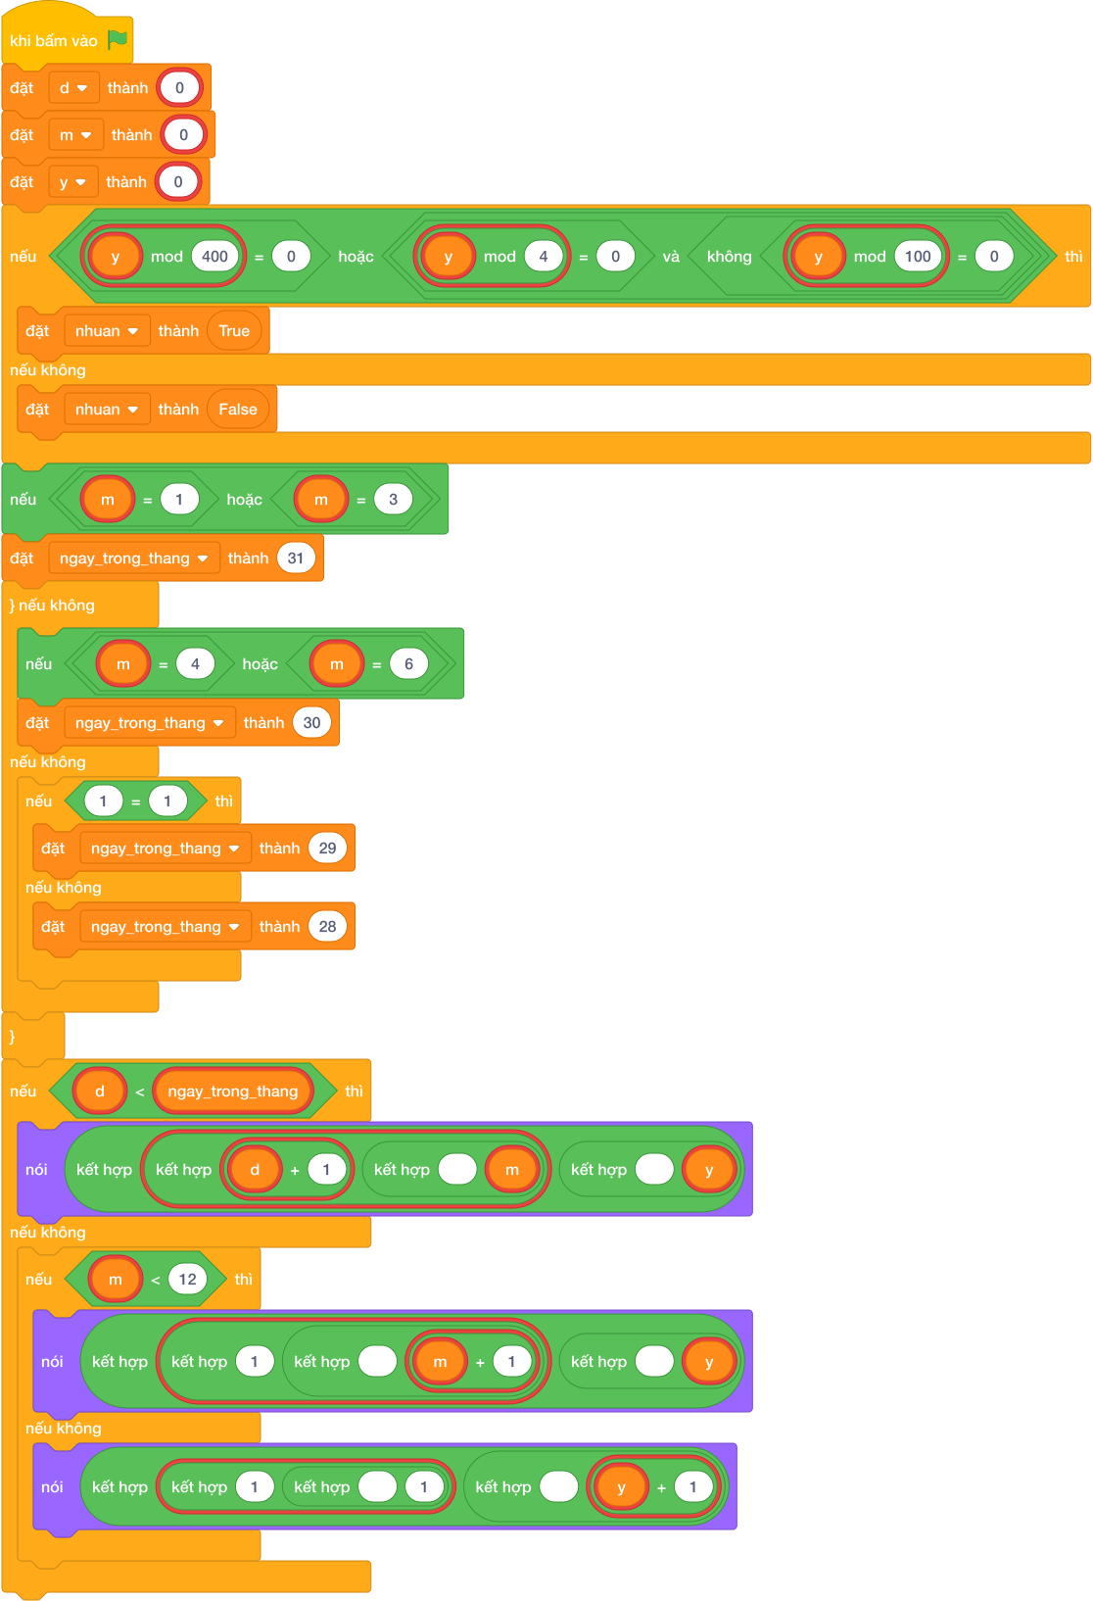
💡 Kịch bản thực hiện từng bước:
- khi bấm vào cờ xanh
- đặt [d] thành (int(…))
- đặt [m] thành (int(…))
- đặt [y] thành (int(…))
- nếu thì:
- đặt [nhuan] thành (True)
- nếu không thì:
- đặt [nhuan] thành (False)
- nếu thì:
- đặt [ngay_trong_thang] thành (31)
- nếu không thì:
- nếu thì:
- đặt [ngay_trong_thang] thành (30)
- nếu không thì:
- nếu <điều kiện> thì:
- đặt [ngay_trong_thang] thành (29)
- nếu không thì:
- đặt [ngay_trong_thang] thành (28)
- nếu <d < ngay_trong_thang> thì:
- nói (kết hợp d + 1 và ’ ’ và m và ’ ’ và y)
- nếu không thì:
- nếu <m < 12> thì:
- nói (kết hợp 1 và ' ' và m + 1 và ' ' và y)
- nếu không thì:
- nói (kết hợp 1 và ' ' và 1 và ' ' và y + 1)

Bài 35: Cặp đôi cùng dấu hay trái dấu
Bối cảnh: Hai số nguyên được gọi là “cùng dấu” nếu cả hai đều dương hoặc cả hai đều âm. Ngược lại chúng “trái dấu”. Hãy kiểm tra cặp số.
Nhiệm vụ: Nhập vào hai số nguyên $a$ và $b$ (có thể âm, dương hoặc bằng 0). * In CO SO KHONG nếu có ít nhất một số bằng 0 ($a==0$ hoặc $b==0$). * In CUNG DAU nếu cả hai số cùng mang dấu dương hoặc cùng mang dấu âm ($a×b>0$). * In TRAI DAU nếu một số dương và một số âm ($a×b<0$).
Đầu vào (Input):
Hai số nguyên $a,b$ ($−{10}^{9}≤a,b≤{10}^{9}$).
Đầu ra (Output):
Thông báo theo quy định.
Ví dụ mẫu (Sample 1):
Giải thích:
Cả hai số 5 và 10 đều là số dương nên cùng dấu.

1. Ý tưởng & Phân tích thuật toán
- Bản chất của bài này là nhìn dấu của hai số a, b đọc trên một dòng: có số 0 thì in CO SO KHONG, cùng dương hoặc cùng âm thì CUNG DAU, một dương một âm thì TRAI DAU.
- Cách làm của lời giải mẫu: tách a, b = các khối hỏi và đợi cho từng biến rồi kiểm tra (a > 0 and b > 0) or (a < 0 and b < 0) trước, sau đó kiểm tra trái dấu, cuối cùng là có số 0. Với mẫu 5 10: 5 > 0 and 10 > 0 đúng nên in CUNG DAU.
- Xử lý biên: ràng buộc -10^9 <= a, b <= 10^9. Thầy cô cho thử a = 0, b = 5 (in CO SO KHONG) và a = -3, b = 7 (in TRAI DAU).

2. Bảng chạy tay trên số liệu mẫu (Dry Run Table - Sample 1: 5 10)
Sample 1 với input mẫu: 5 10. | Bước | Việc làm | Giá trị các biến | In ra | |—|—|—|—| | 1 | Đọc một dòng, tách hai số | a = 5, b = 10 | — | | 2 | Kiểm tra 5 > 0 and 10 > 0? Đúng | cả cụm or đúng | — | | 3 | In kết quả | — | CUNG DAU |

3. Lưu ý & Bẫy lỗi thường gặp
- Bẫy 1 — nhân hai số để xét dấu: bạn nhỏ viết if a * b > 0. Với a, b tới 10^9, tích lên tới 10^18 vẫn chạy được trong Scratch nhưng cách viết khó giảng cho bạn nhỏ, lại quên mất số 0. Cách sửa: so dấu trực tiếp như lời giải mẫu.
- Bẫy 2 — kiểm tra số 0 sau cùng mà viết else sai: có bạn quên nhánh CO SO KHONG, với a = 0, b = 5 sẽ in TRAI DAU, sai. Cách sửa: giữ nhánh cuối in CO SO KHONG.
- Bẫy 3 — đọc hai dòng mà không tách: nếu chỉ gọi câu trả lời một lần cho input 5 10 thì lỗi. Cách sửa: tách một dòng bằng các khối hỏi và đợi cho từng biến như lời giải mẫu.

4. Lời giải tham khảo & Kịch bản Khối lệnh Scratch 3.0

4.1. Khối lệnh đồ họa trực quan (Visual Scratch Blocks)
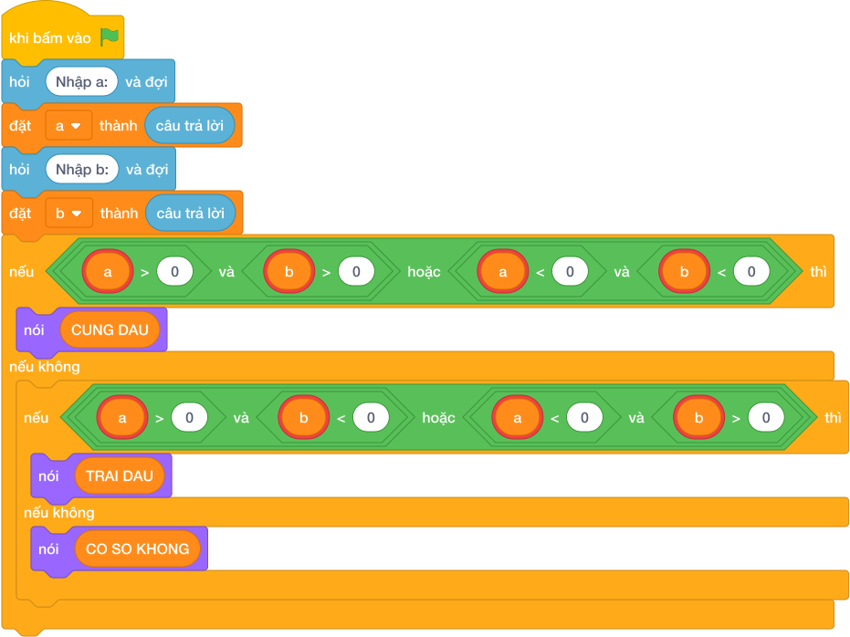
💡 Kịch bản thực hiện từng bước:
- khi bấm vào cờ xanh
- hỏi [Nhập a:] và đợi
- đặt [a] thành (câu trả lời)
- hỏi [Nhập b:] và đợi
- đặt [b] thành (câu trả lời)
- nếu thì:
- nói (CUNG DAU)
- nếu không thì:
- nếu thì:
- nói (TRAI DAU)
- nếu không thì:
- nói (CO SO KHONG)

Bài 36: Giao nhau của hai đoạn thẳng
Bối cảnh: Trong giờ chơi xếp hình, hai bạn An và Bình mỗi bạn có một đoạn dây thun màu căng trên cây thước dài. Trên trục số thực, đoạn dây thứ nhất nối từ điểm $L_{1}$ đến $R_{1}$ ($L_{1}≤R_{1}$), đoạn dây thứ hai nối từ điểm $L_{2}$ đến $R_{2}$ ($L_{2}≤R_{2}$). Hai bạn thắc mắc không biết hai đoạn dây có chồng lên nhau ở chỗ nào không. Hãy giúp hai bạn kiểm tra xem hai đoạn dây có điểm chung không.
Nhiệm vụ: Hãy kiểm tra xem hai đoạn thẳng này có điểm chung (giao nhau) hay không? * Nếu có giao nhau: in ra GIAO NHAU và độ dài của đoạn giao nhau đó. * Nếu không giao nhau: in KHONG GIAO NHAU.
Đầu vào (Input):
Bốn số nguyên $L_{1},R_{1},L_{2},R_{2}$ trên 4 dòng ($−{10}^{9}≤L_{1}≤R_{1}≤{10}^{9},−{10}^{9}≤L_{2}≤R_{2}≤{10}^{9}$).
Đầu ra (Output):
GIAO NHAU [do_dai] hoặc KHONG GIAO NHAU.
Ví dụ mẫu (Sample 1):
Giải thích:
Đoạn giao nhau từ 4 đến 6, độ dài: $6−4=2$.
Ví dụ mẫu (Sample 2):
Giải thích:
Hai đoạn rời nhau hoàn toàn.

1. Ý tưởng & Phân tích thuật toán
- Bản chất của bài này là tìm phần chồng lấn của hai đoạn [l1, r1] và [l2, r2]: mép trái của phần chung là trai = max(l1, l2), mép phải là phai = min(r1, r2); nếu trai <= phai thì giao nhau với độ dài phai - trai.
- Cách làm của lời giải mẫu: đọc bốn số linh hoạt cả hai kiểu input, tính trai bằng if l1 >= l2 và phai bằng if r1 <= r2, rồi so sánh. Với mẫu 1, 6, 4, 9: trai = max(1, 4) = 4, phai = min(6, 9) = 6; 4 <= 6 đúng nên in GIAO NHAU 2.
- Xử lý biên: ràng buộc cho phép tới 10^9 và âm tới -10^9. Thầy cô cho thử 1, 3, 5, 8: trai = 5, phai = 3, 5 <= 3 sai nên in KHONG GIAO NHAU. Hai đoạn chạm nhau tại một điểm, ví dụ 1, 4, 4, 9, vẫn là giao nhau với độ dài 0.

2. Bảng chạy tay trên số liệu mẫu (Dry Run Table - Sample 1: 1 rồi 6 rồi 4 rồi 9)
Sample 1 với input mẫu: 1 rồi 6 rồi 4 rồi 9. | Bước | Việc làm | Giá trị các biến | In ra | |—|—|—|—| | 1 | Đọc bốn số | l1 = 1, r1 = 6, l2 = 4, r2 = 9 | — | | 2 | Tính mép trái: 1 >= 4? Sai nên trai = 4 | trai = 4 | — | | 3 | Tính mép phải: 6 <= 9? Đúng nên phai = 6 | phai = 6 | — | | 4 | Kiểm tra 4 <= 6? Đúng | giao nhau | — | | 5 | Tính 6 - 4 = 2 rồi in | — | GIAO NHAU 2 |

3. Lưu ý & Bẫy lỗi thường gặp
- Bẫy 1 — lấy min cho mép trái: bạn nhỏ viết trai = min(l1, l2). Với mẫu 1, 6, 4, 9 sẽ được trai = 1, phai = 6, in GIAO NHAU 5, sai. Cách sửa: mép trái lấy số lớn hơn (max), mép phải lấy số nhỏ hơn (min).
- Bẫy 2 — dùng < thay vì <=: bạn nhỏ viết if trai < phai. Với hai đoạn chạm nhau tại một điểm như 1, 4, 4, 9 sẽ in KHONG GIAO NHAU, sai vì đề tính cả điểm chung. Cách sửa: dùng trai <= phai.
- Bẫy 3 — đọc cứng bốn dòng: bạn nhỏ gọi câu trả lời bốn lần mà không tách. Với input 1 6 4 9 trên một dòng sẽ thiếu. Cách sửa: tách dòng đầu rồi mới đọc tiếp như lời giải mẫu.

4. Lời giải tham khảo & Kịch bản Khối lệnh Scratch 3.0

4.1. Khối lệnh đồ họa trực quan (Visual Scratch Blocks)
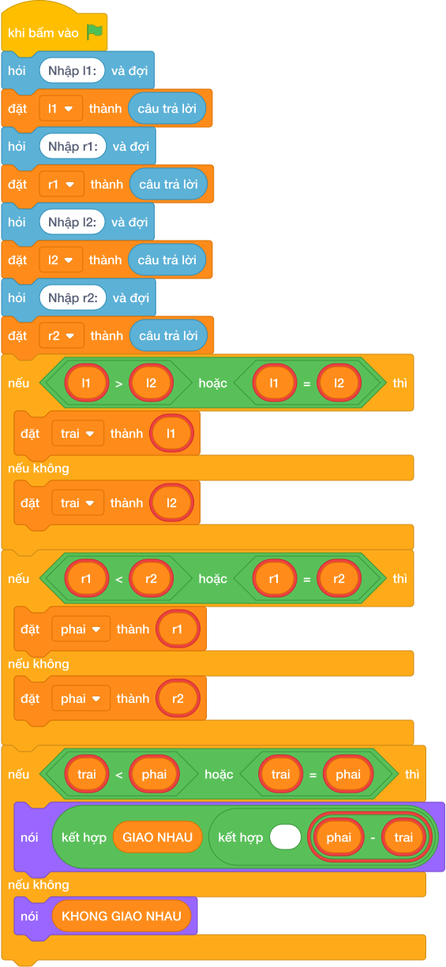
💡 Kịch bản thực hiện từng bước:
- khi bấm vào cờ xanh
- hỏi [Nhập l1:] và đợi
- đặt [l1] thành (câu trả lời)
- hỏi [Nhập r1:] và đợi
- đặt [r1] thành (câu trả lời)
- hỏi [Nhập l2:] và đợi
- đặt [l2] thành (câu trả lời)
- hỏi [Nhập r2:] và đợi
- đặt [r2] thành (câu trả lời)
- nếu = l2> thì:
- đặt [trai] thành (l1)
- nếu không thì:
- đặt [trai] thành (l2)
- nếu <r1 <= r2> thì:
- đặt [phai] thành (r1)
- nếu không thì:
- đặt [phai] thành (r2)
- nếu <trai <= phai> thì:
- nói (kết hợp GIAO NHAU và ’ ’ và phai - trai)
- nếu không thì:
- nói (KHONG GIAO NHAU)

Bài 37: Tiền điện bậc thang
Bối cảnh: Gia đình bạn Bông vừa nhận hóa đơn tiền điện tháng này. Nhà bạn đã dùng hết $N$ số điện. Giá điện được tính rất đơn giản: $100$ số điện đầu tiên có giá $2000$ đồng một số, từ số điện thứ $101$ trở đi có giá $3500$ đồng một số. Hãy giúp bạn Bông tính tổng số tiền điện cả nhà phải trả.
Nhiệm vụ: Hãy tính tổng tiền điện (đồng) phải trả cho $N$ số điện theo bảng giá trên.
Đầu vào (Input):
Nhập 1 số tự nhiên $N$ ($1≤N≤{10}^{6}$) trên 1 dòng.
Đầu ra (Output):
Tổng số tiền điện phải trả (số nguyên, tính bằng đồng).
Ví dụ mẫu (Sample 1):
Giải thích:
- $100$ số đầu: $100×2000=200000$ đồng.
- $20$ số còn lại: $20×3500=70000$ đồng.
- Tổng cộng: $200000+70000=270000$ đồng.

1. Ý tưởng & Phân tích thuật toán
- Bản chất của bài này là giá hai bậc: 100 số đầu mỗi số 2000 đồng, từ số thứ 101 trở đi mỗi số 3500 đồng.
- Cách làm của lời giải mẫu: đọc n, nếu n <= 100 thì in n * 2000, ngược lại in 100 * 2000 + (n - 100) * 3500. Với mẫu n = 120: 100 * 2000 = 200000, (120 - 100) * 3500 = 70000, tổng 270000.
- Xử lý biên: ràng buộc 1 <= N <= 10^6. Hai mốc cần thử là n = 100 (đúng mốc, trả 200000) và n = 101 (vượt một số, trả 203500).

2. Bảng chạy tay trên số liệu mẫu (Dry Run Table - Sample 1: 120)
Sample 1 với input mẫu: 120. | Bước | Việc làm | Giá trị các biến | In ra | |—|—|—|—| | 1 | Đọc input | n = 120 | — | | 2 | Kiểm tra 120 <= 100? Sai | rẽ nhánh else | — | | 3 | Tính 100 * 2000 = 200000 | phần đầu 200000 | — | | 4 | Tính (120 - 100) * 3500 = 70000 | phần vượt 70000 | — | | 5 | Cộng 200000 + 70000 = 270000 rồi in | — | 270000 |

3. Lưu ý & Bẫy lỗi thường gặp
- Bẫy 1 — tính cả 120 số giá cao: bạn nhỏ viết nói (n * 3500). Với mẫu 120 sẽ in 420000 thay vì 270000. Cách sửa: giữ 100 số đầu giá 2000 như lời giải mẫu.
- Bẫy 2 — quên trừ 100: bạn nhỏ viết 100 * 2000 + n * 3500. Với mẫu 120 sẽ in 620000, sai. Cách sửa: chỉ nhân giá cao với (n - 100).
- Bẫy 3 — nhầm mốc 101: bạn nhỏ viết if n < 100. Với n = 100 sẽ rơi sang nhánh vượt mốc, tính 200000 + 0 = 200000 thì vẫn đúng số nhưng cách viết dễ sai ở mốc khác. Cách sửa: dùng if n <= 100 như lời giải mẫu.

4. Lời giải tham khảo & Kịch bản Khối lệnh Scratch 3.0

4.1. Khối lệnh đồ họa trực quan (Visual Scratch Blocks)
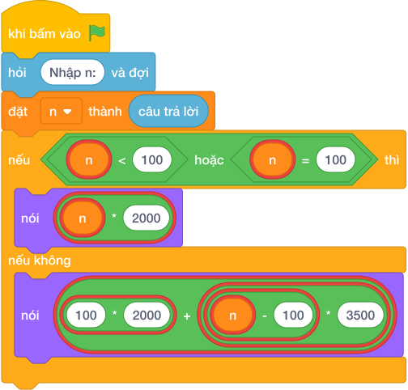
💡 Kịch bản thực hiện từng bước:
- khi bấm vào cờ xanh
- hỏi [Nhập n:] và đợi
- đặt [n] thành (câu trả lời)
- nếu <n <= 100> thì:
- nói (n * 2000)
- nếu không thì:
- nói (100 * 2000 + n - 100 * 3500)

Bài 07: Vòng lặp for và hàm range

Bài 01: Đếm sao lên trời
Bối cảnh: Đêm hè, người dùng ngước nhìn bầu trời đầy sao và bắt đầu đếm: 1, 2, 3… Hãy giúp in dãy số đếm sao từ 1 đến $N$.
Nhiệm vụ: Nhập vào một số tự nhiên $N$. Hãy in các số từ $1$ đến $N$ trên cùng một dòng, mỗi số cách nhau một khoảng trắng.
Đầu vào (Input):
Một số tự nhiên $N$ ($1≤N≤100$).
Đầu ra (Output):
Dãy số từ 1 đến $N$.
Ví dụ mẫu (Sample 1):
Giải thích:
Với dữ liệu đầu vào là 5, kết quả thu được tương ứng là 1 2 3 4 5.

1. Ý tưởng & Phân tích thuật toán
- Bản chất: in dãy số đếm 1, 2, 3, …, N trên cùng một dòng, mỗi số cách nhau một dấu cách. Đây là bài làm quen với range(1, n + 1) sinh đúng N số.
- Quy trình trong lời giải: đọc n, rồi " ".join(str(i) for i in range(1, n + 1)) biến từng số i thành chữ rồi nối lại bằng dấu cách, cuối cùng print một lần.
- Xử lý biên: với N nhỏ nhất là 1 thì chỉ in 1; với N lớn nhất là 100 thì in đủ 100 số từ 1 tới 100.

2. Bảng chạy tay trên số liệu mẫu (Dry Run Table - Sample 1: 5)
Bước | Giá trị của n | i sinh ra từ range(1, n + 1) | Chuỗi sau join
1 | 5 | 1, 2, 3, 4, 5 | 1 2 3 4 5
Chương trình in ra một dòng duy nhất 1 2 3 4 5, khớp với kết quả mẫu.

3. Lưu ý & Bẫy lỗi thường gặp
- Bẫy 1 — dùng range(n):
n = câu trả lời
nói (" ".join(str(i) for i in range(n)))
Với mẫu 5 sẽ in ra 0 1 2 3 4, cho kết quả sai vì dãy bắt đầu từ 0 và thiếu số 5. Cách sửa: dùng range(1, n + 1).
- Bẫy 2 — mỗi số một dòng:
n = câu trả lời
for i in range(1, n + 1):
nói (i)
Với mẫu 5 sẽ in 5 dòng thay vì một dòng 1 2 3 4 5. Cách sửa: gom thành một chuỗi bằng " ".join(...) rồi in một lần.

4. Lời giải tham khảo & Kịch bản Khối lệnh Scratch 3.0

4.1. Khối lệnh đồ họa trực quan (Visual Scratch Blocks)
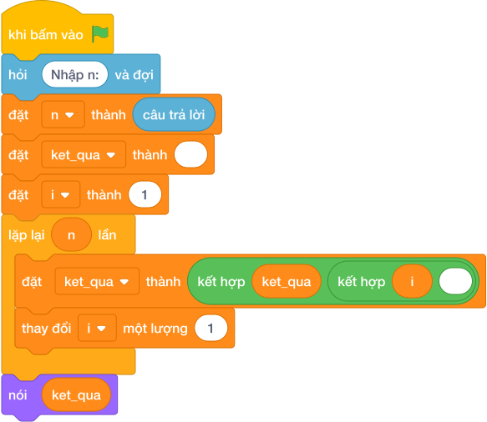
💡 Kịch bản thực hiện từng bước:
- khi bấm vào cờ xanh
- hỏi [Nhập n:] và đợi
- đặt [n] thành (câu trả lời)
- đặt [ket_qua] thành rỗng
- đặt [i] thành 1
- lặp lại (n) lần:
- đặt [ket_qua] thành kết hợp ket_qua và i và dấu cách
- thay đổi [i] một lượng 1
- nói (ket_qua)

Bài 02: Đếm ngược phóng tên lửa
Bối cảnh: Trạm phóng tên lửa bắt đầu đếm ngược: 10, 9, 8… 1, PHONG! Hãy lập trình mô phỏng đếm ngược phóng tên lửa.
Nhiệm vụ: Trước khi phóng tàu vũ trụ, đồng hồ đếm ngược từ $N$ về 1, cuối cùng in ra chữ PHONG!.
Đầu vào (Input):
Một số tự nhiên $N$ ($1≤N≤20$).
Đầu ra (Output):
Mỗi số trên một dòng, dòng cuối in PHONG!.
Ví dụ mẫu (Sample 1):
Giải thích:
Với dữ liệu đầu vào là 3, kết quả thu được tương ứng là 3 2 1 PHONG!.

1. Ý tưởng & Phân tích thuật toán
- Bản chất: đếm ngược từ N về 1, mỗi số một dòng, rồi dòng cuối in chữ PHONG!. Dùng range(n, 0, -1) để bước nhảy là trừ 1 và dừng trước 0.
- Quy trình trong lời giải: đọc n, vòng lặp cho i chạy 3, 2, 1 và nói (i) từng dòng, sau vòng lặp in thêm nói ("PHONG!").
- Xử lý biên: với N nhỏ nhất là 1 thì chỉ in 1 rồi PHONG!; với N lớn nhất là 20 thì in đủ 20 dòng số cộng dòng PHONG!.

2. Bảng chạy tay trên số liệu mẫu (Dry Run Table - Sample 1: 3)
Lượt lặp | Giá trị của i | Dòng in ra
1 | 3 | 3
2 | 2 | 2
3 | 1 | 1
sau lặp | — | PHONG!
Kết quả cuối cùng là 4 dòng 3 / 2 / 1 / PHONG!, khớp với kết quả mẫu.

3. Lưu ý & Bẫy lỗi thường gặp
- Bẫy 1 — dùng range(n, 1, -1):
n = câu trả lời
for i in range(n, 1, -1):
nói (i)
nói ("PHONG!")
Với mẫu 3 chỉ in 3 / 2 / PHONG!, thiếu mất số 1. Cách sửa: điểm dừng là 0, tức range(n, 0, -1).
- Bẫy 2 — quên dòng PHONG! hoặc viết sai chữ hoa:
n = câu trả lời
for i in range(n, 0, -1):
nói (i)
Với mẫu 3 chỉ in 3 / 2 / 1, thiếu dòng cuối nên chương trình kiểm tra báo kết quả sai. Cách sửa: thêm nói ("PHONG!") sau vòng lặp.

4. Lời giải tham khảo & Kịch bản Khối lệnh Scratch 3.0

4.1. Khối lệnh đồ họa trực quan (Visual Scratch Blocks)
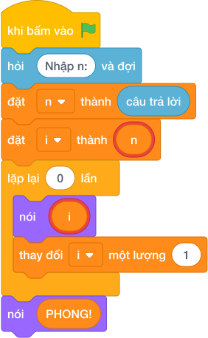
💡 Kịch bản thực hiện từng bước:
- khi bấm vào cờ xanh
- hỏi [Nhập n:] và đợi
- đặt [n] thành (câu trả lời)
- đặt [i] thành (n)
- lặp lại (0) lần:
- nói (i)
- thay đổi [i] một lượng 1
- nói (PHONG!)

Bài 03: Tổng các số tự nhiên
Bối cảnh: Nhà toán học Gauss khi còn đã tìm ra cách tính nhanh tổng các số từ 1 đến 100. Hãy viết chương trình tính tổng $1+2+…+N$.
Nhiệm vụ: Nhập số nguyên dương $N$. Hãy tính tổng $S=1+2+3+…+N$.
Đầu vào (Input):
Một số tự nhiên $N$ ($1≤N≤{10}^{5}$).
Đầu ra (Output):
Một số nguyên duy nhất là tổng $S$.
Ví dụ mẫu (Sample 1):
Giải thích:
$1+2+3+4=10$.

1. Ý tưởng & Phân tích thuật toán
- Bản chất: tổng 1 + 2 + … + N. Với N tới 100 000, lời giải dùng công thức n * (n + 1) // 2 tính thẳng một phép, giống mẹo ghép cặp của Gauss.
- Quy trình trong lời giải: đọc n, tính n * (n + 1) // 2 rồi print. Dấu // giữ kết quả là số nguyên.
- Xử lý biên: với N nhỏ nhất là 1 thì 1 * làm tròn xuống của (2 / 2) = 1; với N lớn nhất là 100 000 thì 100000 * làm tròn xuống của (100001 / 2) = 5000050000.

2. Bảng chạy tay trên số liệu mẫu (Dry Run Table - Sample 1: 4)
Lượt | Giá trị của n | Biểu thức tính | Kết quả in ra
1 | 4 | 4 * làm tròn xuống của (5 / 2) | 10
Kết quả 10 chính là 1 + 2 + 3 + 4, khớp với kết quả mẫu.

3. Lưu ý & Bẫy lỗi thường gặp
- Bẫy 1 — dùng chia /:
n = câu trả lời
nói (n * (n + 1) / 2)
Với mẫu 4 sẽ in ra 10.0 thay vì 10, cho kết quả sai định dạng. Cách sửa: dùng //.
- Bẫy 2 — cộng dồn nhưng quên khởi tạo:
n = câu trả lời
for i in range(1, n + 1):
s = s + i
nói (s)
Chương trình báo lỗi vì biến s chưa được gán 0 trước vòng lặp. Cách sửa: thêm s = 0 trước vòng lặp, hoặc dùng thẳng công thức như lời giải.

4. Lời giải tham khảo & Kịch bản Khối lệnh Scratch 3.0

4.1. Khối lệnh đồ họa trực quan (Visual Scratch Blocks)
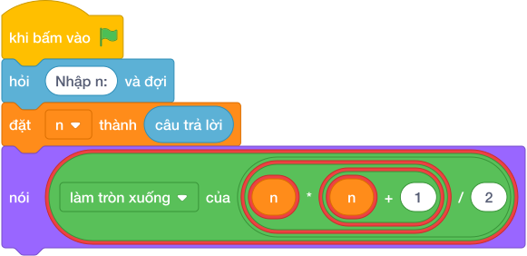
💡 Kịch bản thực hiện từng bước:
- khi bấm vào cờ xanh
- hỏi [Nhập n:] và đợi
- đặt [n] thành (câu trả lời)
- nói (n * n + 1 chia nguyên 2)

Bài 04: Bảng cửu chương
Bối cảnh: Trong giờ Toán, cô giáo yêu cầu học sinh in bảng cửu chương của một số $K$ bất kỳ. Hãy viết chương trình in bảng nhân tự động.
Nhiệm vụ: Nhập vào một số nguyên $K$ ($1≤K≤9$). Hãy in ra bảng cửu chương nhân của số $K$ từ 1 đến 10 theo đúng mẫu.
Đầu vào (Input):
Một số nguyên $K$.
Đầu ra (Output):
Gồm 10 dòng, mỗi dòng có định dạng: K x i = [ket_qua].
Ví dụ mẫu (Sample 1):
Giải thích:
Với dữ liệu đầu vào là 5, kết quả thu được tương ứng là 5 x 1 = 5 5 x 2 = 10 5 x 3 = 15 5 x 4 = 20 5 x 5 = 25 5 x 6 = 30 5 x 7 = 35 5 x 8 = 40 5 x 9 = 45 5 x 10 = 50.

1. Ý tưởng & Phân tích thuật toán
- Bản chất: in 10 dòng bảng nhân của số K, dòng thứ i có dạng K x i = K*i. Vòng lặp cho i chạy từ 1 tới 10.
- Quy trình trong lời giải: đọc n, vòng lặp for i in range(1, 11), mỗi lượt nói (f"{n} x {i} = {n * i}") tự tính tích n * i.
- Xử lý biên: với K nhỏ nhất là 1 thì dòng cuối là 1 x 10 = 10; với K lớn nhất là 9 thì dòng cuối là 9 x 10 = 90.

2. Bảng chạy tay trên số liệu mẫu (Dry Run Table - Sample 1: 5)
Lượt lặp | Giá trị của i | Tích 5 * i | Dòng in ra
1 | 1 | 5 | 5 x 1 = 5
2 | 2 | 10 | 5 x 2 = 10
3 | 3 | 15 | 5 x 3 = 15
4 | 4 | 20 | 5 x 4 = 20
5 | 5 | 25 | 5 x 5 = 25
6 | 6 | 30 | 5 x 6 = 30
7 | 7 | 35 | 5 x 7 = 35
8 | 8 | 40 | 5 x 8 = 40
9 | 9 | 45 | 5 x 9 = 45
10 | 10 | 50 | 5 x 10 = 50
Đủ 10 dòng như kết quả mẫu.

3. Lưu ý & Bẫy lỗi thường gặp
- Bẫy 1 — dùng range(1, 10):
n = câu trả lời
for i in range(1, 10):
nói (f"{n} x {i} = {n * i}")
Với mẫu 5 chỉ in 9 dòng, thiếu dòng 5 x 10 = 50. Cách sửa: dùng range(1, 11).
- Bẫy 2 — sai định dạng khoảng trắng:
n = câu trả lời
for i in range(1, 11):
nói (f"{n}x{i}={n * i}")
Với mẫu 5 dòng đầu thành 5x1=5 thay vì 5 x 1 = 5, chương trình kiểm tra báo kết quả sai. Cách sửa: giữ đúng mẫu f"{n} x {i} = {n * i}".

4. Lời giải tham khảo & Kịch bản Khối lệnh Scratch 3.0

4.1. Khối lệnh đồ họa trực quan (Visual Scratch Blocks)
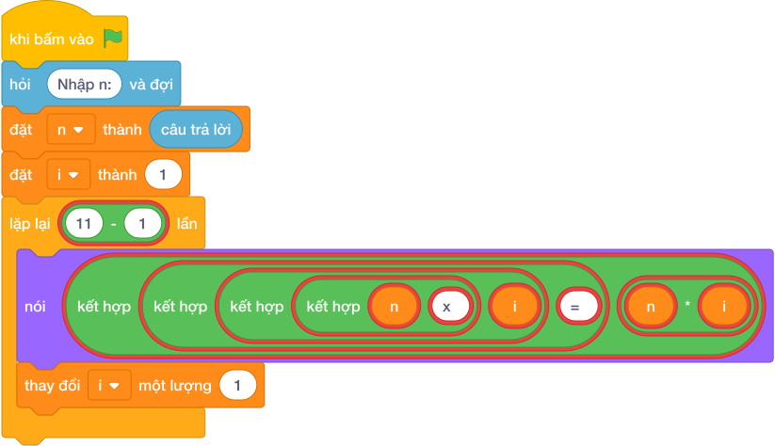
💡 Kịch bản thực hiện từng bước:
- khi bấm vào cờ xanh
- hỏi [Nhập n:] và đợi
- đặt [n] thành (câu trả lời)
- đặt [i] thành (1)
- lặp lại (11 - 1) lần:
- nói (giá trị)
- thay đổi [i] một lượng 1

Bài 05: Tổng số chẵn trong đoạn
Bối cảnh: Thí sinh muốn tính tổng tất cả các số chẵn nằm trong đoạn từ $A$ đến $B$. Hãy giúp bạn ấy viết chương trình tính nhanh.
Nhiệm vụ: Cho hai số nguyên dương $A$ và $B$ ($A≤B$). Hãy tính tổng tất cả các số chẵn nằm trong đoạn từ $A$ đến $B$ (tính cả $A$ và $B$ nếu chúng là số chẵn).
Đầu vào (Input):
Hai số tự nhiên $A$ và $B$ trên 2 dòng ($1≤A≤B≤{10}^{4}$).
Đầu ra (Output):
Tổng các số chẵn.
Ví dụ mẫu (Sample 1):
Giải thích:
Các số chẵn là: 4, 6, 8. Tổng: $4+6+8=18$.

1. Ý tưởng & Phân tích thuật toán
- Bản chất: trong đoạn từ A tới B chỉ cộng những số chia hết cho 2 ((i mod 2) == 0). Các số lẻ bị bỏ qua.
- Quy trình trong lời giải: đọc a rồi đọc b, đặt s = 0, vòng lặp cho i chạy từ a tới b (kể cả b nhờ range(a, b + 1)), nếu (i mod 2) == 0 thì s += i, cuối cùng in s.
- Xử lý biên: đoạn nhỏ nhất A = B = 1 thì không có số chẵn nào nên tổng là 0; đoạn tới 10 000 thì vòng lặp duyệt tối đa 10 000 số.

2. Bảng chạy tay trên số liệu mẫu (Dry Run Table - Sample 1: 3 / 8)
Lượt lặp | Giá trị của i | (i mod 2) == 0? | Giá trị mới của s
đầu | — | — | 0
1 | 3 | không | 0
2 | 4 | có, cộng 4 | 4
3 | 5 | không | 4
4 | 6 | có, cộng 6 | 10
5 | 7 | không | 10
6 | 8 | có, cộng 8 | 18
In ra 18 (vì 4 + 6 + 8 = 18), khớp với kết quả mẫu.

3. Lưu ý & Bẫy lỗi thường gặp
- Bẫy 1 — quên cộng 1 ở điểm dừng:
a = câu trả lời
b = câu trả lời
s = 0
for i in range(a, b):
if (i mod 2) == 0:
s += i
nói (s)
Với mẫu 3 / 8 chỉ xét tới 7 nên in ra 10 thay vì 18. Cách sửa: dùng range(a, b + 1).
- Bẫy 2 — kiểm tra số lẻ thay vì số chẵn:
a = câu trả lời
b = câu trả lời
s = 0
for i in range(a, b + 1):
if (i mod 2) == 1:
s += i
nói (s)
Với mẫu 3 / 8 sẽ cộng 3 + 5 + 7 = 15 thay vì 18. Cách sửa: điều kiện đúng là (i mod 2) == 0.

4. Lời giải tham khảo & Kịch bản Khối lệnh Scratch 3.0

4.1. Khối lệnh đồ họa trực quan (Visual Scratch Blocks)
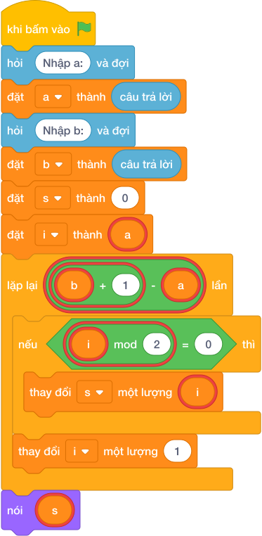
💡 Kịch bản thực hiện từng bước:
- khi bấm vào cờ xanh
- hỏi [Nhập a:] và đợi
- đặt [a] thành (câu trả lời)
- hỏi [Nhập b:] và đợi
- đặt [b] thành (câu trả lời)
- đặt [s] thành (0)
- đặt [i] thành (a)
- lặp lại (b + 1 - a) lần:
- nếu <i mod 2 = 0> thì:
- thay đổi [s] một lượng (i)
- thay đổi [i] một lượng 1
- nói (s)

Bài 06: Đếm bội số của K
Bối cảnh: Cô giáo hỏi: “Trong đoạn từ $A$ đến $B$, có bao nhiêu số chia hết cho $K$?”. Hãy viết chương trình đếm nhanh.
Nhiệm vụ: Nhập vào 3 số tự nhiên $A,B,K$ ($A≤B$). Hãy đếm xem có bao nhiêu số trong đoạn $[A,B]$ chia hết cho $K$.
Đầu vào (Input):
Ba số $A,B,K$ trên 3 dòng ($1≤A≤B≤{10}^{5},1≤K≤100$).
Đầu ra (Output):
Số lượng số chia hết cho $K$.
Ví dụ mẫu (Sample 1):
Giải thích:
Gồm các số: 3, 6, 9. Tổng cộng 3 số.

1. Ý tưởng & Phân tích thuật toán
- Bản chất: đếm các số trong đoạn [A, B] chia hết cho K, tức (i mod k) == 0. Khác bài tính tổng, ở đây biến count tăng 1 mỗi khi gặp bội số.
- Quy trình trong lời giải: đọc 3 số vào danh sách data rồi tách a, b, k; đặt count = 0; vòng lặp cho i chạy từ a tới b (kể cả b), gặp bội của k thì count = count + 1; cuối cùng in count.
- Xử lý biên: nếu K lớn hơn cả đoạn (ví dụ A = 1, B = 10, K = 100) thì kết quả là 0; B tới 100 000 nên vòng lặp duyệt trực tiếp vẫn kịp.

2. Bảng chạy tay trên số liệu mẫu (Dry Run Table - Sample 1: 1 / 10 / 3)
Lượt lặp | Giá trị của i | (i mod 3) == 0? | Giá trị mới của count
đầu | — | — | 0
1 | 1 | không | 0
2 | 2 | không | 0
3 | 3 | có | 1
4 | 4 | không | 1
5 | 5 | không | 1
6 | 6 | có | 2
7 | 7 | không | 2
8 | 8 | không | 2
9 | 9 | có | 3
10 | 10 | không | 3
In ra 3 (các số 3, 6, 9), khớp với kết quả mẫu.

3. Lưu ý & Bẫy lỗi thường gặp
- Bẫy 1 — đọc sai thứ tự:
a = câu trả lời
k = câu trả lời
b = câu trả lời
Với mẫu 1 / 10 / 3 sẽ hiểu K = 10, B = 3 nên đoạn rỗng và in ra 0. Cách sửa: giữ đúng thứ tự a, b, k như lời giải.
- Bẫy 2 — cộng i thay vì tăng count:
count = 0
for i in range(a, b + 1):
if (i mod k) == 0:
count = count + i
nói (count)
Với mẫu 1 / 10 / 3 sẽ in ra 18 (tổng) thay vì 3 (số lượng). Cách sửa: tăng count = count + 1.

4. Lời giải tham khảo & Kịch bản Khối lệnh Scratch 3.0

4.1. Khối lệnh đồ họa trực quan (Visual Scratch Blocks)
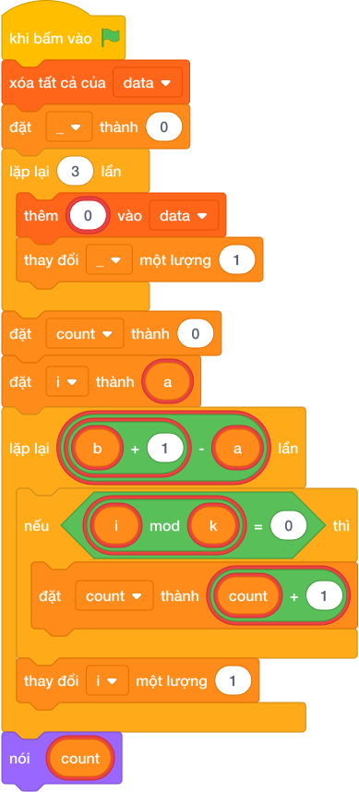
💡 Kịch bản thực hiện từng bước:
- khi bấm vào cờ xanh
- xóa tất cả của [data]
- đặt [_] thành (0)
- lặp lại (3) lần:
- thêm (int(…)) vào [data]
- thay đổi [_] một lượng 1
- đặt [count] thành (0)
- đặt [i] thành (a)
- lặp lại (b + 1 - a) lần:
- nếu thì:
- đặt [count] thành (count + 1)
- thay đổi [i] một lượng 1
- nói (count)

Bài 07: Tính giai thừa $N!$
Bối cảnh: Cuối tuần, bạn Tý mở một gian hàng kẹo nhỏ trước cổng trường. Tý xếp kẹo thành từng hàng vui nhộn: hàng có số tự nhiên $N$ thì Tý nhân tất cả các số tự nhiên từ 1 đến $N$ với nhau. Cách nhân dồn này được gọi là giai thừa, ký hiệu là $N!$, và được tính bằng công thức:
$$N!=1×2×3×…×N$$
Hôm nay khách đông quá, Tý tính không kịp. Hãy giúp Tý tính nhanh giá trị $N!$.
Nhiệm vụ: Nhập số tự nhiên $N$ ($1≤N≤20$). Hãy tính và in ra giá trị $N!$.
Đầu vào (Input):
Một số tự nhiên $N$.
Đầu ra (Output):
Giá trị $N!$.
Ví dụ mẫu (Sample 1):
Giải thích:
$1×2×3×4×5=120$.

1. Ý tưởng & Phân tích thuật toán
- Bản chất: giai thừa N! = 1 x 2 x ... x N. Khác với cộng dồn, ở đây biến gt khởi đầu bằng 1 và mỗi bước nhân thêm i.
- Quy trình trong lời giải: đọc n, đặt gt = 1, vòng lặp cho i chạy 1 tới n, mỗi lượt gt = gt * i, cuối cùng in gt.
- Xử lý biên: với N nhỏ nhất là 1 thì gt = 1; với N lớn nhất là 20 thì 20! = 2432902008176640000, Python vẫn tính chính xác.

2. Bảng chạy tay trên số liệu mẫu (Dry Run Table - Sample 1: 5)
Lượt lặp | Giá trị của i | Phép tính gt = gt * i | Giá trị mới của gt
đầu | — | gt = 1 | 1
1 | 1 | 1 * 1 | 1
2 | 2 | 1 * 2 | 2
3 | 3 | 2 * 3 | 6
4 | 4 | 6 * 4 | 24
5 | 5 | 24 * 5 | 120
In ra 120, khớp với kết quả mẫu (1 x 2 x 3 x 4 x 5 = 120).

3. Lưu ý & Bẫy lỗi thường gặp
- Bẫy 1 — khởi tạo gt = 0:
n = câu trả lời
gt = 0
for i in range(1, n + 1):
gt = gt * i
nói (gt)
Với mẫu 5 sẽ in ra 0 vì nhân với 0 luôn bằng 0. Cách sửa: khởi tạo gt = 1.
- Bẫy 2 — dùng cộng thay vì nhân:
n = câu trả lời
gt = 1
for i in range(1, n + 1):
gt = gt + i
nói (gt)
Với mẫu 5 sẽ in ra 16 thay vì 120. Cách sửa: dùng gt = gt * i.

4. Lời giải tham khảo & Kịch bản Khối lệnh Scratch 3.0

4.1. Khối lệnh đồ họa trực quan (Visual Scratch Blocks)
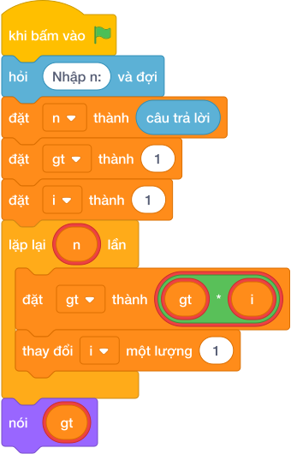
💡 Kịch bản thực hiện từng bước:
- khi bấm vào cờ xanh
- hỏi [Nhập n:] và đợi
- đặt [n] thành (câu trả lời)
- đặt [gt] thành (1)
- đặt [i] thành (1)
- lặp lại (n) lần:
- đặt [gt] thành (gt * i)
- thay đổi [i] một lượng 1
- nói (gt)

Bài 08: Dãy số cách đều
Bối cảnh: Lớp bạn Na chơi trò nhảy ô số rất vui trên sân trường. Cả lớp thống nhất chọn số bắt đầu là số $a$, rồi mỗi bước nhảy phải dài đúng $d$ đơn vị, nghĩa là số tiếp theo hơn số đứng trước nó đúng $d$ đơn vị. Các bạn xếp thành một hàng dài và đọc to từng số mình nhảy tới. Na đếm mãi mà quên mất, hãy Na viết tiếp dãy số này.
Nhiệm vụ: Nhập vào số bắt đầu $a$, khoảng cách $d$ và số lượng phần tử cần in $n$. Hãy in ra $n$ số đầu tiên của dãy trên một dòng, cách nhau dấu cách.
Đầu vào (Input):
Ba số tự nhiên $a,d,n$ ($1≤a,d,n≤100$).
Đầu ra (Output):
Dãy số gồm $n$ phần tử.
Ví dụ mẫu (Sample 1):
Giải thích:
Với dữ liệu đầu vào là 2 3 5, kết quả thu được tương ứng là 2 5 8 11 14.

1. Ý tưởng & Phân tích thuật toán
- Bản chất: dãy cộng với số hạng đầu a, công sai d. Số hạng thứ i (đếm từ 0) là a + i * d.
- Quy trình trong lời giải: đọc a, d, n; vòng lặp cho i chạy range(n), mỗi lượt in a + i * d; nếu chưa phải số cuối (i < n - 1) thì in thêm một dấu cách, cuối cùng xuống dòng.
- Xử lý biên: với n nhỏ nhất là 1 thì chỉ in mỗi a; mỗi giá trị a, d, n đều không vượt quá 100.

- Bảng chạy tay trên số liệu mẫu (Dry Run Table - Sample 1: 2 / 3 / 5) | Lượt lặp | Giá trị của i | Tính 2 + i * 3 | Phần in ra | |—|—|—|—| | 1 | 0 | 2 | 2 | | 2 | 1 | 5 | 5 | | 3 | 2 | 8 | 8 | | 4 | 3 | 11 | 11 | | 5 | 4 | 14 | 14 + xuống dòng |
Một dòng duy nhất 2 5 8 11 14, khớp với kết quả mẫu.

3. Lưu ý & Bẫy lỗi thường gặp
- Bẫy 1 — công thức thiếu a:
a = câu trả lời
d = câu trả lời
n = câu trả lời
for i in range(n):
nói (a + d, end='')
Với mẫu 2 / 3 / 5 sẽ in toàn số 5 lặp lại. Cách sửa: công thức đúng là a + i * d.
- Bẫy 2 — mỗi số một dòng:
a = câu trả lời
d = câu trả lời
n = câu trả lời
for i in range(n):
nói (a + i * d)
Với mẫu 2 / 3 / 5 sẽ in 5 dòng thay vì một dòng 2 5 8 11 14. Cách sửa: in với end='' và chèn dấu cách giữa các số như lời giải.

4. Lời giải tham khảo & Kịch bản Khối lệnh Scratch 3.0

4.1. Khối lệnh đồ họa trực quan (Visual Scratch Blocks)
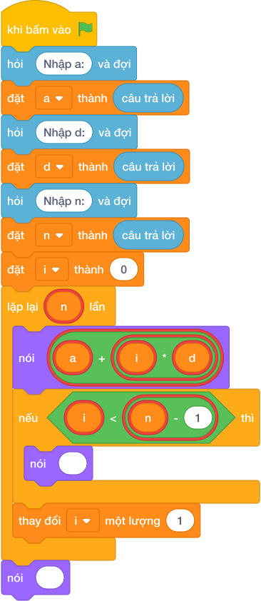
💡 Kịch bản thực hiện từng bước:
- khi bấm vào cờ xanh
- hỏi [Nhập a:] và đợi
- đặt [a] thành (câu trả lời)
- hỏi [Nhập d:] và đợi
- đặt [d] thành (câu trả lời)
- hỏi [Nhập n:] và đợi
- đặt [n] thành (câu trả lời)
- đặt [i] thành (0)
- lặp lại (n) lần:
- nói (a + i * d)
- nếu <i < n - 1> thì:
- nói ( )
- thay đổi [i] một lượng 1
- nói []

Bài 09: Tìm ước số của N
Bối cảnh: Thí sinh đang học về ước số trong giờ Toán. Hãy viết chương trình liệt kê tất cả các ước số của một số $N$ cho trước.
Nhiệm vụ: Nhập vào số tự nhiên $N$. Hãy in ra tất cả các ước số dương của $N$ theo thứ tự tăng dần trên một dòng.
Đầu vào (Input):
Một số tự nhiên $N$ ($1≤N≤{10}^{4}$).
Đầu ra (Output):
Các ước số của $N$ cách nhau một dấu cách.
Ví dụ mẫu (Sample 1):
Giải thích:
Với dữ liệu đầu vào là 12, kết quả thu được tương ứng là 1 2 3 4 6 12.

1. Ý tưởng & Phân tích thuật toán
- Bản chất: ước của N là những số i mà (N mod i) == 0. Duyệt i từ 1 tới N theo thứ tự tăng dần nên kết quả đã đúng thứ tự, không cần sắp xếp.
- Quy trình trong lời giải: đọc n, cờ first đánh dấu số đầu tiên để in dấu cách cho đẹp; gặp ước thì nếu không phải số đầu in ' ' trước rồi in i; cuối cùng xuống dòng.
- Xử lý biên: với N nhỏ nhất là 1 thì chỉ in 1; với N lớn nhất là 10 000 thì duyệt 10 000 lượt, vẫn nhẹ.

2. Bảng chạy tay trên số liệu mẫu (Dry Run Table - Sample 1: 12)
Giá trị của i | (12 mod i) == 0? | first | Phần in ra
1 | có ((12 mod 1) = 0) | True thành False | 1
2 | có | False | 2
3 | có | False | 3
4 | có | False | 4
5 | không | — | —
6 | có | False | 6
7-11 | không | — | —
12 | có | False | 12
Một dòng 1 2 3 4 6 12, khớp với kết quả mẫu.

3. Lưu ý & Bẫy lỗi thường gặp
- Bẫy 1 — kiểm tra ngược (i mod n) == 0:
n = câu trả lời
for i in range(1, n + 1):
if (i mod n) == 0:
nói (i, end=' ')
Với mẫu 12 chỉ in ra 12 vì chỉ có 12 chia hết cho 12. Cách sửa: điều kiện đúng là (n mod i) == 0.
- Bẫy 2 — dấu cách thừa ở cuối:
n = câu trả lời
for i in range(1, n + 1):
if (n mod i) == 0:
nói (i, end=' ')
Với mẫu 12 sẽ in 1 2 3 4 6 12 dư một dấu cách cuối, chương trình kiểm tra có thể báo kết quả sai. Cách sửa: dùng cờ first như lời giải để chỉ chèn cách ở giữa.

4. Lời giải tham khảo & Kịch bản Khối lệnh Scratch 3.0

4.1. Khối lệnh đồ họa trực quan (Visual Scratch Blocks)
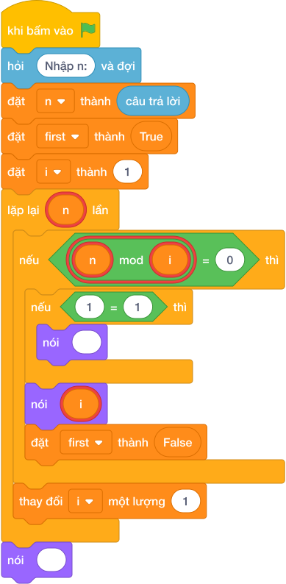
💡 Kịch bản thực hiện từng bước:
- khi bấm vào cờ xanh
- hỏi [Nhập n:] và đợi
- đặt [n] thành (câu trả lời)
- đặt [first] thành (True)
- đặt [i] thành (1)
- lặp lại (n) lần:
- nếu thì:
- nếu <điều kiện> thì:
- nói ( )
- nói (i)
- đặt [first] thành (False)
- thay đổi [i] một lượng 1
- nói []

Bài 10: Tổng bình phương
Bối cảnh: Nhà toán học muốn tính tổng bình phương của các số từ 1 đến $N$: $1^{2}+2^{2}+3^{2}+…+N^{2}$. Hãy viết chương trình tính.
Nhiệm vụ: Nhập vào số nguyên dương $N$. Hãy tính tổng:
$$S=1^{2}+2^{2}+3^{2}+…+N^{2}$$
Đầu vào (Input):
Một số tự nhiên $N$ ($1≤N≤1000$).
Đầu ra (Output):
Một số nguyên duy nhất là tổng $S$.
Ví dụ mẫu (Sample 1):
Giải thích:
$1^{2}+2^{2}+3^{2}=1+4+9=14$.

1. Ý tưởng & Phân tích thuật toán
- Bản chất: tổng S = 1^2 + 2^2 + ... + N^2. Mỗi bước cộng thêm bình phương i * i của số hiện tại vào biến s.
- Quy trình trong lời giải: đọc n, đặt s = 0, vòng lặp cho i chạy 1 tới n, mỗi lượt s = s + i * i, cuối cùng in s.
- Xử lý biên: với N nhỏ nhất là 1 thì s = 1; với N lớn nhất là 1000 thì tổng là 1000 * 1001 * làm tròn xuống của (2001 / 6) = 333833500.

2. Bảng chạy tay trên số liệu mẫu (Dry Run Table - Sample 1: 3)
Lượt lặp | Giá trị của i | Cộng thêm i * i | Giá trị mới của s
đầu | — | s = 0 | 0
1 | 1 | 1 | 1
2 | 2 | 4 | 5
3 | 3 | 9 | 14
In ra 14 (vì 1 + 4 + 9 = 14), khớp với kết quả mẫu.

3. Lưu ý & Bẫy lỗi thường gặp
- Bẫy 1 — cộng i thay vì i * i:
n = câu trả lời
s = 0
for i in range(1, n + 1):
s = s + i
nói (s)
Với mẫu 3 sẽ in ra 6 thay vì 14. Cách sửa: cộng s = s + i * i.
- Bẫy 2 — dùng i ** 2 nhưng đặt trong print mỗi lượt:
n = câu trả lời
s = 0
for i in range(1, n + 1):
s = s + i * i
nói (s)
Với mẫu 3 sẽ in 3 dòng 1 / 5 / 14 thay vì chỉ một dòng 14. Cách sửa: để nói (s) ngoài vòng lặp, không thụt đầu dòng.

4. Lời giải tham khảo & Kịch bản Khối lệnh Scratch 3.0

4.1. Khối lệnh đồ họa trực quan (Visual Scratch Blocks)
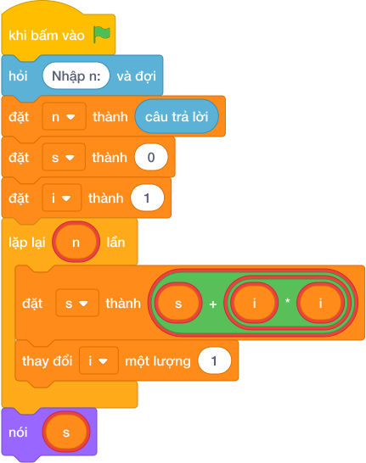
💡 Kịch bản thực hiện từng bước:
- khi bấm vào cờ xanh
- hỏi [Nhập n:] và đợi
- đặt [n] thành (câu trả lời)
- đặt [s] thành (0)
- đặt [i] thành (1)
- lặp lại (n) lần:
- đặt [s] thành (s + i * i)
- thay đổi [i] một lượng 1
- nói (s)

Bài 11: Đọc sách mỗi ngày
Bối cảnh: Nghỉ hè, bạn Hoa mượn ở thư viện một cuốn truyện thật dày có tổng cộng $N$ trang để rèn thói quen đọc sách mỗi ngày. Ngày thứ nhất Hoa đọc được 1 trang thật ngon lành. * Ngày thứ hai Hoa đọc được 2 trang. * Ngày thứ ba Hoa đọc được 3 trang. * Cứ như vậy, ngày thứ $k$ Hoa đọc được $k$ trang. Hoa háo hức muốn biết mình đọc hết truyện sau mấy ngày. Hãy đếm số ngày.
Nhiệm vụ: Hỏi sau đúng bao nhiêu ngày thì Hoa sẽ đọc hết (hoặc vượt quá) $N$ trang của cuốn sách?
Đầu vào (Input):
Một số tự nhiên $N$ ($1≤N≤{10}^{4}$).
Đầu ra (Output):
Số ngày ít nhất để Hoa đọc xong cuốn sách.
Ví dụ mẫu (Sample 1):
Giải thích:
Ngày 1: 1 trang; ngày 2: 2 trang (tổng 3); ngày 3: 3 trang (tổng 6); ngày 4: 4 trang (tổng 10 $≥10$). Sau 4 ngày đọc xong.
Ví dụ mẫu (Sample 2):
Giải thích:
Sau 4 ngày mới đọc 10 trang, phải sang ngày thứ 5 mới đọc hết.

1. Ý tưởng & Phân tích thuật toán
- Bản chất: ngày thứ ngay đọc được đúng ngay trang, tổng sau k ngày là 1 + 2 + ... + k. Tìm k nhỏ nhất sao cho tổng đạt hoặc vượt N.
- Quy trình trong lời giải: đọc n, biến tong cộng dồn từng ngay trong range(1, n + 2); ngay khi tong >= n thì in ngay và break dừng lại.
- Xử lý biên: với N nhỏ nhất là 1 thì ngày 1 đã đủ (tổng 1) nên in 1; với N lớn nhất là 10 000 thì vòng lặp range(1, n + 2) luôn đủ dài để tìm ra đáp án.

2. Bảng chạy tay trên số liệu mẫu (Dry Run Table - Sample 1: 10)
Ngày (ngay) | Số trang ngày đó | Tổng tong | tong >= 10?
đầu | — | 0 | —
1 | 1 | 1 | chưa
2 | 2 | 3 | chưa
3 | 3 | 6 | chưa
4 | 4 | 10 | đủ, in 4 và dừng
In ra 4, khớp với kết quả mẫu.

3. Lưu ý & Bẫy lỗi thường gặp
- Bẫy 1 — quên break sau khi in:
n = câu trả lời
tong = 0
for ngay in range(1, n + 2):
tong = tong + ngay
if tong >= n:
nói (ngay)
Với mẫu 10 sẽ in thêm các ngày 5, 6, … vì vòng lặp không dừng. Cách sửa: thêm break ngay sau nói (ngay).
- Bẫy 2 — so sánh bằng thay vì lớn hơn hoặc bằng:
n = câu trả lời
tong = 0
for ngay in range(1, n + 2):
tong = tong + ngay
if tong == n:
nói (ngay)
break
Với những N không phải tổng của dãy liên tiếp (ví dụ N = 11: tổng nhảy từ 10 lên 15) thì không bao giờ bằng nên chẳng in gì. Cách sửa: điều kiện đúng là tong >= n.

4. Lời giải tham khảo & Kịch bản Khối lệnh Scratch 3.0

4.1. Khối lệnh đồ họa trực quan (Visual Scratch Blocks)
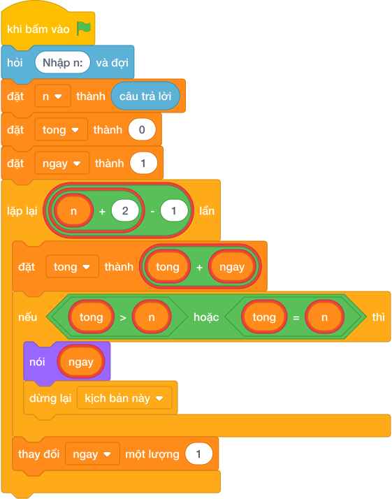
💡 Kịch bản thực hiện từng bước:
- khi bấm vào cờ xanh
- hỏi [Nhập n:] và đợi
- đặt [n] thành (câu trả lời)
- đặt [tong] thành (0)
- đặt [ngay] thành (1)
- lặp lại (n + 2 - 1) lần:
- đặt [tong] thành (tong + ngay)
- nếu = n> thì:
- nói (ngay)
- dừng kịch bản này
- thay đổi [ngay] một lượng 1

Bài 12: Hàng cột dấu sao
Bối cảnh: Trong giờ tin học, thầy giáo yêu cầu vẽ một hình chữ nhật bằng dấu sao *. Hãy viết chương trình vẽ hình.
Nhiệm vụ: Nhập vào số hàng $R$ và số cột $C$. Hãy in ra một hình chữ nhật đặc gồm các dấu sao * có kích thước $R$ hàng và $C$ cột.
Đầu vào (Input):
Hai số tự nhiên $R$ và $C$ ($1≤R,C≤50$).
Đầu ra (Output):
Hình chữ nhật dấu *.
Ví dụ mẫu (Sample 1):
Giải thích:
Với dữ liệu đầu vào là 3 5, kết quả thu được tương ứng là ***** ***** *****.

1. Ý tưởng & Phân tích thuật toán
- Bản chất: hình chữ nhật đặc kích thước R hàng, C cột. Mỗi hàng là chuỗi '*' * c dài đúng C ký tự, lặp lại R lần.
- Quy trình trong lời giải: đọc r rồi đọc c, vòng lặp for i in range(r) in nói ('*' * c) mỗi lượt một hàng.
- Xử lý biên: với R = 1, C = 1 thì chỉ in một dấu *; với R = 50, C = 50 thì in 50 hàng, mỗi hàng 50 dấu sao.

2. Bảng chạy tay trên số liệu mẫu (Dry Run Table - Sample 1: 3 / 5)
Lượt lặp | i trong range(3) | '*' * 5 | Dòng in ra
1 | 0 | ***** | *****
2 | 1 | ***** | *****
3 | 2 | ***** | *****
Ba hàng giống nhau ghép thành hình chữ nhật 3x5, khớp với kết quả mẫu.

3. Lưu ý & Bẫy lỗi thường gặp
- Bẫy 1 — đọc cả hai số trên một dòng:
r, c = các khối hỏi và đợi cho từng biến
for i in range(r):
nói ('*' * c)
Với mẫu nhập 3 rồi xuống dòng 5, lệnh tách một dòng sẽ thiếu số và lỗi. Cách sửa: đọc riêng r = câu trả lời rồi c = câu trả lời như lời giải.
- Bẫy 2 — nhầm số hàng với số cột:
r = câu trả lời
c = câu trả lời
for i in range(c):
nói ('*' * r)
Với mẫu 3 / 5 sẽ in 5 hàng mỗi hàng 3 sao, cho kết quả sai kích thước. Cách sửa: lặp range(r) và nhân '*' * c.

4. Lời giải tham khảo & Kịch bản Khối lệnh Scratch 3.0

4.1. Khối lệnh đồ họa trực quan (Visual Scratch Blocks)
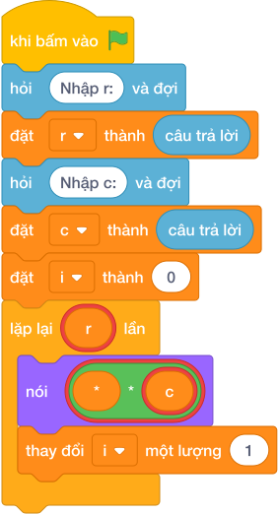
💡 Kịch bản thực hiện từng bước:
- khi bấm vào cờ xanh
- hỏi [Nhập r:] và đợi
- đặt [r] thành (câu trả lời)
- hỏi [Nhập c:] và đợi
- đặt [c] thành (câu trả lời)
- đặt [i] thành (0)
- lặp lại (r) lần:
- nói (* * c)
- thay đổi [i] một lượng 1

Bài 13: Tam giác vuông dấu sao
Bối cảnh: Thí sinh muốn vẽ một tam giác vuông bằng dấu sao, mỗi hàng tăng thêm một ngôi sao. Hãy giúp bạn ấy.
Nhiệm vụ: Nhập vào chiều cao $N$ của tam giác vuông. Hãy in ra tam giác vuông cân gồm các dấu sao theo mẫu: * Dòng 1 có 1 dấu * * Dòng 2 có 2 dấu * * … * Dòng $N$ có $N$ dấu *.
Đầu vào (Input):
Một số tự nhiên $N$ ($1≤N≤50$).
Đầu ra (Output):
Tam giác vuông dấu *.
Ví dụ mẫu (Sample 1):
Giải thích:
Với dữ liệu đầu vào là 4, kết quả thu được tương ứng là * ** *** ****.

1. Ý tưởng & Phân tích thuật toán
- Bản chất: dòng thứ i có đúng i dấu sao. Nhân chuỗi '*' * i được một hàng có độ dài tăng dần từ 1 tới N.
- Quy trình trong lời giải: đọc n, vòng lặp cho i chạy từ 1 tới n, mỗi lượt nói ('*' * i) in một hàng.
- Xử lý biên: với N nhỏ nhất là 1 thì chỉ in một dòng *; với N lớn nhất là 50 thì hàng cuối có đúng 50 dấu sao.

2. Bảng chạy tay trên số liệu mẫu (Dry Run Table - Sample 1: 4)
Lượt lặp | Giá trị của i | '*' * i | Dòng in ra
1 | 1 | * | *
2 | 2 | ** | **
3 | 3 | *** | ***
4 | 4 | **** | ****
Bốn dòng ghép lại thành tam giác mẫu, khớp với kết quả mẫu.

3. Lưu ý & Bẫy lỗi thường gặp
- Bẫy 1 — dùng range(n):
n = câu trả lời
for i in range(n):
nói ('*' * i)
Với mẫu 4 dòng đầu là chuỗi rỗng và chỉ in tới 3 sao, cho kết quả sai. Cách sửa: dùng range(1, n + 1).
- Bẫy 2 — in sao cách nhau dấu cách:
n = câu trả lời
for i in range(1, n + 1):
nói ('* ' * i)
Với mẫu 4 dòng đầu thành * có dấu cách thừa, chương trình kiểm tra báo kết quả sai. Cách sửa: nhân đúng '*' * i không thêm dấu cách.

4. Lời giải tham khảo & Kịch bản Khối lệnh Scratch 3.0

4.1. Khối lệnh đồ họa trực quan (Visual Scratch Blocks)
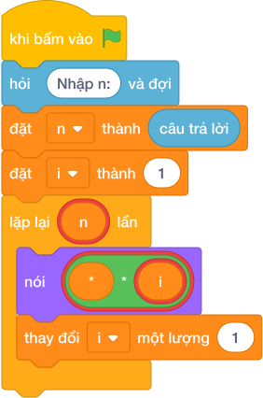
💡 Kịch bản thực hiện từng bước:
- khi bấm vào cờ xanh
- hỏi [Nhập n:] và đợi
- đặt [n] thành (câu trả lời)
- đặt [i] thành (1)
- lặp lại (n) lần:
- nói (* * i)
- thay đổi [i] một lượng 1

Bài 14: Tổng dãy siêu lớn không lặp
Bối cảnh: Trong hội thi lập trình của trường, ban giám khảo đố cả lớp một số $N$ cực lớn lên tới ${10}^{9}$ ($1$ tỷ) bạn nào cũng tròn mắt ngạc nhiên. Cô giáo dặn rằng nếu em dùng vòng lặp for i in range(1, N + 1): thì chương trình sẽ bị chạy quá thời gian quy định (Time Limit Exceeded - TLE) vì máy tính phải lặp 1 tỷ lần mất hơn 10 giây! Cả lớp đang loay hoay chưa biết làm sao cho nhanh. Hãy giúp cả lớp tìm cách tính thật nhanh.
Nhiệm vụ: Hãy tính tổng $S=1+2+…+N$ với thời gian chạy tức thì ($<0.001$ giây) bằng công thức toán học.
Đầu vào (Input):
Một số nguyên $N$ ($1≤N≤{10}^{9}$).
Đầu ra (Output):
Giá trị tổng $S$.
Ví dụ mẫu (Sample 1):
Giải thích:
Với dữ liệu đầu vào là 1000000000, kết quả thu được tương ứng là 500000000500000000.

1. Ý tưởng & Phân tích thuật toán
- Bản chất: tổng 1 + 2 + … + N bằng công thức ghép cặp của Gauss: S = N * (N + 1) // 2. Với N tới 1 000 000 000 mà dùng vòng lặp for thì phải lặp 1 tỉ lần, chạy quá thời gian quy định, nên bắt buộc dùng công thức tính thẳng.
- Quy trình trong lời giải: đọc n = câu trả lời, rồi tính n * (n + 1) // 2 và in ra. Dấu // là chia lấy phần nguyên, giữ kết quả luôn là số nguyên.
- Xử lý biên: với N nhỏ nhất là 1 thì 1 * làm tròn xuống của (2 / 2) = 1; với N lớn nhất 1 000 000 000 thì 1000000000 * làm tròn xuống của (1000000001 / 2) = 500000000500000000, Python tính số nguyên lớn chính xác.

2. Bảng chạy tay trên số liệu mẫu (Dry Run Table - Sample 1: 1000000000)
Lượt | Giá trị của n | Biểu thức tính | Kết quả in ra
1 | 1000000000 | 1000000000 * làm tròn xuống của (1000000001 / 2) | 500000000500000000
Chương trình chỉ tính một phép nhân, một phép cộng và một phép chia nguyên rồi in ra 500000000500000000, khớp với kết quả mẫu.

3. Lưu ý & Bẫy lỗi thường gặp
- Bẫy 1 — dùng vòng lặp cộng dồn:
n = câu trả lời
s = 0
for i in range(1, n + 1):
s = s + i
nói (s)
Với mẫu 1000000000 chương trình lặp 1 tỉ lần nên chạy quá thời gian quy định, không ra kết quả kịp. Cách sửa: thay cả vòng lặp bằng nói (n * (n + 1) // 2).
- Bẫy 2 — dùng chia / thay vì //:
n = câu trả lời
nói (n * (n + 1) / 2)
Với mẫu 1000000000 sẽ in ra 5e+17 (dạng số thực, mất chính xác). Cách sửa: dùng // để chia lấy phần nguyên.

4. Lời giải tham khảo & Kịch bản Khối lệnh Scratch 3.0

4.1. Khối lệnh đồ họa trực quan (Visual Scratch Blocks)
💡 Kịch bản thực hiện từng bước:
- khi bấm vào cờ xanh
- hỏi [Nhập n:] và đợi
- đặt [n] thành (câu trả lời)
- nói (n * n + 1 chia nguyên 2)

Bài 08: Vòng lặp while và biến cờ

Bài 01: Đếm xuôi bằng while
Bối cảnh: Bạn robot đang tập đếm số từ 1 đến $N$ bằng vòng lặp while. Hãy giúp robot hoàn thành nhiệm vụ.
Nhiệm vụ: Nhập vào số tự nhiên $N$. Dùng vòng lặp while, hãy in ra các số từ $1$ đến $N$ trên một dòng.
Đầu vào (Input):
Một số tự nhiên $N$ ($1≤N≤100$).
Đầu ra (Output):
Dãy số từ 1 đến $N$. python N = int(câu trả lời) i = 1 while i <= N: print(i, end=" ") i = i + 1
Ví dụ mẫu (Sample 1):
Giải thích:
In các số từ 1 đến 5 trên một dòng cách nhau khoảng trắng.

1. Ý tưởng & Phân tích thuật toán
- Bản chất: giống bài đếm sao nhưng bắt buộc dùng vòng lặp while với lính canh i <= n. Biến i bắt đầu từ 1 và tự tăng 1 sau mỗi lượt.
- Quy trình trong lời giải: đọc n, đặt i = 1 và danh sách rỗng res; chừng nào i <= n thì thêm str(i) vào res rồi i += 1; cuối cùng nối res bằng dấu cách và in ra.
- Xử lý biên: với N nhỏ nhất là 1 thì chỉ in 1; với N lớn nhất là 100 thì in đủ 100 số.

2. Bảng chạy tay trên số liệu mẫu (Dry Run Table - Sample 1: 5)
Lần kiểm tra | Giá trị của i | i <= 5? | res sau bước
đầu | 1 | đúng | [1]
2 | 2 | đúng | [1, 2]
3 | 3 | đúng | [1, 2, 3]
4 | 4 | đúng | [1, 2, 3, 4]
5 | 5 | đúng | [1, 2, 3, 4, 5]
6 | 6 | sai, dừng | —
In ra một dòng 1 2 3 4 5, khớp với kết quả mẫu.

3. Lưu ý & Bẫy lỗi thường gặp
- Bẫy 1 — quên tăng i:
n = câu trả lời
i = 1
res = []
while i <= n:
res.append(str(i))
nói (" ".join(res))
Với mẫu 5 vòng lặp chạy mãi không dừng vì i luôn bằng 1. Cách sửa: thêm i += 1 trong vòng lặp.
- Bẫy 2 — khởi đầu i = 0:
n = câu trả lời
i = 0
res = []
while i <= n:
res.append(str(i))
i += 1
nói (" ".join(res))
Với mẫu 5 sẽ in ra 0 1 2 3 4 5 thừa số 0. Cách sửa: khởi đầu i = 1.

4. Lời giải tham khảo & Kịch bản Khối lệnh Scratch 3.0

4.1. Khối lệnh đồ họa trực quan (Visual Scratch Blocks)
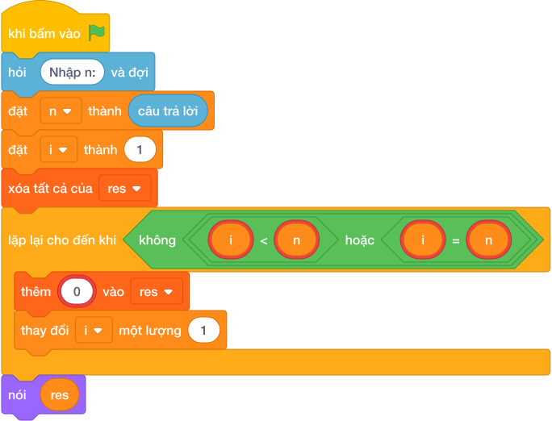
💡 Kịch bản thực hiện từng bước:
- khi bấm vào cờ xanh
- hỏi [Nhập n:] và đợi
- đặt [n] thành (câu trả lời)
- đặt [i] thành (1)
- xóa tất cả của [res]
- lặp lại cho đến khi không còn <i <= n>:
- thêm (str(…)) vào [res]
- thay đổi [i] một lượng (1)
- nói (res)

Bài 02: Rút thăm đến khi trúng
Bối cảnh: Giờ ra chơi, Bo tổ chức trò bốc thăm trúng thưởng cho cả lớp thật rộn ràng. Bo bỏ vào hộp thật nhiều lá phiếu có ghi số, rồi bốc lên từng lá một. Cả lớp reo hò vì ai cũng mong chờ, và Bo sẽ dừng lại ngay khi bốc trúng lá phiếu ghi số 7. Trò chơi vui quá nên ai cũng muốn biết kết quả. Hãy giúp Bo công bố kết quả bốc thăm.
Nhiệm vụ: Nhập liên tục các số nguyên từ bàn phím cho đến khi gặp số 7 thì dừng lại. Hãy in ra dòng chữ: DA TRUNG THUONG!
Đầu vào (Input):
Một dãy các số nguyên, mỗi số trên một dòng, số cuối cùng chắc chắn là số 7.
Đầu ra (Output):
In DA TRUNG THUONG! sau khi vòng lặp dừng.
Ví dụ mẫu (Sample 1):
Giải thích:
Sau khi nhập hai số 10 và 25, số thứ ba nhập vào là 7 nên vòng lặp dừng và in ra thông báo DA TRUNG THUONG!.

1. Ý tưởng & Phân tích thuật toán
- Bản chất: đọc liên tục không biết trước số lượng, dừng ngay khi bốc trúng lá phiếu số 7. Vòng lặp while True đọc từng x và break khi gặp
- Quy trình trong lời giải: while True đọc x; nếu x == 7 (lời giải còn chấp nhận thêm 77 cho chắc) thì break; sau vòng lặp in đúng một dòng DA TRUNG THUONG!.
- Xử lý biên: nếu lá đầu tiên đã là 7 thì in ngay; dãy mẫu 10, 25, 7 thì dừng ở lá thứ ba.

2. Bảng chạy tay trên số liệu mẫu (Dry Run Table - Sample 1: 10 / 25 / 7)
Lần đọc | Giá trị của x | x == 7? | Hành động
1 | 10 | không | đọc tiếp
2 | 25 | không | đọc tiếp
3 | 7 | có | dừng vòng lặp
Sau vòng lặp in ra DA TRUNG THUONG!, khớp với kết quả mẫu.

3. Lưu ý & Bẫy lỗi thường gặp
- Bẫy 1 — in thông báo trong vòng lặp:
while True:
x = câu trả lời
if x == 7:
nói ("DA TRUNG THUONG!")
nói ("DA TRUNG THUONG!")
Với mẫu 10 / 25 / 7 vòng lặp không dừng nên chương trình treo luôn. Cách sửa: dùng break khi gặp 7 và chỉ in một lần sau vòng lặp.
- Bẫy 2 — sai chữ in (thường hoặc có dấu):
while True:
x = câu trả lời
if x == 7:
break
nói ("Da trung thuong!")
Với mẫu 10 / 25 / 7 sẽ in Da trung thuong! khác chữ mẫu nên chương trình kiểm tra báo kết quả sai. Cách sửa: in đúng chữ in hoa DA TRUNG THUONG!.

4. Lời giải tham khảo & Kịch bản Khối lệnh Scratch 3.0

4.1. Khối lệnh đồ họa trực quan (Visual Scratch Blocks)
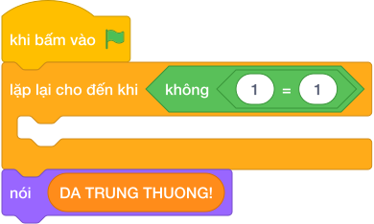
💡 Kịch bản thực hiện từng bước:
- khi bấm vào cờ xanh
- lặp lại cho đến khi không còn :
- nói (DA TRUNG THUONG!)

Bài 03: Nhập số đến khi gặp số 0
Bối cảnh: Trò chơi nhập số: Người chơi nhập liên tục các số, chương trình đếm tổng số lượng số đã nhập cho đến khi gặp số 0 thì dừng lại.
Nhiệm vụ: Viết chương trình nhập liên tiếp các số nguyên từ bàn phím. Việc nhập kết thúc khi người dùng nhập số 0. Hãy đếm xem người dùng đã nhập bao nhiêu số (không tính số 0 cuối cùng).
Đầu vào (Input):
Một dãy các số nguyên, kết thúc bằng số 0.
Đầu ra (Output):
Một số nguyên duy nhất là số lượng các số đã nhập trước số 0.
Ví dụ mẫu (Sample 1):
Giải thích:
Có 3 số: 5, 12, 8 đã được nhập trước khi gặp 0.

1. Ý tưởng & Phân tích thuật toán
- Bản chất: không biết trước có bao nhiêu số, cứ đọc tới khi gặp số 0 thì dừng. Số 0 chỉ là lính gác báo dừng, không được đếm.
- Quy trình trong lời giải: đặt count = 0; while True đọc từng x; nếu x == 0 thì break; ngược lại count = count + 1; cuối cùng in count.
- Xử lý biên: nếu nhập ngay số 0 đầu tiên thì kết quả là 0; dãy mẫu có 3 số trước số 0 nên kết quả là 3.

- Bảng chạy tay trên số liệu mẫu (Dry Run Table - Sample 1: 5 / 12 / 8 / 0) | Lần đọc | Giá trị của x | x == 0? | count sau bước | |—|—|—|—| | đầu | — | — | 0 | | 1 | 5 | không | 1 | | 2 | 12 | không | 2 | | 3 | 8 | không | 3 | | 4 | 0 | có, dừng | 3 |
In ra 3 vì có 3 số 5, 12, 8 trước số 0, khớp với kết quả mẫu.

3. Lưu ý & Bẫy lỗi thường gặp
- Bẫy 1 — đếm luôn số 0:
count = 0
while True:
x = câu trả lời
count = count + 1
if x == 0:
break
nói (count)
Với mẫu 5 / 12 / 8 / 0 sẽ in ra 4 thay vì 3. Cách sửa: kiểm tra if x == 0: break trước rồi mới tăng count.
- Bẫy 2 — dừng khi gặp số âm:
count = 0
while True:
x = câu trả lời
if x <= 0:
break
count = count + 1
nói (count)
Với dãy có số âm hợp lệ thì chương trình dừng sớm và đếm thiếu. Cách sửa: chỉ dừng khi x == 0.

4. Lời giải tham khảo & Kịch bản Khối lệnh Scratch 3.0

4.1. Khối lệnh đồ họa trực quan (Visual Scratch Blocks)
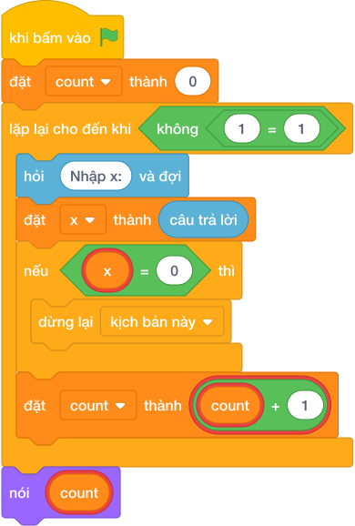
💡 Kịch bản thực hiện từng bước:
- khi bấm vào cờ xanh
- đặt [count] thành (0)
- lặp lại cho đến khi không còn :
- hỏi [Nhập x:] và đợi
- đặt [x] thành (câu trả lời)
- nếu <x = 0> thì:
- dừng kịch bản này
- đặt [count] thành (count + 1)
- nói (count)

Bài 04: Tổng dãy số kết thúc bằng 0
Bối cảnh: Thí sinh nhập liên tiếp các số nguyên. Khi nhập số 0, chương trình dừng lại và in ra tổng tất cả các số đã nhập trước đó.
Nhiệm vụ: Nhập liên tục các số nguyên từ bàn phím cho đến khi gặp số 0. Hãy tính và in ra tổng của tất cả các số đã nhập.
Đầu vào (Input):
Một dãy số nguyên kết thúc bằng 0.
Đầu ra (Output):
Tổng các số.
Ví dụ mẫu (Sample 1):
Giải thích:
$10+20+5=35$.

1. Ý tưởng & Phân tích thuật toán
- Bản chất: giống bài đếm tới số 0 nhưng thay vì đếm số lượng, ở đây cộng dồn giá trị vào biến tong. Số 0 cũng không được cộng.
- Quy trình trong lời giải: đặt tong = 0; while True đọc từng x; nếu x == 0 thì break; ngược lại tong = tong + x; cuối cùng in tong.
- Xử lý biên: nếu nhập ngay số 0 thì tổng là 0; dãy mẫu 10, 20, 5 cho tổng 35.

- Bảng chạy tay trên số liệu mẫu (Dry Run Table - Sample 1: 10 / 20 / 5 / 0) | Lần đọc | Giá trị của x | x == 0? | tong sau bước | |—|—|—|—| | đầu | — | — | 0 | | 1 | 10 | không | 10 | | 2 | 20 | không | 30 | | 3 | 5 | không | 35 | | 4 | 0 | có, dừng | 35 |
In ra 35 (vì 10 + 20 + 5 = 35), khớp với kết quả mẫu.

3. Lưu ý & Bẫy lỗi thường gặp
- Bẫy 1 — cộng luôn số 0 rồi mới kiểm tra (vẫn đúng trị nhưng lỗi tư duy), bẫy thật là tăng nhầm biến:
tong = 0
while True:
x = câu trả lời
if x == 0:
break
tong = tong + 1
nói (tong)
Với mẫu 10 / 20 / 5 / 0 sẽ in ra 3 (đếm số lượng) thay vì 35 (tổng). Cách sửa: cộng đúng tong = tong + x.
- Bẫy 2 — in tổng trong vòng lặp:
tong = 0
while True:
x = câu trả lời
if x == 0:
break
tong = tong + x
nói (tong)
Với mẫu sẽ in 3 dòng 10 / 30 / 35 thay vì một dòng 35. Cách sửa: để nói (tong) ngoài vòng lặp.

4. Lời giải tham khảo & Kịch bản Khối lệnh Scratch 3.0

4.1. Khối lệnh đồ họa trực quan (Visual Scratch Blocks)
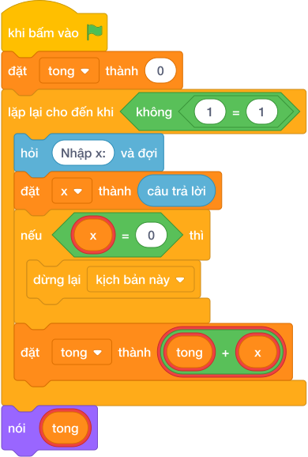
💡 Kịch bản thực hiện từng bước:
- khi bấm vào cờ xanh
- đặt [tong] thành (0)
- lặp lại cho đến khi không còn :
- hỏi [Nhập x:] và đợi
- đặt [x] thành (câu trả lời)
- nếu <x = 0> thì:
- dừng kịch bản này
- đặt [tong] thành (tong + x)
- nói (tong)

Bài 05: Đếm số chẵn đến khi gặp 0
Bối cảnh: Trong trò chơi đếm số, người dùng nhập các số liên tục. Chương trình đếm xem có bao nhiêu số chẵn đã được nhập, cho đến khi gặp số 0 thì dừng.
Nhiệm vụ: Nhập liên tiếp các số nguyên từ bàn phím cho đến khi nhập số 0. Hãy đếm xem có bao nhiêu số chẵn trong các số đã nhập (không tính số 0).
Đầu vào (Input):
Dãy số nguyên kết thúc bằng 0.
Đầu ra (Output):
Số lượng số chẵn.
Ví dụ mẫu (Sample 1):
Giải thích:
Có 3 số chẵn là 4, 8, 12.

1. Ý tưởng & Phân tích thuật toán
- Bản chất: vừa đọc tới số 0 thì dừng (như bài đếm số lượng), vừa chỉ đếm những số chia hết cho 2 ((x mod 2) == 0). Số 0 dừng vòng lặp không được đếm.
- Quy trình trong lời giải: đặt count = 0; while True đọc x; nếu x == 0 thì break; nếu (x mod 2) == 0 thì tăng count; cuối cùng in count.
- Xử lý biên: nếu nhập ngay số 0 thì kết quả là 0; dãy mẫu 4, 7, 8, 12 cho 3 số chẵn.

2. Bảng chạy tay trên số liệu mẫu (Dry Run Table - Sample 1: 4 / 7 / 8 / 12 / 0)
Lần đọc | Giá trị của x | Kiểm tra | count sau bước
đầu | — | — | 0
1 | 4 | chẵn, đếm | 1
2 | 7 | lẻ, bỏ qua | 1
3 | 8 | chẵn, đếm | 2
4 | 12 | chẵn, đếm | 3
5 | 0 | dừng | 3
In ra 3 (các số 4, 8, 12), khớp với kết quả mẫu.

3. Lưu ý & Bẫy lỗi thường gặp
- Bẫy 1 — kiểm tra chẵn trước khi kiểm tra 0:
count = 0
while True:
x = câu trả lời
if (x mod 2) == 0:
count = count + 1
if x == 0:
break
nói (count)
Với mẫu 4 / 7 / 8 / 12 / 0 sẽ đếm luôn số 0 (0 chia hết cho 2) nên in ra 4 thay vì 3. Cách sửa: kiểm tra if x == 0: break trước.
- Bẫy 2 — đếm số lẻ:
count = 0
while True:
x = câu trả lời
if x == 0:
break
if (x mod 2) == 1:
count = count + 1
nói (count)
Với mẫu sẽ in ra 1 (chỉ có số 7) thay vì 3. Cách sửa: điều kiện đúng là (x mod 2) == 0.

4. Lời giải tham khảo & Kịch bản Khối lệnh Scratch 3.0

4.1. Khối lệnh đồ họa trực quan (Visual Scratch Blocks)
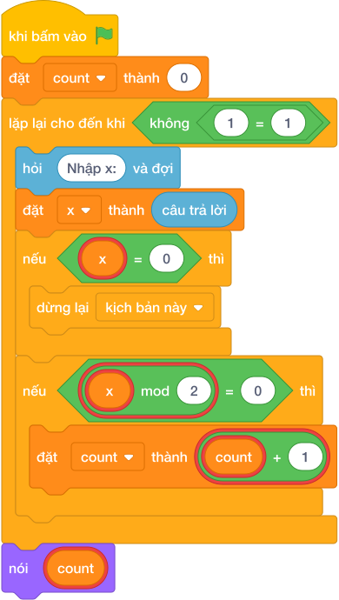
💡 Kịch bản thực hiện từng bước:
- khi bấm vào cờ xanh
- đặt [count] thành (0)
- lặp lại cho đến khi không còn :
- hỏi [Nhập x:] và đợi
- đặt [x] thành (câu trả lời)
- nếu <x = 0> thì:
- dừng kịch bản này
- nếu <x mod 2 = 0> thì:
- đặt [count] thành (count + 1)
- nói (count)

Bài 06: Gấp đôi tờ giấy lên mặt trăng
Bối cảnh: Trong giờ thủ công, bạn Mít lấy ra một tờ giấy siêu mỏng ban đầu có độ dày là $1\text{ mm}$ để làm thí nghiệm vui. Mít gấp đôi tờ giấy lại, và lạ chưa: cứ mỗi lần gấp đôi tờ giấy lại, độ dày của nó lại tăng gấp đôi ($2\text{ mm},4\text{ mm},8\text{ mm},…$). Mít mơ ước chồng giấy của mình sẽ cao chạm tới mặt trăng. Hãy giúp Mít đếm số lần gấp.
Nhiệm vụ: Hỏi cần phải gấp đôi tờ giấy ít nhất bao nhiêu lần để độ dày của nó đạt hoặc vượt quá độ cao $H\text{ mm}$?
Đầu vào (Input):
Một số tự nhiên $H$ ($1≤H≤{10}^{9}$).
Đầu ra (Output):
Số lần gấp đôi tối thiểu.
Ví dụ mẫu (Sample 1):
Giải thích:
Lần 1: 2mm, lần 2: 4mm, lần 3: 8mm, lần 4: 16mm ($≥10$). Cần 4 lần.

1. Ý tưởng & Phân tích thuật toán
- Bản chất: độ dày tờ giấy nhân đôi sau mỗi lần gấp: 1, 2, 4, 8, 16, … Đếm xem gấp mấy lần thì đạt hoặc vượt chiều cao H.
- Quy trình trong lời giải: đọc h, đặt day = 1 và count = 0; chừng nào day < h thì day = day * 2 và count = count + 1; cuối cùng in count.
- Xử lý biên: với H nhỏ nhất là 1 thì không cần gấp lần nào nên in 0; với H tới 1 000 000 000 thì gấp khoảng 30 lần là đủ.

2. Bảng chạy tay trên số liệu mẫu (Dry Run Table - Sample 1: 10)
Lần kiểm tra | day | day < 10? | count sau bước
đầu | 1 | đúng | 0
1 | 2 | đúng | 1
2 | 4 | đúng | 2
3 | 8 | đúng | 3
4 | 16 | sai (16 >= 10) | 4, dừng
In ra 4 (2mm, 4mm, 8mm, 16mm), khớp với kết quả mẫu.

3. Lưu ý & Bẫy lỗi thường gặp
- Bẫy 1 — tăng count trước khi gấp:
h = câu trả lời
day = 1
count = 0
while day < h:
count = count + 1
day = day * 2
nói (count)
Trông giống nhau nhưng với cách này thứ tự vẫn đúng; bẫy thật sự là khởi đầu day = 0:
h = câu trả lời
day = 0
count = 0
while day < h:
day = day * 2
count = count + 1
nói (count)
Với mẫu 10 thì 0 * 2 mãi bằng 0 nên vòng lặp không bao giờ dừng. Cách sửa: khởi đầu day = 1.
- Bẫy 2 — điều kiện day <= h:
h = câu trả lời
day = 1
count = 0
while day <= h:
day = day * 2
count = count + 1
nói (count)
Khi H đúng bằng lũy thừa của 2 (ví dụ H = 8) sẽ đếm thừa một lần. Cách sửa: điều kiện đúng là while day < h.

4. Lời giải tham khảo & Kịch bản Khối lệnh Scratch 3.0

4.1. Khối lệnh đồ họa trực quan (Visual Scratch Blocks)
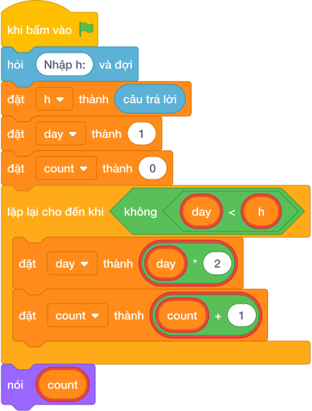
💡 Kịch bản thực hiện từng bước:
- khi bấm vào cờ xanh
- hỏi [Nhập h:] và đợi
- đặt [h] thành (câu trả lời)
- đặt [day] thành (1)
- đặt [count] thành (0)
- lặp lại cho đến khi không còn <day < h>:
- đặt [day] thành (day * 2)
- đặt [count] thành (count + 1)
- nói (count)

Bài 07: Ống heo mua xe máy
Bối cảnh: Bác Nam có một chú heo đất thật xinh đặt ở góc nhà. Bác muốn tiết kiệm tiền để mua một chiếc xe máy có giá $P$ nghìn đồng cho cả gia đình đi chơi. * Ngày thứ nhất bác bỏ vào ống heo 1 nghìn đồng. * Ngày thứ hai bác bỏ vào 2 nghìn đồng. * Ngày thứ $k$ bác bỏ vào đúng $k$ nghìn đồng. Mỗi tối bác đều lắc heo nghe kêu leng keng rất vui. Hãy giúp bác Nam đếm xem sau mấy ngày thì đủ tiền.
Nhiệm vụ: Hỏi sau bao nhiêu ngày thì tổng số tiền trong ống heo của bác Nam đạt hoặc vượt quá $P$ nghìn đồng?
Đầu vào (Input):
Một số tự nhiên $P$ ($1≤P≤{10}^{7}$).
Đầu ra (Output):
Số ngày ít nhất.
Ví dụ mẫu (Sample 1):
Giải thích:
Ngày 1: 1k, ngày 2: 2k (tổng 3k), ngày 3: 3k (tổng 6k), ngày 4: 4k (tổng 10k), ngày 5: 5k (tổng 15k $≥15$). Sau 5 ngày.

1. Ý tưởng & Phân tích thuật toán
- Bản chất: ngày thứ ngay bỏ vào đúng ngay nghìn đồng, tổng sau k ngày là 1 + 2 + ... + k. Tìm k nhỏ nhất để tổng đạt hoặc vượt P.
- Quy trình trong lời giải: đọc p, đặt tong = 0 và ngay = 0; chừng nào tong < p thì tăng ngay thêm 1 rồi cộng tong = tong + ngay; cuối cùng in ngay.
- Xử lý biên: với P nhỏ nhất là 1 thì ngày 1 đã đủ nên in 1; với P tới 10 000 000 thì số ngày khoảng 4472 ngày.

2. Bảng chạy tay trên số liệu mẫu (Dry Run Table - Sample 1: 15)
Ngày (ngay) | Bỏ vào ngày đó | Tổng tong | tong < 15?
đầu | — | 0 | đúng
1 | 1 | 1 | đúng
2 | 2 | 3 | đúng
3 | 3 | 6 | đúng
4 | 4 | 10 | đúng
5 | 5 | 15 | sai, dừng
In ra 5, khớp với kết quả mẫu.

3. Lưu ý & Bẫy lỗi thường gặp
- Bẫy 1 — cộng trước khi tăng ngày:
p = câu trả lời
tong = 0
ngay = 0
while tong < p:
tong = tong + ngay
ngay = ngay + 1
nói (ngay)
Với mẫu 15 thì ngày đầu cộng 0 nên kết quả lệch thành 6. Cách sửa: tăng ngay trước rồi mới cộng tong = tong + ngay.
- Bẫy 2 — mỗi ngày bỏ cố định 1 nghìn:
p = câu trả lời
tong = 0
ngay = 0
while tong < p:
ngay = ngay + 1
tong = tong + 1
nói (ngay)
Với mẫu 15 sẽ in ra 15 thay vì 5. Cách sửa: ngày thứ ngay phải cộng đúng ngay nghìn.

4. Lời giải tham khảo & Kịch bản Khối lệnh Scratch 3.0

4.1. Khối lệnh đồ họa trực quan (Visual Scratch Blocks)
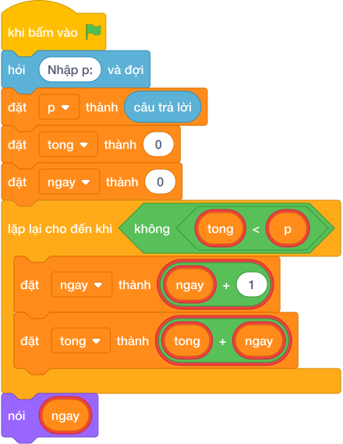
💡 Kịch bản thực hiện từng bước:
- khi bấm vào cờ xanh
- hỏi [Nhập p:] và đợi
- đặt [p] thành (câu trả lời)
- đặt [tong] thành (0)
- đặt [ngay] thành (0)
- lặp lại cho đến khi không còn <tong < p>:
- đặt [ngay] thành (ngay + 1)
- đặt [tong] thành (tong + ngay)
- nói (ngay)

Bài 08: Tìm lũy thừa của 2 lớn hơn N
Bối cảnh: Tìm lũy thừa nhỏ nhất của 2 mà lớn hơn hoặc bằng số $N$ cho trước. Đây là bài toán cơ bản trong khoa học máy tính liên quan đến cấp phát bộ nhớ.
Nhiệm vụ: Nhập vào số tự nhiên $N$. Hãy tìm số có dạng lũy thừa của 2 ($1,2,4,8,16,32,…$) nhỏ nhất mà lớn hơn $N$.
Đầu vào (Input):
Một số tự nhiên $N$ ($1≤N≤{10}^{9}$).
Đầu ra (Output):
Số lũy thừa của 2 tìm được.
Ví dụ mẫu (Sample 1):
Giải thích:
Lũy thừa của 2 gồm 1, 2, 4, 8, 16… Số nhỏ nhất $>10$ là 16.
Ví dụ mẫu (Sample 2):
Giải thích:
Số phải lớn hơn 16 nên là 32.

1. Ý tưởng & Phân tích thuật toán
- Bản chất: dãy lũy thừa của 2 là 1, 2, 4, 8, 16, … Mỗi bước nhân đôi lt = lt * 2 cho tới khi vượt qua N.
- Quy trình trong lời giải: đọc n, đặt lt = 1; chừng nào lt <= n thì nhân đôi lt; khi thoát vòng lặp thì lt là số cần tìm, đem in ra.
- Xử lý biên: với N nhỏ nhất là 1 thì lt đi 1 thành 2 nên in 2; với N tới 1 000 000 000 thì nhân đôi khoảng 30 lần là xong.

2. Bảng chạy tay trên số liệu mẫu (Dry Run Table - Sample 1: 10)
Lần kiểm tra | Giá trị của lt | lt <= 10? | Hành động
đầu | 1 | đúng | lt thành 2
2 | 2 | đúng | lt thành 4
3 | 4 | đúng | lt thành 8
4 | 8 | đúng | lt thành 16
5 | 16 | sai | dừng, in 16
In ra 16 là lũy thừa của 2 nhỏ nhất mà lớn hơn 10, khớp với kết quả mẫu.

3. Lưu ý & Bẫy lỗi thường gặp
- Bẫy 1 — điều kiện dừng sai thành lt < n:
n = câu trả lời
lt = 1
while lt < n:
lt = lt * 2
nói (lt)
Nếu N bản thân là lũy thừa của 2 (ví dụ N = 8) sẽ in ra 8 thay vì 16. Cách sửa: điều kiện đúng là while lt <= n.
- Bẫy 2 — quên nhân đôi bên trong vòng lặp:
n = câu trả lời
lt = 1
while lt <= n:
lt = lt + 1
nói (lt)
Với mẫu 10 sẽ in ra 11 thay vì 16. Cách sửa: mỗi bước phải nhân đôi lt = lt * 2.

4. Lời giải tham khảo & Kịch bản Khối lệnh Scratch 3.0

4.1. Khối lệnh đồ họa trực quan (Visual Scratch Blocks)
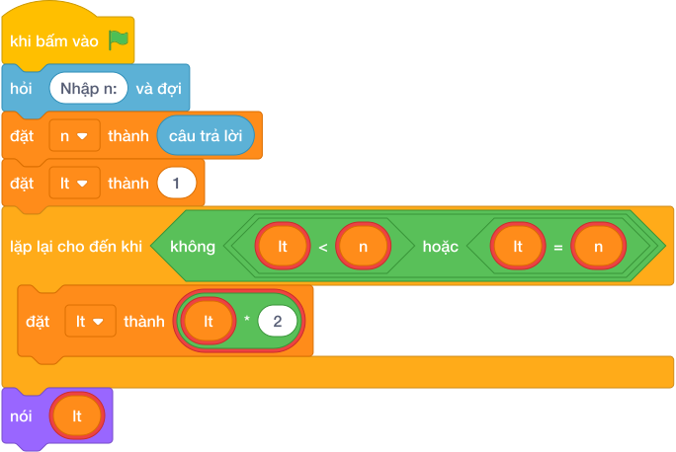
💡 Kịch bản thực hiện từng bước:
- khi bấm vào cờ xanh
- hỏi [Nhập n:] và đợi
- đặt [n] thành (câu trả lời)
- đặt [lt] thành (1)
- lặp lại cho đến khi không còn <lt <= n>:
- đặt [lt] thành (lt * 2)
- nói (lt)

Bài 09: Chú ốc sên leo cột cờ
Bối cảnh: Sáng nay, chú ốc sên chăm chỉ thức dậy dưới chân một cột cờ cao $H$ mét trong sân trường và quyết tâm leo lên đỉnh để ngắm mây trời. * Ban ngày, chú ốc sên bò lên được $A$ mét. * Ban đêm, khi ngủ chú bị tụt xuống $B$ mét ($B<A$). * Khi chú chạm tới hoặc vượt qua đỉnh cột cờ vào ban ngày, chú sẽ dừng lại và cắm cờ (không bị tụt nữa). Các bạn kiến đứng dưới cổ vũ ầm ĩ. Hãy giúp chú ốc sên tính xem mình leo mất mấy ngày.
Nhiệm vụ: Hỏi chú ốc sên mất bao nhiêu ngày để leo lên tới đỉnh cột cờ?
Đầu vào (Input):
Ba số tự nhiên $H,A,B$ trên 3 dòng ($1≤B<A≤H≤{10}^{6}$).
Đầu ra (Output):
Số ngày để ốc sên chạm đỉnh.
Ví dụ mẫu (Sample 1):
Giải thích:
Ngày 1: leo lên 3m, đêm tụt 1m còn 2m. Ngày 2: từ 2m leo thêm 3m lên 5m (chạm đỉnh ngay trong ngày!). Vậy mất 2 ngày.

1. Ý tưởng & Phân tích thuật toán
- Bản chất: mỗi ngày leo lên A mét, nếu chưa chạm đỉnh thì đêm tụt B mét. Ngày chạm hoặc vượt đỉnh thì dừng ngay, không tụt nữa.
- Quy trình trong lời giải: đọc h, a, b; đặt cao = 0 và ngay = 0; mỗi vòng tăng ngay, cộng cao = cao + a, kiểm tra cao >= h thì dừng, chưa đủ thì trừ cao = cao - b.
- Xử lý biên: nếu A đã lớn hơn hoặc bằng H (ví dụ H = 5, A = 5) thì ngày 1 đã xong; đề đảm bảo B < A nên mỗi ngày tiến thêm A - B mét, vòng lặp chắc chắn dừng.

2. Bảng chạy tay trên số liệu mẫu (Dry Run Table - Sample 1: 5 / 3 / 1)
Ngày (ngay) | cao sau khi leo (+3) | Chạm đỉnh (>= 5)? | cao sau đêm (-1)
đầu | 0 | — | —
1 | 3 | chưa | 2
2 | 5 | đủ, dừng | —
In ra 2, khớp với kết quả mẫu (ngày 1 còn 2m, ngày 2 chạm 5m).

3. Lưu ý & Bẫy lỗi thường gặp
- Bẫy 1 — trừ B trước khi kiểm tra đỉnh:
h = câu trả lời
a = câu trả lời
b = câu trả lời
cao = 0
ngay = 0
while True:
ngay = ngay + 1
cao = cao + a - b
if cao >= h:
break
nói (ngay)
Với mẫu 5 / 3 / 1 thì ngày 2 tính thành 4 nên phải sang ngày 3, in ra 3 thay vì 2. Cách sửa: cộng A rồi kiểm tra đỉnh trước, chỉ trừ B khi chưa chạm đỉnh.
- Bẫy 2 — công thức một dòng bỏ qua đêm cuối:
h = câu trả lời
a = câu trả lời
b = câu trả lời
nói ((h + (a - b) - 1) // (a - b))
Với mẫu 5 / 3 / 1 cho (5 + 1) // 2 = 3 thay vì 2 vì đêm cuối không bị tụt. Cách sửa: mô phỏng từng ngày bằng vòng lặp như lời giải.

4. Lời giải tham khảo & Kịch bản Khối lệnh Scratch 3.0

4.1. Khối lệnh đồ họa trực quan (Visual Scratch Blocks)
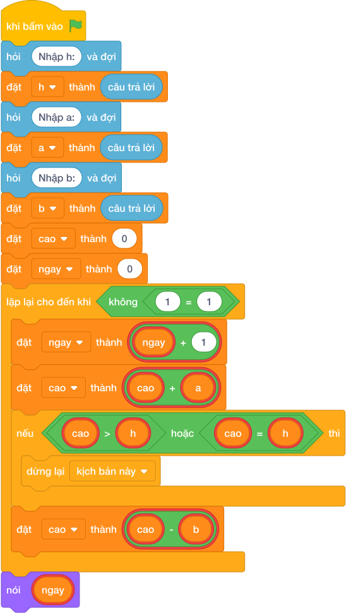
💡 Kịch bản thực hiện từng bước:
- khi bấm vào cờ xanh
- hỏi [Nhập h:] và đợi
- đặt [h] thành (câu trả lời)
- hỏi [Nhập a:] và đợi
- đặt [a] thành (câu trả lời)
- hỏi [Nhập b:] và đợi
- đặt [b] thành (câu trả lời)
- đặt [cao] thành (0)
- đặt [ngay] thành (0)
- lặp lại cho đến khi không còn :
- đặt [ngay] thành (ngay + 1)
- đặt [cao] thành (cao + a)
- nếu = h> thì:
- dừng kịch bản này
- đặt [cao] thành (cao - b)
- nói (ngay)

Bài 10: Đếm số lượng chữ số của N
Bối cảnh: Cho một số nguyên dương $N$. Hãy đếm xem số đó có bao nhiêu chữ số. Ví dụ: $12345$ có $5$ chữ số.
Nhiệm vụ: Nhập vào một số nguyên dương $N$. Dùng vòng lặp while và phép chia nguyên // 10, hãy đếm xem số $N$ có bao nhiêu chữ số.
Đầu vào (Input):
Một số tự nhiên $N$ ($1≤N≤{10}^{18}$).
Đầu ra (Output):
Số lượng chữ số của $N$.
Ví dụ mẫu (Sample 1):
Giải thích:
Với dữ liệu đầu vào là 2026, kết quả thu được tương ứng là 4.

1. Ý tưởng & Phân tích thuật toán
- Bản chất: mỗi lần chia nguyên cho 10 (làm tròn xuống của (N / 10)) là rụng đi một chữ số cuối. Đếm xem rụng mấy lần thì N còn 0.
- Quy trình trong lời giải: đọc N, đặt dem = 0; chừng nào N > 0 thì N = làm tròn xuống của (N / 10) và dem = dem + 1; cuối cùng in dem.
- Xử lý biên: với N nhỏ nhất là 1 thì chia một lần là hết nên in 1; với N tới 10^18 (tối đa 19 chữ số nếu tính cả giới hạn) thì vòng lặp chạy đúng bằng số chữ số.

2. Bảng chạy tay trên số liệu mẫu (Dry Run Table - Sample 1: 2026)
Lần kiểm tra | Giá trị của N | N > 0? | dem sau bước
đầu | 2026 | đúng | 0
1 | 202 | đúng | 1
2 | 20 | đúng | 2
3 | 2 | đúng | 3
4 | 0 | sai, dừng | 4
In ra 4 vì 2026 có 4 chữ số, khớp với kết quả mẫu.

3. Lưu ý & Bẫy lỗi thường gặp
- Bẫy 1 — dùng chia / thay vì //:
N = câu trả lời
dem = 0
while N > 0:
N = N / 10
dem = dem + 1
nói (dem)
Với mẫu 2026 thì N thành số thực 202.6, 20.26, … không bao giờ bằng 0 đúng cách và có thể lặp rất lâu. Cách sửa: dùng N = làm tròn xuống của (N / 10).
- Bẫy 2 — điều kiện N >= 0:
N = câu trả lời
dem = 0
while N >= 0:
N = làm tròn xuống của (N / 10)
dem = dem + 1
nói (dem)
Với mẫu 2026 thì khi N đã về 0 vòng lặp vẫn chạy tiếp (làm tròn xuống của (0 / 10) vẫn là 0) nên không bao giờ dừng. Cách sửa: điều kiện đúng là while N > 0.

4. Lời giải tham khảo & Kịch bản Khối lệnh Scratch 3.0

4.1. Khối lệnh đồ họa trực quan (Visual Scratch Blocks)
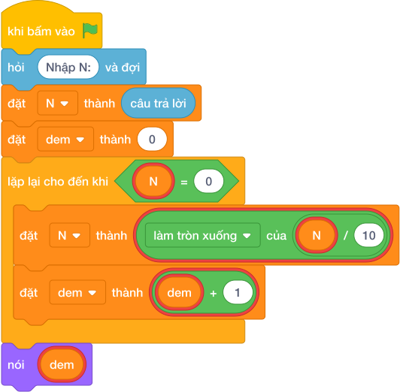
💡 Kịch bản thực hiện từng bước:
- khi bấm vào cờ xanh
- hỏi [Nhập N:] và đợi
- đặt [N] thành (câu trả lời)
- đặt [dem] thành (0)
- lặp lại cho đến khi <N = 0>:
- đặt [N] thành (N chia nguyên 10)
- đặt [dem] thành (dem + 1)
- nói (dem)

Bài 11: Trò chơi đoán số nhị phân
Bối cảnh: Giờ ra chơi, bạn An nghĩ ra một số bí mật từ 1 đến $N$ rồi đố cả lớp cùng đoán. Bạn Bình xung phong với chiến thuật rất hay tên là “Chặt đôi khoảng tìm kiếm” (Tìm kiếm nhị phân) để đoán số: mỗi câu hỏi Bình chia đôi khoảng đang xét ($N=N//2$). Cả lớp nín thở theo dõi từng lượt đoán của Bình. Hãy giúp Bình tính trước xem mình cần đoán mấy lượt.
Nhiệm vụ: Hỏi trong trường hợp xấu nhất, Bình phải đoán nhiều nhất bao nhiêu lần thì chắc chắn tìm ra số của An (lặp cho đến khi khoảng chỉ còn 1 số: $N==1$)?
Đầu vào (Input):
Một số tự nhiên $N$ ($1≤N≤{10}^{9}$).
Đầu ra (Output):
Số bước đoán tối đa.
Ví dụ mẫu (Sample 1):
Giải thích:
Các bước: $8→4→2→1$ (cần 4 bước).

1. Ý tưởng & Phân tích thuật toán
- Bản chất: mỗi lượt đoán thì khoảng tìm kiếm còn một nửa (n = làm tròn xuống của (n / 2)). Đếm xem chặt đôi mấy lần thì khoảng còn đúng 1 số.
- Quy trình trong lời giải: đọc n, đặt count = 0; while True thì tăng count thêm 1, nếu n == 1 thì dừng, ngược lại chặt đôi n = làm tròn xuống của (n / 2); cuối cùng in count.
- Xử lý biên: với N nhỏ nhất là 1 thì chỉ cần 1 lượt nên in 1; với N tới 1 000 000 000 thì chặt đôi khoảng 30 lần.

2. Bảng chạy tay trên số liệu mẫu (Dry Run Table - Sample 1: 8)
Lượt lặp | n đầu lượt | count sau khi tăng | Hành động
1 | 8 | 1 | chưa bằng 1, n thành 4
2 | 4 | 2 | chưa bằng 1, n thành 2
3 | 2 | 3 | chưa bằng 1, n thành 1
4 | 1 | 4 | bằng 1, dừng
In ra 4 (đường đi 8 -> 4 -> 2 -> 1), khớp với kết quả mẫu.

3. Lưu ý & Bẫy lỗi thường gặp
- Bẫy 1 — tăng count sau khi kiểm tra:
n = câu trả lời
count = 0
while True:
if n == 1:
break
n = làm tròn xuống của (n / 2)
count = count + 1
nói (count)
Với mẫu 8 sẽ in ra 3 thay vì 4 vì lượt cuối không được đếm. Cách sửa: tăng count ngay đầu vòng lặp như lời giải.
- Bẫy 2 — dùng chia /:
n = câu trả lời
count = 0
while True:
count = count + 1
if n == 1:
break
n = n / 2
nói (count)
Với mẫu 8 thì n thành 4.0, 2.0, 1.0 rồi so sánh vẫn đúng, nhưng với N lớn số thực mất chính xác. Cách sửa: dùng n = làm tròn xuống của (n / 2).

4. Lời giải tham khảo & Kịch bản Khối lệnh Scratch 3.0

4.1. Khối lệnh đồ họa trực quan (Visual Scratch Blocks)
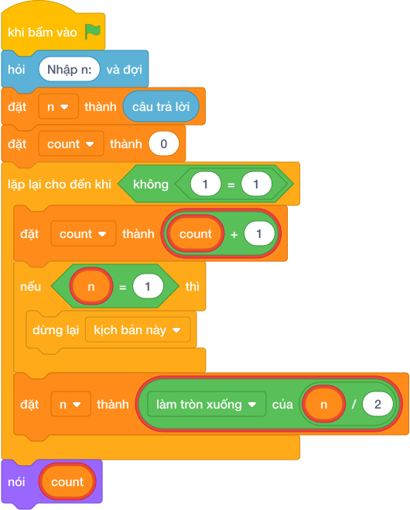
💡 Kịch bản thực hiện từng bước:
- khi bấm vào cờ xanh
- hỏi [Nhập n:] và đợi
- đặt [n] thành (câu trả lời)
- đặt [count] thành (0)
- lặp lại cho đến khi không còn :
- đặt [count] thành (count + 1)
- nếu <n = 1> thì:
- dừng kịch bản này
- đặt [n] thành (n chia nguyên 2)
- nói (count)

Bài 12: Dãy số Collatz (3n + 1)
Bối cảnh: Bạn Tí vừa đọc được một câu đố toán học kỳ bí tên là giả thuyết Collatz trong quyển truyện tranh khoa học ở thư viện. Trò biến hình số bắt đầu từ số tự nhiên $N>0$ như sau: * Nếu $N$ là số chẵn: chia đôi $N=N//2$. * Nếu $N$ là số lẻ: nhân ba cộng một $N=3×N+1$. * Lặp lại quy trình trên cho đến khi số $N$ biến thành số $1$ thì dừng lại! Tí khoe với cả lớp mà chưa bạn nào đếm đúng số bước. Hãy giúp Tí đếm số bước biến hình.
Nhiệm vụ: Nhập vào số tự nhiên $N$. Hãy in ra số bước biến đổi để $N$ trở thành 1.
Đầu vào (Input):
Một số tự nhiên $N$ ($1≤N≤{10}^{5}$).
Đầu ra (Output):
Số bước biến đổi.
Ví dụ mẫu (Sample 1):
Giải thích:
Dãy biến đổi: $6→3→10→5→16→8→4→2→1$ (qua 8 bước biến đổi).

1. Ý tưởng & Phân tích thuật toán
- Bản chất: luật biến hình Collatz: số chẵn thì chia đôi (n = làm tròn xuống của (n / 2)), số lẻ thì nhân ba cộng một (n = 3 * n + 1). Biến count đếm mỗi lần biến hình cho tới khi n thành 1.
- Quy trình trong lời giải: đọc n, đặt count = 0; chừng nào n != 1 thì xét chẵn lẻ để biến đổi rồi tăng count; cuối cùng in count.
- Xử lý biên: với N nhỏ nhất là 1 thì không biến hình lần nào nên in 0; với N tới 100 000 vòng lặp vẫn kết thúc và cho kết quả đúng.

2. Bảng chạy tay trên số liệu mẫu (Dry Run Table - Sample 1: 6)
Bước | n đầu bước | Chẵn hay lẻ? | n sau bước | count
đầu | 6 | — | — | 0
1 | 6 | chẵn, làm tròn xuống của (6 / 2) | 3 | 1
2 | 3 | lẻ, 3*3+1 | 10 | 2
3 | 10 | chẵn | 5 | 3
4 | 5 | lẻ | 16 | 4
5 | 16 | chẵn | 8 | 5
6 | 8 | chẵn | 4 | 6
7 | 4 | chẵn | 2 | 7
8 | 2 | chẵn | 1 | 8, dừng
In ra 8, khớp với kết quả mẫu.

3. Lưu ý & Bẫy lỗi thường gặp
- Bẫy 1 — quên tăng count ở nhánh lẻ:
n = câu trả lời
count = 0
while n != 1:
if (n mod 2) == 0:
n = làm tròn xuống của (n / 2)
count = count + 1
else:
n = 3 * n + 1
nói (count)
Với mẫu 6 sẽ in ra 5 thay vì 8 vì 3 bước lẻ không được đếm. Cách sửa: đặt count = count + 1 chung cho cả hai nhánh.
- Bẫy 2 — dùng / khi chia đôi:
n = câu trả lời
count = 0
while n != 1:
if (n mod 2) == 0:
n = n / 2
else:
n = 3 * n + 1
count = count + 1
nói (count)
Với mẫu 6 thì n thành số thực 3.0, 10.0… dễ sai ở phép chia hết tiếp theo. Cách sửa: dùng n = làm tròn xuống của (n / 2).

4. Lời giải tham khảo & Kịch bản Khối lệnh Scratch 3.0

4.1. Khối lệnh đồ họa trực quan (Visual Scratch Blocks)
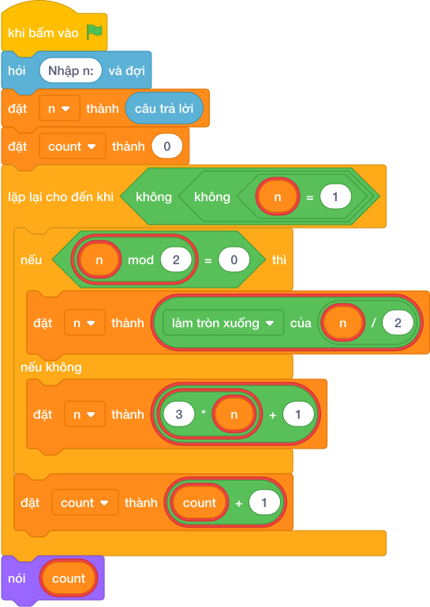
💡 Kịch bản thực hiện từng bước:
- khi bấm vào cờ xanh
- hỏi [Nhập n:] và đợi
- đặt [n] thành (câu trả lời)
- đặt [count] thành (0)
- lặp lại cho đến khi không còn <n != 1>:
- nếu <n mod 2 = 0> thì:
- đặt [n] thành (n chia nguyên 2)
- nếu không thì:
- đặt [n] thành (3 * n + 1)
- đặt [count] thành (count + 1)
- nói (count)

CHƯƠNG 04: BÀI TOÁN SỐ HỌC & TÁCH CHỮ SỐ

Bài 09: Quy luật dãy số và tam giác số

Bài 01: Tráo đổi hai chiếc cốc
Bối cảnh: Trong bài toán quản lý bộ nhớ, hai biến lưu trữ giá trị $A$ và $B$ cần được hoán đổi nội dung cho nhau. Bài toán yêu cầu tráo đổi dữ liệu của hai biến và xuất ra màn hình theo đúng thứ tự mới.
Nhiệm vụ: Nhập vào 2 số nguyên $A$ và $B$. Hãy hoán đổi giá trị của chúng và in ra theo thứ tự $A$ trước, $B$ sau.
Đầu vào (Input):
Hai số nguyên $A$ và $B$ trên một dòng, cách nhau bởi khoảng trắng.
Đầu ra (Output):
Giá trị mới của $A$ và $B$ sau khi hoán đổi.
Ví dụ mẫu (Sample 1):
Giải thích:
Ban đầu $A=5,B=12$. Sau khi đổi $A=12,B=5$.

1. Ý tưởng & Phân tích thuật toán
- Bản chất của bài này là đọc hai số rồi in ra theo thứ tự ngược lại: số thứ hai in trước, số thứ nhất in sau.
- Quy trình từng bước với đúng tên biến trong lời giải:
  - Bước 1: a, b = các khối hỏi và đợi cho từng biến đọc một dòng, tách thành hai số nguyên. Với mẫu 5 12 thì a = 5, b = 12.
  - Bước 2: nói (b, a) in b trước rồi tới a, giữa hai số có một dấu cách. Với mẫu này in ra 12 5.
- Giá trị biên cụ thể: đề bài không giới hạn miền giá trị, nhưng mẫu dùng 5 và 12 đều là số nguyên dương nhỏ; nếu hai số bằng nhau (ví dụ 7 7) thì kết quả vẫn là 7 7.

2. Bảng chạy tay trên số liệu mẫu (Dry Run Table - Sample 1: 5 12)
Bước | Lệnh chạy | Giá trị của a | Giá trị của b | In ra màn hình
1 | a, b = các khối hỏi và đợi cho từng biến với dòng 5 12 | 5 | 12 | (chưa in gì)
2 | nói (b, a) | 5 | 12 | 12 5
- Kết quả cuối cùng trùng với kết quả mẫu: 12 5.

3. Lưu ý & Bẫy lỗi thường gặp
- Bẫy 1: in nhầm thứ tự cũ nói (a, b). Với mẫu 5 12 sẽ in ra 5 12, là kết quả sai vì đề bài yêu cầu tráo đổi. Cách sửa: đổi thành nói (b, a).
a, b = các khối hỏi và đợi cho từng biến
nói (a, b)
- Bẫy 2: quên tách dòng nhập bằng split(), viết a = câu trả lời rồi đọc tiếp dòng thứ hai không tồn tại. Với mẫu chỉ có một dòng 5 12, cách viết sai này đọc a = 5 rồi chờ thêm dữ liệu. Cách sửa: dùng các khối hỏi và đợi cho từng biến để đọc cả hai số trên cùng một dòng.
a = câu trả lời
b = câu trả lời
nói (b, a)
- Bẫy 3: in mỗi số một dòng bằng hai lệnh nói (b) rồi nói (a). Với mẫu sẽ in hai dòng 12 và 5, là kết quả sai vì đề bài yêu cầu hai số trên cùng một dòng. Cách sửa: in một lần nói (b, a).
a, b = các khối hỏi và đợi cho từng biến
nói (b)
nói (a)

4. Lời giải tham khảo & Kịch bản Khối lệnh Scratch 3.0

4.1. Khối lệnh đồ họa trực quan (Visual Scratch Blocks)
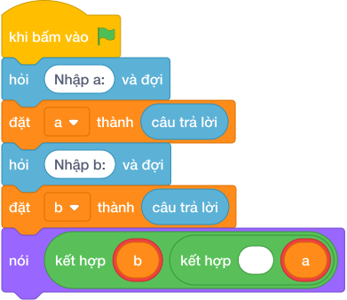
💡 Kịch bản thực hiện từng bước:
- khi bấm vào cờ xanh
- hỏi [Nhập a:] và đợi
- đặt [a] thành (câu trả lời)
- hỏi [Nhập b:] và đợi
- đặt [b] thành (câu trả lời)
- nói (kết hợp b và ’ ’ và a)

Bài 02: Dãy số nhân đôi
Bối cảnh: Thí sinh viết dãy số: bắt đầu từ 1, mỗi số tiếp theo gấp đôi số trước. Hãy in ra $N$ số đầu tiên của dãy.
Nhiệm vụ: Nhập số nguyên $N$ ($1≤N≤30$). Hãy in ra $N$ số đầu tiên của dãy số nhân đôi: $1,2,4,8,16,32,…$ trên cùng một dòng.
Đầu vào (Input):
Một số nguyên $N$.
Đầu ra (Output):
Dãy $N$ số, cách nhau bởi dấu cách.
Ví dụ mẫu (Sample 1):
Giải thích:
Với dữ liệu đầu vào là 5, kết quả thu được tương ứng là 1 2 4 8 16.

1. Ý tưởng & Phân tích thuật toán
- Bản chất của bài này là dãy 1, 2, 4, 8, 16, … trong đó số đầu là 1 và mỗi số sau gấp đôi số trước, cần in N số đầu trên cùng một dòng.
- Quy trình từng bước với đúng tên biến trong lời giải:
  - Bước 1: n = int(câu trả lời) đọc số lượng cần in. Với mẫu, n = 5.
  - Bước 2: đặt val = 1 là số hiện tại và res = [] là giỏ đựng các số dưới dạng chuỗi.
  - Bước 3: lặp n lần, mỗi lần bỏ str(val) vào res rồi nhân đôi val *= 2.
  - Bước 4: nói (" ".join(res)) in cả dãy cách nhau bởi dấu cách.
- Giá trị biên cụ thể: khi n = 1 chỉ in 1; đề bài giới hạn 1 <= N <= 30 nên số cuối lớn nhất là 2 mũ 29.

- Bảng chạy tay trên số liệu mẫu (Dry Run Table - Sample 1: 5)
Lần lặp | val trước khi lặp | Thêm vào res | res sau lần lặp | val sau khi nhân đôi
Khởi đầu | 1 | — | [] | 1
1 | 1 | 1 | [1] | 2
2 | 2 | 2 | [1, 2] | 4
3 | 4 | 4 | [1, 2, 4] | 8
4 | 8 | 8 | [1, 2, 4, 8] | 16
5 | 16 | 16 | [1, 2, 4, 8, 16] | 32
- Lệnh in cuối cho ra 1 2 4 8 16, trùng kết quả mẫu.

3. Lưu ý & Bẫy lỗi thường gặp
- Bẫy 1: nhân đôi trước khi thêm vào giỏ, khiến dãy mất số 1. Với mẫu n = 5 sẽ ra 2 4 8 16 32, là kết quả sai. Cách sửa: thêm str(val) vào res trước rồi mới val *= 2.
n = câu trả lời
val = 1
res = []
for _ in range(n):
val *= 2
res.append(str(val))
nói (" ".join(res))
- Bẫy 2: khởi đầu val = 2 thay vì val = 1. Với mẫu sẽ ra 2 4 8 16 32, là kết quả sai. Cách sửa: đặt val = 1.
n = câu trả lời
val = 2
res = []
for _ in range(n):
res.append(str(val))
val *= 2
nói (" ".join(res))
- Bẫy 3: in mỗi số một dòng bằng nói (val) trong vòng lặp. Với mẫu sẽ in 5 dòng thay vì một dòng 1 2 4 8 16, là kết quả sai. Cách sửa: gom vào res rồi in một lần bằng " ".join(res).
n = câu trả lời
val = 1
for _ in range(n):
nói (val)
val *= 2

4. Lời giải tham khảo & Kịch bản Khối lệnh Scratch 3.0

4.1. Khối lệnh đồ họa trực quan (Visual Scratch Blocks)
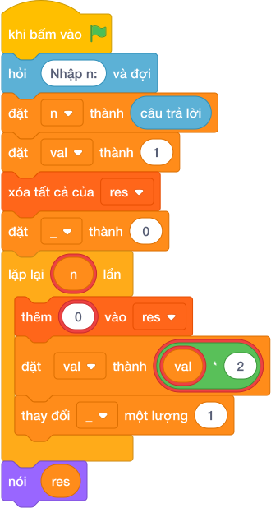
💡 Kịch bản thực hiện từng bước:
- khi bấm vào cờ xanh
- hỏi [Nhập n:] và đợi
- đặt [n] thành (câu trả lời)
- đặt [val] thành (1)
- xóa tất cả của [res]
- đặt [_] thành (0)
- lặp lại (n) lần:
- thêm (str(…)) vào [res]
- đặt [val] thành (val * 2)
- thay đổi [_] một lượng 1
- nói (res)

Bài 03: Số hạng dãy cấp số cộng
Bối cảnh: Cấp số cộng là dãy số mà hiệu giữa hai số liên tiếp luôn bằng nhau. Cho số hạng đầu $u_{1}$ và công sai $d$, tìm số hạng thứ $N$.
Nhiệm vụ: Cho một dãy số cách đều có số đầu tiên là $u_{1}$ và khoảng cách giữa 2 số liền kề là $d$. Cho số nguyên dương $N$. Hãy tìm số hạng thứ $N$ của dãy số.
Đầu vào (Input):
Ba số nguyên $u_{1},d,N$ ($1≤u_{1},d,N≤{10}^{6}$).
Đầu ra (Output):
Một số nguyên là số hạng thứ $N$.
Ví dụ mẫu (Sample 1):
Giải thích:
Dãy số là: 3, 7, 11, 15, 19. Số thứ 5 là 19. * Công thức toán học: $u_{N}=u_{1}+(N−1)×d$.

1. Ý tưởng & Phân tích thuật toán
- Bản chất của bài này là dãy cách đều: số hạng đầu là u1, mỗi số sau hơn số trước đúng d đơn vị, cần tìm số hạng thứ n.
- Công thức dùng trực tiếp: số hạng thứ n bằng u1 + (n - 1) * d.
- Quy trình từng bước với đúng tên biến trong lời giải:
  - Bước 1: u1, d, n = các khối hỏi và đợi cho từng biến đọc ba số. Với mẫu 3 4 5 thì u1 = 3, d = 4, n = 5.
  - Bước 2: tính (n - 1) * d = 4 * 4 = 16, cộng u1 được 3 + 16 = 19, rồi in ra 19.
- Giá trị biên cụ thể: khi n = 1 thì (n - 1) = 0 nên đáp án luôn bằng chính u1; ba số đều nằm trong phạm vi từ 1 tới 1000000 theo đề bài.

2. Bảng chạy tay trên số liệu mẫu (Dry Run Table - Sample 1: 3 4 5)
Bước | Việc làm | u1 | d | n | Tính toán | In ra
1 | Đọc dòng 3 4 5 | 3 | 4 | 5 | — | (chưa in)
2 | Tính n - 1 | 3 | 4 | 5 | 5 - 1 = 4 | (chưa in)
3 | Nhân với d | 3 | 4 | 5 | 4 * 4 = 16 | (chưa in)
4 | Cộng u1 rồi in | 3 | 4 | 5 | 3 + 16 = 19 | 19
- Dãy mẫu viết ra là 3, 7, 11, 15, 19 nên số thứ 5 đúng là 19, trùng kết quả mẫu.

3. Lưu ý & Bẫy lỗi thường gặp
- Bẫy 1: quên trừ 1, viết u1 + n * d. Với mẫu 3 4 5 sẽ tính 3 + 5 * 4 = 23, là kết quả sai. Cách sửa: nhân với (n - 1).
u1, d, n = các khối hỏi và đợi cho từng biến
nói (u1 + n * d)
- Bẫy 2: cộng d thiếu số lần do dùng vòng lặp chạy tới n thay vì n - 1. Với mẫu sẽ cộng 5 lần và ra 3 + 20 = 23, là kết quả sai. Cách sửa: dùng đúng công thức u1 + (n - 1) * d.
u1, d, n = các khối hỏi và đợi cho từng biến
s = u1
for _ in range(n):
s = s + d
nói (s)
- Bẫy 3: đọc sai thứ tự ba số, ví dụ tưởng số đầu là n. Với mẫu 3 4 5 mà đọc n = 3, d = 4, u1 = 5 thì ra 5 + 2 * 4 = 13, là kết quả sai. Cách sửa: giữ đúng thứ tự u1, d, n.
n, d, u1 = các khối hỏi và đợi cho từng biến
nói (u1 + (n - 1) * d)

4. Lời giải tham khảo & Kịch bản Khối lệnh Scratch 3.0

4.1. Khối lệnh đồ họa trực quan (Visual Scratch Blocks)
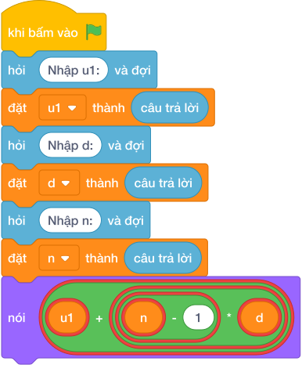
💡 Kịch bản thực hiện từng bước:
- khi bấm vào cờ xanh
- hỏi [Nhập u1:] và đợi
- đặt [u1] thành (câu trả lời)
- hỏi [Nhập d:] và đợi
- đặt [d] thành (câu trả lời)
- hỏi [Nhập n:] và đợi
- đặt [n] thành (câu trả lời)
- nói (u1 + n - 1 * d)

Bài 04: Số Fibonacci thứ N
Bối cảnh: Dãy Fibonacci: $1,1,2,3,5,8,13,…$ — mỗi số bằng tổng hai số liền trước. Đây là dãy số kỳ diệu xuất hiện khắp nơi trong tự nhiên, từ cánh hoa hướng dương đến vỏ ốc biển.
Nhiệm vụ: Dãy Fibonacci được định nghĩa: $F_{1}=1,F_{2}=1,F_{n}=F_{n−1}+F_{n−2}$ với $n≥3$. Nhập vào số tự nhiên $N$. Hãy tìm và in ra số Fibonacci thứ $N$.
Đầu vào (Input):
Một số tự nhiên $N$ ($1≤N≤40$).
Đầu ra (Output):
Giá trị $F_{N}$.
Ví dụ mẫu (Sample 1):
Giải thích:
Dãy là 1, 1, 2, 3, 5, 8. Số thứ 6 là 8.

1. Ý tưởng & Phân tích thuật toán
- Bản chất của bài này là dãy 1, 1, 2, 3, 5, 8, … trong đó mỗi số từ số thứ 3 trở đi bằng tổng hai số liền trước.
- Quy trình từng bước với đúng tên biến trong lời giải:
  - Bước 1: n = int(câu trả lời) đọc số thứ tự cần tìm. Với mẫu, n = 6.
  - Bước 2: đặt a = 1, b = 1 tượng trưng cho hai số đầu dãy F1 = 1, F2 = 1.
  - Bước 3: lặp n - 1 = 5 lần, mỗi lần gán a, b = b, a + b để trượt cặp số về phía trước.
  - Bước 4: nói (a) in ra số thứ n.
- Giá trị biên cụ thể: khi n = 1 thì vòng lặp chạy 0 lần và in a = 1; đề bài giới hạn 1 <= N <= 40 nên số lớn nhất cần in là số thứ 40.

- Bảng chạy tay trên số liệu mẫu (Dry Run Table - Sample 1: 6)
Lần lặp | a trước khi lặp | b trước khi lặp | a sau khi lặp | b sau khi lặp
Khởi đầu | 1 | 1 | — | —
1 | 1 | 1 | 1 | 2
2 | 1 | 2 | 2 | 3
3 | 2 | 3 | 3 | 5
4 | 3 | 5 | 5 | 8
5 | 5 | 8 | 8 | 13
- Sau 5 lần lặp thì a = 8, lệnh nói (a) in ra 8, trùng kết quả mẫu. Dãy viết ra là 1, 1, 2, 3, 5, 8 nên số thứ 6 đúng là 8.

- Lưu ý & Bẫy lỗi thường gặp
- Bẫy 1: lặp đúng n lần thay vì n - 1 lần. Với mẫu n = 6 sẽ lặp 6 lần và a thành 13, là kết quả sai. Cách sửa: dùng range(n - 1).
n = câu trả lời
a, b = 1, 1
for _ in range(n):
a, b = b, a + b
nói (a)
- Bẫy 2: khởi đầu sai cặp số, ví dụ a, b = 0, 1. Với mẫu n = 6 dãy sẽ thành 0, 1, 1, 2, 3, 5 và in ra 5, là kết quả sai. Cách sửa: khởi đầu a, b = 1, 1 đúng định nghĩa F1 = 1, F2 = 1.
n = câu trả lời
a, b = 0, 1
for _ in range(n - 1):
a, b = b, a + b
nói (a)
- Bẫy 3: in nhầm b thay vì a. Với mẫu sau 5 lần lặp b = 13 nên in ra 13, là kết quả sai (số thứ 7 chứ không phải số thứ 6). Cách sửa: in nói (a).
n = câu trả lời
a, b = 1, 1
for _ in range(n - 1):
a, b = b, a + b
nói (b)

4. Lời giải tham khảo & Kịch bản Khối lệnh Scratch 3.0

4.1. Khối lệnh đồ họa trực quan (Visual Scratch Blocks)
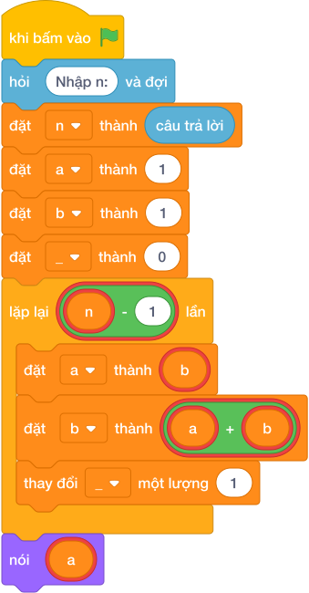
💡 Kịch bản thực hiện từng bước:
- khi bấm vào cờ xanh
- hỏi [Nhập n:] và đợi
- đặt [n] thành (câu trả lời)
- đặt [a] thành (1)
- đặt [b] thành (1)
- đặt [_] thành (0)
- lặp lại (n - 1) lần:
- đặt [a] thành (b)
- đặt [b] thành (a + b)
- thay đổi [_] một lượng 1
- nói (a)

Bài 05: Dãy số đan dấu
Bối cảnh: Thí sinh tạo ra dãy số với quy luật đặc biệt: số đầu tiên cho trước, các số tiếp theo tuân theo một công thức biến đổi nhất định. Hãy in $N$ số đầu tiên.
Nhiệm vụ: Cho số nguyên dương $N$. Hãy tính tổng của dãy số đan dấu:
$$S=1−2+3−4+5−6+…+(−1)^{N+1}N$$
Đầu vào (Input):
Một số nguyên $N$ ($1≤N≤{10}^{6}$).
Đầu ra (Output):
Giá trị của tổng $S$.
Ví dụ mẫu (Sample 1):
Giải thích:
$1−2+3−4+5=3$.
Ví dụ mẫu (Sample 2):
Giải thích:
$1−2+3−4+5−6=−3$.

1. Ý tưởng & Phân tích thuật toán
- Bản chất của bài này là tổng đan dấu S = 1 - 2 + 3 - 4 + ..., trong đó số lẻ cộng vào, số chẵn trừ ra.
- Mẹo quan sát: các cặp (1 - 2), (3 - 4), ... mỗi cặp bằng -1, nên khi n chẵn thì đáp án là -làm tròn xuống của (n / 2), khi n lẻ thì đáp án là (n + 1) // 2.
- Quy trình từng bước với đúng tên biến trong lời giải:
  - Bước 1: n = int(câu trả lời) đọc N. Với mẫu, n = 5.
  - Bước 2: kiểm tra (n mod 2) == 0. Vì 5 là số lẻ nên đi vào nhánh else.
  - Bước 3: in (n + 1) // 2 = làm tròn xuống của (6 / 2) = 3.
- Giá trị biên cụ thể: khi n = 1 đáp án là (1 + 1) // 2 = 1; đề bài cho N tới 1000000 nhưng cách này chỉ cần một phép chia.

2. Bảng chạy tay trên số liệu mẫu (Dry Run Table - Sample 1: 5)
Bước | Việc làm | n | (n mod 2) | Đi nhánh nào | In ra
1 | Đọc dòng 5 | 5 | 1 | — | (chưa in)
2 | Kiểm tra (n mod 2) == 0 | 5 | 1 | sai, sang nhánh else | (chưa in)
3 | Tính (5 + 1) // 2 | 5 | 1 | nhánh lẻ | 3
- Kiểm tra cộng tay: 1 - 2 + 3 - 4 + 5 = 3, trùng kết quả mẫu.

3. Lưu ý & Bẫy lỗi thường gặp
- Bẫy 1: nhầm công thức nhánh chẵn thành làm tròn xuống của (n / 2) (thiếu dấu trừ). Với n = 6 sẽ ra 3 thay vì -3, là kết quả sai. Cách sửa: nhánh chẵn in -làm tròn xuống của (n / 2).
n = câu trả lời
if (n mod 2) == 0:
nói (làm tròn xuống của (n / 2))
else:
nói ((n + 1) // 2)
- Bẫy 2: đảo hai nhánh cho nhau. Với mẫu n = 5 (lẻ) mà đi vào công thức chẵn -làm tròn xuống của (n / 2) sẽ ra -3, là kết quả sai (đáp án đúng là 3). Cách sửa: số chẵn dùng -làm tròn xuống của (n / 2), số lẻ dùng (n + 1) // 2.
n = câu trả lời
if (n mod 2) == 0:
nói ((n + 1) // 2)
else:
nói (-làm tròn xuống của (n / 2))
- Bẫy 3: dùng vòng lặp cộng trừ từng số từ 1 tới N. Với N = 1000000 vòng lặp chạy một triệu lần rất chậm trong khi chỉ cần một phép tính theo tính chẵn lẻ. Cách sửa: dùng đúng cách rẽ nhánh theo (n mod 2) như lời giải.
n = câu trả lời
s = 0
for i in range(1, n + 1):
if (i mod 2) == 1:
s = s + i
else:
s = s - i
nói (s)

4. Lời giải tham khảo & Kịch bản Khối lệnh Scratch 3.0

4.1. Khối lệnh đồ họa trực quan (Visual Scratch Blocks)
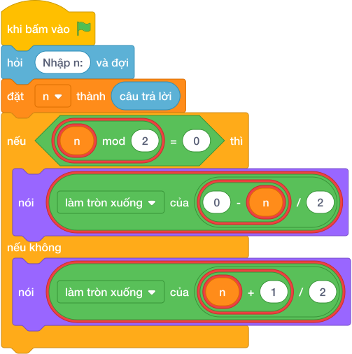
💡 Kịch bản thực hiện từng bước:
- khi bấm vào cờ xanh
- hỏi [Nhập n:] và đợi
- đặt [n] thành (câu trả lời)
- nếu <n mod 2 = 0> thì:
- nói (-n chia nguyên 2)
- nếu không thì:
- nói (n + 1 chia nguyên 2)

Bài 06: Tổng tích hai số liền nhau
Bối cảnh: Tính tổng hoặc tích của các cặp số liên tiếp trong một dãy số. Đây là bài toán luyện kỹ thuật cuốn chiếu (rolling variables).
Nhiệm vụ: Cho số nguyên dương $N$. Hãy tính tổng:
$$S=1×2+2×3+3×4+…+N×(N+1)$$
Đầu vào (Input):
Một số nguyên dương $N$ ($1≤N≤{10}^{5}$).
Đầu ra (Output):
Tổng $S$.
Ví dụ mẫu (Sample 1):
Giải thích:
$1×2+2×3+3×4=2+6+12=20$.

1. Ý tưởng & Phân tích thuật toán
- Bản chất của bài này là cộng dồn từng cụm i * (i + 1) với i chạy từ 1 tới N: S = 1*2 + 2*3 + ... + N*(N+1).
- Quy trình từng bước với đúng tên biến trong lời giải:
  - Bước 1: n = int(câu trả lời) đọc N. Với mẫu, n = 3.
  - Bước 2: đặt s = 0 làm giỏ đựng tổng.
  - Bước 3: vòng lặp for i in range(1, n + 1) cho i lần lượt là 1, 2, 3; mỗi lần cộng i * (i + 1) vào s.
  - Bước 4: nói (s) in tổng cuối.
- Giá trị biên cụ thể: khi n = 1 thì tổng chỉ có một cụm 1*2 = 2; đề bài cho N tới 100000 nên vòng lặp chạy nhiều nhất 100000 lần.

2. Bảng chạy tay trên số liệu mẫu (Dry Run Table - Sample 1: 3)
Lần lặp | i | Cụm i * (i + 1) | s trước khi cộng | s sau khi cộng
Khởi đầu | — | — | 0 | 0
1 | 1 | 1 * 2 = 2 | 0 | 2
2 | 2 | 2 * 3 = 6 | 2 | 8
3 | 3 | 3 * 4 = 12 | 8 | 20
- Lệnh nói (s) in ra 20, trùng kết quả mẫu (2 + 6 + 12 = 20).

3. Lưu ý & Bẫy lỗi thường gặp
- Bẫy 1: viết cụm sai thành i * i, bỏ mất + 1. Với mẫu n = 3 sẽ tính 1 + 4 + 9 = 14, là kết quả sai. Cách sửa: viết đủ i * (i + 1).
n = câu trả lời
s = 0
for i in range(1, n + 1):
s += i * i
nói (s)
- Bẫy 2: vòng lặp dừng sớm ở range(1, n), bỏ mất cụm cuối. Với mẫu n = 3 chỉ cộng 2 + 6 = 8, là kết quả sai. Cách sửa: dùng range(1, n + 1).
n = câu trả lời
s = 0
for i in range(1, n):
s += i * (i + 1)
nói (s)
- Bẫy 3: quên đặt s = 0 trước vòng lặp mà đặt s = 1, tổng sẽ dư 1. Với mẫu sẽ ra 21, là kết quả sai. Cách sửa: khởi đầu s = 0.
n = câu trả lời
s = 1
for i in range(1, n + 1):
s += i * (i + 1)
nói (s)

4. Lời giải tham khảo & Kịch bản Khối lệnh Scratch 3.0

4.1. Khối lệnh đồ họa trực quan (Visual Scratch Blocks)
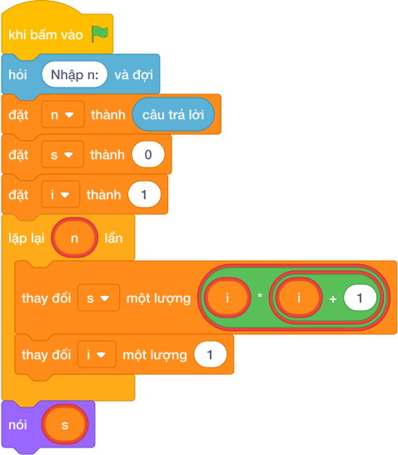
💡 Kịch bản thực hiện từng bước:
- khi bấm vào cờ xanh
- hỏi [Nhập n:] và đợi
- đặt [n] thành (câu trả lời)
- đặt [s] thành (0)
- đặt [i] thành (1)
- lặp lại (n) lần:
- thay đổi [s] một lượng (i * i + 1)
- thay đổi [i] một lượng 1
- nói (s)

Bài 07: Dãy số bội ba bội năm
Bối cảnh: Liệt kê các số từ 1 đến $N$ chia hết cho 3 hoặc chia hết cho 5. Đây là bài toán kinh điển rèn luyện điều kiện logic phức hợp.
Nhiệm vụ: Xét dãy các số nguyên dương chia hết cho 3 hoặc chia hết cho 5 theo thứ tự tăng dần: $3,5,6,9,10,12,15,…$. Cho số tự nhiên $N$. Hãy in ra $N$ số đầu tiên của dãy này.
Đầu vào (Input):
Một số nguyên dương $N$ ($1≤N≤{10}^{4}$).
Đầu ra (Output):
$N$ số đầu tiên của dãy trên một dòng, cách nhau bởi dấu cách.
Ví dụ mẫu (Sample 1):
Giải thích:
Với dữ liệu đầu vào là 6, kết quả thu được tương ứng là 3 5 6 9 10 12.

1. Ý tưởng & Phân tích thuật toán
- Bản chất của bài này là liệt kê các số chia hết cho 3 hoặc chia hết cho 5 theo thứ tự tăng dần: 3, 5, 6, 9, 10, 12, 15, … và lấy N số đầu.
- Quy trình từng bước với đúng tên biến trong lời giải:
  - Bước 1: n = int(câu trả lời) đọc số lượng cần lấy. Với mẫu, n = 6.
  - Bước 2: đặt res = [] đựng kết quả và num = 1 là số đang xét.
  - Bước 3: lặp while len(res) < n, mỗi lần kiểm tra if (num mod 3) == 0 or (num mod 5) == 0 thì thêm str(num) vào res, rồi tăng num thêm 1.
  - Bước 4: in " ".join(res).
- Giá trị biên cụ thể: với mẫu n = 6 thì num xét tới 12 là đủ 6 số; đề bài cho N tới 10000 nên vòng lặp xét tới số khoảng hơn hai vạn.

2. Bảng chạy tay trên số liệu mẫu (Dry Run Table - Sample 1: 6)
num | (num mod 3) == 0 | (num mod 5) == 0 | Có thêm vào res không | res sau bước này
1 | sai | sai | không | []
2 | sai | sai | không | []
3 | đúng | sai | có | [3]
4 | sai | sai | không | [3]
5 | sai | đúng | có | [3, 5]
6 | đúng | sai | có | [3, 5, 6]
7 | sai | sai | không | [3, 5, 6]
8 | sai | sai | không | [3, 5, 6]
9 | đúng | sai | có | [3, 5, 6, 9]
10 | sai | đúng | có | [3, 5, 6, 9, 10]
11 | sai | sai | không | [3, 5, 6, 9, 10]
12 | đúng | sai | có | [3, 5, 6, 9, 10, 12]
- Đủ 6 số thì dừng, in ra 3 5 6 9 10 12, trùng kết quả mẫu.

3. Lưu ý & Bẫy lỗi thường gặp
- Bẫy 1: dùng and thay vì or, chỉ giữ số vừa chia hết cho 3 vừa chia hết cho 5. Với mẫu n = 6 sẽ ra 15 30 45 60 75 90, là kết quả sai. Cách sửa: dùng or.
n = câu trả lời
res = []
num = 1
while len(res) < n:
if (num mod 3) == 0 and (num mod 5) == 0:
res.append(str(num))
num += 1
nói (" ".join(res))
- Bẫy 2: quên tăng num trong vòng lặp, chương trình chạy mãi không dừng ở num = 1. Cách sửa: cuối mỗi lần lặp phải num += 1.
n = câu trả lời
res = []
num = 1
while len(res) < n:
if (num mod 3) == 0 or (num mod 5) == 0:
res.append(str(num))
nói (" ".join(res))
- Bẫy 3: thêm num (số nguyên) vào res rồi " ".join(res) sẽ báo lỗi vì join cần chuỗi. Với mẫu sẽ dừng vì lỗi trước khi in. Cách sửa: thêm str(num).
n = câu trả lời
res = []
num = 1
while len(res) < n:
if (num mod 3) == 0 or (num mod 5) == 0:
res.append(num)
num += 1
nói (" ".join(res))

4. Lời giải tham khảo & Kịch bản Khối lệnh Scratch 3.0

4.1. Khối lệnh đồ họa trực quan (Visual Scratch Blocks)
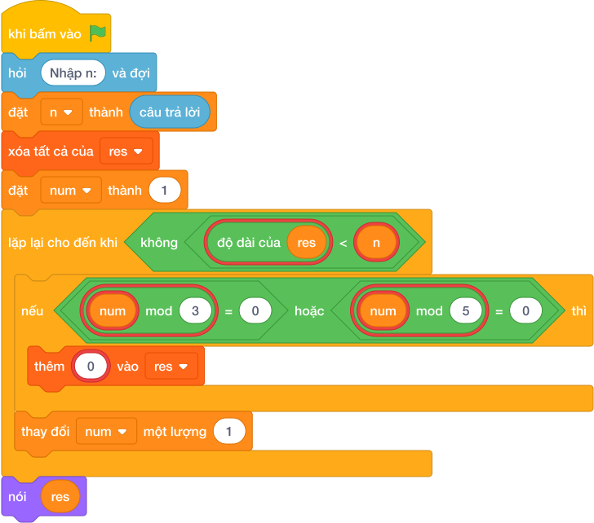
💡 Kịch bản thực hiện từng bước:
- khi bấm vào cờ xanh
- hỏi [Nhập n:] và đợi
- đặt [n] thành (câu trả lời)
- xóa tất cả của [res]
- đặt [num] thành (1)
- lặp lại cho đến khi không còn <độ dài của res < n>:
- nếu thì:
- thêm (str(...)) vào [res]
- thay đổi [num] một lượng (1)
- nói (res)

Bài 08: Tam giác số đơn giản
Bối cảnh: In ra tam giác số với chiều cao $N$: hàng thứ $i$ chứa các số từ 1 đến $i$. Đây là bài toán kinh điển rèn luyện vòng lặp lồng nhau.
Nhiệm vụ: In ra tháp tam giác số có $N$ dòng theo quy luật minh họa ở Sample 1 (dòng thứ $i$ in các số từ $1$ đến $i$).
Đầu vào (Input):
Một số tự nhiên $N$ ($1≤N≤20$).
Đầu ra (Output):
Tháp tam giác số có $N$ dòng đúng quy luật trên.
Ví dụ mẫu (Sample 1):
Giải thích:
Với dữ liệu đầu vào là 4, kết quả thu được tương ứng là 1 1 2 1 2 3 1 2 3 4.

1. Ý tưởng & Phân tích thuật toán
- Bản chất của bài này là in tháp số có N dòng, dòng thứ i in các số từ 1 tới i, các số cách nhau một dấu cách.
- Quy trình từng bước với đúng tên biến trong lời giải:
  - Bước 1: n = int(câu trả lời) đọc chiều cao tháp. Với mẫu, n = 4.
  - Bước 2: vòng ngoài for i in range(1, n + 1) cho i lần lượt là 1, 2, 3, 4, mỗi giá trị i là một dòng.
  - Bước 3: với mỗi dòng, " ".join(str(j) for j in range(1, i + 1)) ghép các số từ 1 tới i thành một chuỗi rồi in.
- Giá trị biên cụ thể: khi n = 1 tháp chỉ có một dòng duy nhất là 1; đề bài giới hạn 1 <= N <= 20 nên tháp cao nhất 20 dòng.

2. Bảng chạy tay trên số liệu mẫu (Dry Run Table - Sample 1: 4)
Dòng (i) | Các số j từ 1 tới i | Chuỗi được ghép | In ra màn hình
1 | 1 | 1 | 1
2 | 1, 2 | 1 2 | 1 2
3 | 1, 2, 3 | 1 2 3 | 1 2 3
4 | 1, 2, 3, 4 | 1 2 3 4 | 1 2 3 4
- Bốn dòng in ra đúng như kết quả mẫu.

3. Lưu ý & Bẫy lỗi thường gặp
- Bẫy 1: vòng trong chạy sai thành range(1, i), mỗi dòng thiếu số cuối. Với mẫu n = 4 dòng 4 chỉ in 1 2 3, là kết quả sai. Cách sửa: dùng range(1, i + 1).
n = câu trả lời
for i in range(1, n + 1):
nói (" ".join(str(j) for j in range(1, i)))
- Bẫy 2: in số từ 0, tức range(i), khiến dòng đầu in chuỗi rỗng. Với mẫu n = 4 dòng 1 in ra dòng trắng, là kết quả sai. Cách sửa: cho j chạy từ 1.
n = câu trả lời
for i in range(1, n + 1):
nói (" ".join(str(j) for j in range(i)))
- Bẫy 3: dùng nói (j, end=" ") cho từng số mà không ngắt dòng đúng chỗ, khiến cả tháp dồn thành một dòng 1 1 2 1 2 3 1 2 3 4, là kết quả sai. Cách sửa: ghép cả dòng bằng " ".join(...) rồi print một lần cho mỗi dòng.
n = câu trả lời
for i in range(1, n + 1):
for j in range(1, i + 1):
nói (j, end=" ")

4. Lời giải tham khảo & Kịch bản Khối lệnh Scratch 3.0

4.1. Khối lệnh đồ họa trực quan (Visual Scratch Blocks)
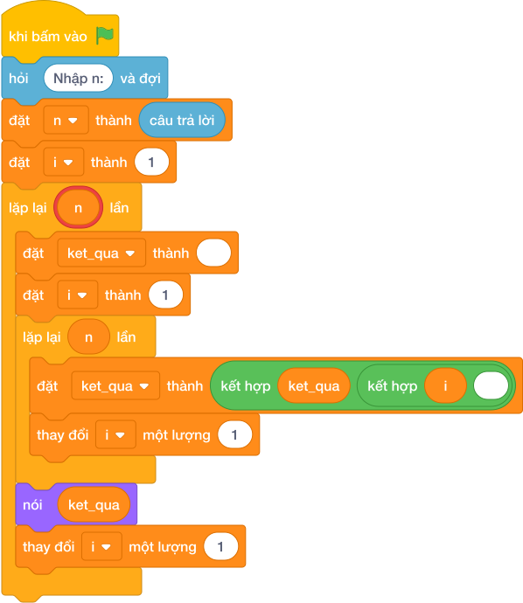
💡 Kịch bản thực hiện từng bước:
- khi bấm vào cờ xanh
- hỏi [Nhập n:] và đợi
- đặt [n] thành (câu trả lời)
- đặt [i] thành (1)
- lặp lại (n) lần:
- đặt [ket_qua] thành rỗng
- đặt [i] thành 1
- lặp lại (n) lần:
- đặt [ket_qua] thành kết hợp ket_qua và i và dấu cách
- thay đổi [i] một lượng 1
- nói (ket_qua)
- thay đổi [i] một lượng 1

Bài 09: Tam giác sao cân
Bối cảnh: Vẽ tam giác cân bằng dấu sao * với chiều cao $N$. Mỗi hàng cần tính số khoảng trắng và số sao phù hợp để hình tam giác cân đối.
Nhiệm vụ: In ra một tháp sao tam giác cân đối xứng có độ cao $N$. * Quy luật: Dòng thứ $i$ (từ 1 đến $N$) có $(N−i)$ dấu cách phía trước, tiếp theo là $(2i−1)$ dấu sao *.
Đầu vào (Input):
Độ cao $N$ của tam giác ($1≤N≤20$).
Đầu ra (Output):
Tháp sao tam giác cân có $N$ dòng đúng quy luật trên.
Ví dụ mẫu (Sample 1):
Giải thích:
Với dữ liệu đầu vào là 3, kết quả thu được tương ứng là * *** *****.

1. Ý tưởng & Phân tích thuật toán
- Bản chất của bài này là vẽ tháp sao cân cao N dòng: dòng thứ i có (N - i) dấu cách đứng trước rồi tới (2*i - 1) dấu sao.
- Quy trình từng bước với đúng tên biến trong lời giải:
  - Bước 1: n = int(câu trả lời) đọc chiều cao. Với mẫu, n = 3.
  - Bước 2: vòng lặp for i in range(1, n + 1) cho i là 1, 2, 3.
  - Bước 3: mỗi dòng tính spaces = " " * (n - i) và stars = "*" * (2 * i - 1), rồi in spaces + stars.
- Giá trị biên cụ thể: khi n = 1 tháp chỉ có một dòng là *; đề bài giới hạn 1 <= N <= 20 nên dòng cuối dài nhất 39 dấu sao.

2. Bảng chạy tay trên số liệu mẫu (Dry Run Table - Sample 1: 3)
Dòng (i) | n - i (số cách) | 2*i - 1 (số sao) | spaces | stars | In ra màn hình
1 | 2 | 1 | __ | * | __*
2 | 1 | 3 | _ | *** | _***
3 | 0 | 5 | (rỗng) | ***** | *****
- Ba dòng in ra là __*, _***, ***** (ký hiệu _ là dấu cách), trùng kết quả mẫu.

3. Lưu ý & Bẫy lỗi thường gặp
- Bẫy 1: tính sai số sao thành 2 * i (thiếu trừ 1). Với mẫu n = 3 dòng 1 sẽ có 2 sao thay vì 1, là kết quả sai. Cách sửa: dùng 2 * i - 1.
n = câu trả lời
for i in range(1, n + 1):
spaces = " " * (n - i)
stars = "*" * (2 * i)
nói (spaces + stars)
- Bẫy 2: quên in dấu cách phía trước, chỉ in sao. Với mẫu n = 3 ba dòng sẽ lệch trái (*, ***, *****), là kết quả sai vì tháp không cân. Cách sửa: in spaces + stars.
n = câu trả lời
for i in range(1, n + 1):
stars = "*" * (2 * i - 1)
nói (stars)
- Bẫy 3: vòng lặp chạy range(n) nên i đi từ 0 tới 2, dòng đầu có 0 sao sai hẳn. Với mẫu dòng đầu in ra 2 dấu cách và sao bị lệch. Cách sửa: dùng range(1, n + 1) để i đi từ 1.
n = câu trả lời
for i in range(n):
spaces = " " * (n - i)
stars = "*" * (2 * i - 1)
nói (spaces + stars)

4. Lời giải tham khảo & Kịch bản Khối lệnh Scratch 3.0

4.1. Khối lệnh đồ họa trực quan (Visual Scratch Blocks)
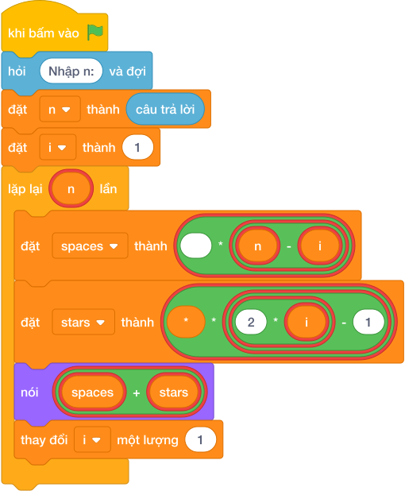
💡 Kịch bản thực hiện từng bước:
- khi bấm vào cờ xanh
- hỏi [Nhập n:] và đợi
- đặt [n] thành (câu trả lời)
- đặt [i] thành (1)
- lặp lại (n) lần:
- đặt [spaces] thành ( * n - i)
- đặt [stars] thành (* * 2 * i - 1)
- nói (spaces + stars)
- thay đổi [i] một lượng 1

Bài 10: Dãy số tam giác (triangular numbers)
Bối cảnh: Trong giờ kể chuyện lịch sử, cô giáo kể rằng người Hy Lạp cổ đại ngày xưa rất thích xếp các viên sỏi nhỏ thành hình tam giác đều để chơi: * Tầng 1: 1 viên * Tầng 2: 1 + 2 = 3 viên * Tầng 3: 1 + 2 + 3 = 6 viên * Tầng 4: 1 + 2 + 3 + 4 = 10 viên Cả lớp ai cũng muốn tự xếp sỏi giống như vậy. Hãy giúp các bạn kiểm tra xem một số sỏi có xếp được thành hình tam giác không.
Nhiệm vụ: Cho số tự nhiên $K$. Hãy kiểm tra xem $K$ có phải là một “Số tam giác” hay không (nghĩa là có tồn tại số nguyên dương $N$ sao cho $\frac{N(N+1)}{2}=K$)? Nếu có, in ra YES và số $N$, ngược lại in NO.
Đầu vào (Input):
Một số nguyên $K$ ($1≤K≤{10}^{9}$).
Đầu ra (Output):
YES <N> hoặc NO.
Ví dụ mẫu (Sample 1):
Giải thích:
Với dữ liệu đầu vào là 10, kết quả thu được tương ứng là YES 4.
Ví dụ mẫu (Sample 2):

1. Ý tưởng & Phân tích thuật toán
- Bản chất của bài này là kiểm tra số sỏi K có xếp được thành hình tam giác không, tức có tồn tại N sao cho N*(N+1)//2 = K hay không.
- Quy trình từng bước với đúng tên biến trong lời giải:
  - Bước 1: k = câu trả lời đọc số sỏi. Với mẫu, k = 10.
  - Bước 2: đặt n = 1 rồi lặp while n * (n + 1) // 2 < k, mỗi lần tăng n thêm 1 cho tới khi số tam giác đạt hoặc vượt k.
  - Bước 3: nếu n * (n + 1) // 2 == k thì in YES kèm n, ngược lại in NO.
- Giá trị biên cụ thể: với k = 10 thì dừng ở n = 4 vì 4*làm tròn xuống của (5 / 2) = 10; đề bài cho K tới 1000000000 nên n lớn nhất khoảng 44720.

- Bảng chạy tay trên số liệu mẫu (Dry Run Table - Sample 1: 10)
Lần kiểm tra | n | n * (n + 1) // 2 | So với k = 10 | Việc làm
Khởi đầu | 1 | 1 | 1 < 10 | tăng n lên 2
2 | 2 | 3 | 3 < 10 | tăng n lên 3
3 | 3 | 6 | 6 < 10 | tăng n lên 4
4 | 4 | 10 | 10 < 10 sai, dừng lặp | kiểm tra bằng nhau
- Vì 10 == 10 nên in ra YES 4, trùng kết quả mẫu (xếp được tam giác 4 tầng).

3. Lưu ý & Bẫy lỗi thường gặp
- Bẫy 1: dùng điều kiện lặp <= thay vì <, vòng lặp chạy lố một bước. Với mẫu k = 10 thì n thành 5 rồi kiểm tra 15 == 10 sai nên in NO, là kết quả sai. Cách sửa: lặp khi < k.
k = câu trả lời
n = 1
while n * (n + 1) // 2 <= k:
n += 1
if n * (n + 1) // 2 == k:
nói ("YES", n)
else:
nói ("NO")
- Bẫy 2: quên in kèm n khi đúng, chỉ in YES. Với mẫu sẽ in YES thiếu số 4, là kết quả sai. Cách sửa: in nói ("YES", n).
k = câu trả lời
n = 1
while n * (n + 1) // 2 < k:
n += 1
if n * (n + 1) // 2 == k:
nói ("YES")
else:
nói ("NO")
- Bẫy 3: khởi đầu n = 0 rồi kiểm tra bằng nhau ngay mà không xét đúng, với k = 10 vẫn ra đúng nhưng với số tam giác nhỏ như k = 1 vòng lặp không chạy và so 0 == 1 sai. Cách sửa: đặt n = 1 như lời giải.
k = câu trả lời
n = 0
while n * (n + 1) // 2 < k:
n += 1
if n * (n + 1) // 2 == k:
nói ("YES", n)
else:
nói ("NO")

4. Lời giải tham khảo & Kịch bản Khối lệnh Scratch 3.0

4.1. Khối lệnh đồ họa trực quan (Visual Scratch Blocks)
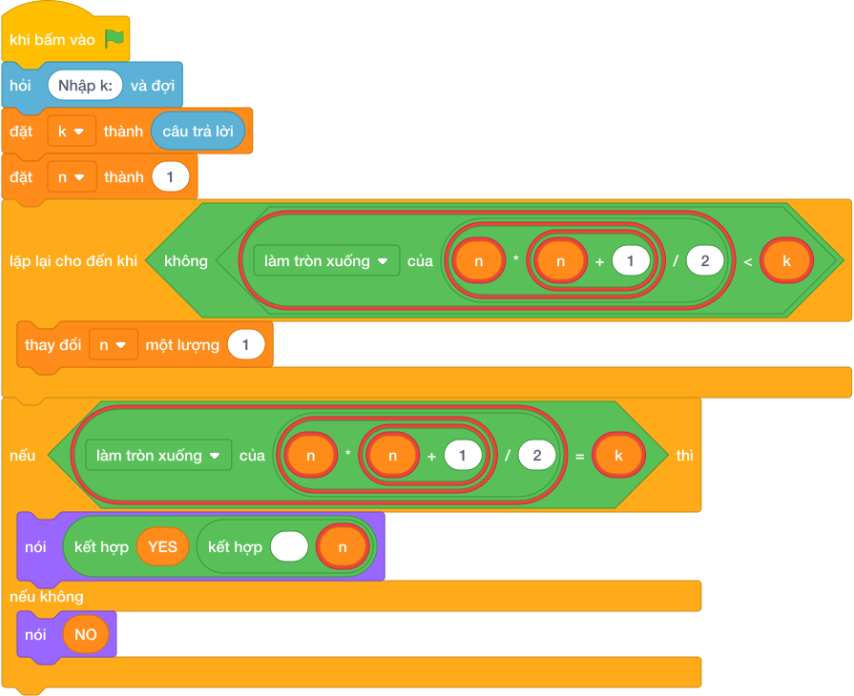
💡 Kịch bản thực hiện từng bước:
- khi bấm vào cờ xanh
- hỏi [Nhập k:] và đợi
- đặt [k] thành (câu trả lời)
- đặt [n] thành (1)
- lặp lại cho đến khi không còn <n * n + 1 chia nguyên 2 < k>:
- thay đổi [n] một lượng (1)
- nếu <n * n + 1 chia nguyên 2 = k> thì:
- nói (kết hợp YES và ’ ’ và n)
- nếu không thì:
- nói (NO)

Bài 11: Dãy số Tribonacci
Bối cảnh: Dãy Tribonacci mở rộng từ Fibonacci: mỗi số bằng tổng ba số liền trước. Hãy tính số hạng thứ $N$ của dãy.
Nhiệm vụ: Dãy Tribonacci mở rộng từ Fibonacci với 3 số đầu tiên là $1,1,2$. Kể từ số thứ tư, mỗi số bằng tổng của 3 số liền kề trước nó:
$$T_{1}=1,T_{2}=1,T_{3}=2, T_{n}=T_{n−1}+T_{n−2}+T_{n−3} (n≥4)$$
Nhập vào số tự nhiên $N$ ($1≤N≤35$). Hãy in ra số Tribonacci thứ $N$.
Đầu vào (Input):
Một số nguyên $N$.
Đầu ra (Output):
Giá trị $T_{N}$.
Ví dụ mẫu (Sample 1):
Giải thích:
Dãy là: 1, 1, 2, 4, 7… Số thứ 5 là $1+2+4=7$.

1. Ý tưởng & Phân tích thuật toán
- Bản chất của bài này giống dãy Fibonacci nhưng mỗi số bằng tổng ba số liền trước: T1 = 1, T2 = 1, T3 = 2, từ số thứ 4 trở đi Tn = T(n-1) + T(n-2) + T(n-3).
- Quy trình từng bước với đúng tên biến trong lời giải:
  - Bước 1: n = int(câu trả lời) đọc vị trí cần tìm. Với mẫu, n = 5.
  - Bước 2: đặt a, b, c = 1, 1, 2 tượng trưng cho T1, T2, T3.
  - Bước 3: vì n = 5 lớn hơn 3 nên lặp n - 3 = 2 lần, mỗi lần trượt a, b, c = b, c, a + b + c.
  - Bước 4: in c.
- Giá trị biên cụ thể: khi n = 1 hoặc n = 2 in 1, khi n = 3 in 2; đề bài giới hạn 1 <= N <= 35 nên không lo số quá lớn.

2. Bảng chạy tay trên số liệu mẫu (Dry Run Table - Sample 1: 5)
Lần lặp | a trước | b trước | c trước | Tổng a + b + c | Bộ ba sau lặp
Khởi đầu | 1 | 1 | 2 | — | (1, 1, 2)
1 | 1 | 1 | 2 | 1 + 1 + 2 = 4 | (1, 2, 4)
2 | 1 | 2 | 4 | 1 + 2 + 4 = 7 | (2, 4, 7)
- Sau 2 lần lặp thì c = 7, lệnh nói (c) in ra 7, trùng kết quả mẫu. Dãy viết ra là 1, 1, 2, 4, 7 nên số thứ 5 đúng là 7.

- Lưu ý & Bẫy lỗi thường gặp
- Bẫy 1: lặp đúng n lần thay vì n - 3 lần. Với mẫu n = 5 sẽ lặp 5 lần và c vượt xa 7, là kết quả sai. Cách sửa: dùng range(n - 3).
n = câu trả lời
a, b, c = 1, 1, 2
if n == 1 or n == 2:
nói (1)
elif n == 3:
nói (2)
else:
for _ in range(n):
a, b, c = b, c, a + b + c
nói (c)
- Bẫy 2: quên xử lý riêng n = 1, 2, 3 mà cho chạy vòng lặp ngay. Với n = 1 thì range(-2) rỗng và in c = 2, là kết quả sai (đáp án đúng là 1). Cách sửa: rẽ nhánh như lời giải.
n = câu trả lời
a, b, c = 1, 1, 2
for _ in range(n - 3):
a, b, c = b, c, a + b + c
nói (c)
- Bẫy 3: công thức thiếu một số hạng, viết a, b, c = b, c, b + c. Với mẫu lần lặp 1 cho c = 3 thay vì 4, kết quả cuối sai. Cách sửa: cộng đủ ba số a + b + c.
n = câu trả lời
a, b, c = 1, 1, 2
if n == 1 or n == 2:
nói (1)
elif n == 3:
nói (2)
else:
for _ in range(n - 3):
a, b, c = b, c, b + c
nói (c)

4. Lời giải tham khảo & Kịch bản Khối lệnh Scratch 3.0

4.1. Khối lệnh đồ họa trực quan (Visual Scratch Blocks)
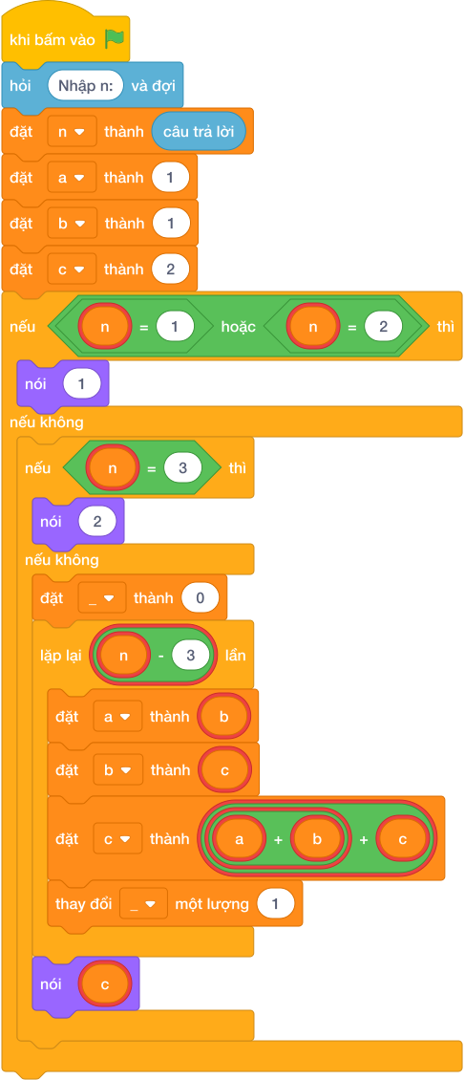
💡 Kịch bản thực hiện từng bước:
- khi bấm vào cờ xanh
- hỏi [Nhập n:] và đợi
- đặt [n] thành (câu trả lời)
- đặt [a] thành (1)
- đặt [b] thành (1)
- đặt [c] thành (2)
- nếu thì:
- nói (1)
- nếu không thì:
- nếu <n = 3> thì:
- nói (2)
- nếu không thì:
- đặt [_] thành (0)
- lặp lại (n - 3) lần:
- đặt [a] thành (b)
- đặt [b] thành (c)
- đặt [c] thành (a + b + c)
- thay đổi [_] một lượng 1
- nói (c)

Bài 12: Ma trận số bàn cờ đan xen
Bối cảnh: In bảng số $N×M$ với các giá trị xen kẽ theo quy luật bàn cờ: ô đen ô trắng luân phiên.
Nhiệm vụ: In ra một bảng ma trận vuông kích thước $N×N$ gồm các số $0$ và $1$ xếp so le như bàn cờ vua, với ô góc trên cùng bên trái luôn là số $1$.
Đầu vào (Input):
Một số tự nhiên $N$ ($1≤N≤50$).
Đầu ra (Output):
Ma trận vuông $N×N$ đúng quy luật trên, mỗi dòng in $N$ số cách nhau một khoảng trắng.
Ví dụ mẫu (Sample 1):
Giải thích:
Với dữ liệu đầu vào là 4, kết quả thu được tương ứng là 1 0 1 0 0 1 0 1 1 0 1 0 0 1 0 1.

1. Ý tưởng & Phân tích thuật toán
- Bản chất của bài này là in bảng vuông N x N kiểu bàn cờ: ô góc trên trái là 1, các ô kề nhau luôn khác nhau, tức giá trị ô hàng i cột j phụ thuộc vào tính chẵn lẻ của i + j.
- Quy trình từng bước với đúng tên biến trong lời giải:
  - Bước 1: n = câu trả lời đọc kích thước. Với mẫu, n = 4.
  - Bước 2: vòng ngoài for i in range(n) cho i là 0, 1, 2, 3, mỗi i là một hàng.
  - Bước 3: với mỗi hàng, " ".join(str((i + j + 1) % 2) for j in range(n)) tính từng ô: (i + j + 1) % 2 cho ra 1 khi tổng chẵn theo cách đánh số từ 0, rồi in cả hàng.
- Giá trị biên cụ thể: khi n = 1 bảng chỉ có một ô duy nhất là 1; đề bài giới hạn 1 <= N <= 50 nên bảng lớn nhất là 50 dòng.

2. Bảng chạy tay trên số liệu mẫu (Dry Run Table - Sample 1: 4)
Hàng (i) | (i + j + 1) % 2 với j = 0, 1, 2, 3 | In ra màn hình
0 | 1, 0, 1, 0 | 1 0 1 0
1 | 0, 1, 0, 1 | 0 1 0 1
2 | 1, 0, 1, 0 | 1 0 1 0
3 | 0, 1, 0, 1 | 0 1 0 1
- Bốn hàng in ra đúng như kết quả mẫu, ô đầu tiên luôn là 1.

3. Lưu ý & Bẫy lỗi thường gặp
- Bẫy 1: quên + 1 trong công thức, viết (i + j) % 2. Với mẫu n = 4 hàng đầu sẽ thành 0 1 0 1, là kết quả sai vì ô góc phải là 1. Cách sửa: dùng (i + j + 1) % 2.
n = câu trả lời
for i in range(n):
nói (" ".join(str((i + j) % 2) for j in range(n)))
- Bẫy 2: in mỗi ô trên một dòng riêng bằng nói (...) trong vòng trong, cả bảng 16 số dồn thành 16 dòng, là kết quả sai. Cách sửa: ghép cả hàng bằng " ".join(...) rồi in một lần.
n = câu trả lời
for i in range(n):
for j in range(n):
nói ((i + j + 1) % 2)
- Bẫy 3: vòng ngoài chạy range(1, n) nên thiếu hàng cuối. Với mẫu n = 4 chỉ in 3 hàng, là kết quả sai. Cách sửa: dùng range(n) cho đủ 4 hàng.
n = câu trả lời
for i in range(1, n):
nói (" ".join(str((i + j + 1) % 2) for j in range(n)))

4. Lời giải tham khảo & Kịch bản Khối lệnh Scratch 3.0

4.1. Khối lệnh đồ họa trực quan (Visual Scratch Blocks)
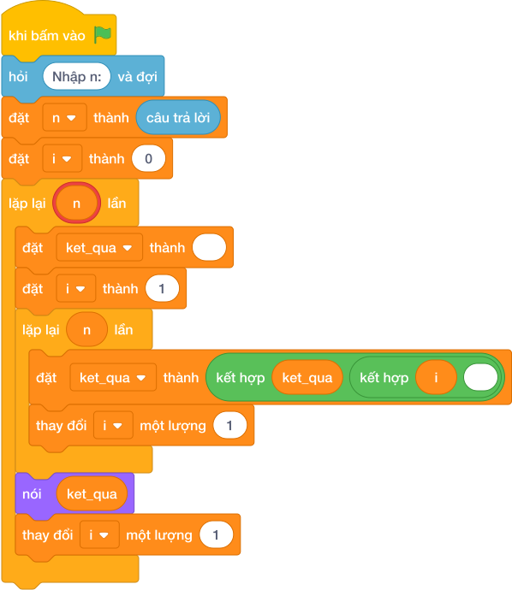
💡 Kịch bản thực hiện từng bước:
- khi bấm vào cờ xanh
- hỏi [Nhập n:] và đợi
- đặt [n] thành (câu trả lời)
- đặt [i] thành (0)
- lặp lại (n) lần:
- đặt [ket_qua] thành rỗng
- đặt [i] thành 1
- lặp lại (n) lần:
- đặt [ket_qua] thành kết hợp ket_qua và i và dấu cách
- thay đổi [i] một lượng 1
- nói (ket_qua)
- thay đổi [i] một lượng 1

Bài 13: Tam giác Floyd
Bối cảnh: Trong câu lạc bộ toán vui, bạn Xoài đố cả nhóm xếp một tháp số thật đẹp. Luật chơi là tam giác Floyd: một tam giác số vuông được điền liên tiếp các số tự nhiên tăng dần bắt đầu từ 1. Các bạn xếp mãi mà tháp cứ lệch, ai cũng bật cười vui vẻ. Hãy giúp nhóm bạn Xoài xếp tháp số này cho ngay ngắn.
Nhiệm vụ: In ra tam giác Floyd có $N$ dòng (điền liên tiếp các số tự nhiên từ 1 như minh họa ở Sample 1).
Đầu vào (Input):
Một số nguyên dương $N$ ($1≤N≤20$).
Đầu ra (Output):
Tam giác Floyd có $N$ dòng đúng quy luật trên.
Ví dụ mẫu (Sample 1):
Giải thích:
Với dữ liệu đầu vào là 4, kết quả thu được tương ứng là 1 2 3 4 5 6 7 8 9 10.

1. Ý tưởng & Phân tích thuật toán
- Bản chất của bài này là tháp số có N dòng, dòng thứ i chứa đúng i số, các số tăng dần liên tiếp từ 1.
- Quy trình từng bước với đúng tên biến trong lời giải:
  - Bước 1: n = int(câu trả lời) đọc số dòng. Với mẫu, n = 4.
  - Bước 2: đặt cur = 1 là số sắp điền vào tháp.
  - Bước 3: vòng ngoài for i in range(1, n + 1) cho i là 1, 2, 3, 4; mỗi dòng tạo giỏ row = [] rồi lặp i lần, mỗi lần bỏ str(cur) vào row và tăng cur thêm 1.
  - Bước 4: in " ".join(row) cho từng dòng.
- Giá trị biên cụ thể: khi n = 1 tháp chỉ có một dòng là 1; đề bài giới hạn 1 <= N <= 20 nên số cuối lớn nhất là 20*làm tròn xuống của (21 / 2) = 210.

2. Bảng chạy tay trên số liệu mẫu (Dry Run Table - Sample 1: 4)
Dòng (i) | Các số được bỏ vào row | cur sau khi xong dòng | In ra màn hình
1 | 1 | 2 | 1
2 | 2, 3 | 4 | 2 3
3 | 4, 5, 6 | 7 | 4 5 6
4 | 7, 8, 9, 10 | 11 | 7 8 9 10
- Bốn dòng in ra đúng như kết quả mẫu.

3. Lưu ý & Bẫy lỗi thường gặp
- Bẫy 1: đặt lại cur = 1 ở đầu mỗi dòng, các dòng in trùng nhau. Với mẫu n = 4 dòng 2 sẽ thành 1 2 thay vì 2 3, là kết quả sai. Cách sửa: đặt cur = 1 một lần trước vòng ngoài.
n = câu trả lời
for i in range(1, n + 1):
cur = 1
row = []
for _ in range(i):
row.append(str(cur))
cur += 1
nói (" ".join(row))
- Bẫy 2: quên tăng cur, mọi ô đều là 1. Với mẫu dòng 3 sẽ thành 1 1 1, là kết quả sai. Cách sửa: sau mỗi lần thêm phải cur += 1.
n = câu trả lời
cur = 1
for i in range(1, n + 1):
row = []
for _ in range(i):
row.append(str(cur))
nói (" ".join(row))
- Bẫy 3: in số mà quên đổi thành chuỗi khi ghép, row.append(cur) rồi " ".join(row) sẽ báo lỗi vì join cần chuỗi. Cách sửa: thêm str(cur) như lời giải.
n = câu trả lời
cur = 1
for i in range(1, n + 1):
row = []
for _ in range(i):
row.append(cur)
cur += 1
nói (" ".join(row))

4. Lời giải tham khảo & Kịch bản Khối lệnh Scratch 3.0

4.1. Khối lệnh đồ họa trực quan (Visual Scratch Blocks)
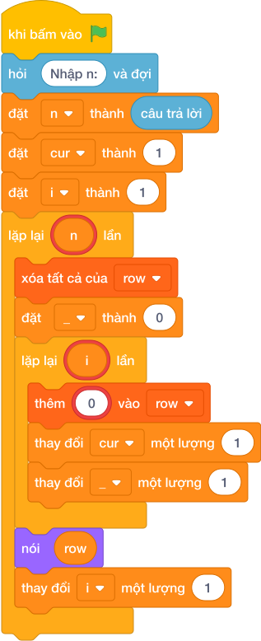
💡 Kịch bản thực hiện từng bước:
- khi bấm vào cờ xanh
- hỏi [Nhập n:] và đợi
- đặt [n] thành (câu trả lời)
- đặt [cur] thành (1)
- đặt [i] thành (1)
- lặp lại (n) lần:
- xóa tất cả của [row]
- đặt [_] thành (0)
- lặp lại (i) lần:
- thêm (str(...)) vào [row]
- thay đổi [cur] một lượng (1)
- thay đổi [_] một lượng 1
- nói (row)
- thay đổi [i] một lượng 1

Bài 14: Tìm vị trí trong dãy tự nhiên dài
Bối cảnh: Giờ học vui, An lấy phấn viết liên tiếp các số tự nhiên bắt đầu từ 1 thành một dải số dài vô tận khắp sân trường: 123456789101112131415161718192021... Các bạn xúm lại đọc to từng chữ số, vừa đọc vừa cười khanh khách. Đến chữ số ở xa thì không ai đếm nổi bằng mắt nữa. Hãy tìm nhanh chữ số đó.
Nhiệm vụ: Cho số nguyên dương $K$ ($1≤K≤{10}^{5}$). Hãy xác định chữ số thứ $K$ trong dải số trên là chữ số nào?
Đầu vào (Input):
Một số nguyên $K$.
Đầu ra (Output):
Chữ số tại vị trí $K$ (đếm từ 1).
Ví dụ mẫu (Sample 1):
Giải thích:
Ký tự thứ 7 là số 7.
Ví dụ mẫu (Sample 2):
Giải thích:
Ký tự thứ 10 là ‘1’, ký tự thứ 11 là ‘0’ (của số 10).

1. Ý tưởng & Phân tích thuật toán
- Bản chất của bài này là dải số 123456789101112... được chia thành từng khối: khối số có 1 chữ số (từ 1 tới 9) dài 9 chữ số, khối số có 2 chữ số dài 180 chữ số, và cứ thế tiếp tục.
- Quy trình từng bước với đúng tên biến trong lời giải:
  - Bước 1: đọc k = 7 (vị trí cần tìm), đặt length = 1 (số chữ số của khối hiện tại), count = 9 (có bao nhiêu số trong khối), start = 1 (số đầu khối).
  - Bước 2: lặp while k > length * count để trừ dần cả khối: khi k còn nằm trong khối hiện tại thì dừng.
  - Bước 3: số chứa vị trí cần tìm là num = start + (k - 1) // length, vị trí chữ số trong số đó là idx = (k - 1) % length, rồi in str(num)[idx].
- Giá trị biên cụ thể: với mẫu k = 7 thì 7 > 1*9 sai nên dừng ngay ở khối 1 chữ số; đề bài cho K tới 100000 nên k có thể rơi vào khối số có 5 chữ số.

2. Bảng chạy tay trên số liệu mẫu (Dry Run Table - Sample 1: 7)
Bước | Việc làm | k | length | count | start | Ghi chú
1 | Đọc k, đặt khởi đầu | 7 | 1 | 9 | 1 | khối số 1 chữ số dài 1*9 = 9 chữ số
2 | Kiểm tra k > 9 | 7 | 1 | 9 | 1 | 7 > 9 sai, dừng lặp
3 | Tính num = 1 + (7-1)//1 | 7 | 1 | 9 | 1 | num = 7
4 | Tính idx = (7-1)%1 | 7 | 1 | 9 | 1 | idx = 0
5 | In str(7)[0] | 7 | 1 | 9 | 1 | in ra 7
- Chữ số thứ 7 trong dải 1234567... đúng là 7, trùng kết quả mẫu.

3. Lưu ý & Bẫy lỗi thường gặp
- Bẫy 1: quên trừ 1 khi tính num, viết num = start + làm tròn xuống của (k / length). Với mẫu k = 7 sẽ ra num = 8, in ra 8, là kết quả sai. Cách sửa: dùng (k - 1) // length.
k = câu trả lời
length = 1
count = 9
start = 1
while k > length * count:
k -= length * count
length += 1
count *= 10
start *= 10
num = start + làm tròn xuống của (k / length)
idx = (k - 1) % length
nói (str(num)[idx])
- Bẫy 2: nhầm điều kiện lặp thành >=, khối bị trừ lố. Với k = 9 (đúng chữ số cuối khối 1 chữ số) vòng lặp trừ mất cả khối và nhảy sang khối 2 chữ số, cho kết quả sai. Cách sửa: lặp khi k > length * count.
k = câu trả lời
length = 1
count = 9
start = 1
while k >= length * count:
k -= length * count
length += 1
count *= 10
start *= 10
num = start + (k - 1) // length
idx = (k - 1) % length
nói (str(num)[idx])
- Bẫy 3: nối cả dải số thành chuỗi rồi lấy vị trí thứ k. Với K = 100000 chuỗi dài hàng trăm nghìn ký tự, vừa tốn trí nhớ vừa chậm. Cách sửa: trừ dần từng khối như lời giải để tìm thẳng khối chứa k.
k = câu trả lời
s = ""
i = 1
while len(s) < k:
s = s + str(i)
i += 1
nói (s[k - 1])

4. Lời giải tham khảo & Kịch bản Khối lệnh Scratch 3.0

4.1. Khối lệnh đồ họa trực quan (Visual Scratch Blocks)
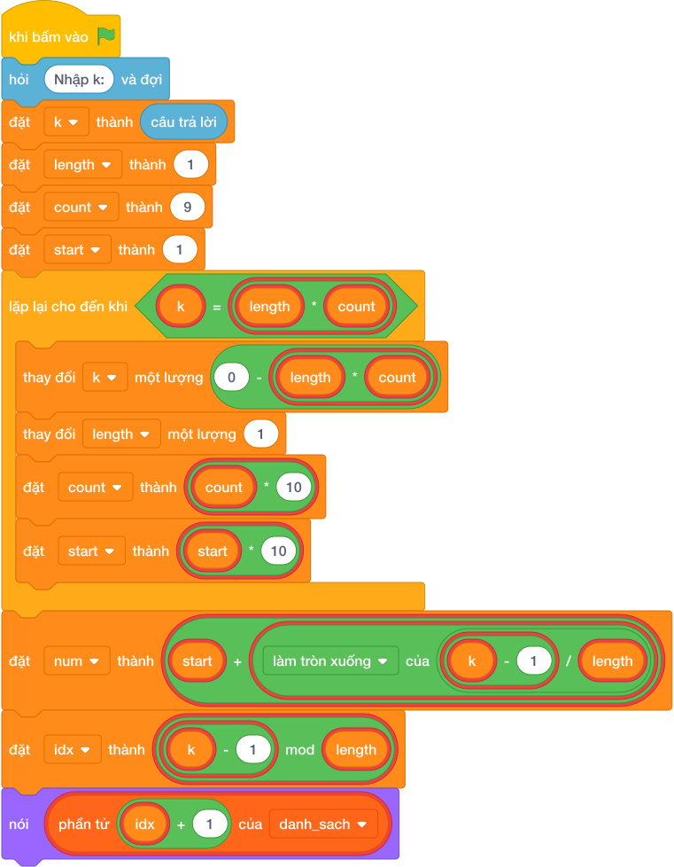
💡 Kịch bản thực hiện từng bước:
- khi bấm vào cờ xanh
- hỏi [Nhập k:] và đợi
- đặt [k] thành (câu trả lời)
- đặt [length] thành (1)
- đặt [count] thành (9)
- đặt [start] thành (1)
- lặp lại cho đến khi <k = length * count>:
- thay đổi [k] một lượng (-length * count)
- thay đổi [length] một lượng (1)
- đặt [count] thành (count * 10)
- đặt [start] thành (start * 10)
- đặt [num] thành (start + k - 1 chia nguyên length)
- đặt [idx] thành (k - 1 mod length)
- nói (giá trị)

Bài 10: Kỹ thuật tách chữ số và xử lý số nguyên qua vòng lặp while

Bài 01: Lấy chữ số đơn vị & chục
Bối cảnh: Trong hệ thống xử lý số liệu đo lường, mỗi con số gồm hai chữ số đều mang thông tin độc lập ở hàng chục và hàng đơn vị. Để chuẩn hóa dữ liệu, hệ thống cần tách riêng hai giá trị này.
Nhiệm vụ: Nhập một số nguyên dương $N$ có đúng 2 chữ số. Hãy in ra chữ số hàng chục và chữ số hàng đơn vị của $N$ trên cùng một dòng, cách nhau một khoảng trắng.
Đầu vào (Input):
Một số nguyên $N$ ($10≤N≤99$).
Đầu ra (Output):
Chữ số hàng chục, tiếp theo là chữ số hàng đơn vị.
Ví dụ mẫu (Sample 1):
Giải thích:
Với dữ liệu đầu vào là 47, kết quả thu được tương ứng là 4 7.

1. Ý tưởng & Phân tích thuật toán
- Bản chất của bài này là tách số có 2 chữ số thành chữ số hàng chục và chữ số hàng đơn vị.
- Quy trình từng bước với đúng tên biến trong lời giải:
  - Bước 1: n = câu trả lời đọc số. Với mẫu, n = 47.
  - Bước 2: don_vi = (n mod 10) lấy phần dư khi chia 10, tức chữ số cuối. Với mẫu, don_vi = 7.
  - Bước 3: sao chép temp = n rồi lặp while temp >= 10: temp = làm tròn xuống của (temp / 10) để gọt dần tới khi còn chữ số đầu. Với mẫu, temp đi từ 47 về 4.
  - Bước 4: gán chuc = temp rồi in nói (chuc, don_vi) được 4 7.
- Giá trị biên cụ thể: số nhỏ nhất là 10 (chục 1, đơn vị 0), số lớn nhất là 99 (chục 9, đơn vị 9).

2. Bảng chạy tay trên số liệu mẫu (Dry Run Table - Sample 1: 47)
Bước | Lệnh chạy | n | don_vi | temp | chuc | In ra
1 | n = câu trả lời với 47 | 47 | — | — | — | (chưa in)
2 | don_vi = (47 mod 10) | 47 | 7 | — | — | (chưa in)
3 | temp = n | 47 | 7 | 47 | — | (chưa in)
4 | 47 >= 10 đúng nên temp = làm tròn xuống của (47 / 10) | 47 | 7 | 4 | — | (chưa in)
5 | 4 >= 10 sai, dừng lặp | 47 | 7 | 4 | — | (chưa in)
6 | chuc = temp, in chuc, don_vi | 47 | 7 | 4 | 4 | 4 7
- Kết quả cuối 4 7 trùng kết quả mẫu.

3. Lưu ý & Bẫy lỗi thường gặp
- Bẫy 1: in ngược thứ tự nói (don_vi, chuc). Với mẫu sẽ ra 7 4, là kết quả sai vì đề bài yêu cầu chục trước đơn vị sau. Cách sửa: in nói (chuc, don_vi).
n = câu trả lời
don_vi = (n mod 10)
temp = n
while temp >= 10:
temp = làm tròn xuống của (temp / 10)
chuc = temp
nói (don_vi, chuc)
- Bẫy 2: lấy chữ số chục bằng làm tròn xuống của (n / 10) mà quên vòng lặp vẫn đúng với 2 chữ số, nhưng nếu viết chuc = (n mod 10) nhầm thì cả hai đều là 7. Với mẫu sẽ in 7 7, là kết quả sai. Cách sửa: chục lấy từ temp sau khi gọt, đơn vị lấy từ (n mod 10).
n = câu trả lời
don_vi = (n mod 10)
chuc = (n mod 10)
nói (chuc, don_vi)
- Bẫy 3: in mỗi chữ số một dòng bằng hai lệnh nói (chuc) rồi nói (don_vi). Với mẫu sẽ in hai dòng 4 và 7, là kết quả sai vì đề bài yêu cầu cùng một dòng. Cách sửa: in một lần nói (chuc, don_vi).
n = câu trả lời
don_vi = (n mod 10)
temp = n
while temp >= 10:
temp = làm tròn xuống của (temp / 10)
chuc = temp
nói (chuc)
nói (don_vi)

4. Lời giải tham khảo & Kịch bản Khối lệnh Scratch 3.0

4.1. Khối lệnh đồ họa trực quan (Visual Scratch Blocks)
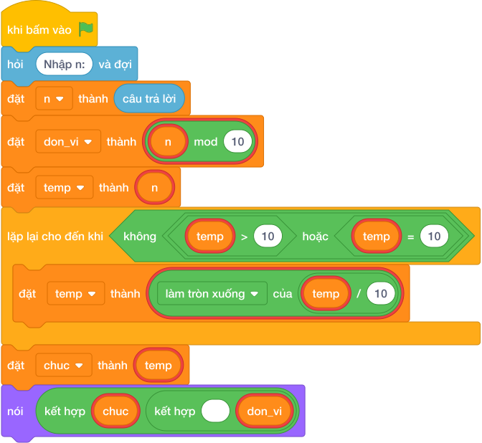
💡 Kịch bản thực hiện từng bước:
- khi bấm vào cờ xanh
- hỏi [Nhập n:] và đợi
- đặt [n] thành (câu trả lời)
- đặt [don_vi] thành (n mod 10)
- đặt [temp] thành (n)
- lặp lại cho đến khi không còn = 10>:
- đặt [temp] thành (temp chia nguyên 10)
- đặt [chuc] thành (temp)
- nói (kết hợp chuc và ’ ’ và don_vi)

Bài 02: Tổng chữ số của số 3 chữ số
Bối cảnh: Trong bài kiểm tra, người dùng cần tính nhanh tổng một dãy số. Hãy viết chương trình hỗ trợ tính toán.
Nhiệm vụ: Nhập một số nguyên dương $N$ có đúng 3 chữ số. Hãy tính tổng của 3 chữ số đó.
Đầu vào (Input):
Một số tự nhiên $N$ ($100≤N≤999$).
Đầu ra (Output):
Tổng 3 chữ số.
Ví dụ mẫu (Sample 1):
Giải thích:
$3+5+8=16$.

1. Ý tưởng & Phân tích thuật toán
- Bản chất của bài này là gọt từng chữ số từ phải sang trái bằng phép chia lấy dư rồi cộng dồn vào giỏ tổng.
- Quy trình từng bước với đúng tên biến trong lời giải:
  - Bước 1: n = câu trả lời đọc số. Với mẫu, n = 358.
  - Bước 2: đặt tong = 0.
  - Bước 3: lặp while n > 0, mỗi lần cộng (n mod 10) (chữ số cuối) vào tong rồi gọt n = làm tròn xuống của (n / 10).
  - Bước 4: in tong.
- Giá trị biên cụ thể: số nhỏ nhất 100 có tổng 1 + 0 + 0 = 1, số lớn nhất 999 có tổng 9 + 9 + 9 = 27.

2. Bảng chạy tay trên số liệu mẫu (Dry Run Table - Sample 1: 358)
Lần lặp | n trước | Chữ số (n mod 10) | tong trước | tong sau | n sau (làm tròn xuống của (n / 10))
Khởi đầu | 358 | — | 0 | 0 | 358
1 | 358 | 8 | 0 | 8 | 35
2 | 35 | 5 | 8 | 13 | 3
3 | 3 | 3 | 13 | 16 | 0
- Vòng lặp dừng vì n = 0, in ra 16, trùng kết quả mẫu (3 + 5 + 8 = 16).

3. Lưu ý & Bẫy lỗi thường gặp
- Bẫy 1: quên gọt n trong vòng lặp, n mãi bằng 358 nên lặp vô tận. Cách sửa: cuối mỗi lần lặp phải n = làm tròn xuống của (n / 10).
n = câu trả lời
tong = 0
while n > 0:
tong = tong + (n mod 10)
nói (tong)
- Bẫy 2: đặt tong = 1 thay vì tong = 0, tổng dư 1. Với mẫu sẽ ra 17, là kết quả sai. Cách sửa: khởi đầu tong = 0.
n = câu trả lời
tong = 1
while n > 0:
tong = tong + (n mod 10)
n = làm tròn xuống của (n / 10)
nói (tong)
- Bẫy 3: cộng cả số n thay vì chữ số cuối, viết tong = tong + n. Với mẫu lần đầu tong = 358, kết quả sai hẳn. Cách sửa: chỉ cộng (n mod 10).
n = câu trả lời
tong = 0
while n > 0:
tong = tong + n
n = làm tròn xuống của (n / 10)
nói (tong)

4. Lời giải tham khảo & Kịch bản Khối lệnh Scratch 3.0

4.1. Khối lệnh đồ họa trực quan (Visual Scratch Blocks)
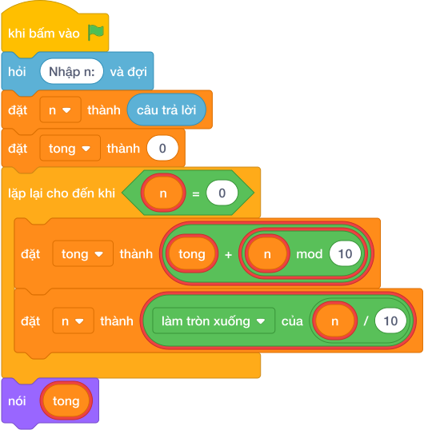
💡 Kịch bản thực hiện từng bước:
- khi bấm vào cờ xanh
- hỏi [Nhập n:] và đợi
- đặt [n] thành (câu trả lời)
- đặt [tong] thành (0)
- lặp lại cho đến khi <n = 0>:
- đặt [tong] thành (tong + n mod 10)
- đặt [n] thành (n chia nguyên 10)
- nói (tong)

Bài 03: Tổng các chữ số của N
Bối cảnh: Trong bài kiểm tra, người dùng cần tính nhanh tổng một dãy số. Hãy viết chương trình hỗ trợ tính toán.
Nhiệm vụ: Cho một số tự nhiên $N$ bất kỳ. Hãy tính tổng tất cả các chữ số cấu tạo nên số $N$.
Đầu vào (Input):
Một số nguyên $N$ ($0≤N≤{10}^{18}$).
Đầu ra (Output):
Tổng các chữ số của $N$.
Ví dụ mẫu (Sample 1):
Giải thích:
$2+0+2+4=8$.
Ví dụ mẫu (Sample 2):
Giải thích:
Chữ số 0 có tổng bằng 0.

1. Ý tưởng & Phân tích thuật toán
- Bản chất của bài này giống bài tổng 3 chữ số nhưng số N dài tùy ý (tới 19 chữ số), vẫn gọt từng chữ số từ phải sang trái rồi cộng dồn.
- Quy trình từng bước với đúng tên biến trong lời giải:
  - Bước 1: n = câu trả lời đọc số. Với mẫu, n = 2024.
  - Bước 2: đặt tong = 0.
  - Bước 3: lặp while n > 0, mỗi lần cộng (n mod 10) vào tong rồi gọt n = làm tròn xuống của (n / 10).
  - Bước 4: in tong.
- Giá trị biên cụ thể: trường hợp đặc biệt n = 0 thì vòng lặp không chạy lần nào và in 0, đúng đáp án mẫu thứ 2; N lớn nhất tới 1000000000000000000.

- Bảng chạy tay trên số liệu mẫu (Dry Run Table - Sample 1: 2024)
Lần lặp | n trước | Chữ số (n mod 10) | tong trước | tong sau | n sau (làm tròn xuống của (n / 10))
Khởi đầu | 2024 | — | 0 | 0 | 2024
1 | 2024 | 4 | 0 | 4 | 202
2 | 202 | 2 | 4 | 6 | 20
3 | 20 | 0 | 6 | 6 | 2
4 | 2 | 2 | 6 | 8 | 0
- Vòng lặp dừng vì n = 0, in ra 8, trùng kết quả mẫu (2 + 0 + 2 + 4 = 8).

3. Lưu ý & Bẫy lỗi thường gặp
- Bẫy 1: quên gọt n trong vòng lặp, n mãi bằng 2024 nên lặp vô tận. Cách sửa: cuối mỗi lần lặp phải n = làm tròn xuống của (n / 10).
n = câu trả lời
tong = 0
while n > 0:
tong = tong + (n mod 10)
nói (tong)
- Bẫy 2: viết điều kiện lặp while n >= 0 thay vì while n > 0. Với mẫu n = 2024, khi n đã gọt về 0 thì điều kiện 0 >= 0 vẫn đúng nên lặp mãi không dừng. Cách sửa: dùng while n > 0.
n = câu trả lời
tong = 0
while n >= 0:
tong = tong + (n mod 10)
n = làm tròn xuống của (n / 10)
nói (tong)
- Bẫy 3: dùng for với số lần lặp cố định 3 lần (học theo bài số 3 chữ số). Với mẫu n = 2024 có 4 chữ số nên thiếu mất chữ số 2 đầu tiên, ra 0 + 2 + 4 = 6, là kết quả sai. Cách sửa: lặp while n > 0 cho tới khi gọt hết.
n = câu trả lời
tong = 0
for _ in range(3):
tong = tong + (n mod 10)
n = làm tròn xuống của (n / 10)
nói (tong)

4. Lời giải tham khảo & Kịch bản Khối lệnh Scratch 3.0

4.1. Khối lệnh đồ họa trực quan (Visual Scratch Blocks)
💡 Kịch bản thực hiện từng bước:
- khi bấm vào cờ xanh
- hỏi [Nhập n:] và đợi
- đặt [n] thành (câu trả lời)
- đặt [tong] thành (0)
- lặp lại cho đến khi <n = 0>:
- đặt [tong] thành (tong + n mod 10)
- đặt [n] thành (n chia nguyên 10)
- nói (tong)

Bài 04: Đếm số lượng chữ số
Bối cảnh: Trong lưu trữ dữ liệu số học, việc xác định độ dài số lượng chữ số của một số nguyên giúp hệ thống cấp phát bộ nhớ và căn chỉnh bảng biểu một cách chính xác.
Nhiệm vụ: Cho số nguyên không âm $N$. Hãy cho biết số $N$ có bao nhiêu chữ số.
Đầu vào (Input):
Một số nguyên $N$ ($0≤N≤{10}^{18}$).
Đầu ra (Output):
Số lượng chữ số.
Ví dụ mẫu (Sample 1):
Giải thích:
Có 6 chữ số.
Ví dụ mẫu (Sample 2):
Giải thích:
Số 0 có đúng 1 chữ số. * Lưu ý: Chú ý xử lý trường hợp đặc biệt $N=0$.

1. Ý tưởng & Phân tích thuật toán
- Bản chất của bài này là gọt dần từng chữ số ở cuối bằng phép chia nguyên cho 10, gọt được bao nhiêu lần thì số có bấy nhiêu chữ số.
- Quy trình từng bước với đúng tên biến trong lời giải:
  - Bước 1: n = câu trả lời đọc số. Với mẫu, n = 123456.
  - Bước 2: trường hợp đặc biệt if n == 0 thì in 1 ngay vì số 0 có một chữ số.
  - Bước 3: ngược lại đặt dem = 0 rồi lặp while n > 0, mỗi lần lấy du = (n mod 10), tăng dem thêm 1, gọt n = làm tròn xuống của (n / 10).
  - Bước 4: in dem.
- Giá trị biên cụ thể: với mẫu 123456 đếm được 6; số 0 là trường hợp đặc biệt phải xử lý riêng, in ra 1.

- Bảng chạy tay trên số liệu mẫu (Dry Run Table - Sample 1: 123456)
Lần lặp | n trước | du = (n mod 10) | dem trước | dem sau | n sau
Khởi đầu | 123456 | — | 0 | 0 | 123456
1 | 123456 | 6 | 0 | 1 | 12345
2 | 12345 | 5 | 1 | 2 | 1234
3 | 1234 | 4 | 2 | 3 | 123
4 | 123 | 3 | 3 | 4 | 12
5 | 12 | 2 | 4 | 5 | 1
6 | 1 | 1 | 5 | 6 | 0
- Vòng lặp dừng vì n = 0, in ra 6, trùng kết quả mẫu.

3. Lưu ý & Bẫy lỗi thường gặp
- Bẫy 1: quên xử lý riêng số 0. Với n = 0 vòng lặp không chạy lần nào nên in dem = 0, là kết quả sai (đáp án đúng là 1). Cách sửa: thêm nhánh if n == 0: nói (1) như lời giải.
n = câu trả lời
dem = 0
while n > 0:
du = (n mod 10)
dem = dem + 1
n = làm tròn xuống của (n / 10)
nói (dem)
- Bẫy 2: quên tăng dem trong vòng lặp. Với mẫu 123456 vòng lặp gọt 6 lần nhưng dem mãi là 0, in ra 0, là kết quả sai. Cách sửa: mỗi lần lặp phải dem = dem + 1.
n = câu trả lời
if n == 0:
nói (1)
else:
dem = 0
while n > 0:
du = (n mod 10)
n = làm tròn xuống của (n / 10)
nói (dem)
- Bẫy 3: quên gọt n trong vòng lặp, n mãi bằng 123456 nên lặp vô tận. Cách sửa: cuối mỗi lần lặp phải n = làm tròn xuống của (n / 10).
n = câu trả lời
if n == 0:
nói (1)
else:
dem = 0
while n > 0:
du = (n mod 10)
dem = dem + 1
nói (dem)

4. Lời giải tham khảo & Kịch bản Khối lệnh Scratch 3.0

4.1. Khối lệnh đồ họa trực quan (Visual Scratch Blocks)
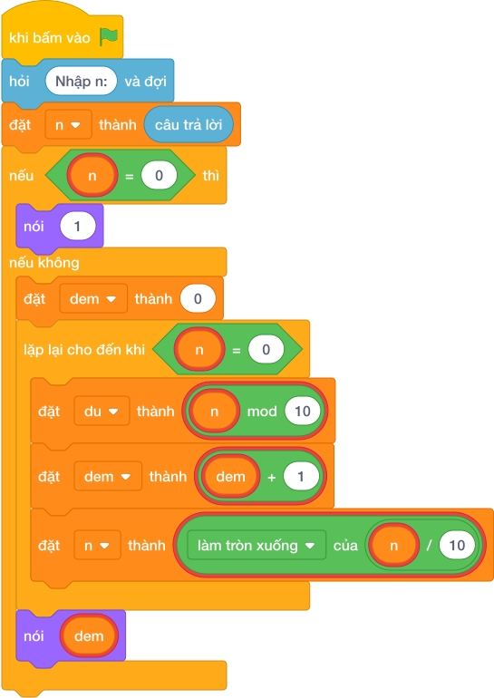
💡 Kịch bản thực hiện từng bước:
- khi bấm vào cờ xanh
- hỏi [Nhập n:] và đợi
- đặt [n] thành (câu trả lời)
- nếu <n = 0> thì:
- nói (1)
- nếu không thì:
- đặt [dem] thành (0)
- lặp lại cho đến khi <n = 0>:
- đặt [du] thành (n mod 10)
- đặt [dem] thành (dem + 1)
- đặt [n] thành (n chia nguyên 10)
- nói (dem)

Bài 05: Tích các chữ số khác không
Bối cảnh: Trong một số thuật toán tạo mã băm và mã kiểm tra dữ liệu, tích của các chữ số có nghĩa (khác số 0) thường được dùng để tạo khóa đại diện cho số nguyên ban đầu.
Nhiệm vụ: Cho số nguyên dương $N$. Hãy tính tích của tất cả các chữ số khác 0 của $N$.
Đầu vào (Input):
Một số tự nhiên $N$ ($1≤N≤{10}^{9}$).
Đầu ra (Output):
Tích các chữ số khác 0.
Ví dụ mẫu (Sample 1):
Giải thích:
Bỏ qua chữ số 0, tích là $2×5=10$.

1. Ý tưởng & Phân tích thuật toán
- Bản chất của bài này là nhân dồn các chữ số của N, gặp chữ số 0 thì bỏ qua không nhân (vì nhân với 0 sẽ làm cả tích thành 0).
- Quy trình từng bước với đúng tên biến trong lời giải:
  - Bước 1: n = câu trả lời đọc số. Với mẫu, n = 205.
  - Bước 2: đặt tich = 1 (phải là 1 chứ không phải 0 vì đây là phép nhân).
  - Bước 3: lặp while n > 0, mỗi lần lấy d = (n mod 10); nếu d != 0 thì tich = tich * d; rồi gọt n = làm tròn xuống của (n / 10).
  - Bước 4: in tich.
- Giá trị biên cụ thể: với mẫu 205 thì bỏ qua chữ số 0, tích là 2 * 5 = 10; đề bài cho N tới 1000000000.

- Bảng chạy tay trên số liệu mẫu (Dry Run Table - Sample 1: 205)
Lần lặp | n trước | d = (n mod 10) | d != 0? | tich trước | tich sau | n sau
Khởi đầu | 205 | — | — | 1 | 1 | 205
1 | 205 | 5 | đúng | 1 | 1 * 5 = 5 | 20
2 | 20 | 0 | sai, bỏ qua | 5 | 5 | 2
3 | 2 | 2 | đúng | 5 | 5 * 2 = 10 | 0
- Vòng lặp dừng vì n = 0, in ra 10, trùng kết quả mẫu.

3. Lưu ý & Bẫy lỗi thường gặp
- Bẫy 1: nhân cả chữ số 0, bỏ mất điều kiện if d != 0. Với mẫu 205 tích thành 1 * 5 * 0 * 2 = 0, là kết quả sai. Cách sửa: chỉ nhân khi d != 0.
n = câu trả lời
tich = 1
while n > 0:
d = (n mod 10)
tich = tich * d
n = làm tròn xuống của (n / 10)
nói (tich)
- Bẫy 2: khởi đầu tich = 0 thay vì tich = 1. Với mẫu mọi phép nhân đều 0 * ... = 0, in ra 0, là kết quả sai. Cách sửa: đặt tich = 1.
n = câu trả lời
tich = 0
while n > 0:
d = (n mod 10)
if d != 0:
tich = tich * d
n = làm tròn xuống của (n / 10)
nói (tich)
- Bẫy 3: quên gọt n trong vòng lặp, n mãi bằng 205 nên lặp vô tận. Cách sửa: cuối mỗi lần lặp phải n = làm tròn xuống của (n / 10).
n = câu trả lời
tich = 1
while n > 0:
d = (n mod 10)
if d != 0:
tich = tich * d
nói (tich)

4. Lời giải tham khảo & Kịch bản Khối lệnh Scratch 3.0

4.1. Khối lệnh đồ họa trực quan (Visual Scratch Blocks)
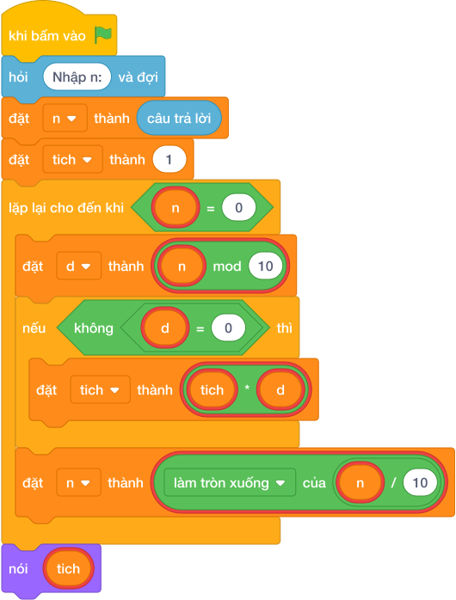
💡 Kịch bản thực hiện từng bước:
- khi bấm vào cờ xanh
- hỏi [Nhập n:] và đợi
- đặt [n] thành (câu trả lời)
- đặt [tich] thành (1)
- lặp lại cho đến khi <n = 0>:
- đặt [d] thành (n mod 10)
- nếu <d != 0> thì:
- đặt [tich] thành (tich * d)
- đặt [n] thành (n chia nguyên 10)
- nói (tich)

Bài 06: Đếm chữ số chẵn và lẻ
Bối cảnh: Phân tích cấu trúc chẵn lẻ của các chữ số là bước kiểm định tính cân bằng số học trong các hệ thống mã hóa và kiểm thử dữ liệu đầu vào.
Nhiệm vụ: Cho số nguyên dương $N$. Hãy đếm xem trong số $N$ có bao nhiêu chữ số chẵn (0, 2, 4, 6, 8) và bao nhiêu chữ số lẻ (1, 3, 5, 7, 9).
Đầu vào (Input):
Một số tự nhiên $N$ ($1≤N≤{10}^{12}$).
Đầu ra (Output):
In hai số nguyên cách nhau một khoảng trắng: số lượng chữ số chẵn trước, số lượng chữ số lẻ sau.
Ví dụ mẫu (Sample 1):
Giải thích:
Chữ số chẵn: 2, 0 (2 số). Chữ số lẻ: 3, 5 (2 số).

1. Ý tưởng & Phân tích thuật toán
- Bản chất của bài này là lướt từng chữ số của N, chữ số nào chia hết cho 2 thì bỏ vào giỏ chẵn, còn lại bỏ vào giỏ lẻ.
- Quy trình từng bước với đúng tên biến trong lời giải:
  - Bước 1: n = câu trả lời đọc số. Với mẫu, n = 2035.
  - Bước 2: đặt hai giỏ chan = 0 và le = 0.
  - Bước 3: lặp while n > 0, mỗi lần lấy d = (n mod 10); nếu (d mod 2) == 0 thì chan tăng 1, ngược lại le tăng 1; rồi gọt n = làm tròn xuống của (n / 10).
  - Bước 4: in nói (chan, le) (giỏ chẵn trước, giỏ lẻ sau).
- Giá trị biên cụ thể: với mẫu 2035 có chữ số chẵn là 2, 0 và chữ số lẻ là 3, 5 nên in 2 2.

2. Bảng chạy tay trên số liệu mẫu (Dry Run Table - Sample 1: 2035)
Lần lặp | n trước | d = (n mod 10) | (d mod 2) == 0? | chan sau | le sau | n sau
Khởi đầu | 2035 | — | — | 0 | 0 | 2035
1 | 2035 | 5 | không | 0 | 1 | 203
2 | 203 | 3 | không | 0 | 2 | 20
3 | 20 | 0 | có | 1 | 2 | 2
4 | 2 | 2 | có | 2 | 2 | 0
- Vòng lặp dừng, in ra 2 2, trùng kết quả mẫu.

3. Lưu ý & Bẫy lỗi thường gặp
- Bẫy 1: quên nhánh đếm số lẻ, chỉ tăng giỏ chan mà không có else. Với mẫu 2035 giỏ lẻ mãi là 0 nên in ra 2 0, là kết quả sai. Cách sửa: thêm nhánh else tăng le như lời giải.
n = câu trả lời
chan = 0
le = 0
while n > 0:
d = (n mod 10)
if (d mod 2) == 0:
chan = chan + 1
n = làm tròn xuống của (n / 10)
nói (chan, le)
- Bẫy 2: in ngược thứ tự nói (le, chan). Với mẫu tuy hai giỏ bằng nhau đều là 2 nên trùng, nhưng với số như 246 (chẵn 2, lẻ 1) sẽ in 1 2, là kết quả sai. Cách sửa: in nói (chan, le).
n = câu trả lời
chan = 0
le = 0
while n > 0:
d = (n mod 10)
if (d mod 2) == 0:
chan = chan + 1
else:
le = le + 1
n = làm tròn xuống của (n / 10)
nói (le, chan)
- Bẫy 3: quên gọt n trong vòng lặp, n mãi bằng 2035 nên lặp vô tận. Cách sửa: cuối mỗi lần lặp phải n = làm tròn xuống của (n / 10).
n = câu trả lời
chan = 0
le = 0
while n > 0:
d = (n mod 10)
if (d mod 2) == 0:
chan = chan + 1
else:
le = le + 1
nói (chan, le)

4. Lời giải tham khảo & Kịch bản Khối lệnh Scratch 3.0

4.1. Khối lệnh đồ họa trực quan (Visual Scratch Blocks)
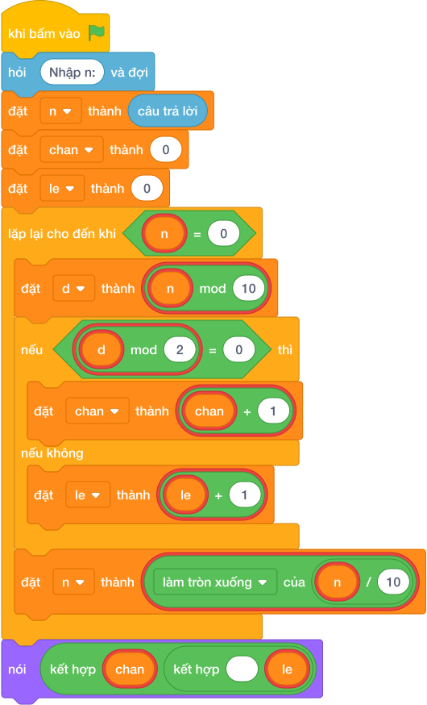
💡 Kịch bản thực hiện từng bước:
- khi bấm vào cờ xanh
- hỏi [Nhập n:] và đợi
- đặt [n] thành (câu trả lời)
- đặt [chan] thành (0)
- đặt [le] thành (0)
- lặp lại cho đến khi <n = 0>:
- đặt [d] thành (n mod 10)
- nếu <d mod 2 = 0> thì:
- đặt [chan] thành (chan + 1)
- nếu không thì:
- đặt [le] thành (le + 1)
- đặt [n] thành (n chia nguyên 10)
- nói (kết hợp chan và ’ ’ và le)

Bài 07: Chữ số lớn nhất & nhỏ nhất
Bối cảnh: Thí sinh cần tìm giá trị lớn nhất hoặc nhỏ nhất trong một tập dữ liệu. Hãy viết chương trình tìm kiếm.
Nhiệm vụ: Cho số nguyên dương $N$. Hãy tìm chữ số lớn nhất và chữ số nhỏ nhất xuất hiện trong số $N$.
Đầu vào (Input):
Một số nguyên $N$ ($1≤N≤{10}^{12}$).
Đầu ra (Output):
Chữ số lớn nhất, theo sau là chữ số nhỏ nhất, cách nhau một khoảng trắng.
Ví dụ mẫu (Sample 1):
Giải thích:
Chữ số lớn nhất là 9, nhỏ nhất là 1.

1. Ý tưởng & Phân tích thuật toán
- Bản chất của bài này là lướt qua từng chữ số của N từ phải sang trái, tay cầm hai tấm bảng ghi chữ số lớn nhất và nhỏ nhất thấy được cho tới lúc này.
- Quy trình từng bước với đúng tên biến trong lời giải:
  - Bước 1: n = câu trả lời đọc số. Với mẫu, n = 9418.
  - Bước 2: đặt lon = -1 (nhỏ hơn mọi chữ số) và nho = 10 (lớn hơn mọi chữ số).
  - Bước 3: lặp while n > 0, mỗi lần lấy d = (n mod 10); nếu d > lon thì đổi bảng lon, nếu d < nho thì đổi bảng nho; rồi gọt n = làm tròn xuống của (n / 10).
  - Bước 4: in nói (lon, nho).
- Giá trị biên cụ thể: với mẫu 9418 thì lớn nhất là 9, nhỏ nhất là 1; số có 1 chữ số như 5 thì cả hai bảng đều là 5.

- Bảng chạy tay trên số liệu mẫu (Dry Run Table - Sample 1: 9418)
Lần lặp | n trước | d = (n mod 10) | lon trước | lon sau | nho trước | nho sau | n sau
Khởi đầu | 9418 | — | -1 | -1 | 10 | 10 | 9418
1 | 9418 | 8 | -1 | 8 | 10 | 8 | 941
2 | 941 | 1 | 8 | 8 | 8 | 1 | 94
3 | 94 | 4 | 8 | 8 | 1 | 1 | 9
4 | 9 | 9 | 8 | 9 | 1 | 1 | 0
- Vòng lặp dừng, in ra 9 1, trùng kết quả mẫu.

3. Lưu ý & Bẫy lỗi thường gặp
- Bẫy 1: khởi đầu lon = 0 thay vì lon = -1. Với số như 5 thì vẫn đúng, nhưng cách đặt -1 an toàn cho mọi chữ số; lỗi thật sự là khởi đầu nho = 0: với mẫu 9418 không chữ số nào nhỏ hơn 0 nên nho mãi là 0, in ra 9 0, là kết quả sai. Cách sửa: đặt lon = -1, nho = 10.
n = câu trả lời
lon = 9
nho = 0
while n > 0:
d = (n mod 10)
if d > lon:
lon = d
if d < nho:
nho = d
n = làm tròn xuống của (n / 10)
nói (lon, nho)
- Bẫy 2: quên gọt n trong vòng lặp, n mãi bằng 9418 nên lặp vô tận. Cách sửa: cuối mỗi lần lặp phải n = làm tròn xuống của (n / 10).
n = câu trả lời
lon = -1
nho = 10
while n > 0:
d = (n mod 10)
if d > lon:
lon = d
if d < nho:
nho = d
nói (lon, nho)
- Bẫy 3: in ngược thứ tự nói (nho, lon). Với mẫu sẽ ra 1 9, là kết quả sai vì đề bài yêu cầu lớn nhất trước, nhỏ nhất sau. Cách sửa: in nói (lon, nho).
n = câu trả lời
lon = -1
nho = 10
while n > 0:
d = (n mod 10)
if d > lon:
lon = d
if d < nho:
nho = d
n = làm tròn xuống của (n / 10)
nói (nho, lon)

4. Lời giải tham khảo & Kịch bản Khối lệnh Scratch 3.0

4.1. Khối lệnh đồ họa trực quan (Visual Scratch Blocks)
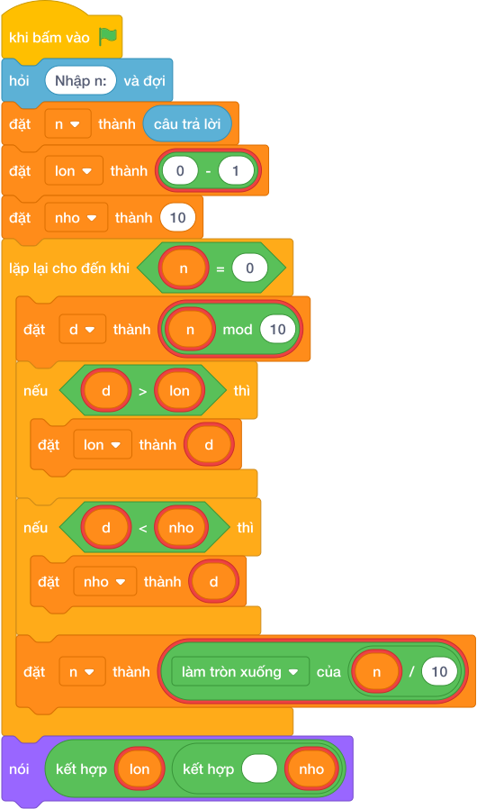
💡 Kịch bản thực hiện từng bước:
- khi bấm vào cờ xanh
- hỏi [Nhập n:] và đợi
- đặt [n] thành (câu trả lời)
- đặt [lon] thành (-1)
- đặt [nho] thành (10)
- lặp lại cho đến khi <n = 0>:
- đặt [d] thành (n mod 10)
- nếu lon> thì:
- đặt [lon] thành (d)
- nếu <d < nho> thì:
- đặt [nho] thành (d)
- đặt [n] thành (n chia nguyên 10)
- nói (kết hợp lon và ’ ’ và nho)

Bài 08: Số đảo ngược
Bối cảnh: Thao tác đảo ngược thứ tự các chữ số là nền tảng quan trọng trong các bài toán kiểm tra tính đối xứng và biến đổi số học.
Nhiệm vụ: Cho số nguyên dương $N$. Hãy in ra số đảo ngược của $N$ (bỏ qua các chữ số 0 ở đầu nếu có sau khi đảo).
Đầu vào (Input):
Một số tự nhiên $N$ ($1≤N≤{10}^{12}$).
Đầu ra (Output):
Số đảo ngược.
Ví dụ mẫu (Sample 1):
Giải thích:
Đảo ngược các chữ số.
Ví dụ mẫu (Sample 2):
Giải thích:
Đảo ngược là 0052, giá trị số học là 52.

1. Ý tưởng & Phân tích thuật toán
- Bản chất của bài này là xây số mới bằng cách lấy từng chữ số từ phải sang trái của số cũ rồi đắp dần từ trái sang phải: dao = dao * 10 + chữ số cuối.
- Quy trình từng bước với đúng tên biến trong lời giải:
  - Bước 1: n = câu trả lời đọc số. Với mẫu, n = 1234.
  - Bước 2: đặt dao = 0 làm số đảo đang xây.
  - Bước 3: lặp while n > 0, mỗi lần lấy (n mod 10) đắp vào dao, rồi gọt n = làm tròn xuống của (n / 10).
  - Bước 4: in dao. Các số 0 ở cuối số cũ tự rơi rụng vì dao là số nguyên (ví dụ 2500 đảo thành 52).
- Giá trị biên cụ thể: số có 1 chữ số như 5 thì đảo vẫn là 5; đề bài cho N tới 1000000000000.

- Bảng chạy tay trên số liệu mẫu (Dry Run Table - Sample 1: 1234)
Lần lặp | n trước | Chữ số (n mod 10) | dao trước | dao sau (dao * 10 + chữ số) | n sau
Khởi đầu | 1234 | — | 0 | 0 | 1234
1 | 1234 | 4 | 0 | 0*10 + 4 = 4 | 123
2 | 123 | 3 | 4 | 4*10 + 3 = 43 | 12
3 | 12 | 2 | 43 | 43*10 + 2 = 432 | 1
4 | 1 | 1 | 432 | 432*10 + 1 = 4321 | 0
- Vòng lặp dừng vì n = 0, in ra 4321, trùng kết quả mẫu.

3. Lưu ý & Bẫy lỗi thường gặp
- Bẫy 1: quên nhân dao với 10, viết dao = dao + (n mod 10). Với mẫu sẽ cộng 4 + 3 + 2 + 1 = 10, là kết quả sai. Cách sửa: viết đủ dao = dao * 10 + (n mod 10).
n = câu trả lời
dao = 0
while n > 0:
dao = dao + (n mod 10)
n = làm tròn xuống của (n / 10)
nói (dao)
- Bẫy 2: quên gọt n trong vòng lặp, n mãi bằng 1234 nên lặp vô tận. Cách sửa: cuối mỗi lần lặp phải n = làm tròn xuống của (n / 10).
n = câu trả lời
dao = 0
while n > 0:
dao = dao * 10 + (n mod 10)
nói (dao)
- Bẫy 3: đảo bằng cách cắt chuỗi ký tự rồi in chuỗi, ví dụ str(n)[::-1]. Với mẫu 1234 vẫn ra 4321 đúng, nhưng với 2500 sẽ in 0052 thay vì 52, là kết quả sai. Cách sửa: xây số bằng phép nhân cộng như lời giải để số 0 đầu tự rơi.
n = câu trả lời
nói (str(n)[::-1])

4. Lời giải tham khảo & Kịch bản Khối lệnh Scratch 3.0

4.1. Khối lệnh đồ họa trực quan (Visual Scratch Blocks)
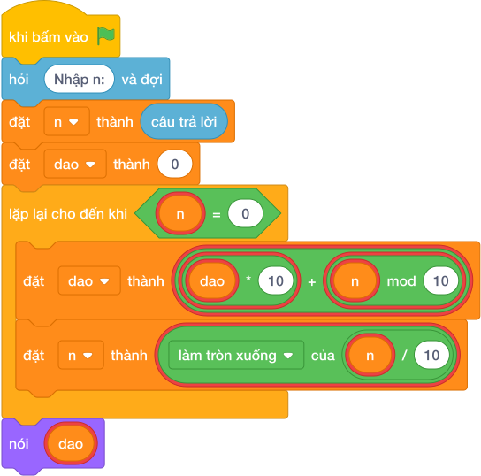
💡 Kịch bản thực hiện từng bước:
- khi bấm vào cờ xanh
- hỏi [Nhập n:] và đợi
- đặt [n] thành (câu trả lời)
- đặt [dao] thành (0)
- lặp lại cho đến khi <n = 0>:
- đặt [dao] thành (dao * 10 + n mod 10)
- đặt [n] thành (n chia nguyên 10)
- nói (dao)

Bài 09: Kiểm tra số đối xứng (palindrome)
Bối cảnh: Na rất thích soi gương vì trong gương mọi thứ trông giống hệt ở ngoài. Một hôm, bạn Tí đố Na tìm những con số cũng “soi gương” được như vậy. Đó chính là số đối xứng (Palindrome): số đọc từ trái sang phải hay từ phải sang trái đều thu được số giống hệt nhau (ví dụ: $121$, $1331$, $5$, $88$). Na loay hoay mãi chưa kiểm tra hết, hãy bạn ấy.
Nhiệm vụ: Nhập vào số tự nhiên $N$. Kiểm tra xem $N$ có phải số đối xứng không. Nếu có in YES, ngược lại in NO.
Đầu vào (Input):
Một số nguyên $N$ ($1≤N≤{10}^{15}$).
Đầu ra (Output):
YES hoặc NO.
Ví dụ mẫu (Sample 1):
Giải thích:
Với dữ liệu đầu vào là 12321, kết quả thu được tương ứng là YES.
Ví dụ mẫu (Sample 2):

1. Ý tưởng & Phân tích thuật toán
- Bản chất của bài này là số đối xứng đọc xuôi hay đọc ngược đều giống nhau, nên chỉ cần đảo ngược số rồi so với số gốc.
- Quy trình từng bước với đúng tên biến trong lời giải:
  - Bước 1: n = int(câu trả lời) đọc số. Với mẫu, n = 12321.
  - Bước 2: giữ lại orig = n (số gốc) và đặt rev = 0 (số đảo đang xây).
  - Bước 3: lặp while n > 0, mỗi lần đắp rev = rev * 10 + (n mod 10) rồi gọt n = làm tròn xuống của (n / 10).
  - Bước 4: nếu rev == orig thì in YES, ngược lại in NO.
- Giá trị biên cụ thể: với mẫu 12321 đảo thành 12321 nên bằng nhau, in YES; số có 1 chữ số như 5 đảo vẫn là 5 nên luôn là số đối xứng.

2. Bảng chạy tay trên số liệu mẫu (Dry Run Table - Sample 1: 12321)
Lần lặp | n trước | Chữ số (n mod 10) | rev trước | rev sau | n sau
Khởi đầu | 12321 | — | 0 | 0 | 12321
1 | 12321 | 1 | 0 | 1 | 1232
2 | 1232 | 2 | 1 | 12 | 123
3 | 123 | 3 | 12 | 123 | 12
4 | 12 | 2 | 123 | 1232 | 1
5 | 1 | 1 | 1232 | 12321 | 0
- Vòng lặp dừng, so sánh rev = 12321 với orig = 12321 bằng nhau nên in YES, trùng kết quả mẫu.

3. Lưu ý & Bẫy lỗi thường gặp
- Bẫy 1: quên giữ số gốc, so sánh rev == n sau khi n đã bị gọt về 0. Với mẫu sẽ so 12321 == 0 sai nên in NO, là kết quả sai. Cách sửa: lưu orig = n trước vòng lặp.
n = câu trả lời
rev = 0
while n > 0:
rev = rev * 10 + (n mod 10)
n = làm tròn xuống của (n / 10)
if rev == n:
nói ("YES")
else:
nói ("NO")
- Bẫy 2: quên nhân rev với 10, viết rev = rev + (n mod 10). Với mẫu rev thành 1 + 2 + 3 + 2 + 1 = 9, so với 12321 sai nên in NO, là kết quả sai. Cách sửa: viết đủ rev = rev * 10 + (n mod 10).
n = câu trả lời
orig = n
rev = 0
while n > 0:
rev = rev + (n mod 10)
n = làm tròn xuống của (n / 10)
if rev == orig:
nói ("YES")
else:
nói ("NO")
- Bẫy 3: in chữ thường yes/no. Với mẫu sẽ in yes, là kết quả sai vì đề bài yêu cầu in hoa YES. Cách sửa: in đúng YES và NO.
n = câu trả lời
orig = n
rev = 0
while n > 0:
rev = rev * 10 + (n mod 10)
n = làm tròn xuống của (n / 10)
if rev == orig:
nói ("yes")
else:
nói ("no")

4. Lời giải tham khảo & Kịch bản Khối lệnh Scratch 3.0

4.1. Khối lệnh đồ họa trực quan (Visual Scratch Blocks)
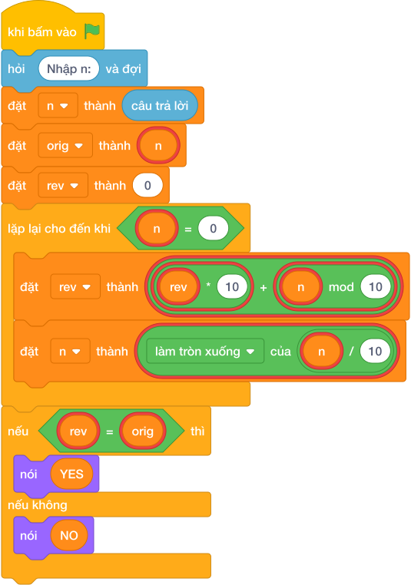
💡 Kịch bản thực hiện từng bước:
- khi bấm vào cờ xanh
- hỏi [Nhập n:] và đợi
- đặt [n] thành (câu trả lời)
- đặt [orig] thành (n)
- đặt [rev] thành (0)
- lặp lại cho đến khi <n = 0>:
- đặt [rev] thành (rev * 10 + n mod 10)
- đặt [n] thành (n chia nguyên 10)
- nếu <rev = orig> thì:
- nói (YES)
- nếu không thì:
- nói (NO)

Bài 10: Số toàn chẵn hoặc toàn lẻ
Bối cảnh: Lớp của Bi chia thành hai đội chơi xếp số rất vui. Đội Chẵn chỉ thích những số “Toàn chẵn”, tức là số mà mọi chữ số của nó đều là số chẵn. Đội Lẻ lại mê những số “Toàn lẻ”, tức là số mà mọi chữ số của nó đều là số lẻ. Trọng tài Tí nhờ em giúp phân xử mỗi con số, hãy bạn ấy.
Nhiệm vụ: Nhập số nguyên dương $N$. In ra TOAN CHAN nếu $N$ là số toàn chẵn, in TOAN LE nếu $N$ toàn lẻ, ngược lại in BINH THUONG.
Đầu vào (Input):
Một số tự nhiên $N$ ($1≤N≤{10}^{15}$).
Đầu ra (Output):
TOAN CHAN, TOAN LE hoặc BINH THUONG.
Ví dụ mẫu (Sample 1):
Giải thích:
Với dữ liệu đầu vào là 2468, kết quả thu được tương ứng là TOAN CHAN.
Ví dụ mẫu (Sample 2):
Ví dụ mẫu (Sample 3):

1. Ý tưởng & Phân tích thuật toán
- Bản chất của bài này là lướt từng chữ số của N: thấy một chữ số lẻ thì đội Chẵn thua, thấy một chữ số chẵn thì đội Lẻ thua; đội nào còn đứng vững tới cuối thì thắng.
- Quy trình từng bước với đúng tên biến trong lời giải:
  - Bước 1: n = câu trả lời đọc số. Với mẫu, n = 2468.
  - Bước 2: cắm hai cờ toan_chan = True và toan_le = True.
  - Bước 3: lặp while n > 0, mỗi lần lấy d = (n mod 10); nếu d chẵn thì hạ cờ toan_le = False, ngược lại hạ cờ toan_chan = False; rồi gọt n = làm tròn xuống của (n / 10).
  - Bước 4: nếu toan_chan còn đúng thì in TOAN CHAN, ngược lại nếu toan_le còn đúng thì in TOAN LE, còn lại in BINH THUONG.
- Giá trị biên cụ thể: với mẫu 2468 cả bốn chữ số 2, 4, 6, 8 đều chẵn nên in TOAN CHAN; số như 1395 toàn lẻ nên in TOAN LE.

2. Bảng chạy tay trên số liệu mẫu (Dry Run Table - Sample 1: 2468)
Lần lặp | n trước | d = (n mod 10) | Chẵn hay lẻ | toan_chan sau | toan_le sau | n sau
Khởi đầu | 2468 | — | — | True | True | 2468
1 | 2468 | 8 | chẵn | True | False | 246
2 | 246 | 6 | chẵn | True | False | 24
3 | 24 | 4 | chẵn | True | False | 2
4 | 2 | 2 | chẵn | True | False | 0
- Vòng lặp dừng, toan_chan còn True nên in TOAN CHAN, trùng kết quả mẫu.

3. Lưu ý & Bẫy lỗi thường gặp
- Bẫy 1: hạ nhầm cờ, viết chữ số chẵn thì hạ toan_chan. Với mẫu 2468 toàn chữ số chẵn mà cờ toan_chan bị hạ hết, cuối cùng in BINH THUONG, là kết quả sai. Cách sửa: chữ số chẵn hạ toan_le, chữ số lẻ hạ toan_chan.
n = câu trả lời
toan_chan = True
toan_le = True
while n > 0:
d = (n mod 10)
if (d mod 2) == 0:
toan_chan = False
else:
toan_le = False
n = làm tròn xuống của (n / 10)
if toan_chan:
nói ("TOAN CHAN")
elif toan_le:
nói ("TOAN LE")
else:
nói ("BINH THUONG")
- Bẫy 2: quên gọt n trong vòng lặp, n mãi bằng 2468 nên lặp vô tận. Cách sửa: cuối mỗi lần lặp phải n = làm tròn xuống của (n / 10).
n = câu trả lời
toan_chan = True
toan_le = True
while n > 0:
d = (n mod 10)
if (d mod 2) == 0:
toan_le = False
else:
toan_chan = False
if toan_chan:
nói ("TOAN CHAN")
elif toan_le:
nói ("TOAN LE")
else:
nói ("BINH THUONG")
- Bẫy 3: kiểm tra cờ toan_le trước toan_chan. Với số toàn chẵn hoặc toàn lẻ thì chỉ một cờ còn đúng nên không sao, nhưng số như 2418 cả hai cờ đều bị hạ và phải in BINH THUONG; thứ tự sai không gây lỗi ở đây, lỗi thật sự hay gặp là in thiếu chữ, ví dụ TOANCHAN không có dấu cách. Với mẫu sẽ in TOANCHAN, là kết quả sai. Cách sửa: in đúng TOAN CHAN có dấu cách ở giữa.
n = câu trả lời
toan_chan = True
toan_le = True
while n > 0:
d = (n mod 10)
if (d mod 2) == 0:
toan_le = False
else:
toan_chan = False
n = làm tròn xuống của (n / 10)
if toan_chan:
nói ("TOANCHAN")
elif toan_le:
nói ("TOANLE")
else:
nói ("BINHTHUONG")

4. Lời giải tham khảo & Kịch bản Khối lệnh Scratch 3.0

4.1. Khối lệnh đồ họa trực quan (Visual Scratch Blocks)
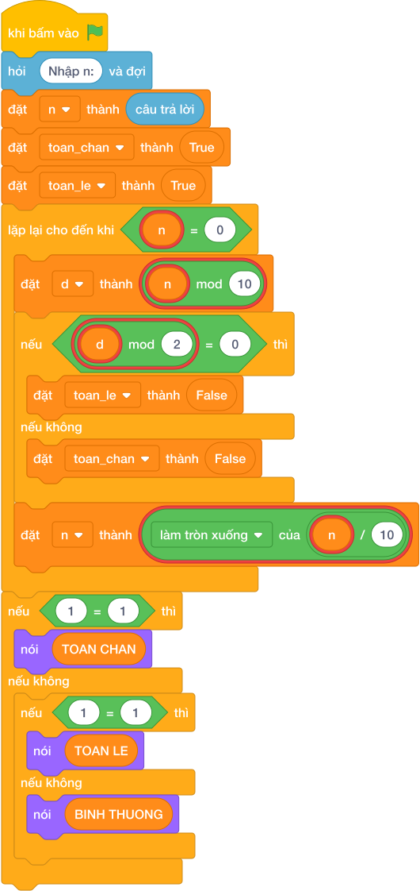
💡 Kịch bản thực hiện từng bước:
- khi bấm vào cờ xanh
- hỏi [Nhập n:] và đợi
- đặt [n] thành (câu trả lời)
- đặt [toan_chan] thành (True)
- đặt [toan_le] thành (True)
- lặp lại cho đến khi <n = 0>:
- đặt [d] thành (n mod 10)
- nếu <d mod 2 = 0> thì:
- đặt [toan_le] thành (False)
- nếu không thì:
- đặt [toan_chan] thành (False)
- đặt [n] thành (n chia nguyên 10)
- nếu thì:
- nói (TOAN CHAN)
- nếu không thì:
- nếu thì:
- nói (TOAN LE)
- nếu không thì:
- nói (BINH THUONG)

Bài 11: Số may mắn chứa số 7
Bối cảnh: Trong hệ thống lọc vé thưởng tự động, các số thẻ có chứa chữ số 7 được coi là thỏa mãn điều kiện nhận mã ưu tiên. Hệ thống cần kiểm tra nhanh tính chất này trên mỗi số thẻ.
Nhiệm vụ: An coi số 7 là con số mang lại may mắn. Một số tự nhiên $N$ được gọi là “May mắn” nếu trong các chữ số của nó có ít nhất một chữ số 7. Cho số $N$, hãy kiểm tra xem $N$ có may mắn không. In YES nếu có, NO nếu không.
Đầu vào (Input):
Số nguyên $N$ ($1≤N≤{10}^{9}$).
Đầu ra (Output):
YES hoặc NO.
Ví dụ mẫu (Sample 1):
Giải thích:
Với dữ liệu đầu vào là 372, kết quả thu được tương ứng là YES.
Ví dụ mẫu (Sample 2):

1. Ý tưởng & Phân tích thuật toán
- Bản chất của bài này là lướt từng chữ số của N từ phải sang trái, chỉ cần thấy một chữ số 7 thì kết luận may mắn.
- Quy trình từng bước với đúng tên biến trong lời giải:
  - Bước 1: n = câu trả lời đọc số. Với mẫu, n = 372.
  - Bước 2: cắm cờ tim_thay = False (chưa thấy số 7).
  - Bước 3: lặp while n > 0, mỗi lần kiểm tra if (n mod 10) == 7 thì dựng cờ tim_thay = True; rồi gọt n = làm tròn xuống của (n / 10).
  - Bước 4: nếu tim_thay thì in YES, ngược lại in NO.
- Giá trị biên cụ thể: với mẫu 372 có chữ số 7 ở giữa nên in YES; số như 2024 không có chữ số 7 nên in NO.

2. Bảng chạy tay trên số liệu mẫu (Dry Run Table - Sample 1: 372)
Lần lặp | n trước | (n mod 10) | Có bằng 7 không | tim_thay sau | n sau
Khởi đầu | 372 | — | — | False | 372
1 | 372 | 2 | không | False | 37
2 | 37 | 7 | có | True | 3
3 | 3 | 3 | không | True | 0
- Vòng lặp dừng, tim_thay là True nên in YES, trùng kết quả mẫu.

3. Lưu ý & Bẫy lỗi thường gặp
- Bẫy 1: so sánh cả số n == 7 thay vì từng chữ số. Với mẫu 372 != 7 nên in NO, là kết quả sai. Cách sửa: kiểm tra (n mod 10) == 7 trong vòng lặp.
n = câu trả lời
if n == 7:
nói ("YES")
else:
nói ("NO")
- Bẫy 2: quên gọt n trong vòng lặp, n mãi bằng 372 nên lặp vô tận. Cách sửa: cuối mỗi lần lặp phải n = làm tròn xuống của (n / 10).
n = câu trả lời
tim_thay = False
while n > 0:
if (n mod 10) == 7:
tim_thay = True
if tim_thay:
nói ("YES")
else:
nói ("NO")
- Bẫy 3: in chữ thường yes/no. Với mẫu sẽ in yes, là kết quả sai vì đề bài yêu cầu in hoa YES. Cách sửa: in đúng YES và NO.
n = câu trả lời
tim_thay = False
while n > 0:
if (n mod 10) == 7:
tim_thay = True
n = làm tròn xuống của (n / 10)
if tim_thay:
nói ("yes")
else:
nói ("no")

4. Lời giải tham khảo & Kịch bản Khối lệnh Scratch 3.0

4.1. Khối lệnh đồ họa trực quan (Visual Scratch Blocks)
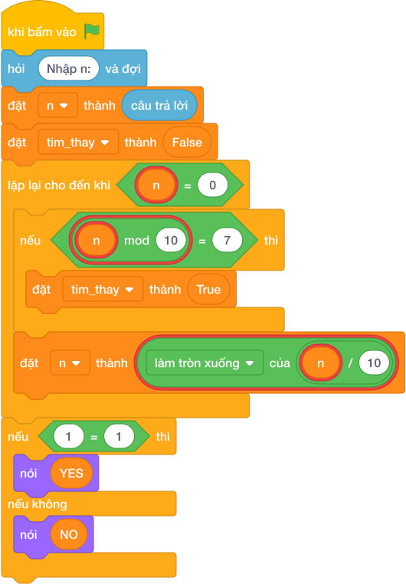
💡 Kịch bản thực hiện từng bước:
- khi bấm vào cờ xanh
- hỏi [Nhập n:] và đợi
- đặt [n] thành (câu trả lời)
- đặt [tim_thay] thành (False)
- lặp lại cho đến khi <n = 0>:
- nếu <n mod 10 = 7> thì:
- đặt [tim_thay] thành (True)
- đặt [n] thành (n chia nguyên 10)
- nếu thì:
- nói (YES)
- nếu không thì:
- nói (NO)

Bài 12: Đếm số lượng số đối xứng trong đoạn
Bối cảnh: Các số đối xứng (palindrome) sở hữu tính cân bằng cấu trúc đặc biệt và xuất hiện thường xuyên trong bài toán sinh mã định danh và nén số liệu.
Nhiệm vụ: Cho hai số nguyên dương $A$ và $B$ ($1≤A≤B≤{10}^{5}$). Hãy đếm xem có bao nhiêu số đối xứng nằm trong đoạn từ $A$ đến $B$ (tính cả $A$ và $B$).
Đầu vào (Input):
Hai số nguyên $A,B$ trên cùng một dòng.
Đầu ra (Output):
Số lượng số đối xứng trong đoạn $[A,B]$.
Ví dụ mẫu (Sample 1):
Giải thích:
Các số đối xứng là: 1, 2, 3, 4, 5, 6, 7, 8, 9, 11 (tổng cộng 10 số).

1. Ý tưởng & Phân tích thuật toán
- Bản chất của bài này là đi bộ từ A tới B, với mỗi số thì đảo ngược rồi so với chính nó; giống nhau thì đếm thêm 1.
- Quy trình từng bước với đúng tên biến trong lời giải:
  - Bước 1: a, b = các khối hỏi và đợi cho từng biến đọc hai đầu đoạn. Với mẫu, a = 1, b = 20.
  - Bước 2: đặt dem = 0 làm giỏ đếm.
  - Bước 3: vòng lặp for i in range(a, b + 1) cho i chạy từ 1 tới 20; với mỗi i giữ goc = i, xây dao bằng cách gọt biến temp = i, nếu dao == goc thì dem tăng 1.
  - Bước 4: in dem.
- Giá trị biên cụ thể: với mẫu đoạn 1 tới 20 có 10 số đối xứng là 1, 2, 3, 4, 5, 6, 7, 8, 9, 11 nên đáp án là 10; đề bài cho B tới 100000 nên vòng lặp nhiều nhất 100000 số.

2. Bảng chạy tay trên số liệu mẫu (Dry Run Table - Sample 1: 1 20)
i | goc | Cách đảo | dao | dao == goc? | dem sau
1 | 1 | đảo 1 | 1 | có | 1
2 | 2 | đảo 2 | 2 | có | 2
3 | 3 | đảo 3 | 3 | có | 3
4 | 4 | đảo 4 | 4 | có | 4
5 | 5 | đảo 5 | 5 | có | 5
6 | 6 | đảo 6 | 6 | có | 6
7 | 7 | đảo 7 | 7 | có | 7
8 | 8 | đảo 8 | 8 | có | 8
9 | 9 | đảo 9 | 9 | có | 9
10 | 10 | đảo 10 thành 1 | 1 | không | 9
11 | 11 | đảo 11 thành 11 | 11 | có | 10
12 | 12 | đảo 12 thành 21 | 21 | không | 10
13–20 | (tương tự) | đảo đều khác gốc | — | không | 10
- Hết đoạn thì in dem = 10, trùng kết quả mẫu.

3. Lưu ý & Bẫy lỗi thường gặp
- Bẫy 1: vòng lặp range(a, b) thiếu + 1 nên bỏ mất số B. Với mẫu 1 20 thì số 20 không đối xứng nên vẫn ra 10 đúng, nhưng với đoạn 9 11 sẽ bỏ mất 11 và đếm ra 1 thay vì 2, là kết quả sai. Cách sửa: dùng range(a, b + 1).
a, b = các khối hỏi và đợi cho từng biến
dem = 0
for i in range(a, b):
goc = i
dao = 0
temp = i
while temp > 0:
dao = dao * 10 + (temp mod 10)
temp = làm tròn xuống của (temp / 10)
if dao == goc:
dem = dem + 1
nói (dem)
- Bẫy 2: dùng chung biến i để gọt trong vòng đảo, làm hỏng số đếm của vòng ngoài. Với mẫu sau số đầu tiên i thành 0 và vòng lặp loạn hẳn, là kết quả sai. Cách sửa: gọt trên biến riêng temp = i như lời giải.
a, b = các khối hỏi và đợi cho từng biến
dem = 0
for i in range(a, b + 1):
goc = i
dao = 0
while i > 0:
dao = dao * 10 + (i mod 10)
i = làm tròn xuống của (i / 10)
if dao == goc:
dem = dem + 1
nói (dem)
- Bẫy 3: quên đặt lại dao = 0 cho mỗi số mới, số đảo của số trước còn dính sang số sau. Với mẫu từ số 2 trở đi dao tính sai hết, là kết quả sai. Cách sửa: đầu mỗi lần lặp đặt dao = 0 và temp = i.
a, b = các khối hỏi và đợi cho từng biến
dem = 0
dao = 0
for i in range(a, b + 1):
goc = i
temp = i
while temp > 0:
dao = dao * 10 + (temp mod 10)
temp = làm tròn xuống của (temp / 10)
if dao == goc:
dem = dem + 1
nói (dem)

4. Lời giải tham khảo & Kịch bản Khối lệnh Scratch 3.0

4.1. Khối lệnh đồ họa trực quan (Visual Scratch Blocks)
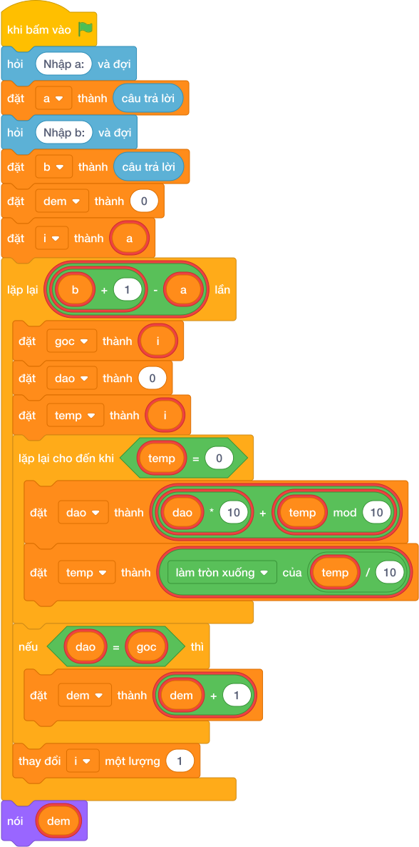
💡 Kịch bản thực hiện từng bước:
- khi bấm vào cờ xanh
- hỏi [Nhập a:] và đợi
- đặt [a] thành (câu trả lời)
- hỏi [Nhập b:] và đợi
- đặt [b] thành (câu trả lời)
- đặt [dem] thành (0)
- đặt [i] thành (a)
- lặp lại (b + 1 - a) lần:
- đặt [goc] thành (i)
- đặt [dao] thành (0)
- đặt [temp] thành (i)
- lặp lại cho đến khi <temp = 0>:
- đặt [dao] thành (dao * 10 + temp mod 10)
- đặt [temp] thành (temp chia nguyên 10)
- nếu <dao = goc> thì:
- đặt [dem] thành (dem + 1)
- thay đổi [i] một lượng 1
- nói (dem)

Bài 13: Căn bậc số học (digital root)
Bối cảnh: Bạn Mít chơi trò “gộp hạt đậu”: mỗi lần bạn ấy cộng dồn liên tục các chữ số của một số tự nhiên cho đến khi chỉ còn lại đúng một chữ số duy nhất, và bạn ấy gọi đó là căn bậc số học của số đó. Ví dụ: $9875→9+8+7+5=29→2+9=11→1+1=2$. Căn bậc số học của 9875 là 2. Mít cộng mãi mà vẫn hay nhầm, hãy bạn ấy tính thật nhanh.
Nhiệm vụ: Nhập vào số tự nhiên $N$. Hãy tìm căn bậc số học của $N$.
Đầu vào (Input):
Một số tự nhiên $N$ ($1≤N≤{10}^{18}$).
Đầu ra (Output):
Một chữ số duy nhất (từ 1 đến 9).
Ví dụ mẫu (Sample 1):
Giải thích:
Với dữ liệu đầu vào là 9875, kết quả thu được tương ứng là 2.

1. Ý tưởng & Phân tích thuật toán
- Bản chất của bài này là trò gộp hạt đậu: cộng các chữ số lại, nếu còn từ 2 chữ số trở lên thì cộng tiếp cho tới khi chỉ còn một chữ số.
- Quy trình từng bước với đúng tên biến trong lời giải:
  - Bước 1: n = câu trả lời đọc số. Với mẫu, n = 9875.
  - Bước 2: vòng ngoài while n >= 10 lặp chừng nào n còn từ 10 trở lên.
  - Bước 3: mỗi vòng ngoài đặt tong = 0, sao chép temp = n rồi gọt temp để cộng từng chữ số vào tong, sau đó gán n = tong.
  - Bước 4: khi n còn một chữ số thì in n.
- Giá trị biên cụ thể: với mẫu 9875 -> 29 -> 11 -> 2 nên đáp án là 2; số có 1 chữ số như 7 thì vòng ngoài không chạy và in ngay 7.

- Bảng chạy tay trên số liệu mẫu (Dry Run Table - Sample 1: 9875)
Vòng ngoài | n đầu vòng | Các chữ số cộng dồn | tong | n cuối vòng | Còn lặp không
1 | 9875 | 9 + 8 + 7 + 5 | 29 | 29 | 29 >= 10 đúng, lặp tiếp
2 | 29 | 2 + 9 | 11 | 11 | 11 >= 10 đúng, lặp tiếp
3 | 11 | 1 + 1 | 2 | 2 | 2 >= 10 sai, dừng
- In ra 2, trùng kết quả mẫu.

3. Lưu ý & Bẫy lỗi thường gặp
- Bẫy 1: chỉ cộng chữ số một lần rồi dừng, thiếu vòng ngoài. Với mẫu 9875 sẽ in 29, là kết quả sai vì 29 còn 2 chữ số. Cách sửa: bọc trong while n >= 10 để cộng tới khi còn một chữ số.
n = câu trả lời
tong = 0
temp = n
while temp > 0:
tong = tong + (temp mod 10)
temp = làm tròn xuống của (temp / 10)
n = tong
nói (n)
- Bẫy 2: quên đặt lại tong = 0 ở đầu mỗi vòng ngoài, tổng bị cộng dồn qua các vòng. Với mẫu vòng 2 sẽ tính 29 + 11 = 40 thay vì 11, là kết quả sai. Cách sửa: mỗi vòng ngoài đặt lại tong = 0.
n = câu trả lời
tong = 0
while n >= 10:
temp = n
while temp > 0:
tong = tong + (temp mod 10)
temp = làm tròn xuống của (temp / 10)
n = tong
nói (n)
- Bẫy 3: viết điều kiện vòng ngoài while n > 10 (thiếu dấu bằng). Với n = 10 vòng lặp không chạy và in 10, là kết quả sai (đáp án đúng là 1). Cách sửa: dùng while n >= 10.
n = câu trả lời
while n > 10:
tong = 0
temp = n
while temp > 0:
tong = tong + (temp mod 10)
temp = làm tròn xuống của (temp / 10)
n = tong
nói (n)

4. Lời giải tham khảo & Kịch bản Khối lệnh Scratch 3.0

4.1. Khối lệnh đồ họa trực quan (Visual Scratch Blocks)
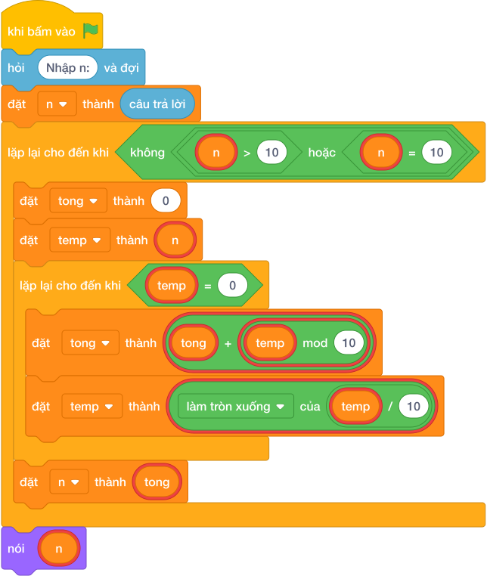
💡 Kịch bản thực hiện từng bước:
- khi bấm vào cờ xanh
- hỏi [Nhập n:] và đợi
- đặt [n] thành (câu trả lời)
- lặp lại cho đến khi không còn = 10>:
- đặt [tong] thành (0)
- đặt [temp] thành (n)
- lặp lại cho đến khi <temp = 0>:
- đặt [tong] thành (tong + temp mod 10)
- đặt [temp] thành (temp chia nguyên 10)
- đặt [n] thành (tong)
- nói (n)

Bài 14: Số tăng giảm đẹp
Bối cảnh: Bạn Cún thích xếp những bậc thang bằng các chữ số. Có hôm bạn ấy xếp được cầu thang đi lên thật đẹp, có hôm lại xếp được cầu thang đi xuống thật gọn. Cô giáo gọi đó là: * Số Tăng Dần: Nếu mỗi chữ số đứng sau luôn lớn hơn chữ số đứng trước nó (ví dụ: $1379,258$). * Số Giảm Dần: Nếu mỗi chữ số đứng sau luôn nhỏ hơn chữ số đứng trước nó (ví dụ: $9641,852$). Cún nhờ em nhìn giúp xem mỗi con số là cầu thang lên, cầu thang xuống hay không phải cầu thang.
Nhiệm vụ: Cho số $N$. In ra TANG nếu $N$ là số tăng dần, in GIAM nếu $N$ là số giảm dần, và in KHONG nếu không thỏa mãn cả 2 tính chất trên.
Đầu vào (Input):
Một số nguyên $N$ ($10≤N≤{10}^{12}$).
Đầu ra (Output):
TANG, GIAM hoặc KHONG.
Ví dụ mẫu (Sample 1):
Giải thích:
Với dữ liệu đầu vào là 1379, kết quả thu được tương ứng là TANG.
Ví dụ mẫu (Sample 2):
Ví dụ mẫu (Sample 3):

1. Ý tưởng & Phân tích thuật toán
- Bản chất của bài này là xem các chữ số từ trái sang phải có tạo thành cầu thang đi lên (mỗi chữ số sau lớn hơn chữ số trước) hay cầu thang đi xuống (mỗi chữ số sau nhỏ hơn chữ số trước) hay không.
- Quy trình từng bước với đúng tên biến trong lời giải:
  - Bước 1: n = câu trả lời đọc số. Với mẫu, n = 1379.
  - Bước 2: gọt từng chữ số bằng digits.append((n mod 10)) rồi đảo lại digits = digits[::-1] để được thứ tự từ trái sang phải. Với mẫu, digits = [1, 3, 7, 9].
  - Bước 3: kiểm tra tang bằng cách xem mọi cặp kề có digits[i] < digits[i + 1] không; kiểm tra giam bằng cách xem mọi cặp kề có digits[i] > digits[i + 1] không.
  - Bước 4: nếu tang thì in TANG, ngược lại nếu giam thì in GIAM, còn lại in KHONG.
- Giá trị biên cụ thể: với mẫu 1379 có 1 < 3 < 7 < 9 nên in TANG; số như 1335 có hai chữ số 3 bằng nhau nên in KHONG.

2. Bảng chạy tay trên số liệu mẫu (Dry Run Table - Sample 1: 1379)
Bước | Việc làm | digits | Kết quả kiểm tra
1 | Đọc n = 1379, gọt từng chữ số | [9, 7, 3, 1] rồi đảo thành [1, 3, 7, 9] | —
2 | Kiểm tra tăng: 1 < 3, 3 < 7, 7 < 9 | [1, 3, 7, 9] | tang = True
3 | Kiểm tra giảm: 1 > 3 sai ngay | [1, 3, 7, 9] | giam = False
4 | tang đúng nên in | [1, 3, 7, 9] | in ra TANG
- Kết quả TANG trùng kết quả mẫu.

3. Lưu ý & Bẫy lỗi thường gặp
- Bẫy 1: quên đảo danh sách digits, để nguyên thứ tự từ phải sang trái. Với mẫu digits = [9, 7, 3, 1] thì kiểm tra tăng sai mà kiểm tra giảm đúng nên in GIAM, là kết quả sai. Cách sửa: đảo lại digits = digits[::-1] trước khi kiểm tra.
n = câu trả lời
digits = []
while n > 0:
digits.append((n mod 10))
n //= 10
tang = all(digits[i] < digits[i + 1] for i in range(len(digits) - 1))
giam = all(digits[i] > digits[i + 1] for i in range(len(digits) - 1))
if tang:
nói ("TANG")
elif giam:
nói ("GIAM")
else:
nói ("KHONG")
- Bẫy 2: dùng <= thay vì < khi kiểm tra tăng. Với số như 1335 có hai chữ số 3 bằng nhau mà 3 <= 3 vẫn đúng nên in TANG, là kết quả sai (đáp án đúng là KHONG). Cách sửa: tăng dần phải là < tuyệt đối, giảm dần phải là > tuyệt đối.
n = câu trả lời
digits = []
while n > 0:
digits.append((n mod 10))
n //= 10
digits = digits[::-1]
tang = all(digits[i] <= digits[i + 1] for i in range(len(digits) - 1))
giam = all(digits[i] >= digits[i + 1] for i in range(len(digits) - 1))
if tang:
nói ("TANG")
elif giam:
nói ("GIAM")
else:
nói ("KHONG")
- Bẫy 3: kiểm tra giảm trước tăng, rồi với số vừa tăng vừa giảm không thể xảy ra nên thứ tự không sai; lỗi thật sự hay gặp là in chữ thường tang. Với mẫu sẽ in tang, là kết quả sai vì đề bài yêu cầu in hoa. Cách sửa: in đúng TANG, GIAM, KHONG.
n = câu trả lời
digits = []
while n > 0:
digits.append((n mod 10))
n //= 10
digits = digits[::-1]
tang = all(digits[i] < digits[i + 1] for i in range(len(digits) - 1))
giam = all(digits[i] > digits[i + 1] for i in range(len(digits) - 1))
if tang:
nói ("tang")
elif giam:
nói ("giam")
else:
nói ("khong")

4. Lời giải tham khảo & Kịch bản Khối lệnh Scratch 3.0

4.1. Khối lệnh đồ họa trực quan (Visual Scratch Blocks)
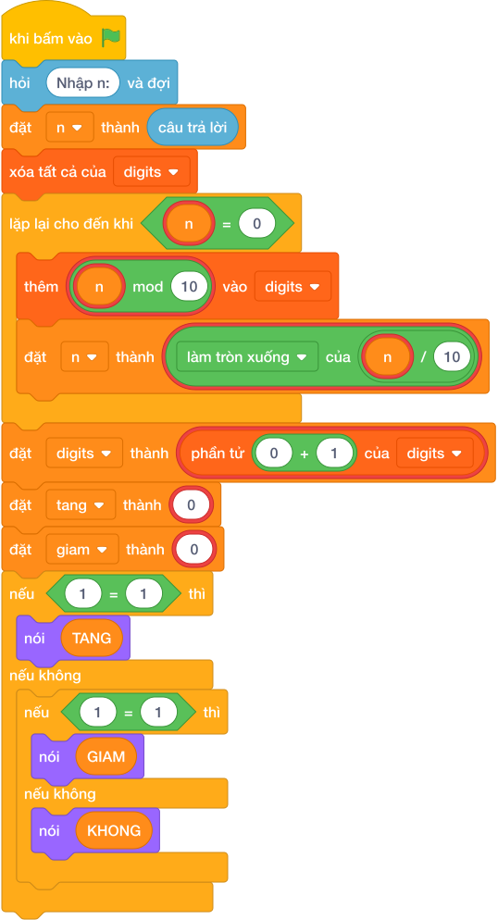
💡 Kịch bản thực hiện từng bước:
- khi bấm vào cờ xanh
- hỏi [Nhập n:] và đợi
- đặt [n] thành (câu trả lời)
- xóa tất cả của [digits]
- lặp lại cho đến khi <n = 0>:
- thêm (n mod 10) vào [digits]
- đặt [n] thành (n chia nguyên 10)
- đặt [digits] thành (giá trị)
- đặt [tang] thành (all(…))
- đặt [giam] thành (all(…))
- nếu thì:
- nói (TANG)
- nếu không thì:
- nếu thì:
- nói (GIAM)
- nếu không thì:
- nói (KHONG)

Bài 11: Ước số, bội số và số nguyên tố

Bài 01: Liệt kê tất cả ước số
Bối cảnh: Xác định toàn bộ các ước số nguyên dương của một số nguyên là phép phân tích cơ bản trong số học, giúp giải quyết các bài toán chia đều tài nguyên và phân nhóm phần tử.
Nhiệm vụ: Nhập một số tự nhiên $N$. Hãy in ra tất cả các ước số nguyên dương của $N$ theo thứ tự tăng dần trên một dòng, cách nhau bởi khoảng trắng.
Đầu vào (Input):
Một số tự nhiên $N$ ($1≤N≤1000$).
Đầu ra (Output):
Dãy các ước số của $N$.
Ví dụ mẫu (Sample 1):
Giải thích:
Với dữ liệu đầu vào là 12, kết quả thu được tương ứng là 1 2 3 4 6 12.

1. Ý tưởng & Phân tích thuật toán
- Bản chất của bài này: với n = 12, duyệt i từ 1 tới 12, số nào chia hết 12 thì góp vào danh sách uoc.
- Danh sách uoc chứa chuỗi ký tự (str(i)), vì duyệt i tăng dần nên các ước đã sẵn theo thứ tự tăng dần.
- Với n = 12 thu được ["1", "2", "3", "4", "6", "12"] rồi nối bằng " ".join(uoc) thành 1 2 3 4 6 12.
- Thầy cô cho các em khoanh các ước của 12 trên giấy rồi đối chiếu với danh sách.

2. Bảng chạy tay trên số liệu mẫu (Dry Run Table - Sample 1: 12)
i | (12 mod i) | Danh sách uoc sau bước
1 | 0 | ["1"]
2 | 0 | ["1", "2"]
3 | 0 | ["1", "2", "3"]
4 | 0 | ["1", "2", "3", "4"]
5 | 2 | không đổi
6 | 0 | ["1", "2", "3", "4", "6"]
7 | 5 | không đổi
8 | 4 | không đổi
9 | 3 | không đổi
10 | 2 | không đổi
11 | 1 | không đổi
12 | 0 | ["1", "2", "3", "4", "6", "12"]
Kết quả in ra: 1 2 3 4 6 12, khớp với kết quả mẫu.

3. Lưu ý & Bẫy lỗi thường gặp
- Bẫy 1: thêm số nguyên vào danh sách rồi mới nối chuỗi:
uoc.append(i)
nói (" ".join(uoc))
với mẫu 12 chương trình báo lỗi vì không nối được số với chuỗi. Sửa lại: uoc.append(str(i)).
- Bẫy 2: in danh sách trực tiếp nói (uoc). Với mẫu 12 sẽ in ['1', '2', ...] kèm ngoặc và dấu phẩy, là kết quả sai. Sửa lại: nói (" ".join(uoc)).
- Bẫy 3: duyệt range(1, n) thiếu n. Với mẫu 12 sẽ mất ước 12 và chỉ in 1 2 3 4 6. Sửa lại: range(1, n + 1).

4. Lời giải tham khảo & Kịch bản Khối lệnh Scratch 3.0

4.1. Khối lệnh đồ họa trực quan (Visual Scratch Blocks)
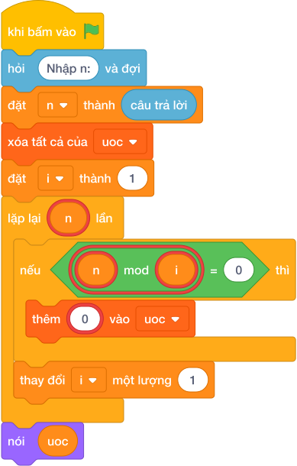
💡 Kịch bản thực hiện từng bước:
- khi bấm vào cờ xanh
- hỏi [Nhập n:] và đợi
- đặt [n] thành (câu trả lời)
- xóa tất cả của [uoc]
- đặt [i] thành (1)
- lặp lại (n) lần:
- nếu thì:
- thêm (str(...)) vào [uoc]
- thay đổi [i] một lượng 1
- nói (uoc)

Bài 02: Đếm số lượng ước số
Bối cảnh: Số lượng ước số là chỉ số quan trọng phản ánh tính chia hết của một số nguyên, đồng thời là cơ sở nhận biết số nguyên tố và số chính phương.
Nhiệm vụ: Cho số tự nhiên $N$. Hãy cho biết số $N$ có tất cả bao nhiêu ước số nguyên dương.
Đầu vào (Input):
Một số tự nhiên $N$ ($1≤N≤{10}^{5}$).
Đầu ra (Output):
Một số nguyên duy nhất là số lượng ước số của $N$.
Ví dụ mẫu (Sample 1):
Giải thích:
Số 10 có 4 ước: 1, 2, 5, 10.

1. Ý tưởng & Phân tích thuật toán
- Bản chất của bài này: với n = 10, duyệt mọi i từ 1 tới 10 và đếm các i mà (10 mod i) == 0.
- Biến dem bắt đầu bằng 0, mỗi khi gặp ước thì dem = dem + 1.
- Với n = 10 các ước là 1, 2, 5, 10 nên dem tăng đúng 4 lần và in ra 4.
- Thầy cô cho các em kể tay các ước của 10 trước khi chạy vòng lặp để đối chiếu.

2. Bảng chạy tay trên số liệu mẫu (Dry Run Table - Sample 1: 10)
i | (10 mod i) | dem sau bước | Ghi chú
1 | 0 | 1 | (10 mod 1) == 0, đếm
2 | 0 | 2 | (10 mod 2) == 0, đếm
3 | 1 | 2 | không đếm
4 | 2 | 2 | không đếm
5 | 0 | 3 | (10 mod 5) == 0, đếm
6 | 4 | 3 | không đếm
7 | 3 | 3 | không đếm
8 | 2 | 3 | không đếm
9 | 1 | 3 | không đếm
10 | 0 | 4 | (10 mod 10) == 0, đếm
Kết quả in ra: 4, khớp với kết quả mẫu.

3. Lưu ý & Bẫy lỗi thường gặp
- Bẫy 1: quên gắn lại biến đếm, chỉ viết dem + 1 mà không gán. Với mẫu 10 chương trình in ra 0, là kết quả sai. Sửa lại một dòng: dem = dem + 1.
- Bẫy 2: duyệt range(1, n) thiếu số n. Với mẫu 10 sẽ bỏ mất ước 10 nên in ra 3. Sửa lại: range(1, n + 1).
- Bẫy 3: đọc nhầm đề, in ra các ước thay vì số lượng. Với mẫu 10 sẽ in 1 2 5 10 thay vì 4. Sửa lại: chỉ nói (dem).

4. Lời giải tham khảo & Kịch bản Khối lệnh Scratch 3.0

4.1. Khối lệnh đồ họa trực quan (Visual Scratch Blocks)
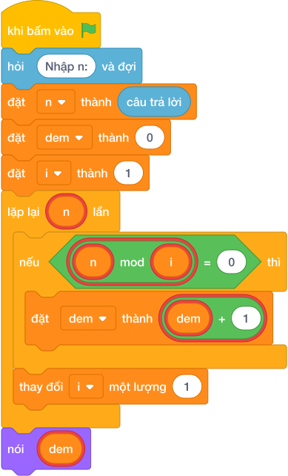
💡 Kịch bản thực hiện từng bước:
- khi bấm vào cờ xanh
- hỏi [Nhập n:] và đợi
- đặt [n] thành (câu trả lời)
- đặt [dem] thành (0)
- đặt [i] thành (1)
- lặp lại (n) lần:
- nếu thì:
- đặt [dem] thành (dem + 1)
- thay đổi [i] một lượng 1
- nói (dem)

Bài 03: Tính tổng các ước số
Bối cảnh: Trong bài kiểm tra, người dùng cần tính nhanh tổng một dãy số. Hãy viết chương trình hỗ trợ tính toán.
Nhiệm vụ: Cho số nguyên dương $N$. Hãy tính tổng tất cả các ước số của $N$.
Đầu vào (Input):
Một số nguyên $N$ ($1≤N≤{10}^{5}$).
Đầu ra (Output):
Tổng các ước số của $N$.
Ví dụ mẫu (Sample 1):
Giải thích:
Các ước là 1, 2, 3, 6 $⟹1+2+3+6=12$.

1. Ý tưởng & Phân tích thuật toán
- Bản chất của bài này: với n = 6, duyệt mọi i từ 1 tới 6, gặp ước nào thì cộng ngay vào biến tong.
- Biến tong bắt đầu bằng 0; mỗi khi (6 mod i) == 0 thì tong = tong + i.
- Với n = 6 các ước là 1, 2, 3, 6 nên tong = 1 + 2 + 3 + 6 = 12.
- Thầy cô cho các em liệt kê ước của 6 ra giấy trước, rồi so với từng bước cộng của chương trình.

2. Bảng chạy tay trên số liệu mẫu (Dry Run Table - Sample 1: 6)
i | (6 mod i) | tong sau bước | Ghi chú
1 | 0 | 1 | cộng 1
2 | 0 | 3 | cộng 2
3 | 0 | 6 | cộng 3
4 | 2 | 6 | không cộng
5 | 1 | 6 | không cộng
6 | 0 | 12 | cộng 6
Kết quả in ra: 12, khớp với kết quả mẫu.

3. Lưu ý & Bẫy lỗi thường gặp
- Bẫy 1: khởi đầu tong = 1 rồi vẫn cộng cả ước 1. Với mẫu 6 sẽ ra 13, là kết quả sai. Sửa lại: tong = 0 ngay từ đầu.
- Bẫy 2: viết tong + i mà quên gán lại. Với mẫu 6 chương trình in ra 0. Sửa lại một dòng: tong = tong + i.
- Bẫy 3: nhầm với bài đếm ước nên viết tong = tong + 1. Với mẫu 6 sẽ in ra 4 thay vì 12. Sửa lại: cộng i, không cộng 1.

4. Lời giải tham khảo & Kịch bản Khối lệnh Scratch 3.0

4.1. Khối lệnh đồ họa trực quan (Visual Scratch Blocks)
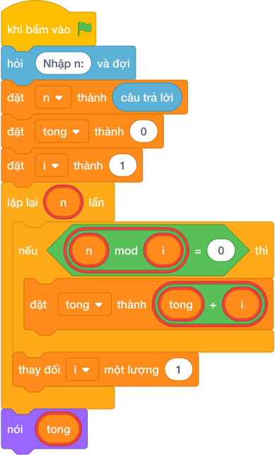
💡 Kịch bản thực hiện từng bước:
- khi bấm vào cờ xanh
- hỏi [Nhập n:] và đợi
- đặt [n] thành (câu trả lời)
- đặt [tong] thành (0)
- đặt [i] thành (1)
- lặp lại (n) lần:
- nếu thì:
- đặt [tong] thành (tong + i)
- thay đổi [i] một lượng 1
- nói (tong)

Bài 04: Kiểm tra số nguyên tố
Bối cảnh: Trong giờ lập trình, thầy giáo đưa ra một bài toán kiểm tra tính chất của số. Hãy viết chương trình kiểm tra tự động.
Nhiệm vụ: Nhập vào số nguyên $N$. Hãy kiểm tra xem $N$ có phải là số nguyên tố hay không. Nếu có in YES, nếu không in NO.
Đầu vào (Input):
Một số nguyên $N$ ($0≤N≤{10}^{7}$).
Đầu ra (Output):
YES hoặc NO.
Ví dụ mẫu (Sample 1):
Giải thích:
Với dữ liệu đầu vào là 7, kết quả thu được tương ứng là YES.
Ví dụ mẫu (Sample 2):
Ví dụ mẫu (Sample 3):

1. Ý tưởng & Phân tích thuật toán
- Bản chất của bài này: số nguyên tố là số lớn hơn 1 và không chia hết cho số nào từ 2 tới căn bậc hai của nó.
- Với n = 7: 7 >= 2 nên đi tiếp; chỉ cần thử i = 2 vì căn bậc hai của 7 khoảng 2,6.
- (7 mod 2) = 1 nên cờ la_snt giữ nguyên True và in ra YES.
- Thầy cô nhắc thêm hai mốc trong đề: n = 1 in NO (nhỏ hơn 2), n = 9 in NO (vì (9 mod 3) == 0).

2. Bảng chạy tay trên số liệu mẫu (Dry Run Table - Sample 1: 7)
Bước | Giá trị | Ghi chú
Đọc | n = 7
So n < 2 | 7 < 2 sai | đi tiếp
i = 2 | (7 mod 2) = 1 | không chia hết, la_snt vẫn True
Hết vòng | căn của 7 khoảng 2,6 | chỉ thử tới 2
Kết luận | la_snt đúng | in YES
Kết quả in ra: YES, khớp với kết quả mẫu.

3. Lưu ý & Bẫy lỗi thường gặp
- Bẫy 1: quên loại số nhỏ hơn 2. Đoạn sai:
la_snt = True
for i in range(2, int(n ** 0.5) + 1):
...
với n = 1 vòng lặp rỗng nên vẫn in YES, là kết quả sai. Sửa lại: giữ nhánh if n < 2: nói ("NO") như bài giải.
- Bẫy 2: thử tới n - 1 thay vì tới căn bậc hai. Với n = 7 vẫn đúng nhưng với n tới 10^7 vòng lặp quá dài, chương trình chạy không xong. Sửa lại: range(2, int(n ** 0.5) + 1).
- Bẫy 3: in True/False. Với mẫu 7 sẽ in True thay vì YES. Sửa lại: in đúng chữ hoa YES/NO.

4. Lời giải tham khảo & Kịch bản Khối lệnh Scratch 3.0

4.1. Khối lệnh đồ họa trực quan (Visual Scratch Blocks)
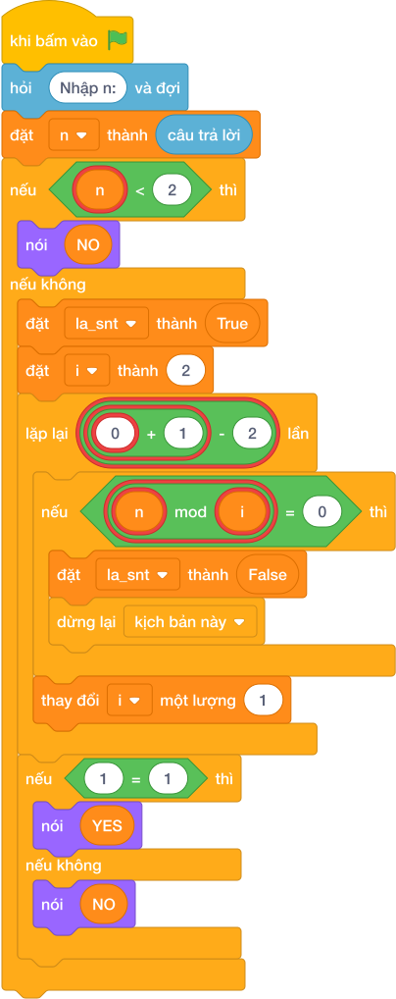
💡 Kịch bản thực hiện từng bước:
- khi bấm vào cờ xanh
- hỏi [Nhập n:] và đợi
- đặt [n] thành (câu trả lời)
- nếu <n < 2> thì:
- nói (NO)
- nếu không thì:
- đặt [la_snt] thành (True)
- đặt [i] thành (2)
- lặp lại (int(…) + 1 - 2) lần:
- nếu <n mod i = 0> thì:
- đặt [la_snt] thành (False)
- dừng kịch bản này
- thay đổi [i] một lượng 1
- nếu thì:
- nói (YES)
- nếu không thì:
- nói (NO)

Bài 05: Kiểm tra số chính phương
Bối cảnh: Giờ xếp hình, Bo xếp các viên gạch thành một ô vuông thật ngay ngắn. Cô giáo cười và bảo những số gạch xếp được thành hình vuông như vậy gọi là số chính phương: số bằng bình phương của một số tự nhiên (ví dụ: $0,1,4,9,16,25,…$). Bo có một đống gạch mà chưa biết có xếp vuông được không, hãy bạn ấy kiểm tra.
Nhiệm vụ: Nhập số nguyên dương $N$. Kiểm tra $N$ có phải số chính phương không. Nếu đúng in YES, ngược lại in NO.
Đầu vào (Input):
Một số nguyên $N$ ($1≤N≤{10}^{9}$).
Đầu ra (Output):
YES hoặc NO.
Ví dụ mẫu (Sample 1):
Giải thích:
Với dữ liệu đầu vào là 25, kết quả thu được tương ứng là YES.
Ví dụ mẫu (Sample 2):

1. Ý tưởng & Phân tích thuật toán
- Bản chất của bài này: số chính phương là số mà căn bậc hai của nó là số tự nhiên; 25 = 5 * 5 nên đáp án là YES.
- Chương trình đoán r = int(25 ** 0.5) = 5, rồi hiệu chỉnh lên xuống hai vòng lặp để r thành căn nguyên chính xác của 25.
- Vì 5 * 5 == 25 nên điều kiện r * r == n đúng và in YES.
- Hai vòng hiệu chỉnh giúp tránh sai số của phép tính căn với số lớn tới 10^9.

2. Bảng chạy tay trên số liệu mẫu (Dry Run Table - Sample 1: 25)
Bước | r | Kiểm tra | Ghi chú
Đoán đầu | 5 | int(25 ** 0.5)
Hiệu chỉnh lên | 5 | (5 + 1) * (5 + 1) = 36 > 25 | không tăng
Hiệu chỉnh xuống | 5 | 5 * 5 = 25, không lớn hơn 25 | không giảm
So sánh | 5 | 5 * 5 == 25 đúng | in YES
Kết quả in ra: YES, khớp với kết quả mẫu.

3. Lưu ý & Bẫy lỗi thường gặp
- Bẫy 1: so sánh số thực trực tiếp:
import math
if math.sqrt(25) == int(math.sqrt(25)):
nói ("YES")
với số lớn tới 10^9 phép căn có thể lệch một chút ở phần thập phân, cho kết quả sai. Sửa lại: hiệu chỉnh r rồi so r * r == n như bài giải.
- Bẫy 2: quên hiệu chỉnh, chỉ lấy r = int(n ** 0.5). Với một số mẫu lớn, r có thể lệch 1 đơn vị và kết luận sai. Sửa lại: giữ nguyên hai vòng lặp hiệu chỉnh của bài giải.
- Bẫy 3: in True/False thay vì YES/NO. Với mẫu 25 sẽ in True, chương trình kiểm tra không chấp nhận. Sửa lại: nói ("YES") và nói ("NO").

4. Lời giải tham khảo & Kịch bản Khối lệnh Scratch 3.0

4.1. Khối lệnh đồ họa trực quan (Visual Scratch Blocks)
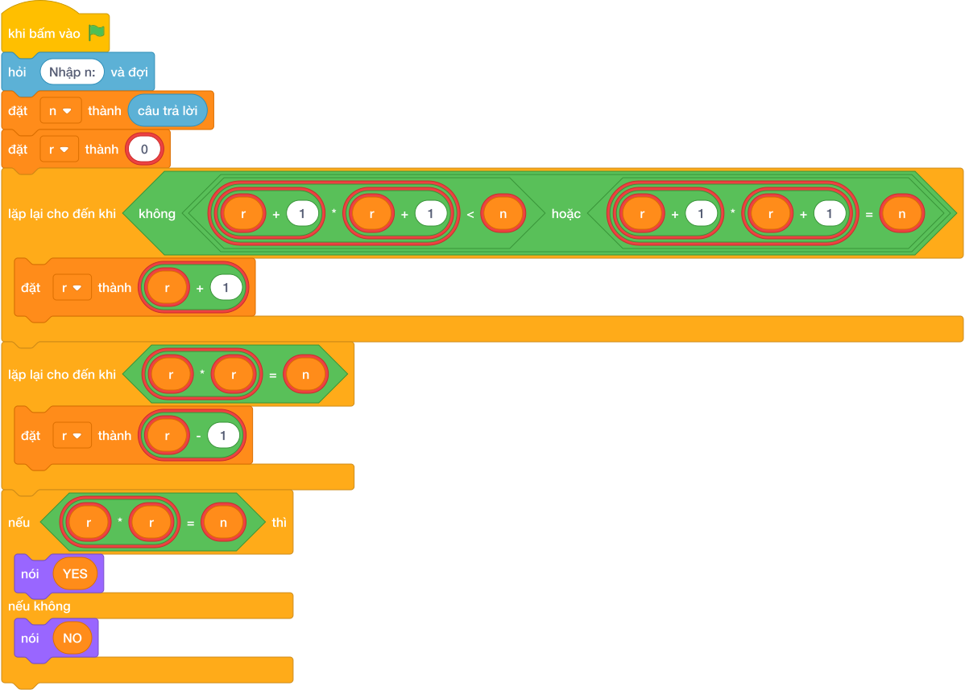
💡 Kịch bản thực hiện từng bước:
- khi bấm vào cờ xanh
- hỏi [Nhập n:] và đợi
- đặt [n] thành (câu trả lời)
- đặt [r] thành (int(…))
- lặp lại cho đến khi không còn <r + 1 * r + 1 <= n>:
- đặt [r] thành (r + 1)
- lặp lại cho đến khi <r * r = n>:
- đặt [r] thành (r - 1)
- nếu <r * r = n> thì:
- nói (YES)
- nếu không thì:
- nói (NO)

Bài 06: Ước chung lớn nhất & BCNN
Bối cảnh: Thí sinh cần tìm giá trị lớn nhất hoặc nhỏ nhất trong một tập dữ liệu. Hãy viết chương trình tìm kiếm.
Nhiệm vụ: Cho 2 số nguyên dương $A$ và $B$. Hãy tìm Ước chung lớn nhất ($\text{GCD}$) và Bội chung nhỏ nhất ($\text{LCM}$) của 2 số này.
Đầu vào (Input):
Hai số nguyên $A,B$ cách nhau bởi khoảng trắng ($1≤A,B≤{10}^{9}$).
Đầu ra (Output):
Hai số nguyên: $\text{GCD}$ trước, $\text{LCM}$ sau, cách nhau một khoảng trắng.
Ví dụ mẫu (Sample 1):
Giải thích:
$\text{GCD}(12,18)=6$, $\text{LCM}(12,18)=(12×18)//6=36$.

1. Ý tưởng & Phân tích thuật toán
- Bản chất của bài này: với hai số a = 12 và b = 18, tìm ước chung lớn nhất rồi suy ra bội chung nhỏ nhất theo công thức lcm = làm tròn xuống của (a / gcd) * b.
- Lời giải dùng vòng lặp chia lấy dư với hai biến x, y: khởi đầu x = 12, y = 18, mỗi bước gán x, y = y, (x mod y) cho tới khi y == 0, khi đó x chính là ước chung lớn nhất.
- Với 12 và 18: làm tròn xuống của (12 / 6) * 18 = 2 * 18 = 36, nên in ra 6 36.
- Thầy cô nhấn mạnh thứ tự in: ước chung lớn nhất in trước, bội chung nhỏ nhất in sau, cách nhau một khoảng trắng.

2. Bảng chạy tay trên số liệu mẫu (Dry Run Table - Sample 1: 12 18)
Bước | x | y | (x mod y) | Ghi chú
Khởi đầu | 12 | 18 | — | x = a = 12, y = b = 18
1 | 18 | 12 | 12 | (18 mod 12) = 6, gán tiếp
2 | 12 | 6 | 0 | (12 mod 6) = 0, gán tiếp
3 | 6 | 0 | — | y == 0 nên dừng, gcd = 6
Tính | — | — | — | lcm = làm tròn xuống của (12 / 6) * 18 = 36
Kết quả in ra: 6 36, khớp với kết quả mẫu.

3. Lưu ý & Bẫy lỗi thường gặp
- Bẫy 1: tính bội chung nhỏ nhất bằng a * làm tròn xuống của (b / gcd) khi a, b tới 10^9. Với 12 và 18 vẫn đúng (làm tròn xuống của (216 / 6) = 36), nhưng với số lớn tích a * b phình to không cần thiết. Cách viết đúng như bài giải: làm tròn xuống của (a / gcd) * b (chia trước, nhân sau).
- Bẫy 2: dùng hàm round hoặc phép chia / rồi ép kiểu để tìm ước chung. Sai mẫu:
gcd = int(12 / 18)
nói (gcd, 12 * làm tròn xuống của (18 / gcd))
chạy sẽ lỗi chia cho 0. Sửa lại: dùng vòng lặp chia lấy dư như bài giải.
- Bẫy 3: in ngược thứ tự nói (lcm, gcd) cho mẫu sẽ ra 36 6, là kết quả sai. Sửa lại: nói (gcd, lcm).

4. Lời giải tham khảo & Kịch bản Khối lệnh Scratch 3.0

4.1. Khối lệnh đồ họa trực quan (Visual Scratch Blocks)
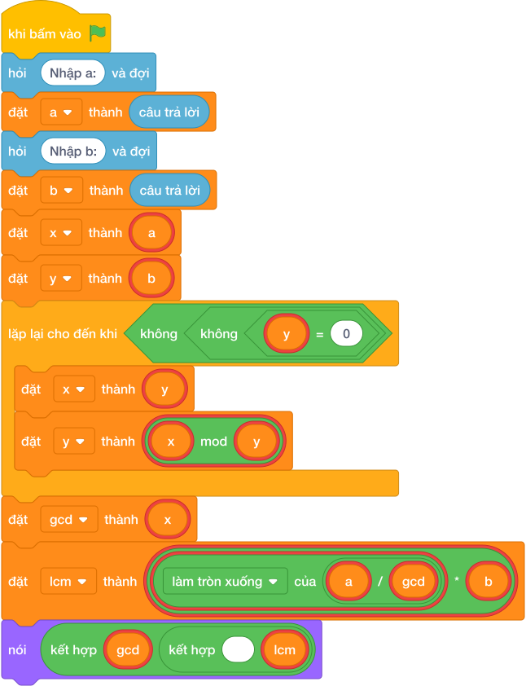
💡 Kịch bản thực hiện từng bước:
- khi bấm vào cờ xanh
- hỏi [Nhập a:] và đợi
- đặt [a] thành (câu trả lời)
- hỏi [Nhập b:] và đợi
- đặt [b] thành (câu trả lời)
- đặt [x] thành (a)
- đặt [y] thành (b)
- lặp lại cho đến khi không còn <y != 0>:
- đặt [x] thành (y)
- đặt [y] thành (x mod y)
- đặt [gcd] thành (x)
- đặt [lcm] thành (a chia nguyên gcd * b)
- nói (kết hợp gcd và ’ ’ và lcm)

Bài 07: Đếm ước chẵn của N
Bối cảnh: Trong phân tích chia nhóm chẵn lẻ, việc xác định các ước số chẵn giúp tối ưu hóa việc phân chia tài nguyên thành các phần có kích thước chia hết cho 2.
Nhiệm vụ: Cho số nguyên dương $N$. Hãy đếm xem có bao nhiêu ước số của $N$ là số chẵn.
Đầu vào (Input):
Một số tự nhiên $N$ ($1≤N≤{10}^{6}$).
Đầu ra (Output):
Số lượng ước chẵn của $N$.
Ví dụ mẫu (Sample 1):
Giải thích:
Các ước của 12 là: 1, 2, 3, 4, 6, 12. Trong đó các ước chẵn là: 2, 4, 6, 12 (có 4 số).

1. Ý tưởng & Phân tích thuật toán
- Bản chất của bài này: với n = 12, vừa kiểm tra (12 mod i) == 0 vừa kiểm tra (i mod 2) == 0, cả hai điều kiện đúng mới đếm.
- Biến dem bắt đầu bằng 0, mỗi ước chẵn làm dem = dem + 1.
- Các ước của 12 là 1, 2, 3, 4, 6, 12, trong đó số chẵn là 2, 4, 6, 12 nên kết quả là 4.
- Thầy cô cho các em gạch chân các ước chẵn của 12 trước khi nhìn vào điều kiện kép trong chương trình.

2. Bảng chạy tay trên số liệu mẫu (Dry Run Table - Sample 1: 12)
i | (12 mod i) == 0 | (i mod 2) == 0 | dem sau bước
1 | đúng | sai | 0
2 | đúng | đúng | 1
3 | đúng | sai | 1
4 | đúng | đúng | 2
5 | sai | — | 2
6 | đúng | đúng | 3
7–11 | sai | — | 3
12 | đúng | đúng | 4
Kết quả in ra: 4, khớp với kết quả mẫu.

3. Lưu ý & Bẫy lỗi thường gặp
- Bẫy 1: chỉ kiểm tra ước mà quên kiểm tra chẵn:
if (n mod i) == 0:
dem = dem + 1
với mẫu 12 sẽ đếm cả 1, 3 và in ra 6, là kết quả sai. Sửa lại: if (n mod i) == 0 and (i mod 2) == 0.
- Bẫy 2: kiểm tra (n mod 2) == 0 thay vì (i mod 2) == 0. Với mẫu 12 thì 12 là số chẵn nên đếm cả 6 ước và in 6. Sửa lại: kiểm tra từng i, tức (i mod 2) == 0.
- Bẫy 3: dùng or thay vì and. Với mẫu 12 các số 1, 3, 5, 7, 8, 9, 10, 11 bị đếm thêm nên ra 11. Sửa lại: phải đồng thời hai điều kiện nên dùng and.

4. Lời giải tham khảo & Kịch bản Khối lệnh Scratch 3.0

4.1. Khối lệnh đồ họa trực quan (Visual Scratch Blocks)
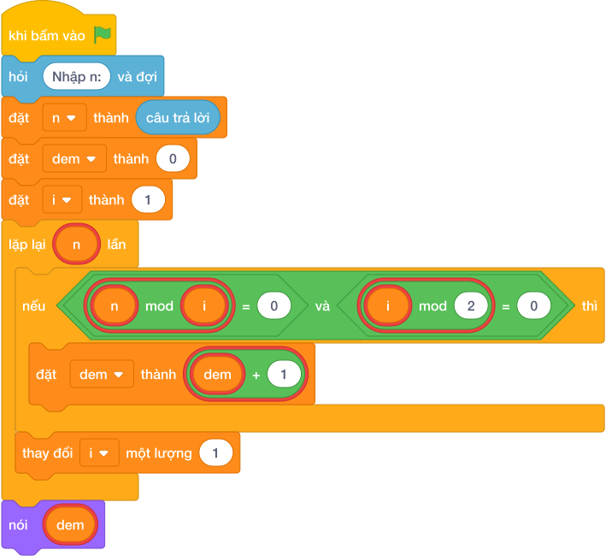
💡 Kịch bản thực hiện từng bước:
- khi bấm vào cờ xanh
- hỏi [Nhập n:] và đợi
- đặt [n] thành (câu trả lời)
- đặt [dem] thành (0)
- đặt [i] thành (1)
- lặp lại (n) lần:
- nếu thì:
- đặt [dem] thành (dem + 1)
- thay đổi [i] một lượng 1
- nói (dem)

Bài 08: Tìm ước số lớn thứ hai
Bối cảnh: Thí sinh đang tìm kiếm một giá trị đặc biệt trong tập dữ liệu. Hãy viết chương trình tìm kiếm hiệu quả.
Nhiệm vụ: Cho số nguyên dương $N$ ($N≥2$). Ước số lớn nhất của $N$ luôn là chính nó ($N$). Hãy tìm ước số lớn thứ hai của $N$ (tức là ước số lớn nhất nhưng nhỏ hơn $N$).
Đầu vào (Input):
Một số tự nhiên $N$ ($2≤N≤{10}^{9}$).
Đầu ra (Output):
Ước số lớn thứ hai của $N$.
Ví dụ mẫu (Sample 1):
Giải thích:
Ước lớn nhất là 24, lớn thứ hai là 12.
Ví dụ mẫu (Sample 2):
Giải thích:
Ước của 7 là 1 và 7, lớn thứ hai là 1.

1. Ý tưởng & Phân tích thuật toán
- Bản chất của bài này: ước lớn thứ hai của n = 24 chính là 24 chia cho ước nguyên tố nhỏ nhất của 24.
- Chương trình duyệt i từ 2 tới căn bậc hai của 24 (khoảng 4), gặp i đầu tiên mà (24 mod i) == 0 thì đáp án là làm tròn xuống của (24 / i) rồi dừng ngay.
- Với 24, i = 2 chia hết ngay nên ket_qua = làm tròn xuống của (24 / 2) = 12.
- Thầy cô giải thích thêm: nếu n = 7 là số nguyên tố thì vòng lặp không gặp i nào, ket_qua giữ nguyên 1.

2. Bảng chạy tay trên số liệu mẫu (Dry Run Table - Sample 1: 24)
i | Điều kiện | ket_qua | Ghi chú
Khởi đầu | — | 1 | giá trị mặc định
2 | (24 mod 2) == 0 đúng | 12 | làm tròn xuống của (24 / 2) = 12, dừng ngay
Kết quả in ra: 12, khớp với kết quả mẫu.

3. Lưu ý & Bẫy lỗi thường gặp
- Bẫy 1: duyệt từ 1 thay vì từ 2. Với mẫu 24 thì i = 1 chia hết ngay nên ket_qua = làm tròn xuống của (24 / 1) = 24, là kết quả sai (lấy lại chính 24). Sửa lại: range(2, ...).
- Bẫy 2: quên dừng sau khi gặp i đầu tiên. Với mẫu 24 thì i = 3 cũng chia hết, ket_qua bị ghi đè thành làm tròn xuống của (24 / 3) = 8. Sửa lại: thêm break ngay sau khi gán (dừng vòng lặp).
- Bẫy 3: in làm tròn xuống của (n / 2) cho mọi số. Với mẫu 24 thì trùng cờ ra 12, nhưng với số lẻ như 15 sẽ ra 7 trong khi đáp án đúng là 5. Sửa lại: tìm ước nhỏ nhất bằng vòng lặp như bài giải.

4. Lời giải tham khảo & Kịch bản Khối lệnh Scratch 3.0

4.1. Khối lệnh đồ họa trực quan (Visual Scratch Blocks)
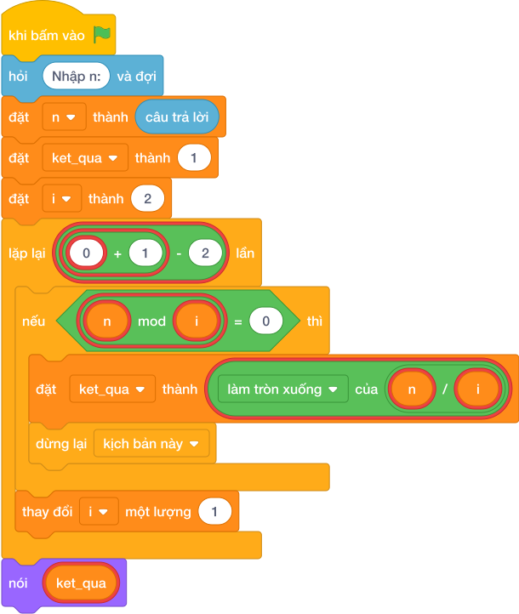
💡 Kịch bản thực hiện từng bước:
- khi bấm vào cờ xanh
- hỏi [Nhập n:] và đợi
- đặt [n] thành (câu trả lời)
- đặt [ket_qua] thành (1)
- đặt [i] thành (2)
- lặp lại (int(…) + 1 - 2) lần:
- nếu thì:
- đặt [ket_qua] thành (n chia nguyên i)
- dừng kịch bản này
- thay đổi [i] một lượng 1
- nói (ket_qua)

Bài 09: Đếm số nguyên tố trong đoạn
Bối cảnh: Đếm số lượng số nguyên tố trong một khoảng giá trị cho trước là dạng toán kinh điển đánh giá hiệu quả của các thuật toán sàng lọc và kiểm tra số nguyên tố.
Nhiệm vụ: Cho hai số nguyên dương $A$ và $B$ ($1≤A≤B≤{10}^{4}$). Hãy đếm xem có bao nhiêu số nguyên tố nằm trong đoạn từ $A$ đến $B$ (tính cả $A$ và $B$).
Đầu vào (Input):
Hai số $A,B$ trên cùng một dòng.
Đầu ra (Output):
Số lượng số nguyên tố trong đoạn $[A,B]$.
Ví dụ mẫu (Sample 1):
Giải thích:
Có 4 số nguyên tố: 11, 13, 17, 19.

1. Ý tưởng & Phân tích thuật toán
- Bản chất của bài này: xét từng num từ 10 tới 20, số nào là số nguyên tố thì dem = dem + 1.
- Số nhỏ hơn 2 bị bỏ qua bằng continue; mỗi số còn lại được thử chia từ 2 tới căn bậc hai của nó.
- Trong đoạn 10 tới 20 chỉ có 11, 13, 17, 19 vượt qua vòng kiểm tra nên dem = 4.
- Thầy cô cho các em khoanh trước 11, 13, 17, 19 trên giấy rồi đối chiếu với chương trình.

2. Bảng chạy tay trên số liệu mẫu (Dry Run Table - Sample 1: 10 20)
num | Kiểm tra | Kết luận | dem
10 | (10 mod 2) == 0 | hợp số | 0
11 | không chia hết cho 2, 3 | nguyên tố | 1
12 | (12 mod 2) == 0 | hợp số | 1
13 | không chia hết cho 2, 3 | nguyên tố | 2
14 | (14 mod 2) == 0 | hợp số | 2
15 | (15 mod 3) == 0 | hợp số | 2
16 | (16 mod 2) == 0 | hợp số | 2
17 | không chia hết cho 2, 3, 4 | nguyên tố | 3
18 | (18 mod 2) == 0 | hợp số | 3
19 | không chia hết cho 2, 3, 4 | nguyên tố | 4
20 | (20 mod 2) == 0 | hợp số | 4
Kết quả in ra: 4, khớp với kết quả mẫu.

3. Lưu ý & Bẫy lỗi thường gặp
- Bẫy 1: quên bỏ qua số nhỏ hơn 2 khi đoạn bắt đầu từ 1. Đoạn sai thiếu if num < 2: continue có thể đếm nhầm 1 thành số nguyên tố. Sửa lại: giữ nguyên dòng continue như bài giải.
- Bẫy 2: đặt lại dem = 0 bên trong vòng lặp. Với mẫu 10 20 mỗi lần gặp nguyên tố dem lại tính từ đầu, cuối cùng in 1 thay vì 4. Sửa lại: dem = 0 nằm trước vòng for num.
- Bẫy 3: duyệt range(a, b) thiếu b. Với mẫu 10 20 sẽ bỏ qua số 20 (không ảnh hưởng đáp án này) nhưng với đoạn 10 19 sẽ mất số 19 và ra 3. Sửa lại: range(a, b + 1).

4. Lời giải tham khảo & Kịch bản Khối lệnh Scratch 3.0

4.1. Khối lệnh đồ họa trực quan (Visual Scratch Blocks)
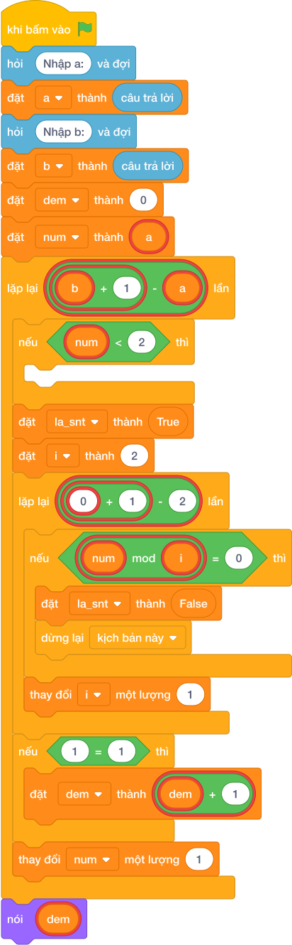
💡 Kịch bản thực hiện từng bước:
- khi bấm vào cờ xanh
- hỏi [Nhập a:] và đợi
- đặt [a] thành (câu trả lời)
- hỏi [Nhập b:] và đợi
- đặt [b] thành (câu trả lời)
- đặt [dem] thành (0)
- đặt [num] thành (a)
- lặp lại (b + 1 - a) lần:
- nếu <num < 2> thì:
- đặt [la_snt] thành (True)
- đặt [i] thành (2)
- lặp lại (int(…) + 1 - 2) lần:
- nếu <num mod i = 0> thì:
- đặt [la_snt] thành (False)
- dừng kịch bản này
- thay đổi [i] một lượng 1
- nếu thì:
- đặt [dem] thành (dem + 1)
- thay đổi [num] một lượng 1
- nói (dem)

Bài 10: Hai số nguyên tố cùng nhau
Bối cảnh: An và Bình mỗi bạn có một rổ bi. Hai bạn muốn biết hai rổ bi của mình có “hợp nhau” không. Cô giáo bảo hai số $A$ và $B$ được gọi là nguyên tố cùng nhau nếu Ước chung lớn nhất của chúng bằng 1 ($\text{GCD}(A,B)=1$). Hai bạn đếm mãi chưa xong, hãy hai bạn kiểm tra.
Nhiệm vụ: Cho 2 số nguyên dương $A$ và $B$. In ra YES nếu chúng nguyên tố cùng nhau, ngược lại in NO.
Đầu vào (Input):
Hai số $A,B$ ($1≤A,B≤{10}^{9}$).
Đầu ra (Output):
YES hoặc NO.
Ví dụ mẫu (Sample 1):
Giải thích:
Với dữ liệu đầu vào là 8 9, kết quả thu được tương ứng là YES.
Ví dụ mẫu (Sample 2):

1. Ý tưởng & Phân tích thuật toán
- Bản chất của bài này: hai số nguyên tố cùng nhau nghĩa là ước chung lớn nhất của chúng bằng 1.
- Với a = 8, b = 9, chương trình đặt x = 8, y = 9 rồi lặp x, y = y, (x mod y) tới khi y == 0; x còn lại chính là ước chung lớn nhất.
- Ước chung lớn nhất của 8 và 9 là 1 nên in ra YES.
- Thầy cô cho các em liệt kê ước của 8 (1, 2, 4, 8) và của 9 (1, 3, 9) để thấy ước chung duy nhất là 1.

2. Bảng chạy tay trên số liệu mẫu (Dry Run Table - Sample 1: 8 9)
Bước | x | y | (x mod y) | Ghi chú
Khởi đầu | 8 | 9 | — | x = 8, y = 9
1 | 9 | 8 | 1 | (8 mod 9) = 8, gán tiếp
2 | 8 | 1 | 0 | (9 mod 8) = 1, gán tiếp
3 | 1 | 0 | — | dừng, ước chung lớn nhất là 1
Vì x == 1 nên in ra YES, khớp với kết quả mẫu.

3. Lưu ý & Bẫy lỗi thường gặp
- Bẫy 1: tưởng “nguyên tố cùng nhau” nghĩa là cả hai số đều nguyên tố. Với mẫu 8 9 bạn ấy kết luận NO vì 8 và 9 đều là hợp số, là kết quả sai. Sửa lại: chỉ cần ước chung lớn nhất bằng 1 thì in YES.
- Bẫy 2: in chữ thường yes/no. Với mẫu 8 9 sẽ in yes, chương trình kiểm tra không chấp nhận. Sửa lại: in đúng chữ hoa YES/NO.
- Bẫy 3: so sánh sai if x == 0. Với mẫu 8 9 thì x = 1 nên rẽ nhánh sai và in NO. Sửa lại: if x == 1.

4. Lời giải tham khảo & Kịch bản Khối lệnh Scratch 3.0

4.1. Khối lệnh đồ họa trực quan (Visual Scratch Blocks)
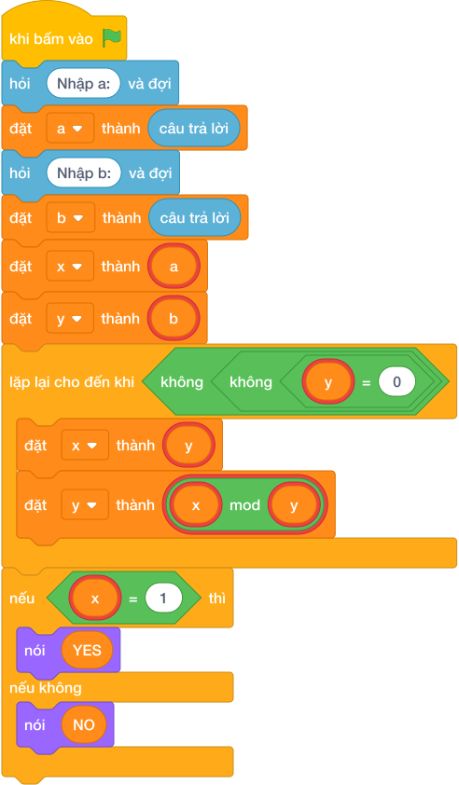
💡 Kịch bản thực hiện từng bước:
- khi bấm vào cờ xanh
- hỏi [Nhập a:] và đợi
- đặt [a] thành (câu trả lời)
- hỏi [Nhập b:] và đợi
- đặt [b] thành (câu trả lời)
- đặt [x] thành (a)
- đặt [y] thành (b)
- lặp lại cho đến khi không còn <y != 0>:
- đặt [x] thành (y)
- đặt [y] thành (x mod y)
- nếu <x = 1> thì:
- nói (YES)
- nếu không thì:
- nói (NO)

Bài 11: Cặp số nguyên tố sinh đôi
Bối cảnh: Hai chị em Song sinh nhà bạn Tí lúc nào cũng ngồi cạnh nhau thật thân thiết. Nghe chuyện đó, cô giáo đố cả lớp tìm những cặp số nguyên tố cũng “sinh đôi” như vậy. Hai số nguyên tố được gọi là “Sinh đôi” (Twin Primes) nếu chúng hơn kém nhau đúng 2 đơn vị (ví dụ: $(3,5),(5,7),(11,13),(17,19)$). Cả lớp tìm mãi chưa đủ, hãy các bạn liệt kê.
Nhiệm vụ: Cho số tự nhiên $N$ ($1≤N≤{10}^{4}$). Hãy in ra tất cả các cặp số nguyên tố sinh đôi $(P,P+2)$ sao cho $P+2≤N$.
Đầu vào (Input):
Một số nguyên $N$.
Đầu ra (Output):
Mỗi dòng in một cặp số nguyên tố sinh đôi cách nhau bởi khoảng trắng, theo thứ tự tăng dần.
Ví dụ mẫu (Sample 1):
Giải thích:
Với dữ liệu đầu vào là 15, kết quả thu được tương ứng là 3 5 5 7 11 13.

1. Ý tưởng & Phân tích thuật toán
- Bản chất của bài này: cặp sinh đôi là hai số nguyên tố hơn kém nhau đúng 2 đơn vị, tức (p, p + 2) với p + 2 <= 15.
- Chương trình cho p chạy từ 2 tới 13, mỗi p kiểm tra cả p và q = p + 2 có phải số nguyên tố không.
- Với N = 15: p = 3 cho cặp 3 5, p = 5 cho cặp 5 7, p = 11 cho cặp 11 13; các p còn lại có ít nhất một số là hợp số.
- Mỗi cặp in trên một dòng theo thứ tự tăng dần của p.

2. Bảng chạy tay trên số liệu mẫu (Dry Run Table - Sample 1: 15)
p | q = p + 2 | Kiểm tra | In?
2 | 4 | (4 mod 2) == 0, hợp số | không
3 | 5 | cả hai nguyên tố | in 3 5
4 | 6 | (4 mod 2) == 0, hợp số | không
5 | 7 | cả hai nguyên tố | in 5 7
6–10 | 8–12 | p hoặc q chẵn, hợp số | không
11 | 13 | cả hai nguyên tố | in 11 13
12 | 14 | hợp số | không
13 | 15 | (15 mod 3) == 0, hợp số | không
Kết quả in ra ba dòng 3 5, 5 7, 11 13, khớp với kết quả mẫu.

3. Lưu ý & Bẫy lỗi thường gặp
- Bẫy 1: quên điều kiện q <= n. Với mẫu 15, p = 13 cho q = 15 là hợp số nên không sao, nhưng với N = 14 mà thiếu điều kiện, cặp 13 15 vẫn bị xét. Sửa lại: giữ if la_snt_p and la_snt_q and q <= n.
- Bẫy 2: in hai số trên cùng một dòng cách nhau bởi dấu phẩy. Với mẫu 15 dòng đầu thành 3, 5, chương trình kiểm tra không chấp nhận. Sửa lại: nói (p, q) (mặc định cách nhau một khoảng trắng).
- Bẫy 3: chỉ kiểm tra p mà quên kiểm tra q. Với mẫu 15, p = 7 là nguyên tố nhưng q = 9 là hợp số, làm sai sẽ in thêm dòng 7 9. Sửa lại: kiểm tra cả hai cờ như bài giải.

4. Lời giải tham khảo & Kịch bản Khối lệnh Scratch 3.0

4.1. Khối lệnh đồ họa trực quan (Visual Scratch Blocks)
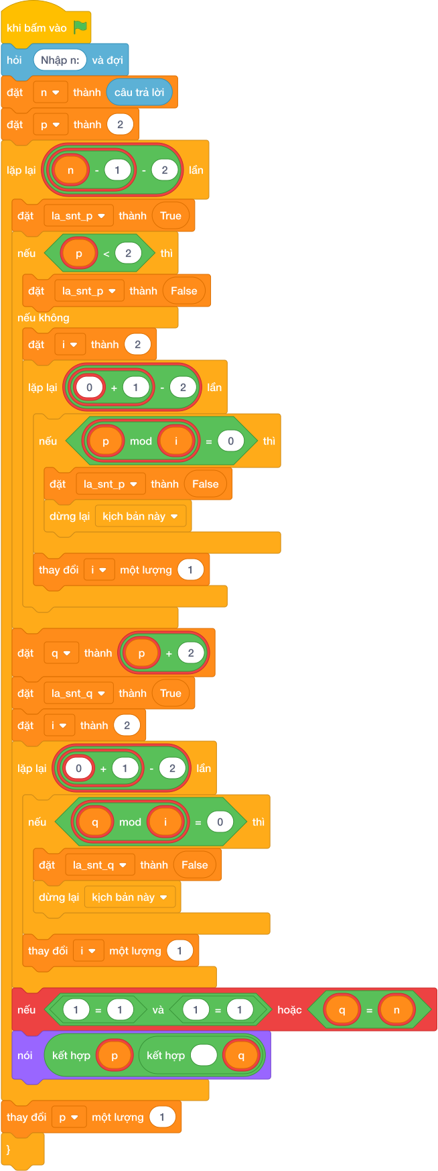
💡 Kịch bản thực hiện từng bước:
- khi bấm vào cờ xanh
- hỏi [Nhập n:] và đợi
- đặt [n] thành (câu trả lời)
- đặt [p] thành (2)
- lặp lại (n - 1 - 2) lần:
- đặt [la_snt_p] thành (True)
- nếu <p < 2> thì:
- đặt [la_snt_p] thành (False)
- nếu không thì:
- đặt [i] thành (2)
- lặp lại (int(...) + 1 - 2) lần:
- nếu <p mod i = 0> thì:
- đặt [la_snt_p] thành (False)
- dừng kịch bản này
- thay đổi [i] một lượng 1
- đặt [q] thành (p + 2)
- đặt [la_snt_q] thành (True)
- đặt [i] thành (2)
- lặp lại (int(…) + 1 - 2) lần:
- nếu <q mod i = 0> thì:
- đặt [la_snt_q] thành (False)
- dừng kịch bản này
- thay đổi [i] một lượng 1
- nếu thì:
- nói (kết hợp p và ' ' và q)
- thay đổi [p] một lượng 1

Bài 12: Số siêu nguyên tố (super prime)
Bối cảnh: Bi có một chiếc tàu lượn bằng các chữ số rất lạ. Mỗi lần tàu chạy qua, chữ số ở cuối toa lại rơi xuống một cái. Bạn ấy reo lên khi phát hiện có những con số gọi là “Siêu nguyên tố”: bản thân nó là số nguyên tố, và khi ta lần lượt xóa bớt chữ số tận cùng bên phải thì các số thu được vẫn luôn là số nguyên tố! * Ví dụ: Số $239$ là số nguyên tố. * Cắt đuôi 9 còn $23$ (vẫn là số nguyên tố). * Cắt đuôi 3 còn $2$ (vẫn là số nguyên tố). $⟹239$ là một Siêu nguyên tố! Bi đố em tìm thêm thật nhiều số đặc biệt như vậy, hãy bạn ấy.
Nhiệm vụ: Cho số tự nhiên $N$. Hãy kiểm tra xem $N$ có phải là Siêu nguyên tố hay không. In YES hoặc NO.
Đầu vào (Input):
Một số tự nhiên $N$ ($1≤N≤{10}^{7}$).
Đầu ra (Output):
YES hoặc NO.
Ví dụ mẫu (Sample 1):
Giải thích:
Với dữ liệu đầu vào là 239, kết quả thu được tương ứng là YES.
Ví dụ mẫu (Sample 2):
Ví dụ mẫu (Sample 3):

1. Ý tưởng & Phân tích thuật toán
- Bản chất của bài này: số siêu nguyên tố là số mà bản thân nó và từng số cắt đuôi bên phải đều là số nguyên tố; với 239 cần kiểm tra 239, 23, 2.
- Biến temp đi từ 239 xuống 23 rồi 2, mỗi nấc thử chia từ 2 tới căn bậc hai; cả ba nấc đều vượt qua nên cờ sieu giữ nguyên True.
- Phép cắt đuôi là temp = làm tròn xuống của (temp / 10): làm tròn xuống của (239 / 10) = 23, làm tròn xuống của (23 / 10) = 2, làm tròn xuống của (2 / 10) = 0 thì dừng.
- Thầy cô cho các em kiểm tra tay: 239 không chia hết cho số nào tới 15, 23 không chia hết cho số nào tới 4, 2 là số nguyên tố nhỏ nhất.

2. Bảng chạy tay trên số liệu mẫu (Dry Run Table - Sample 1: 239)
temp | Thử chia | Kết luận nấc
239 | thử 2..15, (239 mod 2) = 1, % 3 = 2, % 5 = 4, % 7 = 1, % 11 = 8, % 13 = 5 | nguyên tố, cắt tiếp
23 | thử 2..4, (23 mod 2) = 1, % 3 = 2, % 4 = 3 | nguyên tố, cắt tiếp
2 | range(2, 2) rỗng | nguyên tố, cắt tiếp
0 | dừng vòng lặp | xong
Vì cả ba nấc đều đạt nên in ra YES, khớp với kết quả mẫu.

3. Lưu ý & Bẫy lỗi thường gặp
- Bẫy 1: chỉ kiểm tra số gốc 239 mà quên các nấc cắt đuôi. Với 27 cách làm sai vẫn thấy 27 là hợp số nên trùng cờ ra NO, nhưng với 23 thì thiếu kiểm tra nấc 2. Sửa lại: giữ vòng lặp while temp > 0 cắt đuôi như bài giải.
- Bẫy 2: cắt đuôi bằng temp / 10 (chia thực). Với mẫu 239 sẽ được 23.9 rồi lỗi ở phép chia lấy dư. Sửa lại: temp = làm tròn xuống của (temp / 10).
- Bẫy 3: quên loại số nhỏ hơn 2. Với N = 1 vòng lặp không chạy mà cờ sieu vẫn True nên in nhầm YES. Sửa lại: giữ nhánh if n < 2: sieu = False như bài giải.

4. Lời giải tham khảo & Kịch bản Khối lệnh Scratch 3.0

4.1. Khối lệnh đồ họa trực quan (Visual Scratch Blocks)
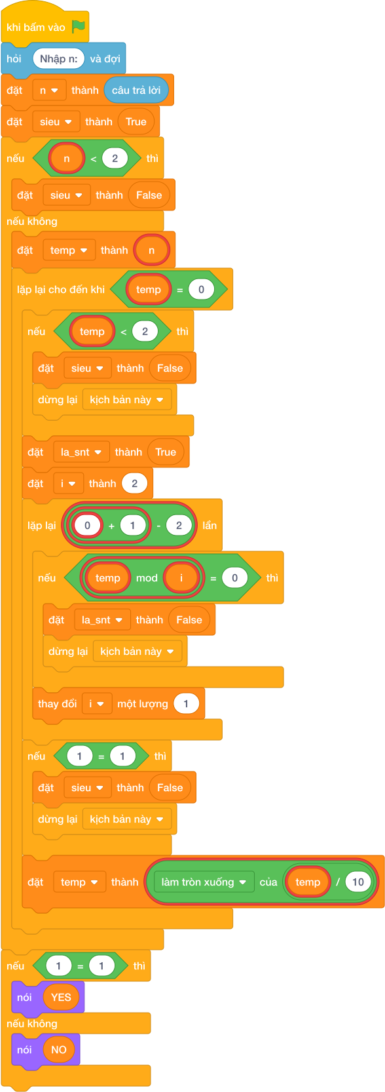
💡 Kịch bản thực hiện từng bước:
- khi bấm vào cờ xanh
- hỏi [Nhập n:] và đợi
- đặt [n] thành (câu trả lời)
- đặt [sieu] thành (True)
- nếu <n < 2> thì:
- đặt [sieu] thành (False)
- nếu không thì:
- đặt [temp] thành (n)
- lặp lại cho đến khi <temp = 0>:
- nếu <temp < 2> thì:
- đặt [sieu] thành (False)
- dừng kịch bản này
- đặt [la_snt] thành (True)
- đặt [i] thành (2)
- lặp lại (int(...) + 1 - 2) lần:
- nếu <temp mod i = 0> thì:
- đặt [la_snt] thành (False)
- dừng kịch bản này
- thay đổi [i] một lượng 1
- nếu <điều kiện> thì:
- đặt [sieu] thành (False)
- dừng kịch bản này
- đặt [temp] thành (temp chia nguyên 10)
- nếu thì:
- nói (YES)
- nếu không thì:
- nói (NO)

Bài 13: Phân tích ra thừa số nguyên tố
Bối cảnh: Định lý cơ bản của số học khẳng định mọi số tự nhiên lớn hơn 1 đều phân tích được duy nhất thành tích các thừa số nguyên tố. Phép phân tích này đóng vai trò cốt lõi trong mật mã học.
Nhiệm vụ: Mọi số tự nhiên $N≥2$ đều có thể phân tích thành tích của các thừa số nguyên tố. Cho số tự nhiên $N$. Hãy in ra dạng phân tích của $N$.
Đầu vào (Input):
Một số tự nhiên $N$ ($2≤N≤{10}^{6}$).
Đầu ra (Output):
Dãy các thừa số nguyên tố tăng dần theo định dạng p1 * p2 * ....
Ví dụ mẫu (Sample 1):
Giải thích:
Với dữ liệu đầu vào là 60, kết quả thu được tương ứng là 2 * 2 * 3 * 5.
Ví dụ mẫu (Sample 2):

1. Ý tưởng & Phân tích thuật toán
- Bản chất của bài này: chia dần temp = 60 cho các ước d = 2, 3, ..., mỗi lần chia hết thì ghi d vào danh sách thua_so.
- Vòng lặp ngoài chạy khi d * d <= temp; vòng lặp trong chia hết cỡ cho cùng một d nên thừa số lặp lại được giữ đủ (số 2 xuất hiện hai lần).
- Với 60: chia cho 2 hai lần còn 15, chia cho 3 một lần còn 5, số 5 còn lại lớn hơn 1 nên được ghi nốt.
- Danh sách cuối là ["2", "2", "3", "5"], nối bằng " * " thành 2 * 2 * 3 * 5.

2. Bảng chạy tay trên số liệu mẫu (Dry Run Table - Sample 1: 60)
d | temp trước | Diễn biến | thua_so sau
2 | 60 | (60 mod 2) == 0, ghi 2, còn 30 | ["2"]
2 | 30 | (30 mod 2) == 0, ghi 2, còn 15 | ["2", "2"]
2 | 15 | (15 mod 2) != 0, tăng d | không đổi
3 | 15 | (15 mod 3) == 0, ghi 3, còn 5 | ["2", "2", "3"]
4 | 5 | 4 * 4 = 16 > 5, dừng | không đổi
còn lại | 5 | 5 > 1, ghi nốt 5 | ["2", "2", "3", "5"]
Kết quả in ra: 2 * 2 * 3 * 5, khớp với kết quả mẫu.

3. Lưu ý & Bẫy lỗi thường gặp
- Bẫy 1: mỗi d chỉ chia một lần (thiếu vòng lặp trong). Với mẫu 60 thì d = 2 chỉ ghi một lần, còn 30 trôi tiếp và ra 2 * 3 * 5, thiếu một số 2. Sửa lại: giữ vòng lặp while (temp mod d) == 0 như bài giải.
- Bẫy 2: quên ghi phần còn lại temp > 1. Với mẫu 60 số 5 cuối bị mất, chỉ in 2 * 2 * 3. Sửa lại: giữ khối if temp > 1 ở cuối.
- Bẫy 3: nối bằng "*" không có khoảng trắng. Với mẫu 60 sẽ in 2*2*3*5, chương trình kiểm tra không chấp nhận. Sửa lại: " * ".join(thua_so).

4. Lời giải tham khảo & Kịch bản Khối lệnh Scratch 3.0

4.1. Khối lệnh đồ họa trực quan (Visual Scratch Blocks)
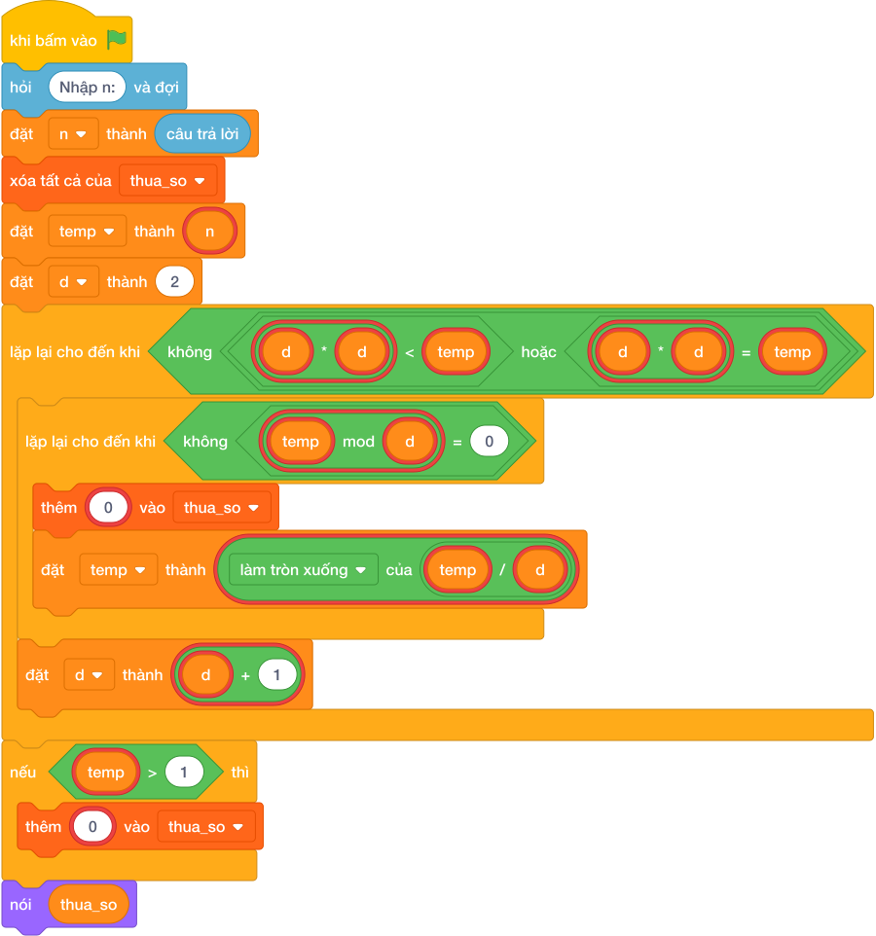
💡 Kịch bản thực hiện từng bước:
- khi bấm vào cờ xanh
- hỏi [Nhập n:] và đợi
- đặt [n] thành (câu trả lời)
- xóa tất cả của [thua_so]
- đặt [temp] thành (n)
- đặt [d] thành (2)
- lặp lại cho đến khi không còn <d * d <= temp>:
- lặp lại cho đến khi không còn :
- thêm (str(...)) vào [thua_so]
- đặt [temp] thành (temp chia nguyên d)
- đặt [d] thành (d + 1)
- nếu 1> thì:
- thêm (str(…)) vào [thua_so]
- nói (thua_so)

Bài 14: Tìm số có đúng 3 ước số
Bối cảnh: Bạn Xoài mở một câu lạc bộ sưu tầm những viên đá rất kén chọn. Bạn ấy chỉ giữ lại những viên đá mang số $X$ đặc biệt: một số tự nhiên $X$ có đúng 3 ước số nguyên dương khi và chỉ khi $X$ là bình phương của một số nguyên tố ($X=P^{2}$, ví dụ: $4=2^{2},9=3^{2},25=5^{2},49=7^{2}$). Xoài có cả một hộp đá mà đếm mãi chưa xong, hãy bạn ấy đếm.
Nhiệm vụ: Cho số nguyên dương $N$. Hãy đếm xem có bao nhiêu số nhỏ hơn hoặc bằng $N$ mà có đúng 3 ước số.
Đầu vào (Input):
Một số tự nhiên $N$ ($1≤N≤{10}^{9}$).
Đầu ra (Output):
Số lượng các số có đúng 3 ước số $≤N$.
Ví dụ mẫu (Sample 1):
Giải thích:
Có 3 số là: 4 ($2^{2}$), 9 ($3^{2}$), 25 ($5^{2}$).

1. Ý tưởng & Phân tích thuật toán
- Bản chất của bài này: số có đúng 3 ước chính là bình phương của một số nguyên tố (ví dụ 4 = 2 * 2, 9 = 3 * 3, 25 = 5 * 5), nên chỉ cần đếm số nguyên tố tới căn bậc hai của N.
- Với N = 30: gioi_han = int(30 ** 0.5) = 5; sàng các số từ 2 tới 5 giữ lại 2, 3, 5.
- Mỗi số nguyên tố P cho một đáp án P * P <= 30, vậy có đúng 3 số là 4, 9, 25.
- Thầy cô cho các em kiểm tra tay: ước của 4 là 1, 2, 4; ước của 9 là 1, 3, 9; ước của 25 là 1, 5, 25.

2. Bảng chạy tay trên số liệu mẫu (Dry Run Table - Sample 1: 30)
Bước | Giá trị | Ghi chú
Đọc | n = 30
Giới hạn | gioi_han = 5 | int(30 ** 0.5)
Sàng | [True]*6, đánh dấu 0, 1 sai
Sàng i = 2 | gạch 4 | 2 * 2 = 4
Đếm | 2, 3, 5 còn đúng | dem = 3
Kết quả in ra: 3, khớp với kết quả mẫu.

3. Lưu ý & Bẫy lỗi thường gặp
- Bẫy 1: đếm trực tiếp từng số từ 1 tới N rồi đếm ước. Với N = 30 vẫn ra 3, nhưng với N tới 10^9 vòng lặp không bao giờ xong. Sửa lại: chỉ sàng số nguyên tố tới căn bậc hai như bài giải.
- Bẫy 2: quên xử lý gioi_han < 2 (tức N = 1, 2, 3). Khi đó danh sách sàng rỗng và dễ báo lỗi, trong khi đáp án đúng là 0. Sửa lại: giữ nhánh if gioi_han < 2: nói (0) như bài giải.
- Bẫy 3: đếm cả 1 thành số nguyên tố. Với mẫu 30 sẽ ra 4 thay vì 3. Sửa lại: la_snt[0] = False và la_snt[1] = False.

4. Lời giải tham khảo & Kịch bản Khối lệnh Scratch 3.0

4.1. Khối lệnh đồ họa trực quan (Visual Scratch Blocks)
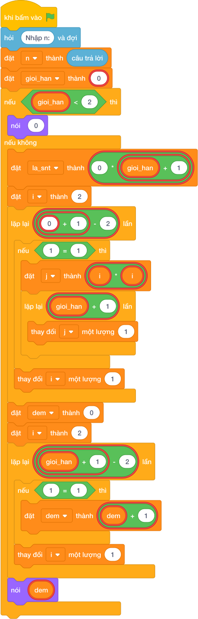
💡 Kịch bản thực hiện từng bước:
- khi bấm vào cờ xanh
- hỏi [Nhập n:] và đợi
- đặt [n] thành (câu trả lời)
- đặt [gioi_han] thành (int(…))
- nếu <gioi_han < 2> thì:
- nói (0)
- nếu không thì:
- đặt [la_snt] thành (giá trị * gioi_han + 1)
- đặt [i] thành (2)
- lặp lại (int(…) + 1 - 2) lần:
- nếu <điều kiện> thì:
- đặt [j] thành (i * i)
- lặp lại (gioi_han + 1) lần:
- thay đổi [j] một lượng 1
- thay đổi [i] một lượng 1
- đặt [dem] thành (0)
- đặt [i] thành (2)
- lặp lại (gioi_han + 1 - 2) lần:
- nếu <điều kiện> thì:
- đặt [dem] thành (dem + 1)
- thay đổi [i] một lượng 1
- nói (dem)

Bài 12: Đếm số theo quy luật và số đặc biệt

Bài 01: Đếm số chia hết cho K
Bối cảnh: Bài toán đếm số phần tử chia hết cho một số nguyên $K$ trong một khoảng số liên tiếp là nền tảng xây dựng các thuật toán tối ưu thời gian $O(1)$.
Nhiệm vụ: Cho 2 số nguyên dương $N$ và $K$. Hãy đếm xem trong các số từ $1$ đến $N$, có bao nhiêu số chia hết cho $K$.
Đầu vào (Input):
Hai số nguyên $N$ và $K$ ($1≤N,K≤{10}^{9}$) cách nhau bởi khoảng trắng.
Đầu ra (Output):
Một số nguyên duy nhất là số lượng các số chia hết cho $K$.
Ví dụ mẫu (Sample 1):
Giải thích:
Có 6 số: 3, 6, 9, 12, 15, 18.

1. Ý tưởng & Phân tích thuật toán
- Bản chất của bài này: các số chia hết cho K = 3 trong đoạn 1..20 chính là 3, 6, 9, ..., 18, đếm được bằng một phép chia nguyên làm tròn xuống của (20 / 3).
- Với n = 20, k = 3: làm tròn xuống của (20 / 3) = 6 vì 3 * 6 = 18 <= 20 còn 3 * 7 = 21 > 20.
- Không cần vòng lặp duyệt từng số, một phép tính là ra ngay đáp án 6.
- Thầy cô cho các em liệt kê tay 3, 6, 9, 12, 15, 18 rồi đối chiếu với phép chia.

2. Bảng chạy tay trên số liệu mẫu (Dry Run Table - Sample 1: 20 3)
Bước | Tính | Ghi chú
Đọc | n = 20, k = 3
Chia nguyên | làm tròn xuống của (20 / 3) = 6 | 3 * 6 = 18 <= 20 < 21 = 3 * 7
In | 6 | xong
Kết quả in ra: 6, khớp với kết quả mẫu.

3. Lưu ý & Bẫy lỗi thường gặp
- Bẫy 1: duyệt vòng lặp từ 1 tới N để đếm. Với mẫu 20 3 vẫn ra 6, nhưng với N tới 10^9 vòng lặp không bao giờ xong. Sửa lại: nói (làm tròn xuống của (n / k)).
- Bẫy 2: dùng chia thực n / k rồi làm tròn. Với mẫu 20 3 được 6.666..., ép kiểu hay làm tròn đều dễ lệch. Sửa lại: chia nguyên làm tròn xuống của (n / k).
- Bẫy 3: đếm từ 0 nên cộng dư một số. Với mẫu 20 3 sẽ ra 7 vì tính cả số 0. Sửa lại: đoạn xét từ 1 tới N nên đáp án đúng là làm tròn xuống của (n / k).

4. Lời giải tham khảo & Kịch bản Khối lệnh Scratch 3.0

4.1. Khối lệnh đồ họa trực quan (Visual Scratch Blocks)
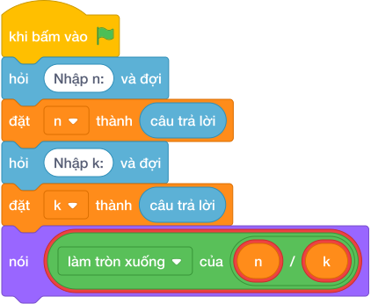
💡 Kịch bản thực hiện từng bước:
- khi bấm vào cờ xanh
- hỏi [Nhập n:] và đợi
- đặt [n] thành (câu trả lời)
- hỏi [Nhập k:] và đợi
- đặt [k] thành (câu trả lời)
- nói (n chia nguyên k)

Bài 02: Đếm số lẻ trong đoạn
Bối cảnh: Trong thống kê dữ liệu liên tục, việc xác định số lượng phần tử lẻ trong một đoạn đóng vai trò kiểm tra tính phân bố đều của tập số liệu.
Nhiệm vụ: Cho 2 số nguyên dương $A$ và $B$ ($1≤A≤B≤{10}^{9}$). Hãy đếm xem có bao nhiêu số lẻ nằm trong đoạn từ $A$ đến $B$ (tính cả $A$ và $B$).
Đầu vào (Input):
Hai số $A,B$ trên cùng một dòng.
Đầu ra (Output):
Số lượng số lẻ.
Ví dụ mẫu (Sample 1):
Giải thích:
Có 3 số lẻ là: 3, 5, 7.

1. Ý tưởng & Phân tích thuật toán
- Bản chất của bài này: số lượng số lẻ từ 1 tới một mốc X bằng (X + 1) // 2, nên số lẻ trong đoạn [A, B] bằng hiệu của hai mốc.
- Với A = 3, B = 8: từ 1 tới 8 có (8 + 1) // 2 = 4 số lẻ (1, 3, 5, 7); từ 1 tới 2 (phần trước A) có làm tròn xuống của (3 / 2) = 1 số lẻ (1).
- Đáp án là 4 - 1 = 3, gồm 3, 5, 7.
- Thầy cô cho các em gạch chân 3, 5, 7 trong đoạn 3..8 trước khi nhìn vào công thức.

2. Bảng chạy tay trên số liệu mẫu (Dry Run Table - Sample 1: 3 8)
Mốc | Phép tính | Các số lẻ
1..8 | (8 + 1) // 2 = 4 | 1, 3, 5, 7
1..2 (trước A = 3) | làm tròn xuống của (3 / 2) = 1 | 1
Đoạn 3..8 | 4 - 1 = 3 | 3, 5, 7
Kết quả in ra: 3, khớp với kết quả mẫu.

3. Lưu ý & Bẫy lỗi thường gặp
- Bẫy 1: lấy (b - a) // 2 làm đáp án. Với mẫu 3 8 được (8 - 3) // 2 = 2, thiếu mất một số lẻ. Sửa lại: (b + 1) // 2 - làm tròn xuống của (a / 2).
- Bẫy 2: duyệt vòng lặp từ A tới B để đếm. Với mẫu 3 8 vẫn ra 3, nhưng với đoạn dài tới 10^9 vòng lặp không bao giờ xong. Sửa lại: dùng công thức hai phép chia như bài giải.
- Bẫy 3: nhầm làm tròn xuống của (a / 2) thành (a + 1) // 2. Với mẫu 3 8 được 4 - 2 = 2, là kết quả sai. Sửa lại: phần trừ đi là làm tròn xuống của (a / 2) (số lẻ nhỏ hơn A).

4. Lời giải tham khảo & Kịch bản Khối lệnh Scratch 3.0

4.1. Khối lệnh đồ họa trực quan (Visual Scratch Blocks)
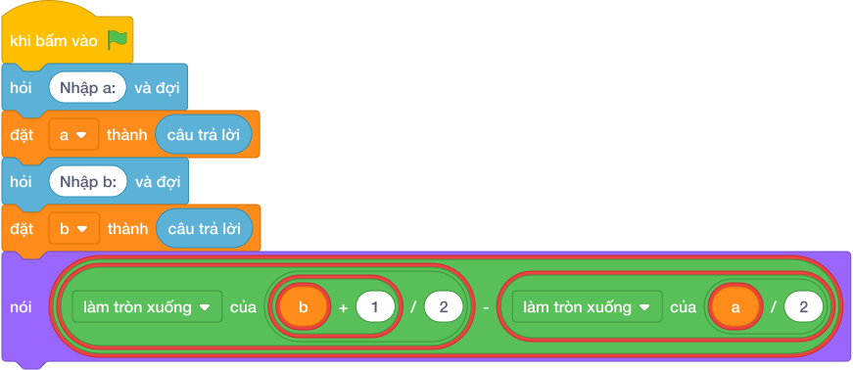
💡 Kịch bản thực hiện từng bước:
- khi bấm vào cờ xanh
- hỏi [Nhập a:] và đợi
- đặt [a] thành (câu trả lời)
- hỏi [Nhập b:] và đợi
- đặt [b] thành (câu trả lời)
- nói (b + 1 chia nguyên 2 - a chia nguyên 2)

Bài 03: Kiểm tra số hoàn hảo
Bối cảnh: Bạn Mèo chia những chiếc kẹo cho các bạn búp bê của mình. Có hôm bạn ấy ngạc nhiên vì số kẹo chia ra vừa khít, không thừa chiếc nào. Cô giáo bảo đó chính là “Số hoàn hảo”: một số nguyên dương $N$ được gọi là “Số hoàn hảo” nếu tổng tất cả các ước số nguyên dương nhỏ hơn $N$ bằng chính số $N$. Mèo có nhiều gói kẹo mà kiểm tra mãi chưa hết, hãy bạn ấy.
Nhiệm vụ: Nhập số nguyên dương $N$. Kiểm tra $N$ có phải số hoàn hảo không. In YES nếu đúng, ngược lại in NO.
Đầu vào (Input):
Một số nguyên $N$ ($1≤N≤{10}^{6}$).
Đầu ra (Output):
YES hoặc NO.
Ví dụ mẫu (Sample 1):
Giải thích:
Với dữ liệu đầu vào là 6, kết quả thu được tương ứng là YES.
Ví dụ mẫu (Sample 2):

1. Ý tưởng & Phân tích thuật toán
- Bản chất của bài này: số hoàn hảo là số mà tổng các ước nhỏ hơn nó bằng chính nó; ước nhỏ hơn 6 là 1, 2, 3 và 1 + 2 + 3 = 6.
- Chương trình duyệt i từ 1 tới căn bậc hai của 6 (tức 2), mỗi i là ước thì cộng cả cặp i và j = làm tròn xuống của (6 / i) (trừ chính số 6).
- Với n = 6: i = 1 cộng 1 (bỏ 6), i = 2 cộng 2 và 3; tổng tong = 6.
- Vì tong == n nên in YES. Số 1 trở xuống in NO ngay từ đầu.

2. Bảng chạy tay trên số liệu mẫu (Dry Run Table - Sample 1: 6)
i | j = làm tròn xuống của (6 / i) | Cộng vào tong | tong
1 | 6 | cộng 1 (bỏ 6 vì bằng n) | 1
2 | 3 | cộng 2 và 3 | 6
So sánh | 6 == 6 đúng | — | in YES
Kết quả in ra: YES, khớp với kết quả mẫu.

3. Lưu ý & Bẫy lỗi thường gặp
- Bẫy 1: cộng cả chính số n vào tổng. Với mẫu 6 tổng thành 1 + 2 + 3 + 6 = 12 nên in nhầm NO. Sửa lại: chỉ cộng khi i < n và j < n như bài giải.
- Bẫy 2: cộng trùng khi i == j (số chính phương). Với n = 36 mà thiếu kiểm tra j != i, ước 6 bị cộng hai lần. Sửa lại: giữ điều kiện j != i như bài giải.
- Bẫy 3: quên loại n <= 1. Với n = 1 vòng lặp cộng được tong = 0 rồi so sánh lung tung. Sửa lại: giữ nhánh if n <= 1: nói ("NO") như bài giải.

4. Lời giải tham khảo & Kịch bản Khối lệnh Scratch 3.0

4.1. Khối lệnh đồ họa trực quan (Visual Scratch Blocks)
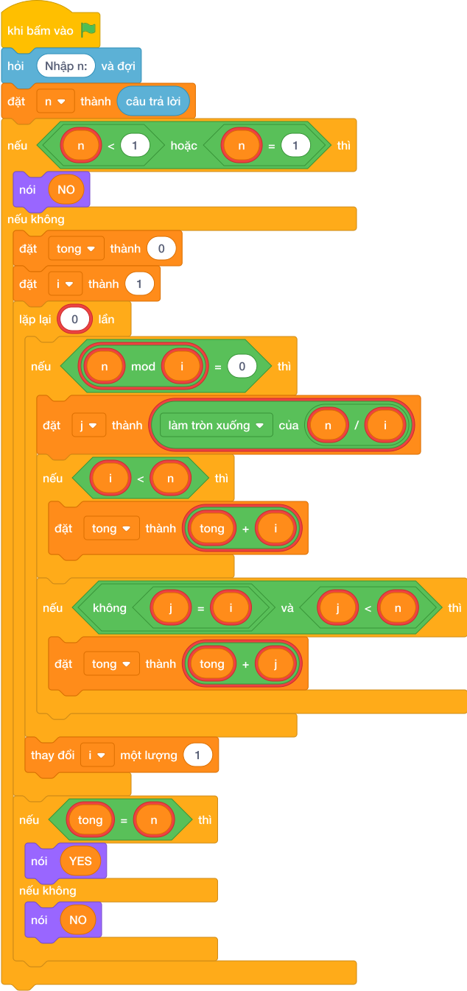
💡 Kịch bản thực hiện từng bước:
- khi bấm vào cờ xanh
- hỏi [Nhập n:] và đợi
- đặt [n] thành (câu trả lời)
- nếu <n <= 1> thì:
- nói (NO)
- nếu không thì:
- đặt [tong] thành (0)
- đặt [i] thành (1)
- lặp lại (int(…)) lần:
- nếu <n mod i = 0> thì:
- đặt [j] thành (n chia nguyên i)
- nếu <i < n> thì:
- đặt [tong] thành (tong + i)
- nếu <điều kiện> thì:
- đặt [tong] thành (tong + j)
- thay đổi [i] một lượng 1
- nếu <tong = n> thì:
- nói (YES)
- nếu không thì:
- nói (NO)

Bài 04: Số Armstrong ba chữ số
Bối cảnh: Bạn Tôm tìm thấy một chiếc hộp phép thuật có khóa bằng số. Trên hộp ghi rằng chỉ những số Armstrong mới mở được khóa. Số Armstrong có 3 chữ số là số tự nhiên có dạng $\overline{abc}$ thỏa mãn $a^{3}+b^{3}+c^{3}=\overline{abc}$. Tôm thử mãi chưa mở được hộp, hãy bạn ấy kiểm tra.
Nhiệm vụ: Cho một số có đúng 3 chữ số $N$. Kiểm tra xem $N$ có phải là số Armstrong không. In YES hoặc NO.
Đầu vào (Input):
Một số nguyên $N$ ($100≤N≤999$).
Đầu ra (Output):
YES hoặc NO.
Ví dụ mẫu (Sample 1):
Giải thích:
Với dữ liệu đầu vào là 153, kết quả thu được tương ứng là YES.
Ví dụ mẫu (Sample 2):

1. Ý tưởng & Phân tích thuật toán
- Bản chất của bài này: tách số N = 153 thành ba chữ số rồi kiểm tra a^3 + b^3 + c^3 có bằng chính N không.
- Tách chữ số: hàng trăm tram = làm tròn xuống của (153 / 100) = 1, hàng chục chuc = (làm tròn xuống của (153 / 10)) % 10 = 5, hàng đơn vị don_vi = (153 mod 10) = 3.
- Kiểm tra: 1^3 + 5^3 + 3^3 = 1 + 125 + 27 = 153, bằng chính N nên in YES.
- Thầy cô cho các em tính tay 1 + 125 + 27 trên giấy rồi so với số 153 ban đầu.

2. Bảng chạy tay trên số liệu mẫu (Dry Run Table - Sample 1: 153)
Biến | Phép tính | Giá trị
tram | làm tròn xuống của (153 / 100) | 1
chuc | (làm tròn xuống của (153 / 10)) % 10 | 5
don_vi | (153 mod 10) | 3
Tổng lập phương | 1 + 125 + 27 | 153
So sánh | 153 == 153 đúng | in YES
Kết quả in ra: YES, khớp với kết quả mẫu.

3. Lưu ý & Bẫy lỗi thường gặp
- Bẫy 1: tách sai chữ số hàng chục, viết chuc = làm tròn xuống của (n / 10). Với mẫu 153 sẽ được chuc = 15 và tổng thành 1 + 3375 + 27, ra NO. Sửa lại: chuc = (làm tròn xuống của (n / 10)) % 10.
- Bẫy 2: dùng bình phương thay vì lập phương:
if tram ** 2 + chuc ** 2 + don_vi ** 2 == n:
với mẫu 153 được 1 + 25 + 9 = 35 nên in nhầm NO. Sửa lại: mũ 3 như bài giải.
- Bẫy 3: in True/False. Với mẫu 153 sẽ in True thay vì YES. Sửa lại: in đúng chữ hoa YES/NO.

4. Lời giải tham khảo & Kịch bản Khối lệnh Scratch 3.0

4.1. Khối lệnh đồ họa trực quan (Visual Scratch Blocks)
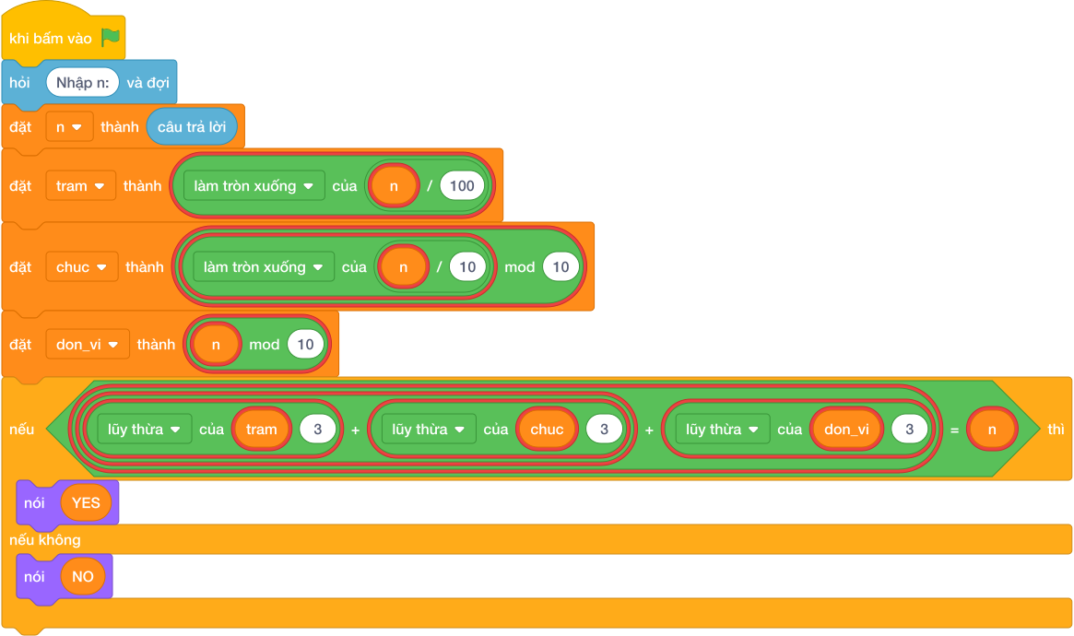
💡 Kịch bản thực hiện từng bước:
- khi bấm vào cờ xanh
- hỏi [Nhập n:] và đợi
- đặt [n] thành (câu trả lời)
- đặt [tram] thành (n chia nguyên 100)
- đặt [chuc] thành (n chia nguyên 10 mod 10)
- đặt [don_vi] thành (n mod 10)
- nếu <tram + 3 + chuc + 3 + don_vi + 3 = n> thì:
- nói (YES)
- nếu không thì:
- nói (NO)

Bài 05: Tìm tất cả số hoàn hảo nhỏ hơn N
Bối cảnh: Thí sinh đang tìm kiếm một giá trị đặc biệt trong tập dữ liệu. Hãy viết chương trình tìm kiếm hiệu quả.
Nhiệm vụ: Cho số nguyên dương $N$ ($1≤N≤{10}^{4}$). Hãy in ra tất cả các số hoàn hảo nhỏ hơn hoặc bằng $N$ theo thứ tự tăng dần.
Đầu vào (Input):
Một số nguyên $N$.
Đầu ra (Output):
Các số hoàn hảo, cách nhau bởi khoảng trắng.
Ví dụ mẫu (Sample 1):
Giải thích:
Với dữ liệu đầu vào là 30, kết quả thu được tương ứng là 6 28.

1. Ý tưởng & Phân tích thuật toán
- Bản chất của bài này: xét từng num từ 2 tới 30, tính tổng các ước nhỏ hơn num, tổng bằng num thì ghi vào danh sách ket_qua.
- Với num = 6: các ước nhỏ hơn là 1, 2, 3, tổng 6 nên ghi 6.
- Với num = 28: các ước nhỏ hơn là 1, 2, 4, 7, 14, tổng 1 + 2 + 4 + 7 + 14 = 28 nên ghi 28.
- Các num còn lại tới 30 không thỏa mãn, danh sách cuối là ["6", "28"], in ra 6 28.

2. Bảng chạy tay trên số liệu mẫu (Dry Run Table - Sample 1: 30)
num | Các ước nhỏ hơn num | Tổng | Ghi?
6 | 1, 2, 3 | 6 | ghi 6
7–27 (trừ 28) | — | khác chính nó | không ghi
28 | 1, 2, 4, 7, 14 | 28 | ghi 28
29, 30 | — | khác chính nó | không ghi
Kết quả in ra: 6 28, khớp với kết quả mẫu.

3. Lưu ý & Bẫy lỗi thường gặp
- Bẫy 1: cộng cả chính num vào tổng. Với mẫu 30, num = 6 cho tổng 12 nên bị loại, danh sách rỗng và không in gì. Sửa lại: chỉ cộng khi i < num và j < num như bài giải.
- Bẫy 2: quên kiểm tra j != i. Với num = 36 (chính phương) ước 6 bị cộng hai lần, tổng sai. Sửa lại: giữ điều kiện j != i như bài giải.
- Bẫy 3: in danh sách trực tiếp nói (ket_qua). Với mẫu 30 sẽ in ['6', '28'] kèm ngoặc và dấu phẩy, là kết quả sai. Sửa lại: nói (" ".join(ket_qua)).

4. Lời giải tham khảo & Kịch bản Khối lệnh Scratch 3.0

4.1. Khối lệnh đồ họa trực quan (Visual Scratch Blocks)
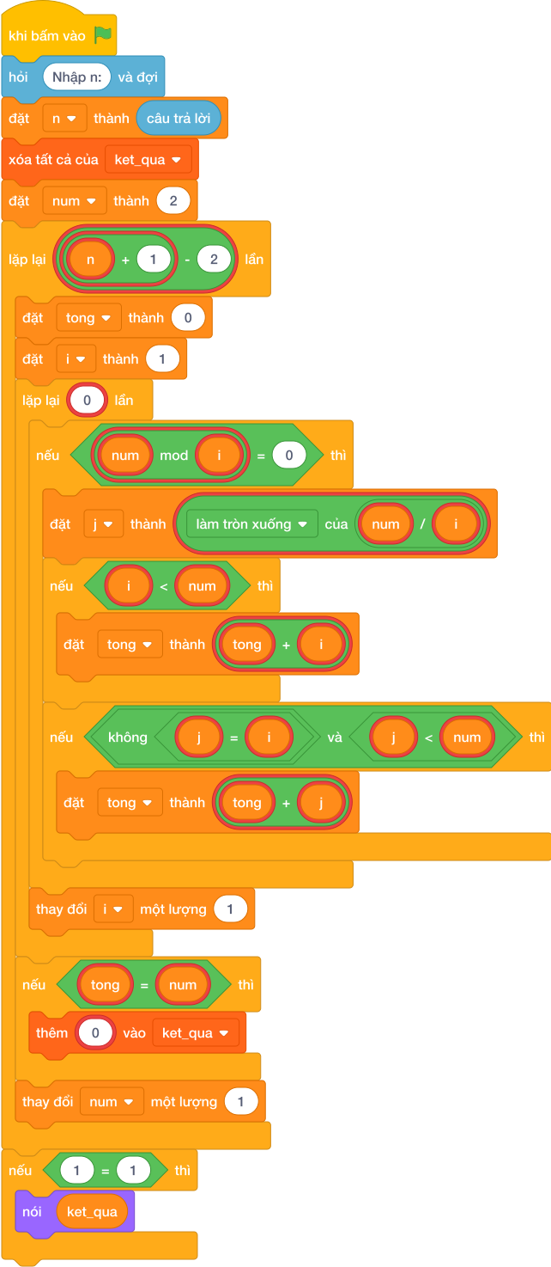
💡 Kịch bản thực hiện từng bước:
- khi bấm vào cờ xanh
- hỏi [Nhập n:] và đợi
- đặt [n] thành (câu trả lời)
- xóa tất cả của [ket_qua]
- đặt [num] thành (2)
- lặp lại (n + 1 - 2) lần:
- đặt [tong] thành (0)
- đặt [i] thành (1)
- lặp lại (int(…)) lần:
- nếu <num mod i = 0> thì:
- đặt [j] thành (num chia nguyên i)
- nếu <i < num> thì:
- đặt [tong] thành (tong + i)
- nếu <điều kiện> thì:
- đặt [tong] thành (tong + j)
- thay đổi [i] một lượng 1
- nếu <tong = num> thì:
- thêm (str(...)) vào [ket_qua]
- thay đổi [num] một lượng 1
- nếu thì:
- nói (ket_qua)

Bài 06: Đếm bội của 3 nhưng không chia hết cho 5
Bối cảnh: Trong lý thuyết tập hợp, bài toán xác định các phần tử thuộc tập này nhưng không thuộc tập khác đòi hỏi kỹ thuật trừ tập hợp chính xác để tránh đếm lặp.
Nhiệm vụ: Cho 2 số nguyên dương $A$ và $B$ ($1≤A≤B≤{10}^{12}$). Hãy đếm xem trong đoạn từ $A$ đến $B$ có bao nhiêu số chia hết cho 3 nhưng không chia hết cho 5.
Đầu vào (Input):
Hai số $A$ và $B$ cách nhau bởi khoảng trắng.
Đầu ra (Output):
Số lượng số thỏa mãn.
Ví dụ mẫu (Sample 1):
Giải thích:
Với dữ liệu đầu vào là 1 30, kết quả thu được tương ứng là 8.

1. Ý tưởng & Phân tích thuật toán
- Bản chất của bài này: đếm bội của 3 trong đoạn [1, 30] rồi trừ đi những số vừa là bội của 3 vừa là bội của 5 (tức bội của 15).
- Số bội của 3: làm tròn xuống của (30 / 3) - làm tròn xuống của (0 / 3) = 10 - 0 = 10 (3, 6, 9, 12, 15, 18, 21, 24, 27, 30).
- Số bội của 15: làm tròn xuống của (30 / 15) - làm tròn xuống của (0 / 15) = 2 - 0 = 2 (15, 30).
- Đáp án là 10 - 2 = 8.
- Thầy cô cho các em gạch bỏ 15 và 30 khỏi danh sách bội của 3 để thấy còn đúng 8 số.

2. Bảng chạy tay trên số liệu mẫu (Dry Run Table - Sample 1: 1 30)
Nhóm | Phép tính | Kết quả
Bội của 3 trong 1..30 | làm tròn xuống của (30 / 3) - làm tròn xuống của (0 / 3) | 10
Bội của 15 trong 1..30 | làm tròn xuống của (30 / 15) - làm tròn xuống của (0 / 15) | 2 (15, 30)
Thỏa mãn | 10 - 2 | 8
Kết quả in ra: 8, khớp với kết quả mẫu.

3. Lưu ý & Bẫy lỗi thường gặp
- Bẫy 1: chỉ đếm bội của 3 mà quên trừ bội của 15:
nói (làm tròn xuống của (b / 3) - (a - 1) // 3)
với mẫu 1 30 sẽ ra 10 thay vì 8. Sửa lại: lấy dem3 - dem15 như bài giải.
- Bẫy 2: trừ bội của 5 thay vì bội của 15. Với mẫu 1 30 bội của 5 có 6 số nên ra 10 - 6 = 4, là kết quả sai (loại cả những số không phải bội của 3). Sửa lại: phần trừ là dem15.
- Bẫy 3: quên (a - 1) mà dùng làm tròn xuống của (a / 3). Với mẫu 1 30 thì trùng cờ vẫn ra 8, nhưng với đoạn 3 30 sẽ tính sai mốc đầu. Sửa lại: làm tròn xuống của (b / 3) - (a - 1) // 3.

4. Lời giải tham khảo & Kịch bản Khối lệnh Scratch 3.0

4.1. Khối lệnh đồ họa trực quan (Visual Scratch Blocks)
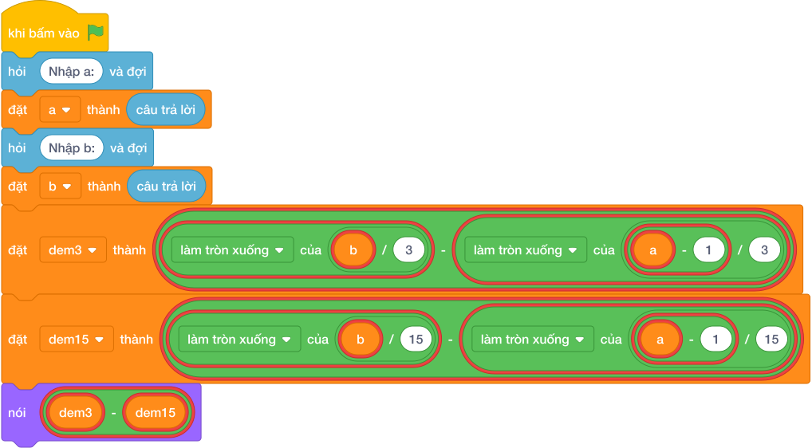
💡 Kịch bản thực hiện từng bước:
- khi bấm vào cờ xanh
- hỏi [Nhập a:] và đợi
- đặt [a] thành (câu trả lời)
- hỏi [Nhập b:] và đợi
- đặt [b] thành (câu trả lời)
- đặt [dem3] thành (b chia nguyên 3 - a - 1 chia nguyên 3)
- đặt [dem15] thành (b chia nguyên 15 - a - 1 chia nguyên 15)
- nói (dem3 - dem15)

Bài 07: Đếm số chia hết cho 2 hoặc 3
Bối cảnh: Bài toán đếm số lượng phần tử thỏa mãn ít nhất một trong hai điều kiện chia hết là bài toán mẫu mực áp dụng Nguyên lý Bao hàm – Loại trừ (Inclusion-Exclusion).
Nhiệm vụ: Cho số nguyên dương $N$ ($1≤N≤{10}^{12}$). Hãy đếm xem từ 1 đến $N$ có bao nhiêu số chia hết cho 2 hoặc chia hết cho 3.
Đầu vào (Input):
Một số nguyên $N$.
Đầu ra (Output):
Số lượng số thỏa mãn.
Ví dụ mẫu (Sample 1):
Giải thích:
Các số là: 2, 3, 4, 6, 8, 9, 10 (có 7 số).

1. Ý tưởng & Phân tích thuật toán
- Bản chất của bài này: đếm số chia hết cho 2 cộng với số chia hết cho 3, rồi trừ đi phần đếm trùng (số chia hết cho cả hai, tức chia hết cho 6).
- Với n = 10: có làm tròn xuống của (10 / 2) = 5 số chia hết cho 2 (2, 4, 6, 8, 10), làm tròn xuống của (10 / 3) = 3 số chia hết cho 3 (3, 6, 9), làm tròn xuống của (10 / 6) = 1 số bị trùng (6).
- Đáp án là 5 + 3 - 1 = 7, gồm 2, 3, 4, 6, 8, 9, 10.
- Thầy cô cho các em khoanh tròn hai nhóm rồi chỉ ra số 6 nằm ở phần giao nhau.

2. Bảng chạy tay trên số liệu mẫu (Dry Run Table - Sample 1: 10)
Nhóm | Phép tính | Các số
Chia hết cho 2 | làm tròn xuống của (10 / 2) = 5 | 2, 4, 6, 8, 10
Chia hết cho 3 | làm tròn xuống của (10 / 3) = 3 | 3, 6, 9
Trùng (chia hết cho 6) | làm tròn xuống của (10 / 6) = 1 | 6
Tổng | 5 + 3 - 1 = 7 | 2, 3, 4, 6, 8, 9, 10
Kết quả in ra: 7, khớp với kết quả mẫu.

3. Lưu ý & Bẫy lỗi thường gặp
- Bẫy 1: cộng mà quên trừ phần trùng:
nói (làm tròn xuống của (n / 2) + làm tròn xuống của (n / 3))
với mẫu 10 sẽ ra 8 vì số 6 bị đếm hai lần. Sửa lại: làm tròn xuống của (n / 2) + làm tròn xuống của (n / 3) - làm tròn xuống của (n / 6).
- Bẫy 2: trừ nhầm làm tròn xuống của (n / 5) thay vì làm tròn xuống của (n / 6). Với mẫu 10 thì làm tròn xuống của (10 / 5) = 2 nên ra 5 + 3 - 2 = 6, là kết quả sai. Sửa lại: phần trùng là bội của 6 nên trừ làm tròn xuống của (n / 6).
- Bẫy 3: duyệt vòng lặp tới N. Với mẫu 10 vẫn ra 7, nhưng với N tới 10^12 vòng lặp không bao giờ xong. Sửa lại: dùng ba phép chia nguyên như bài giải.

4. Lời giải tham khảo & Kịch bản Khối lệnh Scratch 3.0

4.1. Khối lệnh đồ họa trực quan (Visual Scratch Blocks)
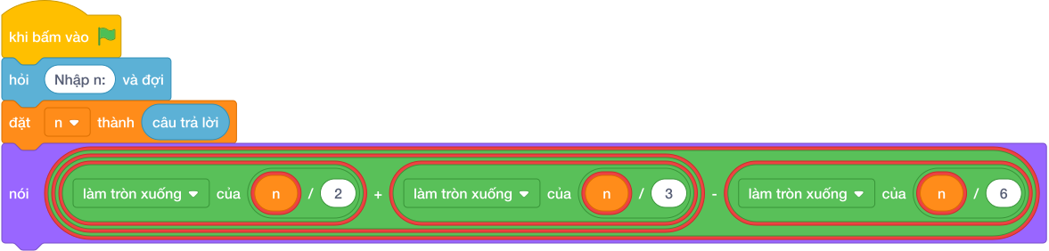
💡 Kịch bản thực hiện từng bước:
- khi bấm vào cờ xanh
- hỏi [Nhập n:] và đợi
- đặt [n] thành (câu trả lời)
- nói (n chia nguyên 2 + n chia nguyên 3 - n chia nguyên 6)

Bài 08: Cặp số thân thiết
Bối cảnh: Hai bạn thân Nấm và Mít chơi trò chia kẹo công bằng cho nhau. Cô giáo kể rằng trong thế giới các con số cũng có những đôi bạn như vậy. Hai số $A$ và $B$ ($A≠B$) được gọi là “Cặp số thân thiết” nếu tổng các ước số nhỏ hơn $A$ bằng $B$, và tổng các ước số nhỏ hơn $B$ bằng $A$. Hai bạn tìm mãi chưa ra các cặp số thân nhau, hãy hai bạn kiểm tra.
Nhiệm vụ: Cho 2 số nguyên dương $A$ và $B$. In ra YES nếu chúng là cặp số thân thiết, ngược lại in NO.
Đầu vào (Input):
Hai số $A,B$ ($1≤A,B≤{10}^{5}$).
Đầu ra (Output):
YES hoặc NO.
Ví dụ mẫu (Sample 1):
Giải thích:
Với dữ liệu đầu vào là 220 284, kết quả thu được tương ứng là YES.
Ví dụ mẫu (Sample 2):

1. Ý tưởng & Phân tích thuật toán
- Bản chất của bài này: hai số thân thiết là hai số khác nhau mà tổng ước nhỏ hơn của số này bằng số kia, và ngược lại.
- Tính tong_a cho a = 220: các ước nhỏ hơn 220 gồm 1, 2, 4, 5, 10, 11, 20, 22, 44, 55, 110, tổng đúng bằng 284.
- Tính tong_b cho b = 284: các ước nhỏ hơn 284 gồm 1, 2, 4, 71, 142, tổng đúng bằng 220.
- Vì 220 != 284, tong_a == 284 và tong_b == 220 nên in YES.
- Thầy cô cho các em cộng tay 1 + 2 + 4 + 71 + 142 = 220 để tin vào chiều ngược lại.

2. Bảng chạy tay trên số liệu mẫu (Dry Run Table - Sample 1: 220 284)
Biến | Tính | Giá trị
tong_a | tổng ước nhỏ hơn 220 | 284
tong_b | tổng ước nhỏ hơn 284 (1 + 2 + 4 + 71 + 142) | 220
So sánh | 220 != 284, 284 == 284, 220 == 220 | cả ba đúng, in YES
Kết quả in ra: YES, khớp với kết quả mẫu.

3. Lưu ý & Bẫy lỗi thường gặp
- Bẫy 1: quên kiểm tra a != b. Với cặp 6 6 (số hoàn hảo), tổng ước mỗi bên đều bằng 6 nên làm sai sẽ in YES, trong khi đáp án đúng là NO. Sửa lại: giữ a != b như bài giải.
- Bẫy 2: chỉ kiểm tra một chiều (tong_a == b) mà bỏ chiều còn lại. Với cặp 10 20 làm sai có thể kết luận vội, đáp án đúng phải kiểm tra cả hai chiều. Sửa lại: tong_a == b and tong_b == a.
- Bẫy 3: cộng cả chính số vào tổng ước. Với mẫu 220 284, tong_a thành 504 nên in nhầm NO. Sửa lại: chỉ cộng khi i < a và j < a (tương tự với b) như bài giải.

4. Lời giải tham khảo & Kịch bản Khối lệnh Scratch 3.0

4.1. Khối lệnh đồ họa trực quan (Visual Scratch Blocks)
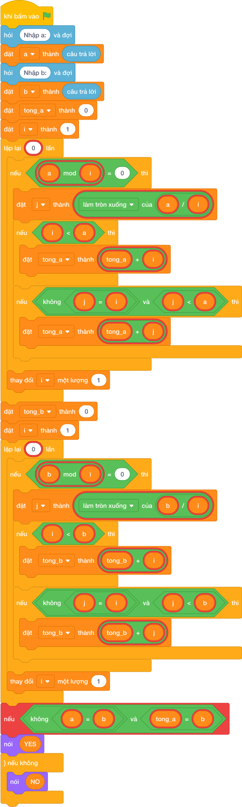
💡 Kịch bản thực hiện từng bước:
- khi bấm vào cờ xanh
- hỏi [Nhập a:] và đợi
- đặt [a] thành (câu trả lời)
- hỏi [Nhập b:] và đợi
- đặt [b] thành (câu trả lời)
- đặt [tong_a] thành (0)
- đặt [i] thành (1)
- lặp lại (int(…)) lần:
- nếu thì:
- đặt [j] thành (a chia nguyên i)
- nếu <i < a> thì:
- đặt [tong_a] thành (tong_a + i)
- nếu <điều kiện> thì:
- đặt [tong_a] thành (tong_a + j)
- thay đổi [i] một lượng 1
- đặt [tong_b] thành (0)
- đặt [i] thành (1)
- lặp lại (int(…)) lần:
- nếu thì:
- đặt [j] thành (b chia nguyên i)
- nếu <i < b> thì:
- đặt [tong_b] thành (tong_b + i)
- nếu <điều kiện> thì:
- đặt [tong_b] thành (tong_b + j)
- thay đổi [i] một lượng 1
- nếu thì:
- nói (YES)
- nếu không thì:
- nói (NO)

Bài 09: Số phong phú (abundant number)
Bối cảnh: Bạn Ổi có một giỏ đầy những quả ngọt để chia cho bạn bè. Có những con số cũng “rộng rãi” giống như giỏ quả của Ổi vậy. Một số tự nhiên được gọi là “Số phong phú” nếu tổng các ước số nhỏ hơn nó lớn hơn chính nó (ví dụ: số 12 có tổng các ước nhỏ hơn nó là $1+2+3+4+6=16>12$). Ổi muốn tìm thật nhiều con số rộng rãi như thế, hãy bạn ấy.
Nhiệm vụ: Nhập số nguyên dương $N$. Hãy in ra tất cả các số phong phú nhỏ hơn hoặc bằng $N$.
Đầu vào (Input):
Số nguyên $N$ ($1≤N≤{10}^{4}$).
Đầu ra (Output):
Dãy các số phong phú tăng dần trên một dòng.
Ví dụ mẫu (Sample 1):
Giải thích:
Với dữ liệu đầu vào là 20, kết quả thu được tương ứng là 12 18 20.

1. Ý tưởng & Phân tích thuật toán
- Bản chất của bài này: số phong phú là số mà tổng các ước nhỏ hơn nó lớn hơn chính nó; xét từng num từ 1 tới 20.
- num = 12: ước nhỏ hơn là 1, 2, 3, 4, 6, tổng 16 > 12 nên ghi 12.
- num = 18: ước nhỏ hơn là 1, 2, 3, 6, 9, tổng 21 > 18 nên ghi 18.
- num = 20: ước nhỏ hơn là 1, 2, 4, 5, 10, tổng 22 > 20 nên ghi 20; các số còn lại không thỏa mãn.
- Danh sách cuối là ["12", "18", "20"], in ra 12 18 20.

2. Bảng chạy tay trên số liệu mẫu (Dry Run Table - Sample 1: 20)
num | Các ước nhỏ hơn | Tổng | So với num | Ghi?
12 | 1, 2, 3, 4, 6 | 16 | 16 > 12 | ghi
18 | 1, 2, 3, 6, 9 | 21 | 21 > 18 | ghi
20 | 1, 2, 4, 5, 10 | 22 | 22 > 20 | ghi
các số khác tới 20 | — | <= num | không lớn hơn | không ghi
Kết quả in ra: 12 18 20, khớp với kết quả mẫu.

3. Lưu ý & Bẫy lỗi thường gặp
- Bẫy 1: dùng điều kiện tong == num (số hoàn hảo) thay vì tong > num. Với mẫu 20 không số nào thỏa mãn nên chẳng in gì. Sửa lại: if tong > num như bài giải.
- Bẫy 2: cộng cả chính num vào tổng. Khi đó mọi số đều có tổng lớn hơn chính nó và in ra cả dãy 1..20. Sửa lại: chỉ cộng khi i < num và j < num như bài giải.
- Bẫy 3: so sánh tong >= num. Với mẫu 20 thì trùng cờ vẫn ra 12 18 20, nhưng với đoạn chứa số hoàn hảo như 6 sẽ ghi thừa số 6. Sửa lại: điều kiện đúng là tong > num.

4. Lời giải tham khảo & Kịch bản Khối lệnh Scratch 3.0

4.1. Khối lệnh đồ họa trực quan (Visual Scratch Blocks)
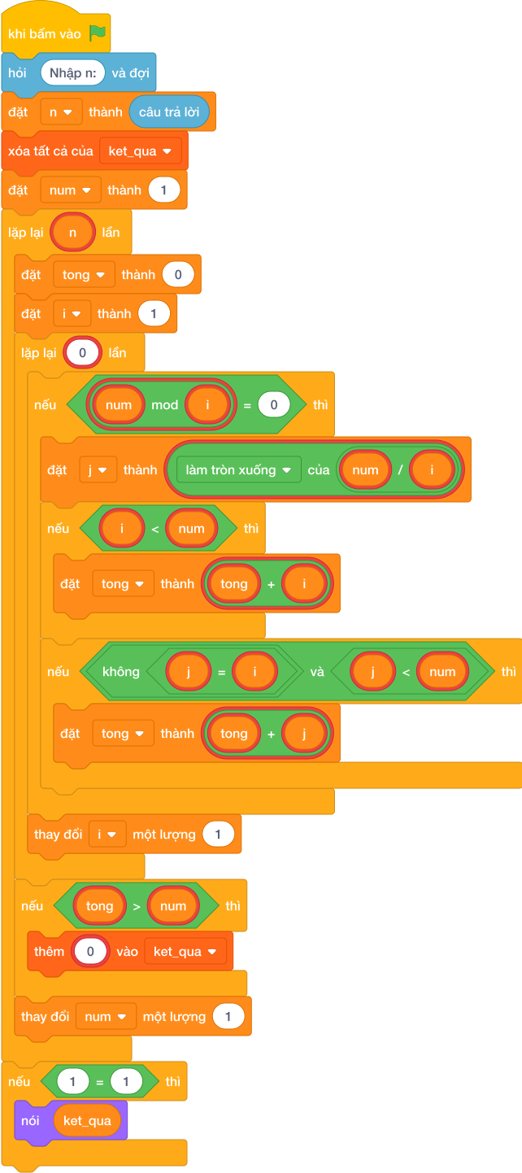
💡 Kịch bản thực hiện từng bước:
- khi bấm vào cờ xanh
- hỏi [Nhập n:] và đợi
- đặt [n] thành (câu trả lời)
- xóa tất cả của [ket_qua]
- đặt [num] thành (1)
- lặp lại (n) lần:
- đặt [tong] thành (0)
- đặt [i] thành (1)
- lặp lại (int(…)) lần:
- nếu <num mod i = 0> thì:
- đặt [j] thành (num chia nguyên i)
- nếu <i < num> thì:
- đặt [tong] thành (tong + i)
- nếu <điều kiện> thì:
- đặt [tong] thành (tong + j)
- thay đổi [i] một lượng 1
- nếu num> thì:
- thêm (str(...)) vào [ket_qua]
- thay đổi [num] một lượng 1
- nếu thì:
- nói (ket_qua)

Bài 10: Đếm số không chứa chữ số 0
Bối cảnh: Trong thiết kế hệ thống hiển thị số không hỗ trợ ký tự 0, các số chỉ tạo bởi các chữ số từ 1 đến 9 được coi là số hợp lệ cần được thống kê chính xác.
Nhiệm vụ: Cho số nguyên dương $N$. Hãy đếm xem từ 1 đến $N$ có bao nhiêu số mà trong cách ghi thập phân của nó không chứa bất kỳ chữ số 0 nào.
Đầu vào (Input):
Một số nguyên $N$ ($1≤N≤{10}^{6}$).
Đầu ra (Output):
Số lượng số thỏa mãn.
Ví dụ mẫu (Sample 1):
Giải thích:
Từ 1 đến 15 chỉ có duy nhất số 10 chứa chữ số 0. Vậy có $15−1=14$ số.

1. Ý tưởng & Phân tích thuật toán
- Bản chất của bài này: xét từng i từ 1 tới 15, số nào có ít nhất một chữ số 0 thì bỏ, còn lại thì dem = dem + 1.
- Mỗi số được soi từng chữ số bằng (temp mod 10): gặp dư 0 là gắn cờ co_so_0 = True và dừng soi số đó.
- Từ 1 tới 15 chỉ có đúng số 10 chứa chữ số 0 (vì (10 mod 10) == 0), còn lại 14 số đều sạch.
- Đáp án là 15 - 1 = 14.

2. Bảng chạy tay trên số liệu mẫu (Dry Run Table - Sample 1: 15)
i | Soi chữ số | Có số 0? | dem
1–9 | một chữ số khác 0 | không | 1–9
10 | (10 mod 10) == 0 | có, bỏ qua | 9
11 | 1, 1 | không | 10
12 | 2, 1 | không | 11
13 | 3, 1 | không | 12
14 | 4, 1 | không | 13
15 | 5, 1 | không | 14
Kết quả in ra: 14, khớp với kết quả mẫu.

3. Lưu ý & Bẫy lỗi thường gặp
- Bẫy 1: kiểm tra (i mod 10) == 0 thay vì soi mọi chữ số. Với mẫu 15 thì trùng cờ vẫn ra 14, nhưng với N = 101 sẽ bỏ sót số 101 (số 0 nằm ở giữa). Sửa lại: soi từng chữ số bằng vòng lặp while temp > 0 như bài giải.
- Bẫy 2: quên break sau khi phát hiện chữ số 0. Với mẫu 15 vẫn đúng, nhưng với số nhiều chữ số 0 chương trình soi thừa không cần thiết. Sửa lại: break ngay khi gặp dư 0.
- Bẫy 3: đếm ngược (đếm số chứa số 0). Với mẫu 15 sẽ in 1 thay vì 14. Sửa lại: chỉ cộng khi not co_so_0.

4. Lời giải tham khảo & Kịch bản Khối lệnh Scratch 3.0

4.1. Khối lệnh đồ họa trực quan (Visual Scratch Blocks)
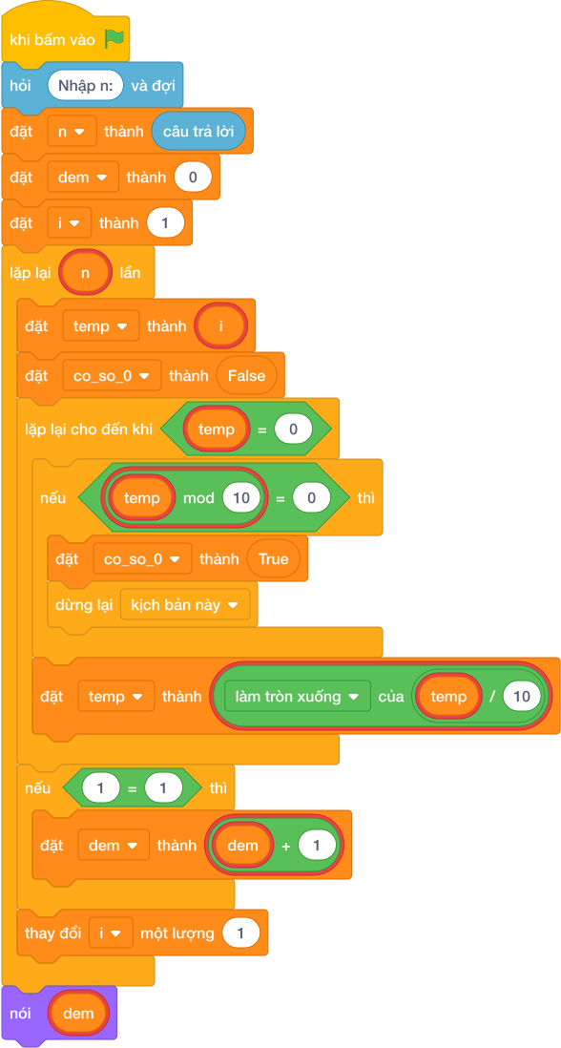
💡 Kịch bản thực hiện từng bước:
- khi bấm vào cờ xanh
- hỏi [Nhập n:] và đợi
- đặt [n] thành (câu trả lời)
- đặt [dem] thành (0)
- đặt [i] thành (1)
- lặp lại (n) lần:
- đặt [temp] thành (i)
- đặt [co_so_0] thành (False)
- lặp lại cho đến khi <temp = 0>:
- nếu <temp mod 10 = 0> thì:
- đặt [co_so_0] thành (True)
- dừng kịch bản này
- đặt [temp] thành (temp chia nguyên 10)
- nếu thì:
- đặt [dem] thành (dem + 1)
- thay đổi [i] một lượng 1
- nói (dem)

Bài 11: Đếm số chính phương trong đoạn
Bối cảnh: Xác định số lượng số chính phương trong một phạm vi lớn là bài toán tối ưu quan trọng, yêu cầu chuyển đổi từ duyệt từng phần tử sang phương pháp tính giải tích bằng căn bậc hai.
Nhiệm vụ: Cho 2 số nguyên dương $A$ và $B$ ($1≤A≤B≤{10}^{14}$). Hãy đếm xem có bao nhiêu số chính phương nằm trong đoạn từ $A$ đến $B$.
Đầu vào (Input):
Hai số nguyên $A,B$ trên cùng một dòng.
Đầu ra (Output):
Số lượng số chính phương trong đoạn $[A,B]$.
Ví dụ mẫu (Sample 1):
Giải thích:
Có 3 số chính phương là 9, 16, 25.

1. Ý tưởng & Phân tích thuật toán
- Bản chất của bài này: thay vì duyệt từng số từ 5 tới 25, tìm căn nguyên nhỏ nhất i mà i * i >= 5 và căn nguyên lớn nhất j mà j * j <= 25, đáp án là j - i + 1.
- Với a = 5: đoán i = int(5 ** 0.5) = 2, vì 2 * 2 = 4 < 5 nên tăng lên i = 3 (3 * 3 = 9).
- Với b = 25: đoán j = int(25 ** 0.5) = 5, 6 * 6 = 36 > 25 và 5 * 5 = 25 <= 25 nên giữ j = 5.
- Đáp án là 5 - 3 + 1 = 3, gồm 9, 16, 25.

2. Bảng chạy tay trên số liệu mẫu (Dry Run Table - Sample 1: 5 25)
Bước | Tính | Giá trị
Đọc | a = 5, b = 25
Đoán i | int(5 ** 0.5) | 2
Nâng i | 2 * 2 = 4 < 5 | i = 3 (3 * 3 = 9)
Đoán j | int(25 ** 0.5) | 5
Giữ j | 5 * 5 = 25 <= 25 | j = 5
Đếm | 5 - 3 + 1 | 3
Kết quả in ra: 3, khớp với kết quả mẫu.

3. Lưu ý & Bẫy lỗi thường gặp
- Bẫy 1: duyệt từng số từ A tới B rồi kiểm tra chính phương. Với mẫu 5 25 vẫn ra 3, nhưng với B tới 10^14 vòng lặp không bao giờ xong. Sửa lại: tìm i, j bằng căn bậc hai như bài giải.
- Bẫy 2: quên hiệu chỉnh i, j sau khi đoán bằng căn. Với số lớn, int(a ** 0.5) có thể lệch 1 đơn vị và đếm thiếu hoặc thừa một số. Sửa lại: giữ nguyên các vòng lặp hiệu chỉnh của bài giải.
- Bẫy 3: quên trường hợp j < i (đoạn không chứa số chính phương nào). Khi đó j - i + 1 ra số âm, là kết quả sai. Sửa lại: giữ nhánh if j < i: nói (0) như bài giải.

4. Lời giải tham khảo & Kịch bản Khối lệnh Scratch 3.0

4.1. Khối lệnh đồ họa trực quan (Visual Scratch Blocks)
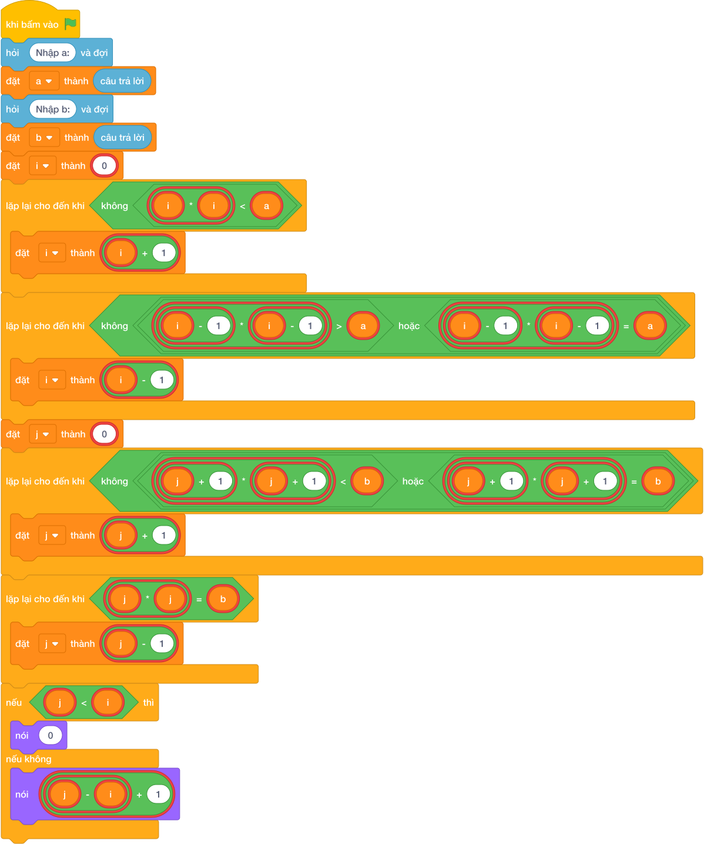
💡 Kịch bản thực hiện từng bước:
- khi bấm vào cờ xanh
- hỏi [Nhập a:] và đợi
- đặt [a] thành (câu trả lời)
- hỏi [Nhập b:] và đợi
- đặt [b] thành (câu trả lời)
- đặt [i] thành (int(…))
- lặp lại cho đến khi không còn <i * i < a>:
- đặt [i] thành (i + 1)
- lặp lại cho đến khi không còn <i - 1 * i - 1 >= a>:
- đặt [i] thành (i - 1)
- đặt [j] thành (int(…))
- lặp lại cho đến khi không còn <j + 1 * j + 1 <= b>:
- đặt [j] thành (j + 1)
- lặp lại cho đến khi <j * j = b>:
- đặt [j] thành (j - 1)
- nếu <j < i> thì:
- nói (0)
- nếu không thì:
- nói (j - i + 1)

Bài 12: Số tự mãn (Narcissistic number K chữ số)
Bối cảnh: Bạn Kiến rất tự hào vì mỗi bạn kiến trong đàn đều góp sức làm nên tổ lớn. Bạn ấy nghe cô kể về những con số cũng “tự hào” như vậy. Một số tự nhiên $N$ có $K$ chữ số được gọi là “Số tự mãn” (Narcissistic number) nếu tổng lũy thừa bậc $K$ của các chữ số của nó đúng bằng chính số $N$. Ví dụ: * $N=153$ có 3 chữ số: $1^{3}+5^{3}+3^{3}=153$ $⟹$ Thỏa mãn. * $N=1634$ có 4 chữ số: $1^{4}+6^{4}+3^{4}+4^{4}=1+1296+81+256=1634$ $⟹$ Thỏa mãn. Kiến đố em tìm thêm những con số đặc biệt này, hãy bạn ấy.
Nhiệm vụ: Cho số nguyên dương $N$ ($1≤N≤{10}^{9}$). Hãy kiểm tra xem $N$ có phải là số tự mãn không. In YES nếu đúng, ngược lại in NO.
Đầu vào (Input):
Một số nguyên $N$.
Đầu ra (Output):
YES hoặc NO.
Ví dụ mẫu (Sample 1):
Giải thích:
Với dữ liệu đầu vào là 1634, kết quả thu được tương ứng là YES.
Ví dụ mẫu (Sample 2):

1. Ý tưởng & Phân tích thuật toán
- Bản chất của bài này: đếm số chữ số K của N = 1634 rồi kiểm tra tổng lũy thừa bậc K các chữ số có bằng N không.
- Vòng lặp thứ nhất chia dần 1634 cho 10 (1634 -> 163 -> 16 -> 1 -> 0) nên đếm được k = 4.
- Vòng lặp thứ hai tách từng chữ số từ phải sang trái (4, 3, 6, 1) và cộng d ** 4: 256 + 81 + 1296 + 1 = 1634.
- Vì tong == n (1634 == 1634) nên in YES.
- Thầy cô cho các em tính tay 1 + 1296 + 81 + 256 rồi so với 1634.

2. Bảng chạy tay trên số liệu mẫu (Dry Run Table - Sample 1: 1634)
Bước | temp | d | tong sau bước
Đếm chữ số | 1634 -> 163 -> 16 -> 1 -> 0 | — | k = 4
Tách | 1634 | 4 | 0 + 256 = 256
Tách | 163 | 3 | 256 + 81 = 337
Tách | 16 | 6 | 337 + 1296 = 1633
Tách | 1 | 1 | 1633 + 1 = 1634
So sánh | 1634 == 1634 đúng | — | in YES
Kết quả in ra: YES, khớp với kết quả mẫu.

3. Lưu ý & Bẫy lỗi thường gặp
- Bẫy 1: cố định mũ 3 cho mọi số. Với mẫu 1634 được 1 + 216 + 27 + 64 = 308 nên in nhầm NO. Sửa lại: đếm k bằng vòng lặp rồi dùng d ** k như bài giải.
- Bẫy 2: dùng chung biến temp mà quên gán lại temp = n trước vòng tách chữ số. Khi đó vòng thứ hai không chạy, tong = 0 và in nhầm NO. Sửa lại: temp = n trước mỗi vòng như bài giải.
- Bẫy 3: so sánh tong == k thay vì tong == n. Với mẫu 1634 thì 1634 == 4 sai nên in nhầm NO. Sửa lại: if tong == n.

4. Lời giải tham khảo & Kịch bản Khối lệnh Scratch 3.0

4.1. Khối lệnh đồ họa trực quan (Visual Scratch Blocks)
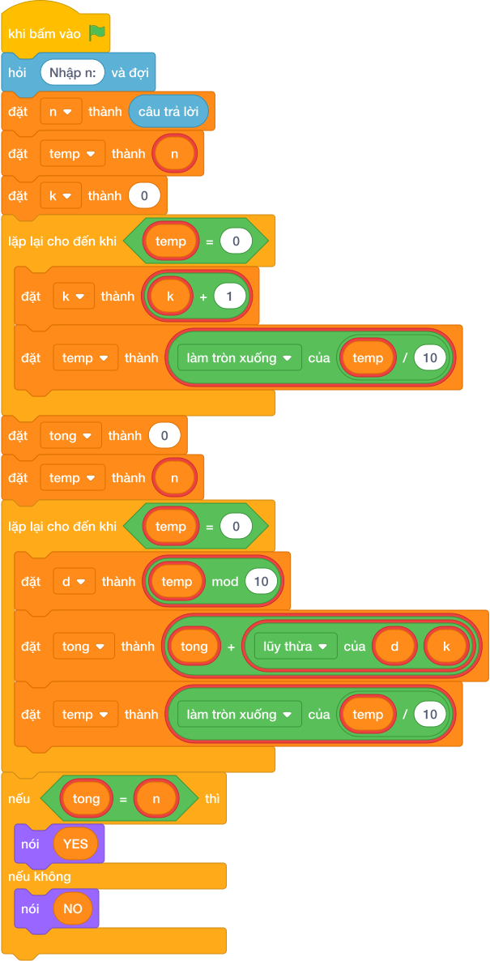
💡 Kịch bản thực hiện từng bước:
- khi bấm vào cờ xanh
- hỏi [Nhập n:] và đợi
- đặt [n] thành (câu trả lời)
- đặt [temp] thành (n)
- đặt [k] thành (0)
- lặp lại cho đến khi <temp = 0>:
- đặt [k] thành (k + 1)
- đặt [temp] thành (temp chia nguyên 10)
- đặt [tong] thành (0)
- đặt [temp] thành (n)
- lặp lại cho đến khi <temp = 0>:
- đặt [d] thành (temp mod 10)
- đặt [tong] thành (tong + d + k)
- đặt [temp] thành (temp chia nguyên 10)
- nếu <tong = n> thì:
- nói (YES)
- nếu không thì:
- nói (NO)

Mục lục
LỜI NÓI ĐẦU (Sách giáo viên — Quyển 2) 1
CHƯƠNG 03: CẤU TRÚC RẼ NHÁNH & CẤU TRÚC VÒNG LẶP 1
• Bài 06: Cấu trúc rẽ nhánh 1
–– Bài 01: Kiểm tra số chẵn lẻ 1
–– Bài 02: Vé vào công viên 1
–– Bài 03: Ai cao hơn? 1
–– Bài 04: Số lớn nhất trong hai số 1
–– Bài 05: Chia kẹo công bằng 1
–– Bài 06: Điền phép tính lớn nhất 1
–– Bài 07: Giảm giá siêu thị 1
–– Bài 08: Cặp số bằng nhau hay khác? 1
–– Bài 09: Trị tuyệt đối của một số 1
–– Bài 10: Bác thợ mộc cắt gỗ 1
–– Bài 11: Cạnh thứ tư hình chữ nhật 1
–– Bài 12: Trò chơi oẳn tù tì 1
–– Bài 13: Đèn giao thông ngã tư 1
–– Bài 14: Dấu của số nguyên 1
–– Bài 15: Số lớn nhất trong ba số 1
–– Bài 16: Xếp loại học lực 1
–– Bài 17: Vé gửi xe bến bãi 1
–– Bài 18: Mario cứu công chúa 1
–– Bài 19: Tính cước taxi bậc thang 1
–– Bài 20: Phân loại tam giác 1
–– Bài 21: Thuận đi tìm ánh đa vận tốc 1
–– Bài 22: Thứ mấy trong tuần? 1
–– Bài 23: Cửa hàng bánh bột lọc khuyến mãi 1
–– Bài 24: Bốn mùa trong năm 1
–– Bài 25: Số chẵn có hai chữ số 1
–– Bài 26: Bội chung của 3 và 5 1
–– Bài 27: Ngày nghỉ cuối tuần 1
–– Bài 28: Điểm nằm trong hình chữ nhật 1
–– Bài 29: Ba cạnh tam giác hợp lệ 1
–– Bài 30: Kiểm tra năm nhuận 1
–– Bài 31: Số ngày trong tháng 1
–– Bài 32: Tam giác vuông hay không? 1
–– Bài 33: Rút thẻ may mắn 1
–– Bài 34: Ngày kế tiếp trong năm 1
–– Bài 35: Cặp đôi cùng dấu hay trái dấu 1
–– Bài 36: Giao nhau của hai đoạn thẳng 1
–– Bài 37: Tiền điện bậc thang 1
• Bài 07: Vòng lặp for và hàm range 1
–– Bài 01: Đếm sao lên trời 1
–– Bài 02: Đếm ngược phóng tên lửa 1
–– Bài 03: Tổng các số tự nhiên 1
–– Bài 04: Bảng cửu chương 1
–– Bài 05: Tổng số chẵn trong đoạn 1
–– Bài 06: Đếm bội số của K 1
–– Bài 07: Tính giai thừa 1
–– Bài 08: Dãy số cách đều 1
–– Bài 09: Tìm ước số của N 1
–– Bài 10: Tổng bình phương 1
–– Bài 11: Đọc sách mỗi ngày 1
–– Bài 12: Hàng cột dấu sao 1
–– Bài 13: Tam giác vuông dấu sao 1
–– Bài 14: Tổng dãy siêu lớn không lặp 1
• Bài 08: Vòng lặp while và biến cờ 1
–– Bài 01: Đếm xuôi bằng while 1
–– Bài 02: Rút thăm đến khi trúng 1
–– Bài 03: Nhập số đến khi gặp số 0 1
–– Bài 04: Tổng dãy số kết thúc bằng 0 1
–– Bài 05: Đếm số chẵn đến khi gặp 0 1
–– Bài 06: Gấp đôi tờ giấy lên mặt trăng 1
–– Bài 07: Ống heo mua xe máy 1
–– Bài 08: Tìm lũy thừa của 2 lớn hơn N 1
–– Bài 09: Chú ốc sên leo cột cờ 1
–– Bài 10: Đếm số lượng chữ số của N 1
–– Bài 11: Trò chơi đoán số nhị phân 1
–– Bài 12: Dãy số Collatz (3n + 1) 1
CHƯƠNG 04: BÀI TOÁN SỐ HỌC & TÁCH CHỮ SỐ 1
• Bài 09: Quy luật dãy số và tam giác số 1
–– Bài 01: Tráo đổi hai chiếc cốc 1
–– Bài 02: Dãy số nhân đôi 1
–– Bài 03: Số hạng dãy cấp số cộng 1
–– Bài 04: Số Fibonacci thứ N 1
–– Bài 05: Dãy số đan dấu 1
–– Bài 06: Tổng tích hai số liền nhau 1
–– Bài 07: Dãy số bội ba bội năm 1
–– Bài 08: Tam giác số đơn giản 1
–– Bài 09: Tam giác sao cân 1
–– Bài 10: Dãy số tam giác (triangular numbers) 1
–– Bài 11: Dãy số Tribonacci 1
–– Bài 12: Ma trận số bàn cờ đan xen 1
–– Bài 13: Tam giác Floyd 1
–– Bài 14: Tìm vị trí trong dãy tự nhiên dài 1
• Bài 10: Kỹ thuật tách chữ số và xử lý số nguyên qua vòng lặp while 1
–– Bài 01: Lấy chữ số đơn vị & chục 1
–– Bài 02: Tổng chữ số của số 3 chữ số 1
–– Bài 03: Tổng các chữ số của N 1
–– Bài 04: Đếm số lượng chữ số 1
–– Bài 05: Tích các chữ số khác không 1
–– Bài 06: Đếm chữ số chẵn và lẻ 1
–– Bài 07: Chữ số lớn nhất & nhỏ nhất 1
–– Bài 08: Số đảo ngược 1
–– Bài 09: Kiểm tra số đối xứng (palindrome) 1
–– Bài 10: Số toàn chẵn hoặc toàn lẻ 1
–– Bài 11: Số may mắn chứa số 7 1
–– Bài 12: Đếm số lượng số đối xứng trong đoạn 1
–– Bài 13: Căn bậc số học (digital root) 1
–– Bài 14: Số tăng giảm đẹp 1
• Bài 11: Ước số, bội số và số nguyên tố 1
–– Bài 01: Liệt kê tất cả ước số 1
–– Bài 02: Đếm số lượng ước số 1
–– Bài 03: Tính tổng các ước số 1
–– Bài 04: Kiểm tra số nguyên tố 1
–– Bài 05: Kiểm tra số chính phương 1
–– Bài 06: Ước chung lớn nhất & BCNN 1
–– Bài 07: Đếm ước chẵn của N 1
–– Bài 08: Tìm ước số lớn thứ hai 1
–– Bài 09: Đếm số nguyên tố trong đoạn 1
–– Bài 10: Hai số nguyên tố cùng nhau 1
–– Bài 11: Cặp số nguyên tố sinh đôi 1
–– Bài 12: Số siêu nguyên tố (super prime) 1
–– Bài 13: Phân tích ra thừa số nguyên tố 1
–– Bài 14: Tìm số có đúng 3 ước số 1
• Bài 12: Đếm số theo quy luật và số đặc biệt 1
–– Bài 01: Đếm số chia hết cho K 1
–– Bài 02: Đếm số lẻ trong đoạn 1
–– Bài 03: Kiểm tra số hoàn hảo 1
–– Bài 04: Số Armstrong ba chữ số 1
–– Bài 05: Tìm tất cả số hoàn hảo nhỏ hơn N 1
–– Bài 06: Đếm bội của 3 nhưng không chia hết cho 5 1
–– Bài 07: Đếm số chia hết cho 2 hoặc 3 1
–– Bài 08: Cặp số thân thiết 1
–– Bài 09: Số phong phú (abundant number) 1
–– Bài 10: Đếm số không chứa chữ số 0 1
–– Bài 11: Đếm số chính phương trong đoạn 1
–– Bài 12: Số tự mãn (Narcissistic number K chữ số) 1

